俄方参展艺术家
Русские художники
特卡乔夫兄弟（Ткачев брат）、瓦西里·瓦西里叶维奇·萨科洛夫（Василий Васильевич Соколов）、科诺什·彼得·阿列克谢耶维奇（Конош Петр Алексеевич）、哈伊鲁里诺夫（Хаилужнов ）、巴博夫（Попов Виталий Борисович）、托米洛夫·阿列克谢·米哈伊洛维奇（Томилов Алексей Михайлович）、罗帕达·阿列克谢依·波利萨维奇（Лопато Алексей Борисович）、马克西姆（Сидоренко Максим Викторович）、德米特里·尤里耶维奇·瓦西里耶夫（Дмитрий Юриевич Васильевич）、奥莉雅·阿丽耶娃（Алиева）、石莉宾娜（Мифология）、奥丽加 ·弗拉基米罗夫娜·涅斯捷罗娃（Ольга Владимировна Нестерова）、喀秋莎（Катюша）、瓦列连（Ржевский Валерий Николаевич）、潘诺夫（Панов Игорь Геннадиевич）、谢尔盖（Костылев Сергей Анатольевич）、西拉日耶夫（Сиразиев Ильнур Ильбрусович）、亚历山大（Александр Анатольевич Савеленко）、维拉（Евсеева Вера Геннадьевна）、维达利（Антипин Виталий）、瓦西里（Василий）、提琴科·阿列克谢（Тимченко Алексей）、娜塔莉娅（Ната Камышан）、其尔内·塔吉娅娜（Черных Татьяна）、阿斯米克（Манукян Асмик Мелсиковна）

中方参展艺术家
Китайские художники
冯法祀（Фэн Фасы）、张文新（Чжан Вэньсинь）、汪诚一（Ван Чэнъи）、马常利（Ма Чанли）、杨松林（Ян Сунлинь）、宋惠民（Сун Хуэйминь）、鸥洋（Оу Ян）、刘秉江（Лю Бинцзянь）、路璋（Лу Чжан）、姜铁山（Цзян Тешань）、文国璋（ Вэнь Гочжан）、沈行工（Шэнь Сингун）、周萍（Чжоу Пин）、王仲（Ван чжун）、戴光华（Дай Гуанхуа）、梁志永（Лян Чжи-юн）、徐福厚（Сю Фухоу）、焦小健（Цзяо Сяоцзянь）、崔国强（Цуй Гуоцзян）、王克举（Ван Кэцзюй）、徐晓金（Сю Сяоцзинь）、王彦文（Ван Яньвэнь）、张谊（Чжан И）、刘英琦（Лю Инци）、苏为（Су Вэй）、杨参军（Ян Цаньцзюнь）、翁凯旋（Вэн Кэйсюань）、王治平（Ван Епин）、梁爱平（Лян Айпин）、胡军（Ху Цзюнь）、吴东泉（У Дунцюань）、钟铃（Чжун Лин）、胡朝阳（Ху Чжаоян）、于仙忠（Юй Сяньчжун）、党石头（Дан Шитоу）、帅克（Шуай Кэ）、吴虚弢（У Сютао）、张强（Чжан Цзян）、周绍举（Чжоу Шаоцзюй）、布日固德（Бужигудэ）、邓箭今（Дэн Цзяньцзинь）、童敬海（Тун Цзинхай）、周晨阳（Чжоу Чэньян）、沈国良（Шэнь Гуолян）、高山（Гао Шань）、刘文星（Лю Вэньсин）、赵欣欣（Чжао Синьсинь）、胥肇平（Сюнь Чжаопин）、李玲玉（Ли Линъюй）、洪成华（Хун Чэнхуа）、何红舟（Хэ Хунчжоу）、刘家勤（Лю Цзяцинь）、腰进发（Яо Цзиньфа）、李大山（Ли Дашань）、潘皓（Пань Хао）、王志惠（Ван Чжихуэй）、王珏（Ван Цзюе）、高晓宇（Гао Сяоюй）、王福明（Ван Фумин）、伊力夏提·吐尔逊（Илисяти Турсин）、沈一兵（Шэнь Ибин）、张丹阳（Чжан Даньян）、牛方（Ню Фан）、梁伟平（Лян Вэйпин）、严智龙（Янь Чжилун）、石建军（Ши Цзяньцзюнь）、唐华伟（Тан Хуавэй）、张小路（Чжан Сяолу）、张亚伟（Чжан Явэй）、韩峻（Хань Цзюнь）、王昀（Ван Юнь Серия）、马永强（Ма Юнцян）、黄胜贤（Хуан Шэнсянь）、朱磊（Чжу Лэй）、古月江（Гу Юецзян）、朱辉军（Чжу Хуэйцзюнь）、路五云（Лу Уюнь）、刘新喜（Лю Синьси）、王如柏（Ван Жубо）、康珂（Кан Кэ）、田杞翾（Тянь Цихао）、陈奎霖（Чэнь Куйлинь）、余欢地（Юй Хуаньди）、吴茜（У Си）、任霞（Жэнь Ся）、张忆周（Чжан Ичжоу）、许峰（Сюй Фэн）、胡宗祥（Ху Цзунсян）、李学辉（Ли Сюехуэй ）、黄存军（Хуан Цуньцзюнь）、黄震（Хуан Чжэнь）、黄远鹏（Хуан Юаньпэн）、易仑（И Лунь）、鲍宏志（Бао Хунчжи）、姜丽莉（Цзян Лили）、魏柠忆（Вэй Нинъи）、唐菀（Тан Вань）、刘宇轩（Лю Юйсюань）、张靖（Чжан Цзин）、马壮（Ма Чжуан）、蒋春花（Цзян Чуньхуа）、郭果（Гуо Гуо ）。

俄方参展艺术家作品欣赏
Произведения русских художников

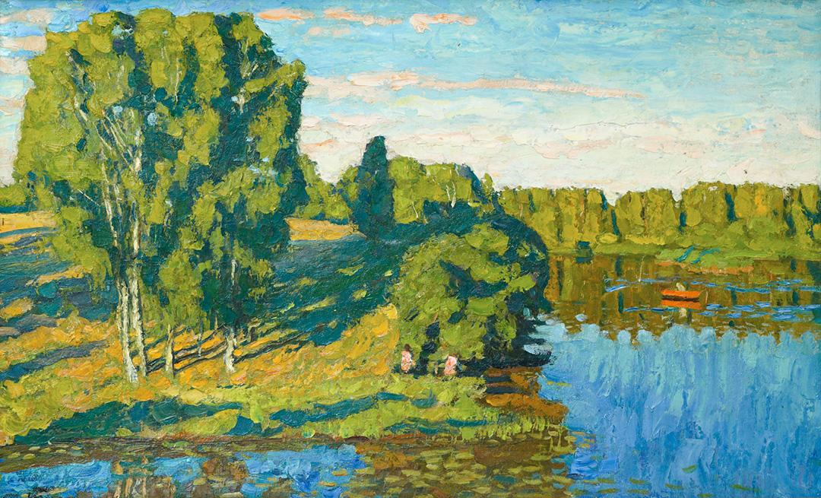
特卡乔夫兄弟 | Ткачев брат
风景 | Пейзаж
布面油彩 | холст, краска
50cm×80cm
1991

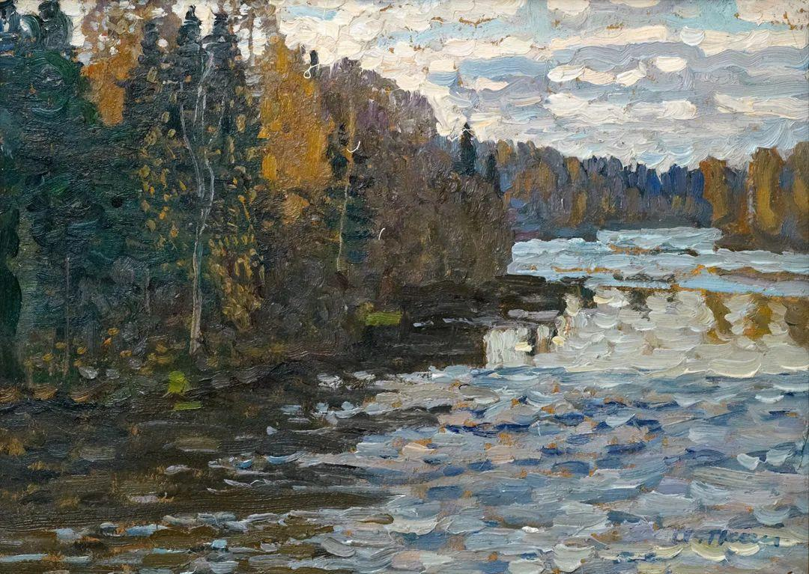

特卡乔夫兄弟 | Ткачев брат
风景 | Пейзаж
布面油彩 | холст, краска
26cm×36cm

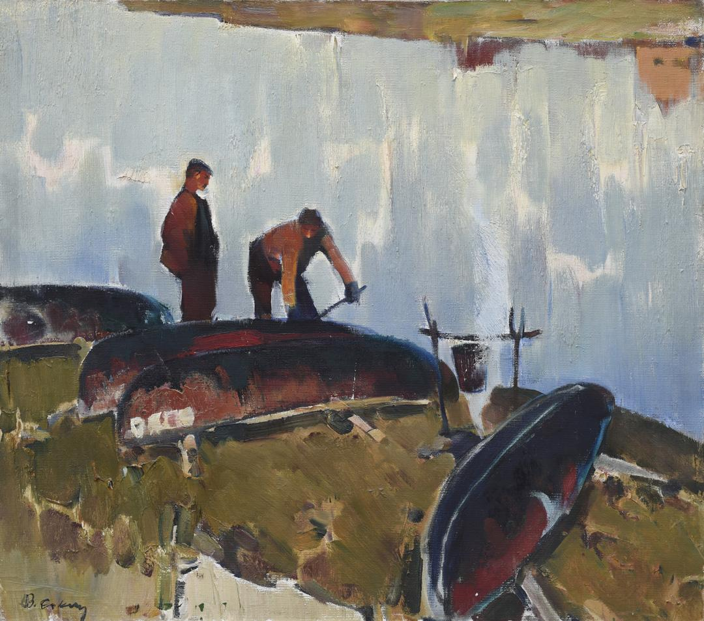
瓦西里·瓦西里叶维奇·萨科洛夫 | Василий Васильевич Соколов
傍晚 | Вечер
布面油彩 | холст, краска
70cm×80cm
1987

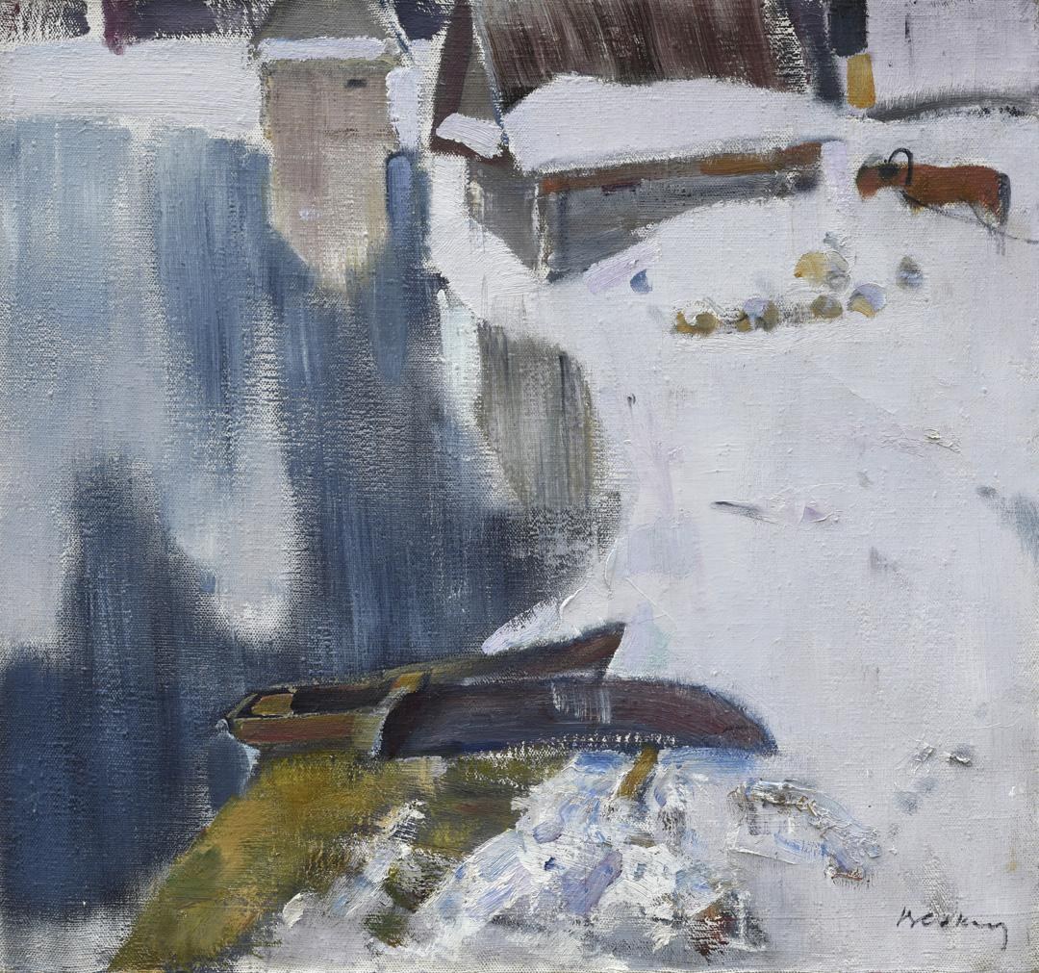
瓦西里·瓦西里叶维奇·萨科洛夫 | Василий Васильевич Соколов
初雪 | Первый снег
布面油彩 | холст, краска
65cm×70cm
1999

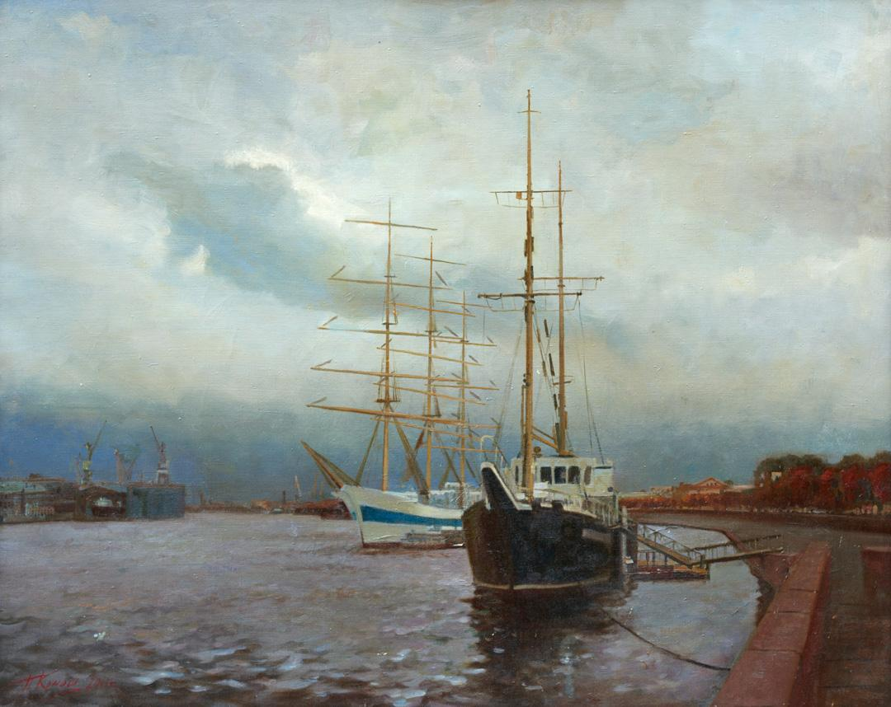
科诺什·彼得·阿列克谢耶维奇 | Конош Петр Алексеевич
港口 | Порт
布面油彩 | холст, краска
60cm×80cm
2011

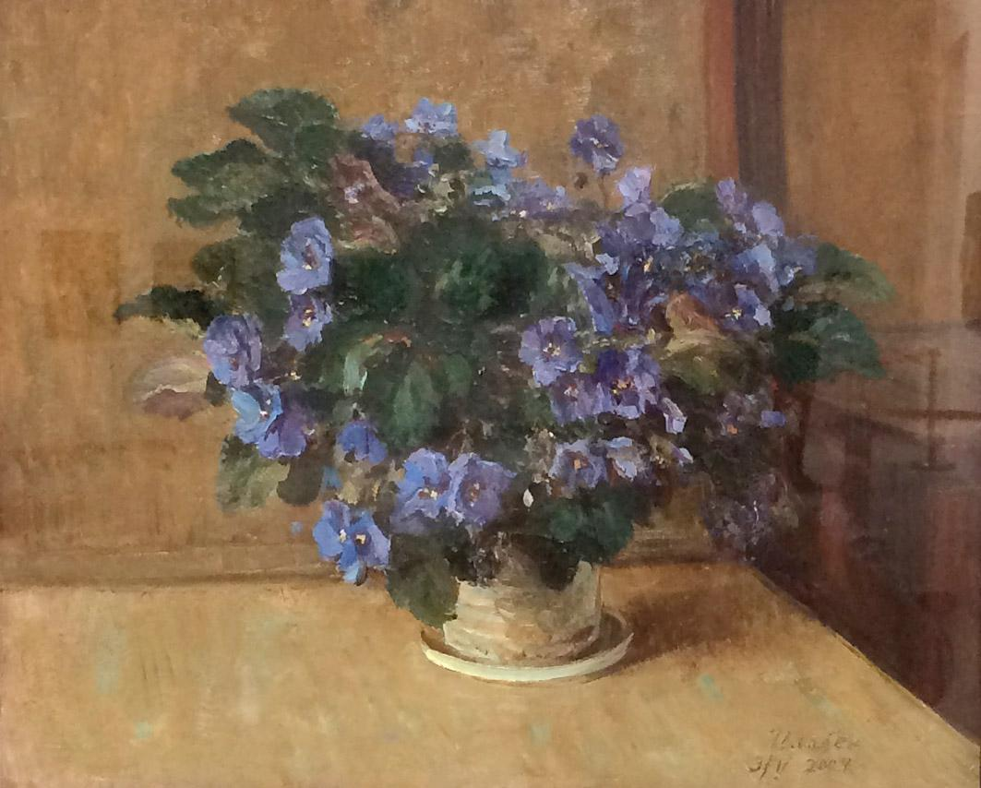
哈伊鲁里诺夫 | Хаилужнов
紫罗兰 | Фиалка
布面油彩 | холст, краска
41cm×50.5cm
2004

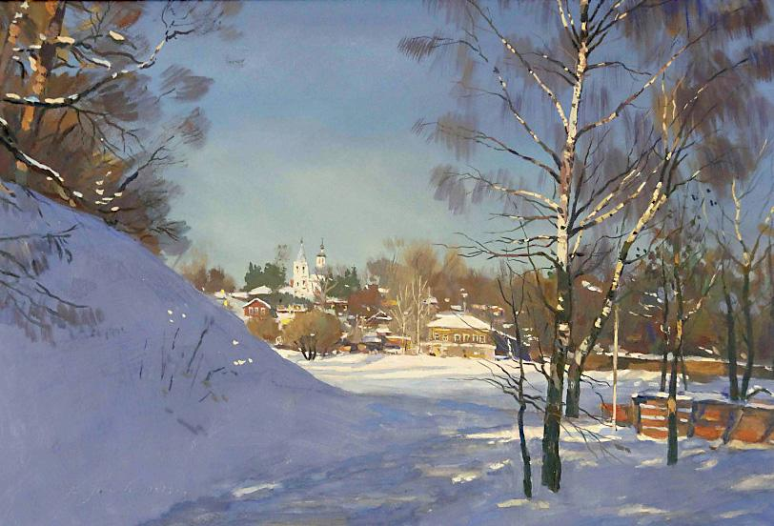
巴博夫 | Попов Виталий Борисович
冬日莫斯科 | Зимняя Москва
布面油彩 | холст, краска
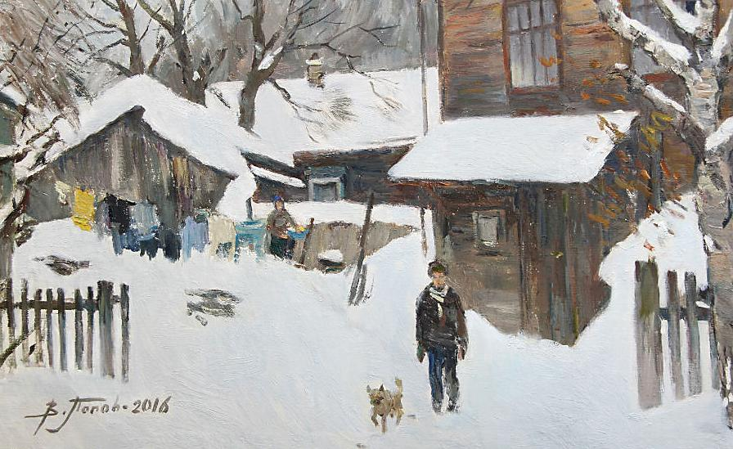
巴博夫 | Попов Виталий Борисович
图塔耶夫的冬日 | Тутаевская зима
布面油彩 | холст, краска
2016

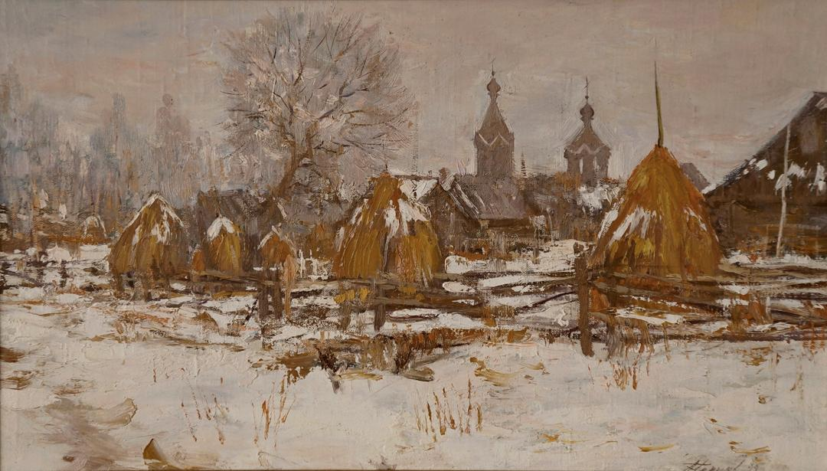
托米洛夫·阿列克谢·米哈伊洛维奇 | Томилов Алексей Михайлович
乡村风光 | Деревенский пейзаж
布面油彩 | холст, краска
35cm×60cm
1998

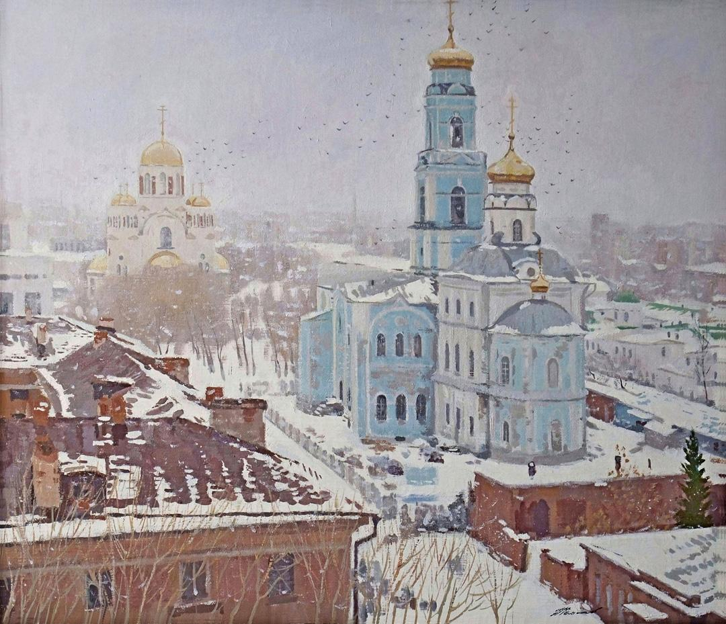
托米洛夫·阿列克谢·米哈伊洛维奇 | Томилов Алексей Михайлович
城市景观 | Городской пейзаж
布面油彩 | холст, краска
60cm×70cm
2012

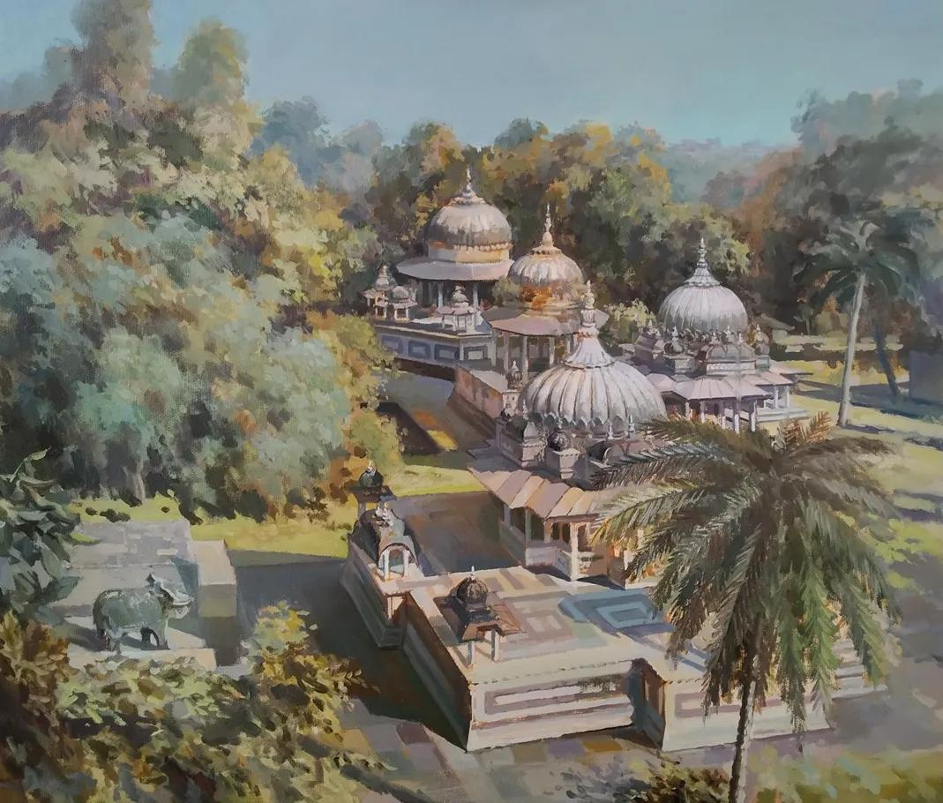
罗帕达·阿列克谢依·波利萨维奇 | Лопато Алексей Борисович
风景写生 | Храмовый комплекс
布面油彩 | холст, краска
60cm×70cm
2020

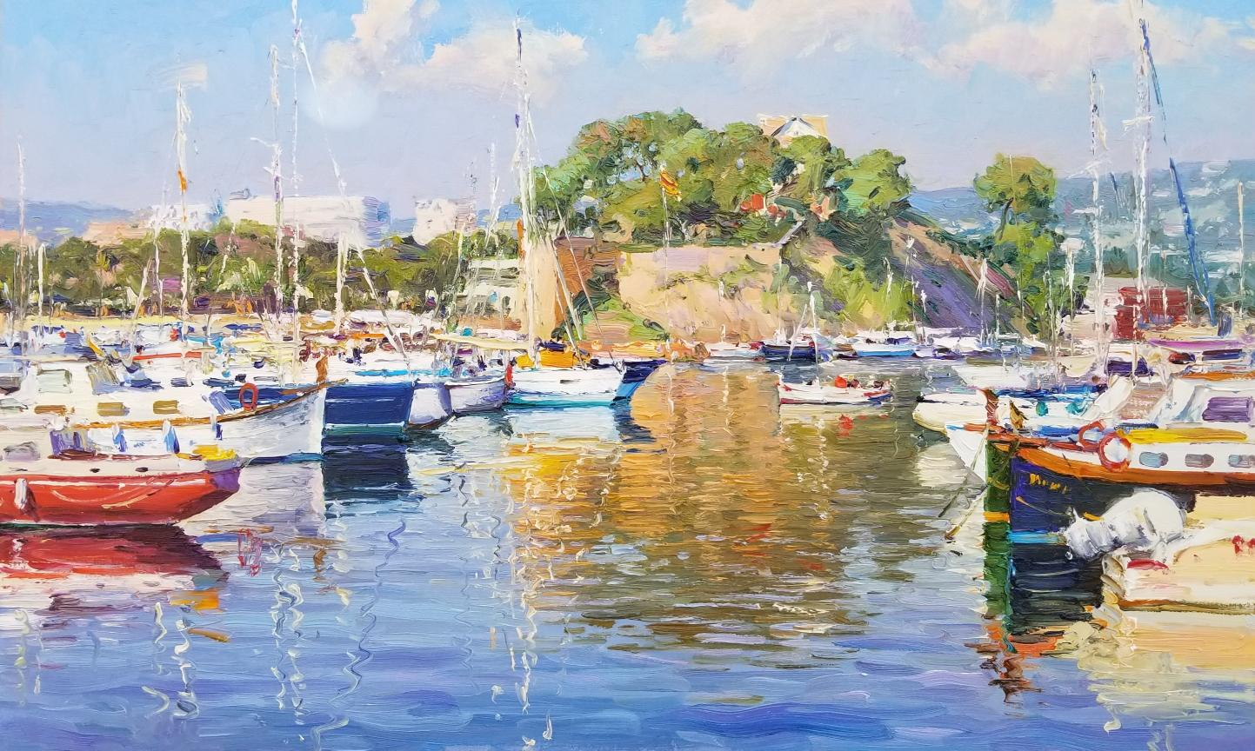
马克西姆 | Сидоренко Максим Викторович
港口 | Порт
布面油彩 | холст, краска

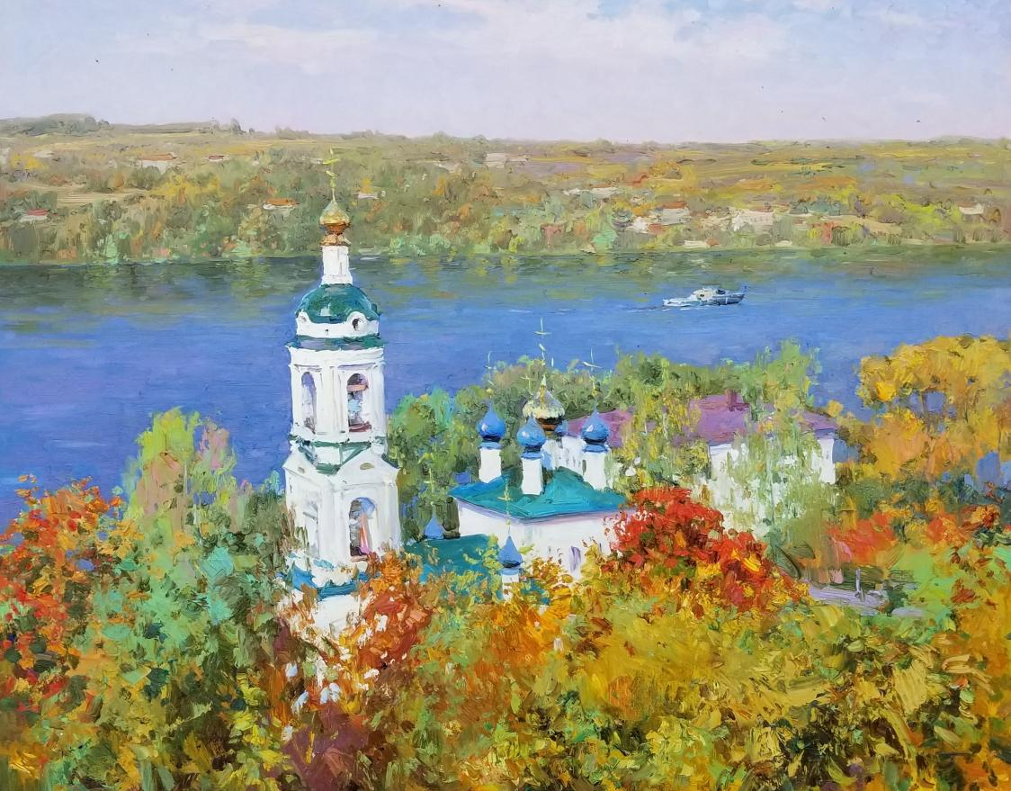
马克西姆 | Сидоренко Максим Викторович
深水湾 | Глубоководный изгиб
布面油彩 | холст, краска

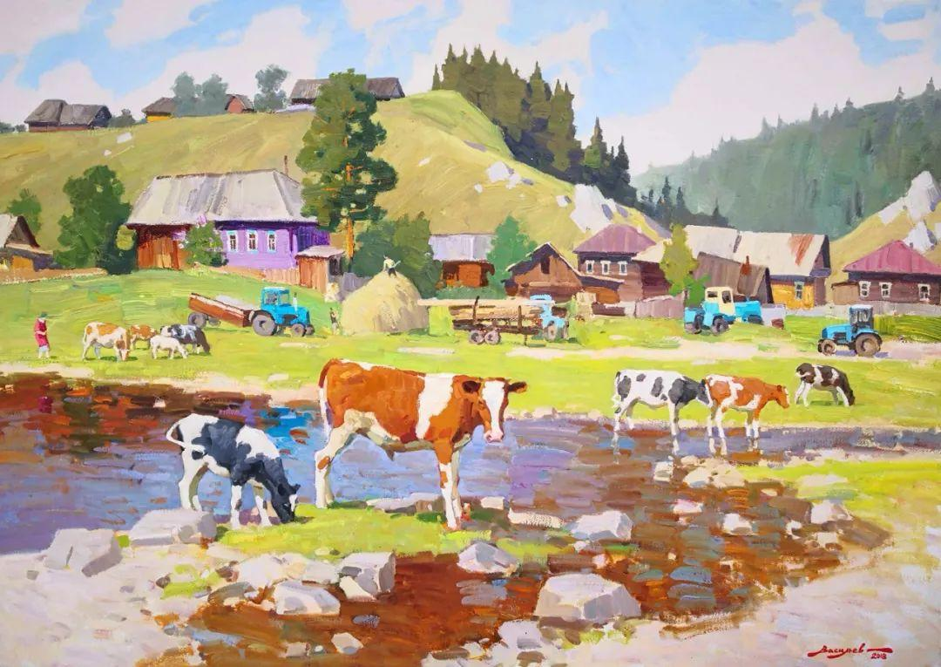
德米特里·尤里耶维奇·瓦西里耶夫
夏日里的乡村 | Летний день в деревне
布面油彩 | холст, краска
70cm×100cm
2018

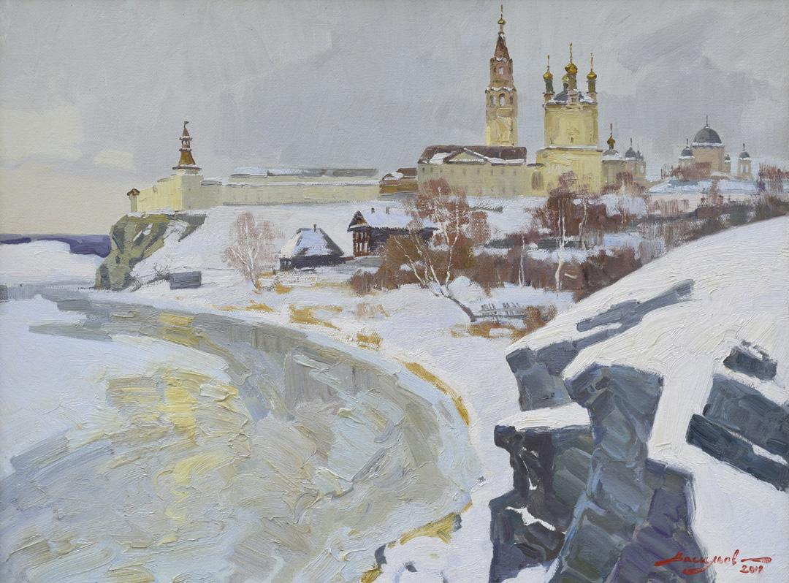
德米特里·尤里耶维奇·瓦西里耶夫
维尔霍图里耶的傍晚 | Ночь вильхотурье
布面油彩 | холст, краска
60cm×80cm
2019

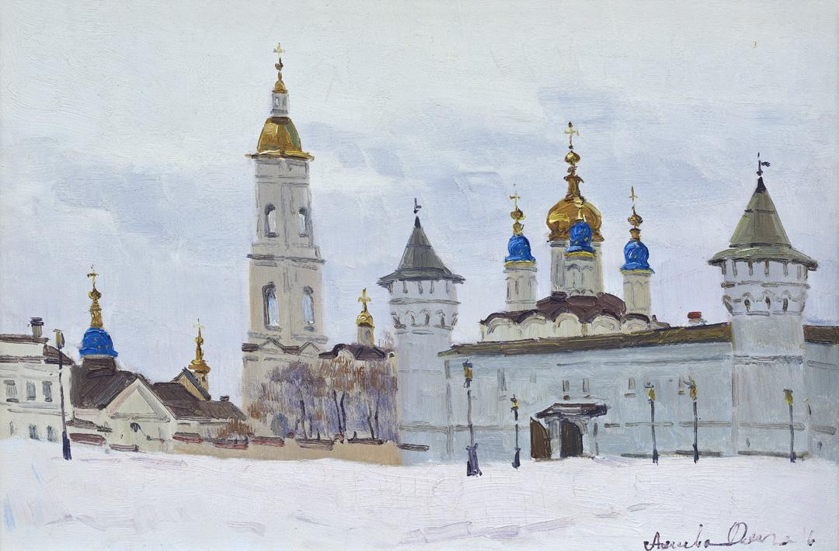
奥莉雅·阿丽耶娃 | Алиева
冬日 | Тоборская зима
布面油彩 | холст, краска
40cm×60cm
2016

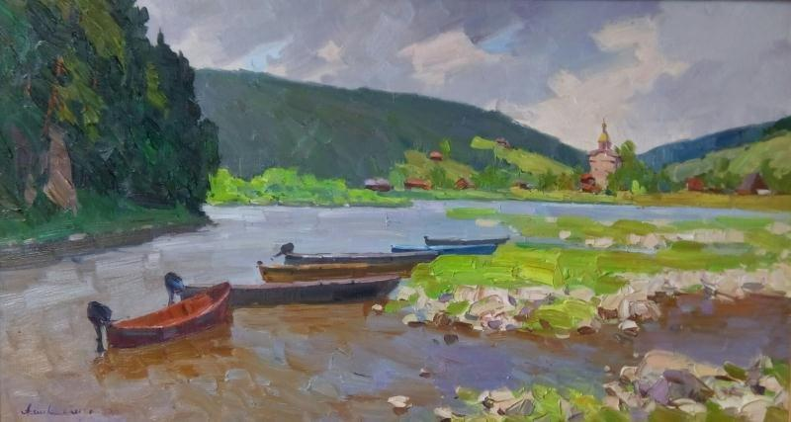
奥莉雅·阿丽耶娃 | Алиева
乌拉尔的夏天 | Уральское лето
布面油彩 | холст, краска
46cm×53cm
2016

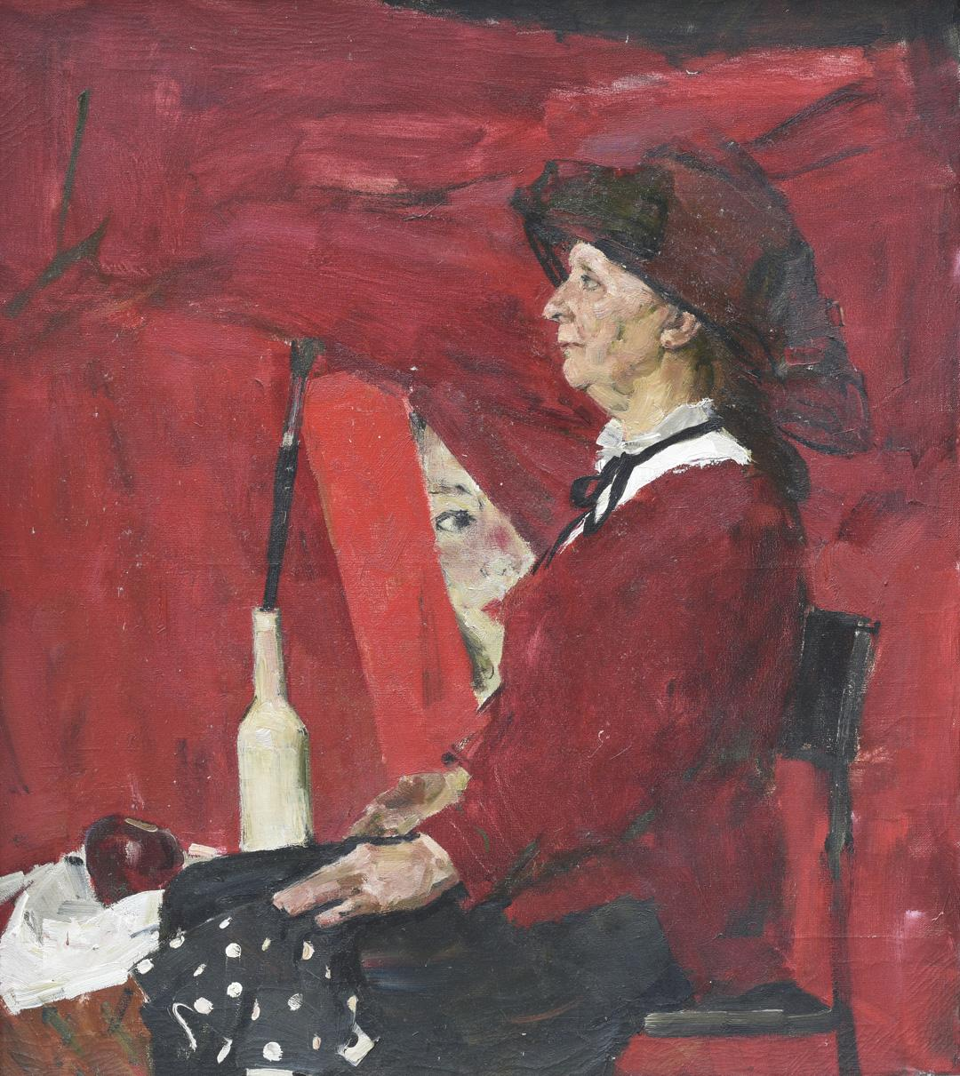
石莉宾娜 | Мифология
红色肖像 | Красный портрет
布面油彩 | холст, краска
80cm×70cm
2005

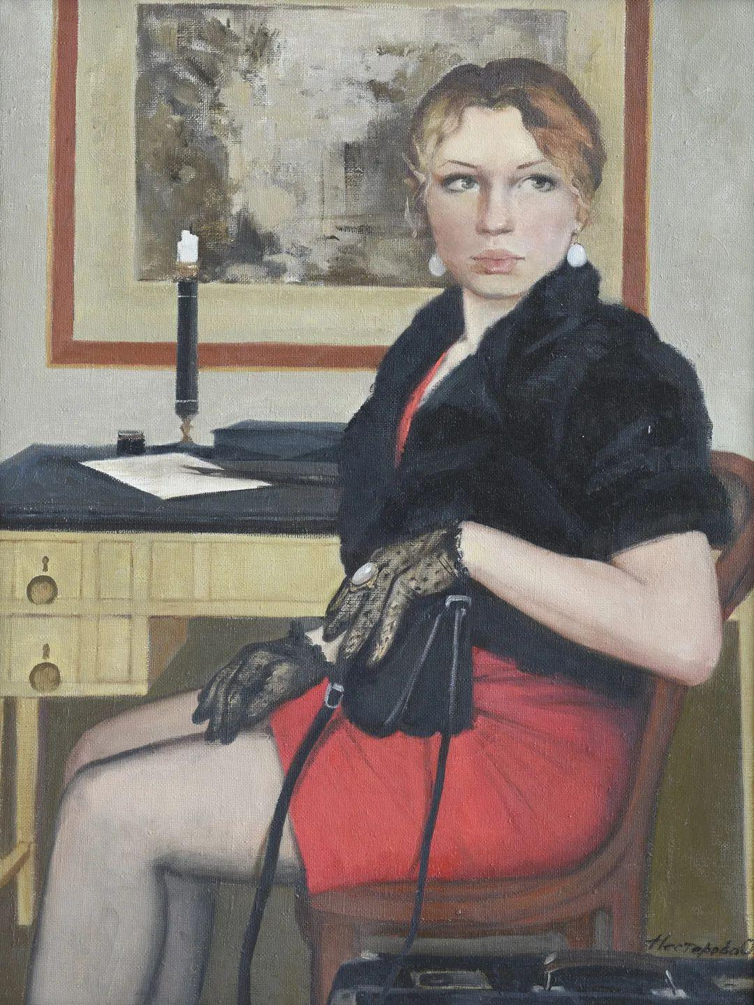
奥丽加 ·弗拉基米罗夫娜·涅斯捷罗娃 | Ольга Владимировна Нестерова
安娜 | Анна
布面油彩 | холст, краска
80cm×60cm
2015

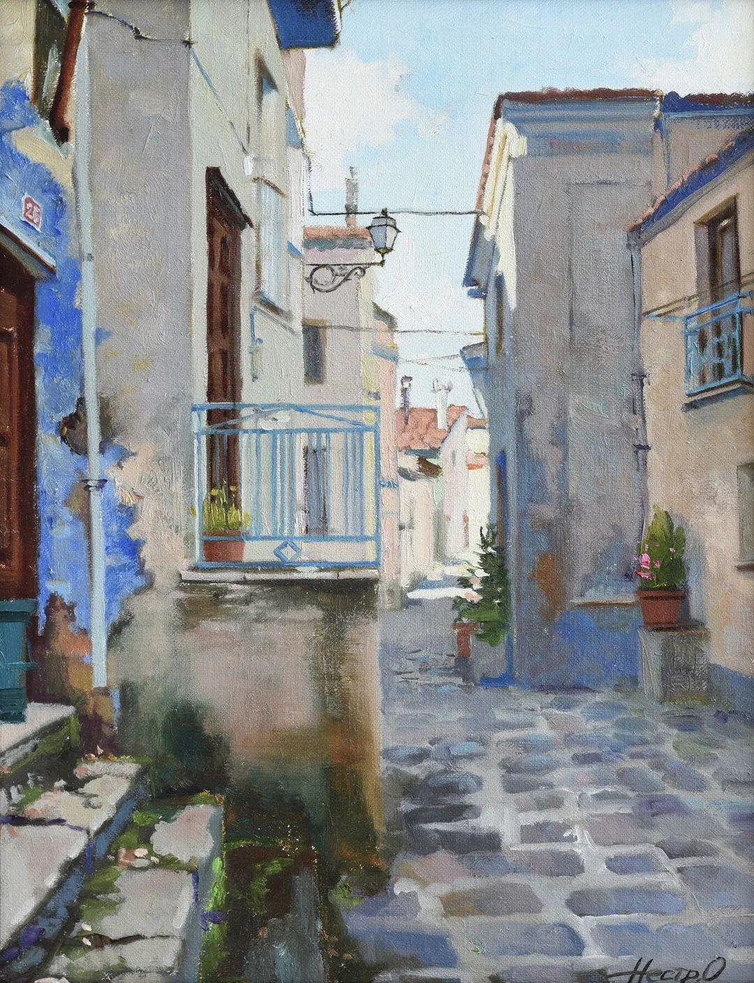
奥丽加 ·弗拉基米罗夫娜·涅斯捷罗娃 | Ольга Владимировна Нестерова
街道 | Улица
布面油彩 | холст, краска
50cm×40cm
2015

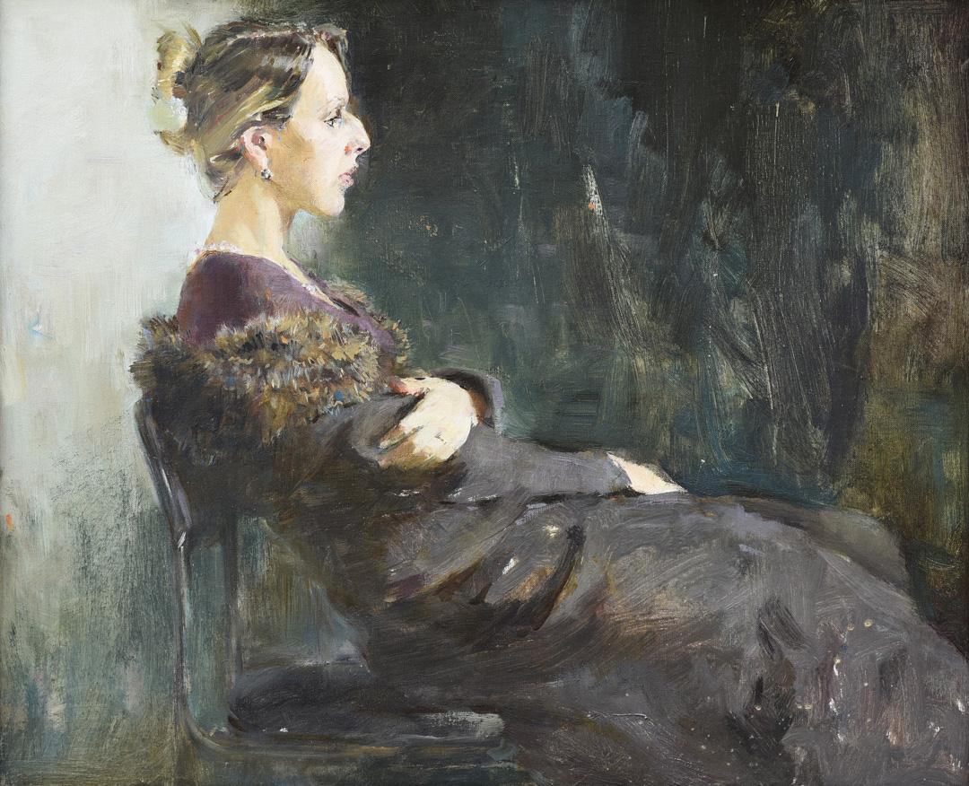
喀秋莎 | Катюша
伊万娜 | Ивана
布面油彩 | холст, краска
50cm×60cm
2009

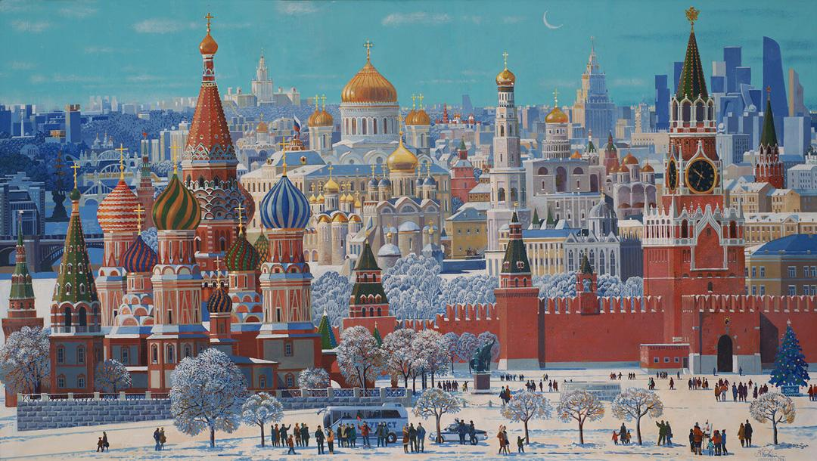
瓦列连 | Ржевский Валерий Николаевич
克里姆林宫 | Кремль
布面油彩 | холст, краска

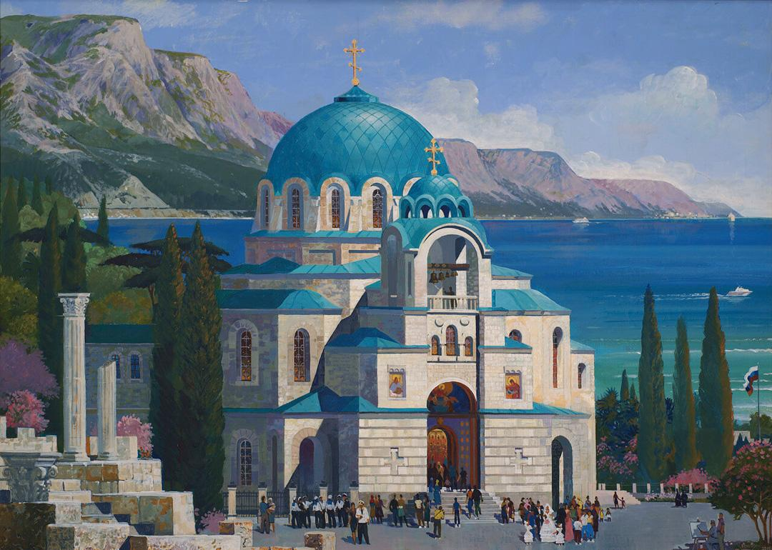
瓦列连 | Ржевский Валерий Николаевич
教堂 | Церковь
布面油彩 | холст, краска

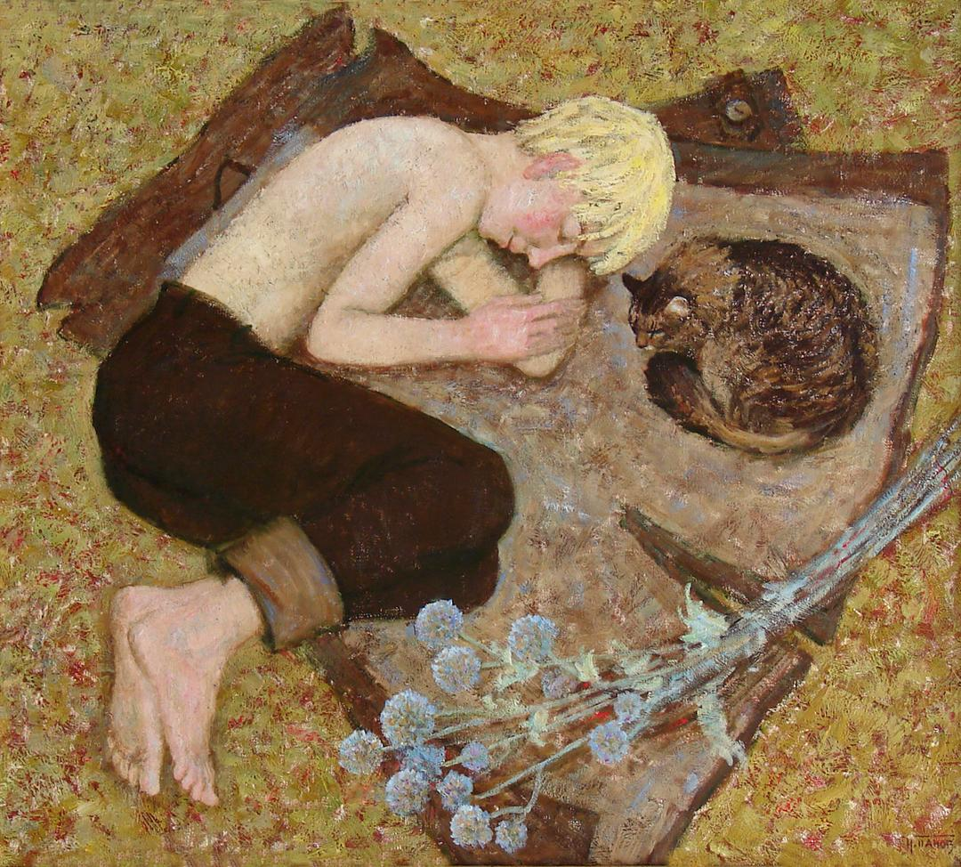
潘诺夫 | Панов Игорь Геннадиевич
老风衣 | Старое пальто
布面油彩 | холст, краска
2004

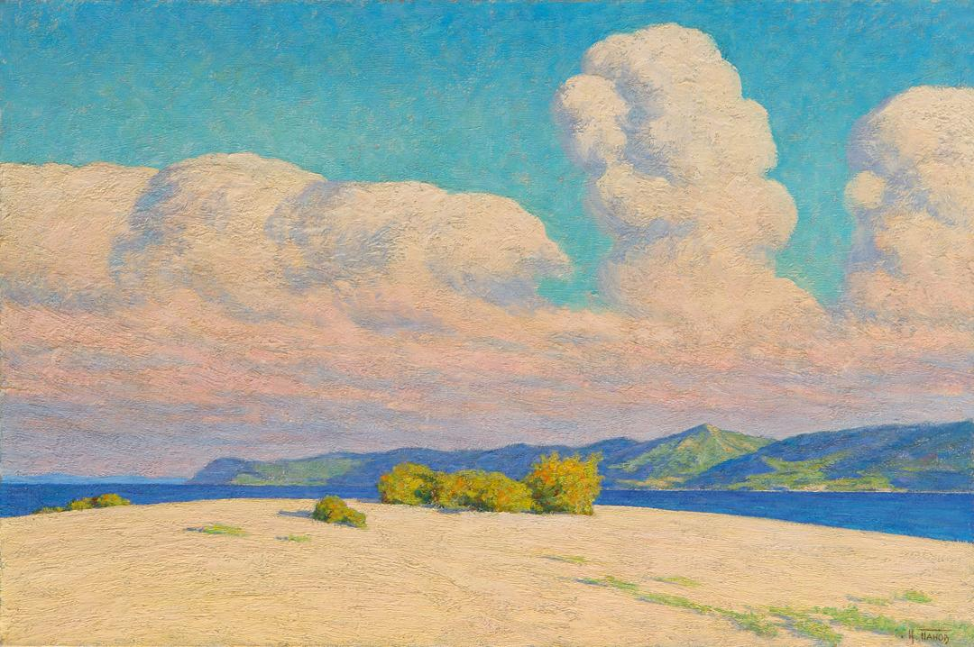
潘诺夫 | Панов Игорь Геннадиевич
云 | Облака
布面油彩 | холст, краска
73cm×100cm
2005

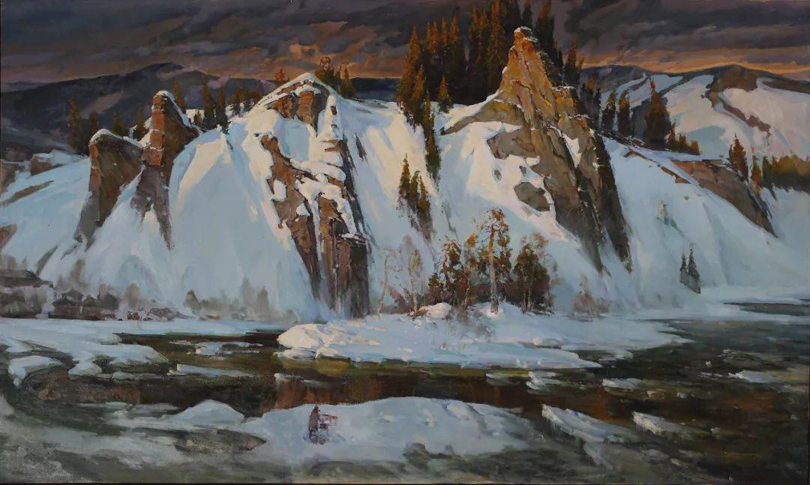
谢尔盖 | Костылев Сергей Анатольевич
科诺夫斯克扇贝山 | Кыновские гребешки
布面油彩 | холст, краска
100cm×170cm
2019

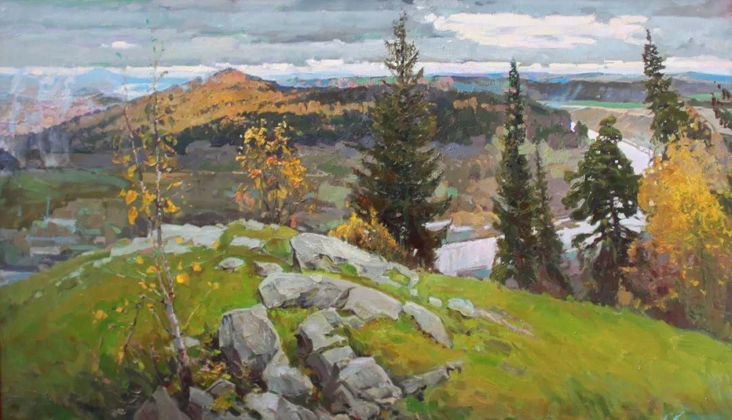
谢尔盖 | Костылев Сергей Анатольевич
乌拉尔山 | Серия Урал.Нижние Серги
布面油彩 | холст, краска
80cm×137cm
2015

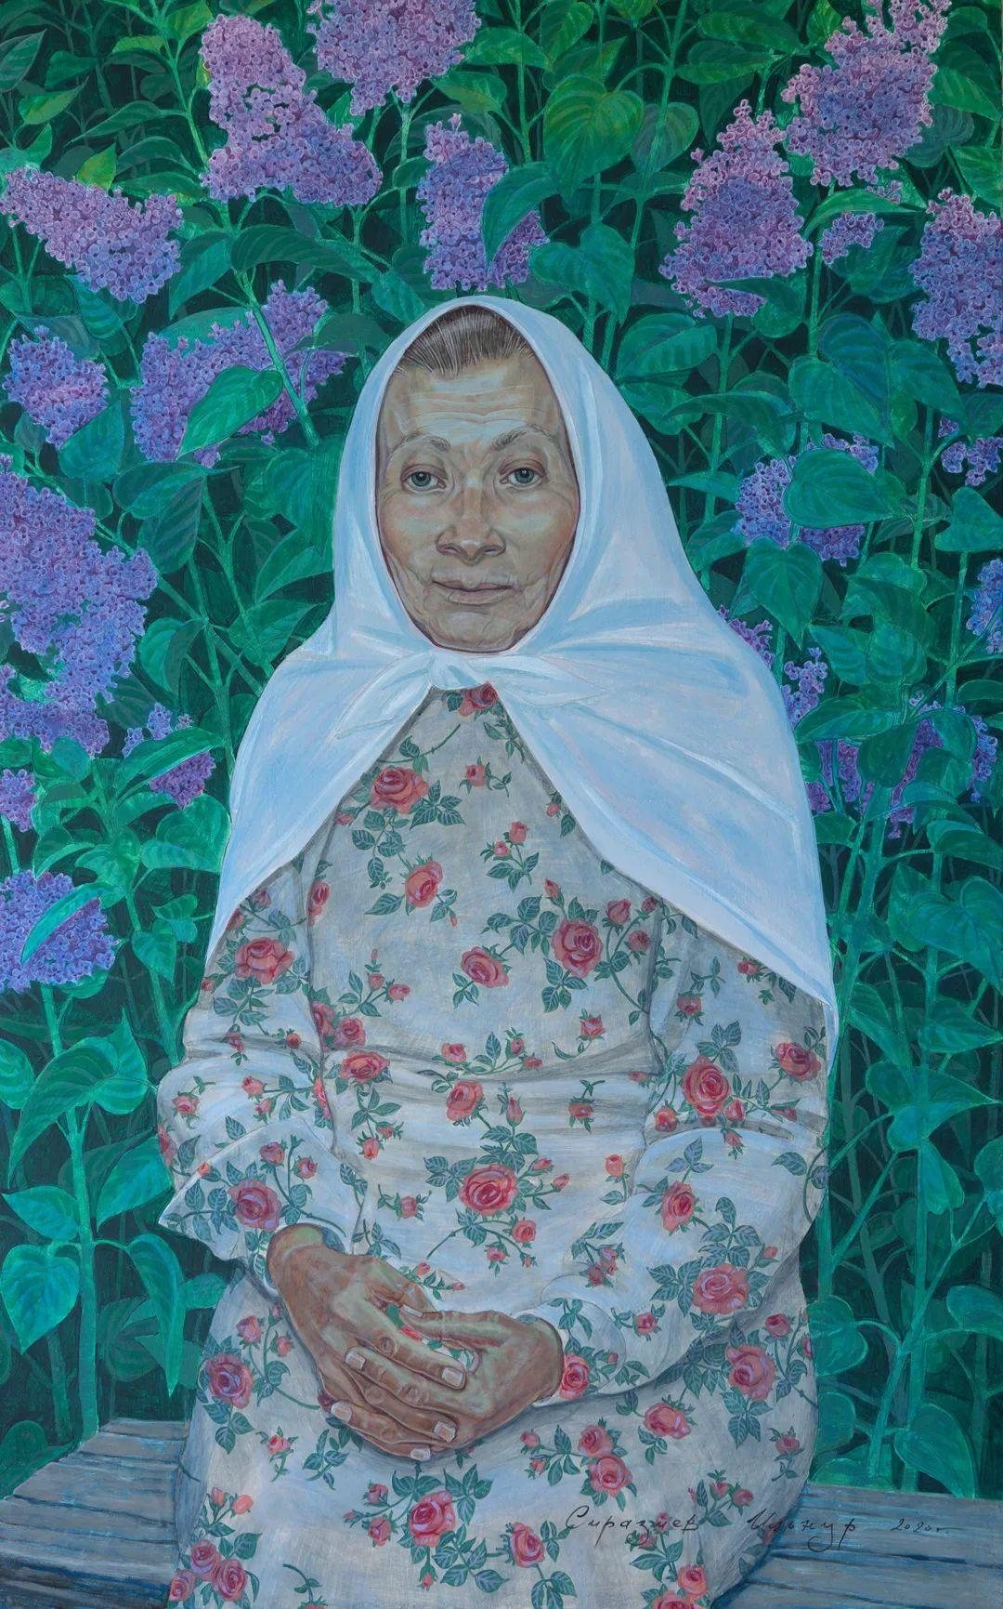
西拉日耶夫 | Сиразиев Ильнур Ильбрусович
寂静的忧伤 | Тихая грусть
布面油彩 | холст, краска
120cm×82cm
2020

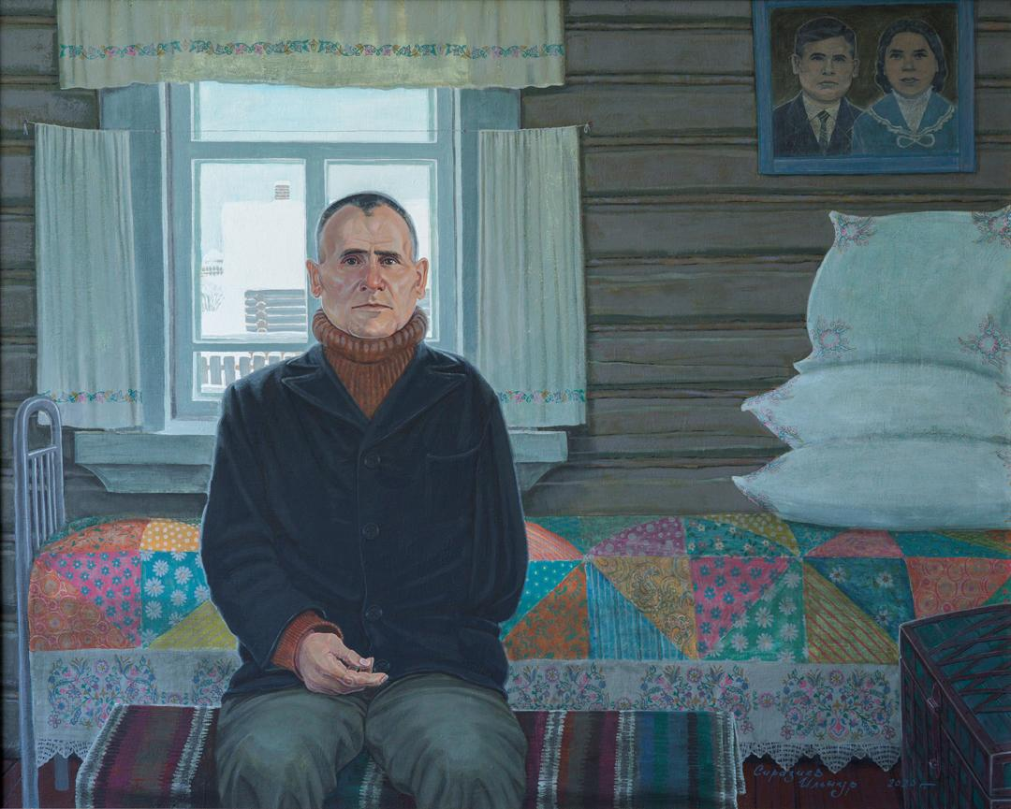
西拉日耶夫 | Сиразиев Ильнур Ильбрусович
祖父 | Ханнан бабай
布面油彩 | холст, краска
120cm×150cm
2020

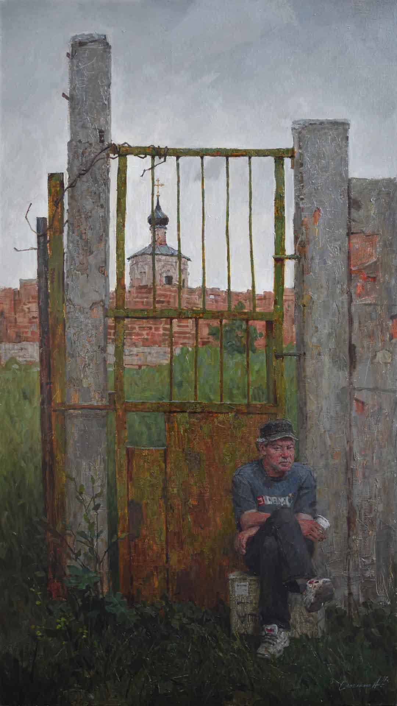
亚历山大 | Александр Анатольевич Савеленко
没有信仰 | Без веры
布面油彩 | холст, краска
150cm×85cm
2017

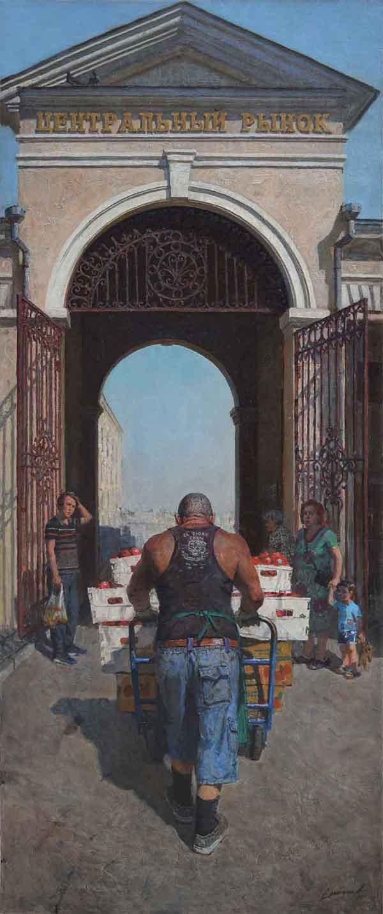
亚历山大 | Александр Анатольевич Савеленко
小心 | Поберегись!
布面油彩 | холст, краска
2018

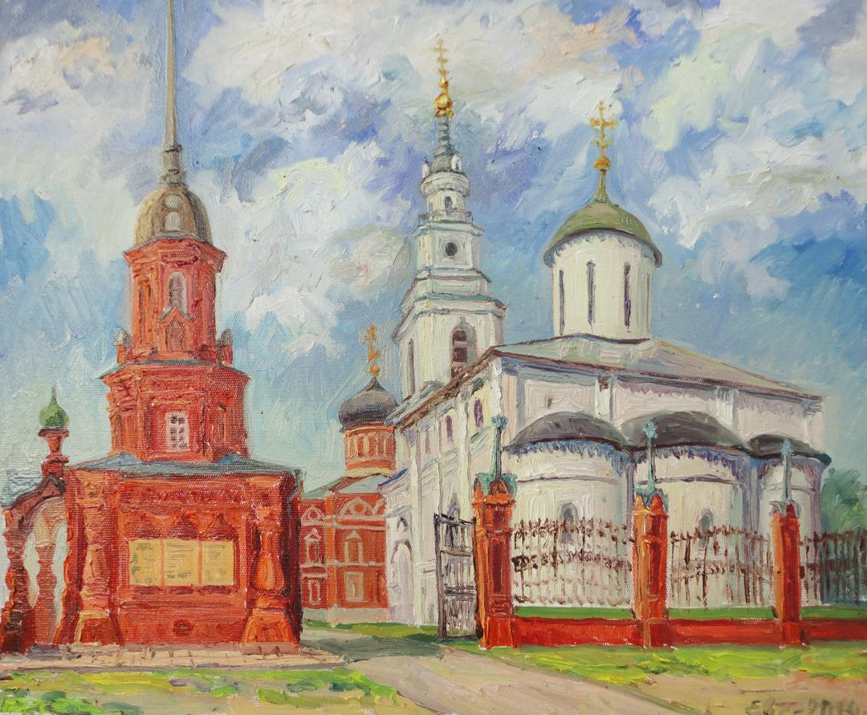
维拉 | Евсеева Вера Геннадьевна
瓦拉卡拉姆斯科的教堂 | Гордость Волокаламска,карт
布面油彩 | холст, краска
50cm×70cm
2014

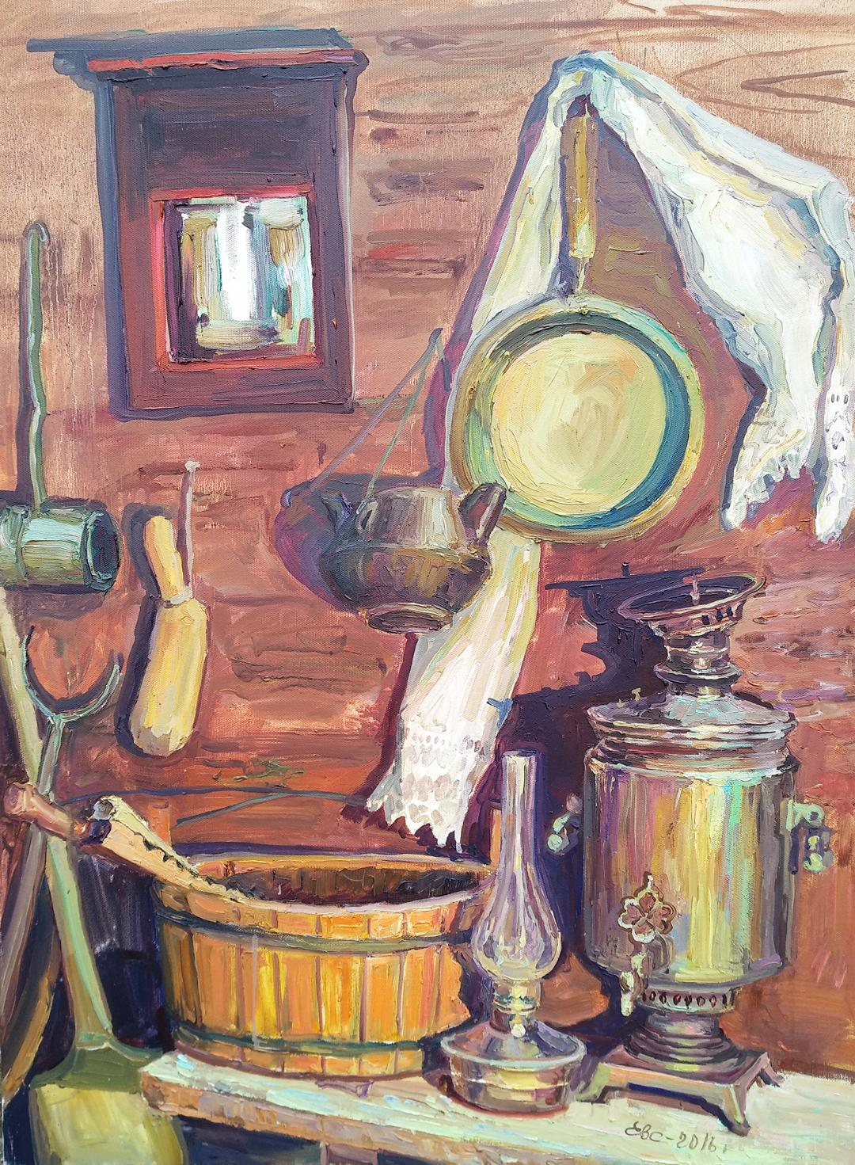
维拉 | Евсеева Вера Геннадьевна
乌索斯科博物馆的静物
натюрморт из предметов Усольского музея- усадьбы Орловых-Давыдовых
布面油彩 | холст, краска
80cm×60cm
2016

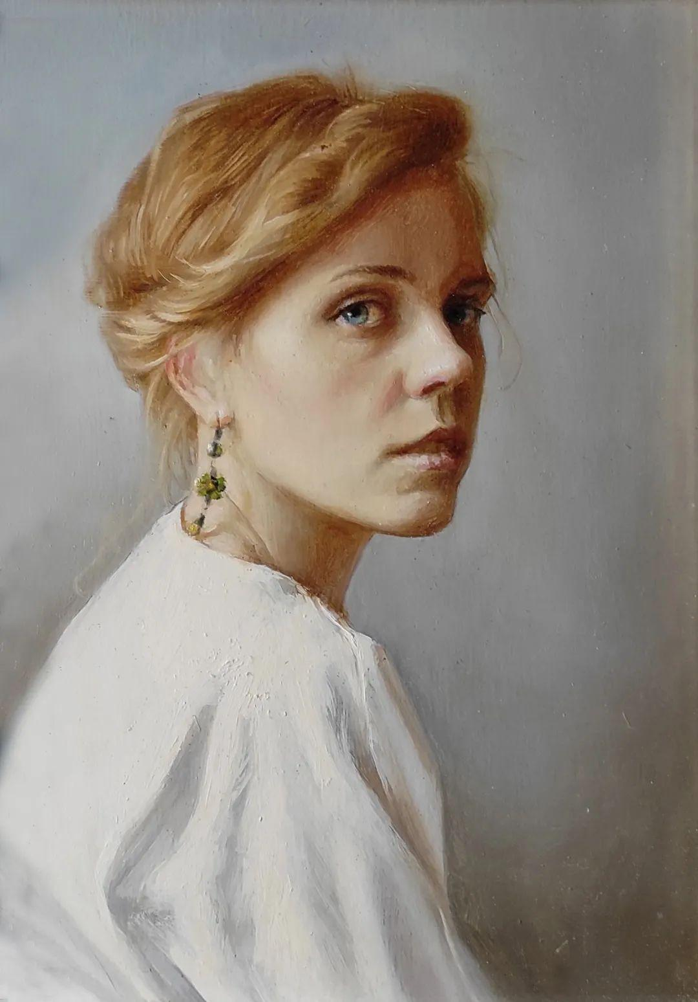
维达利 | Антипин Виталий
女孩肖像 | Портрет девушки
布面油彩 | холст, краска

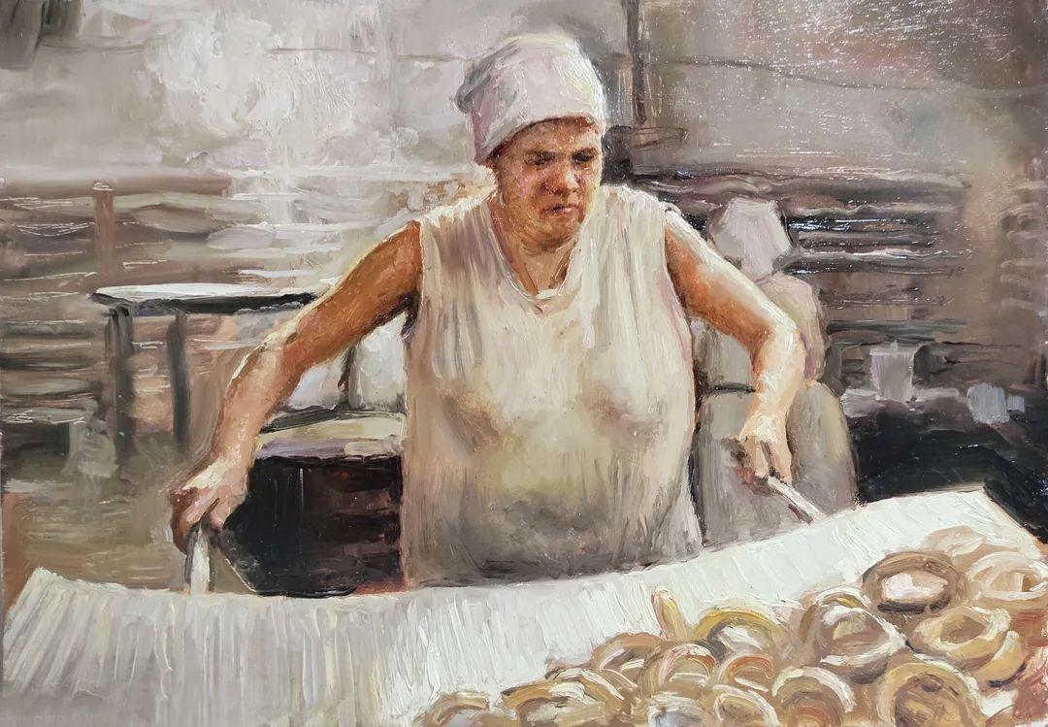
维达利 | Антипин Виталий
做圆面包的妇女 | Женщина готовит ватрушки
布面油彩 | холст, краска

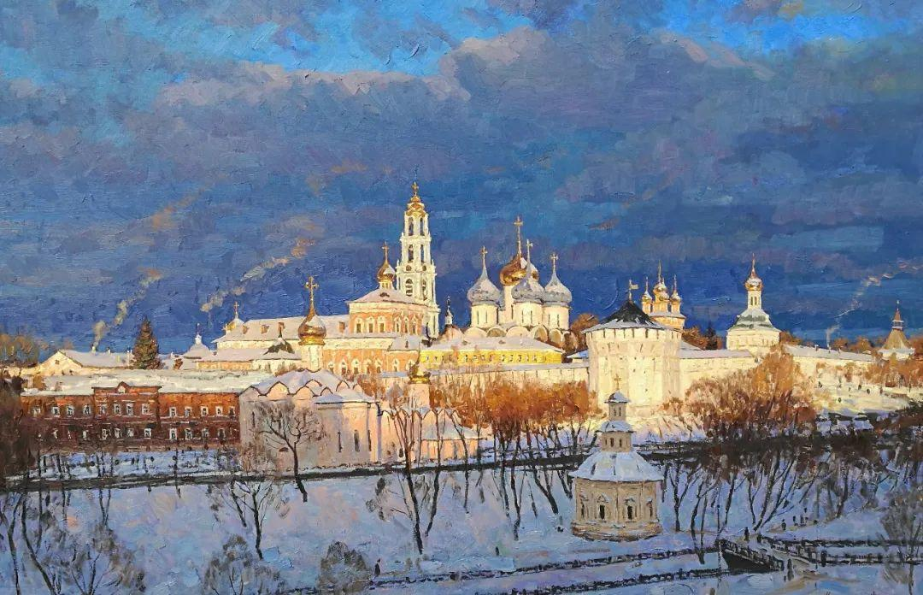
瓦西里 | Василий
清晨的教堂 | Лавра на рассвете
布面油彩 | холст, краска
100cm×150cm
2018

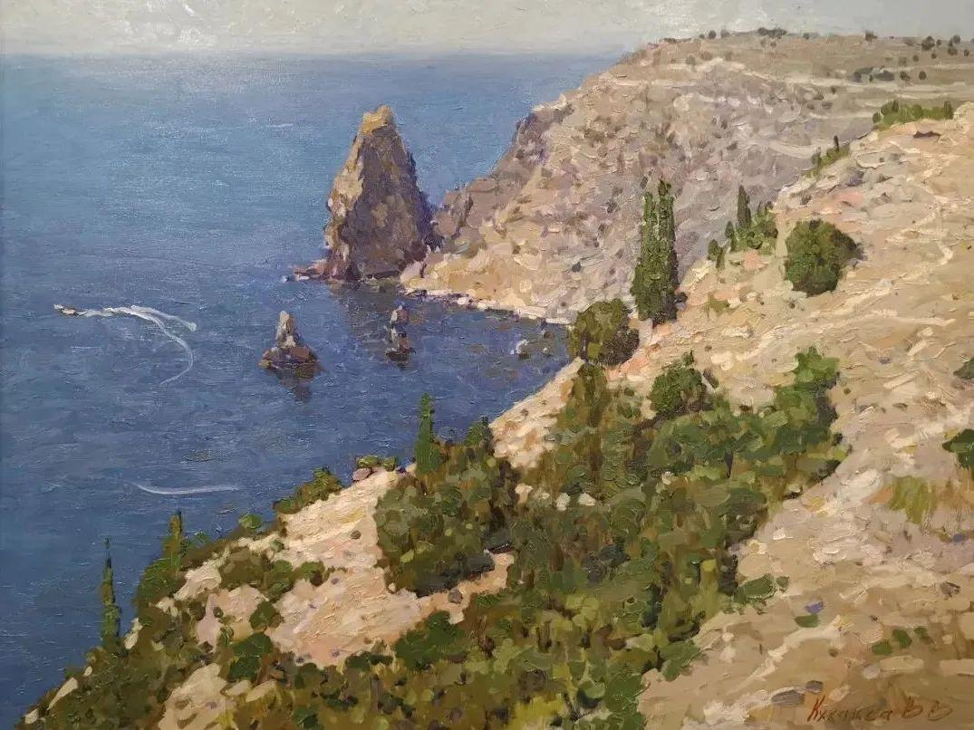
瓦西里 | Василий
费阿列特海峡的中午 | Куракса В.В. Полдень Мыс Фиолент
布面油彩 | холст, краска
70cm×90cm
2015

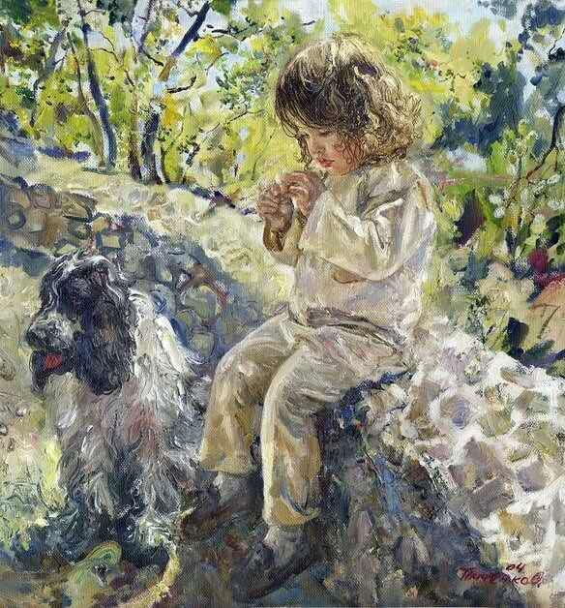
提琴科·阿列克谢 | Тимченко Алексей
布面油彩 | холст, краска

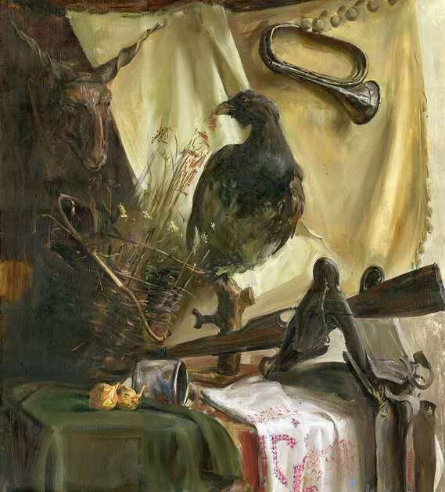
提琴科·阿列克谢 | Тимченко Алексей
布面油彩 | холст, краска

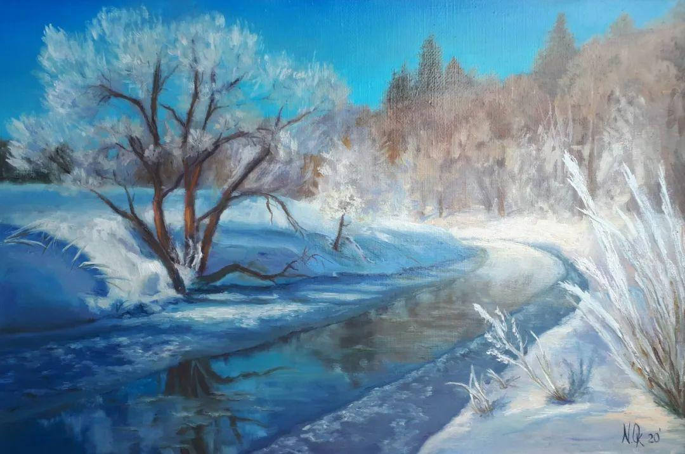
娜塔莉娅 | Ната Камышан
冬天的河 | Ната Камышан.Зимняя речка.масло.холст
布面油彩 | холст, краска
40cm×60cm
2020

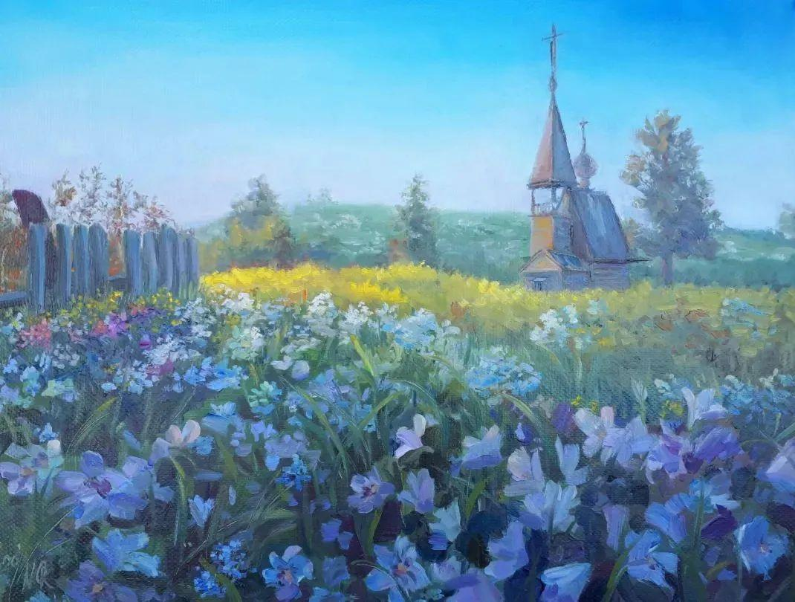
娜塔莉娅 | Ната Камышан
小教堂 | Ната Камышан.Церквушка.холст.масло
布面油彩 | холст, краска
40cm×50cm
2020

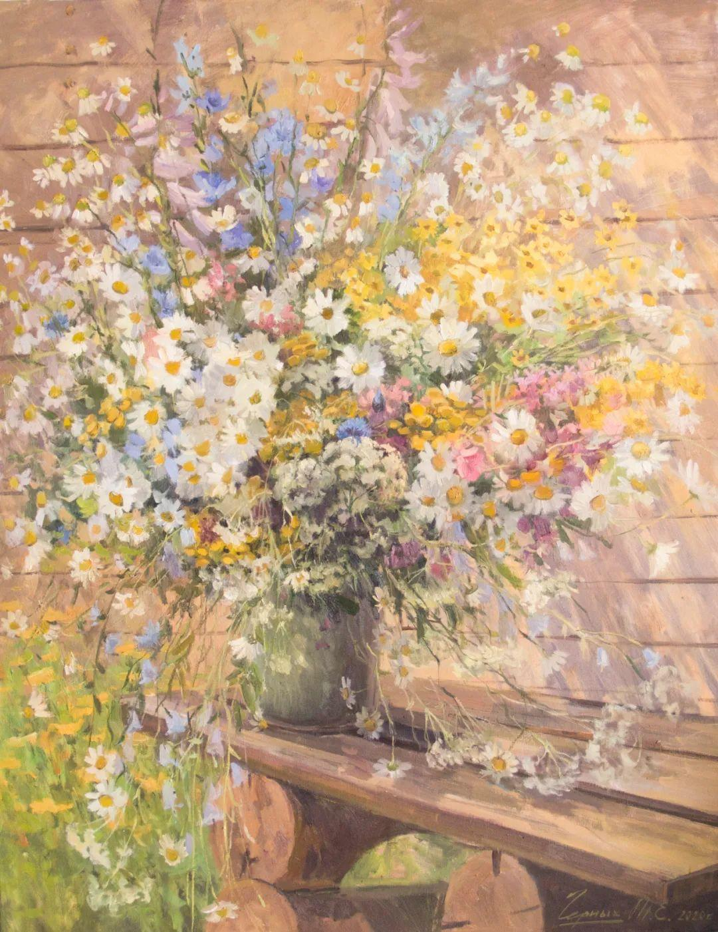
其尔内·塔吉娅娜 | Черных Татьяна
花卉 | Цветы
布面油彩 | холст, краска
2020

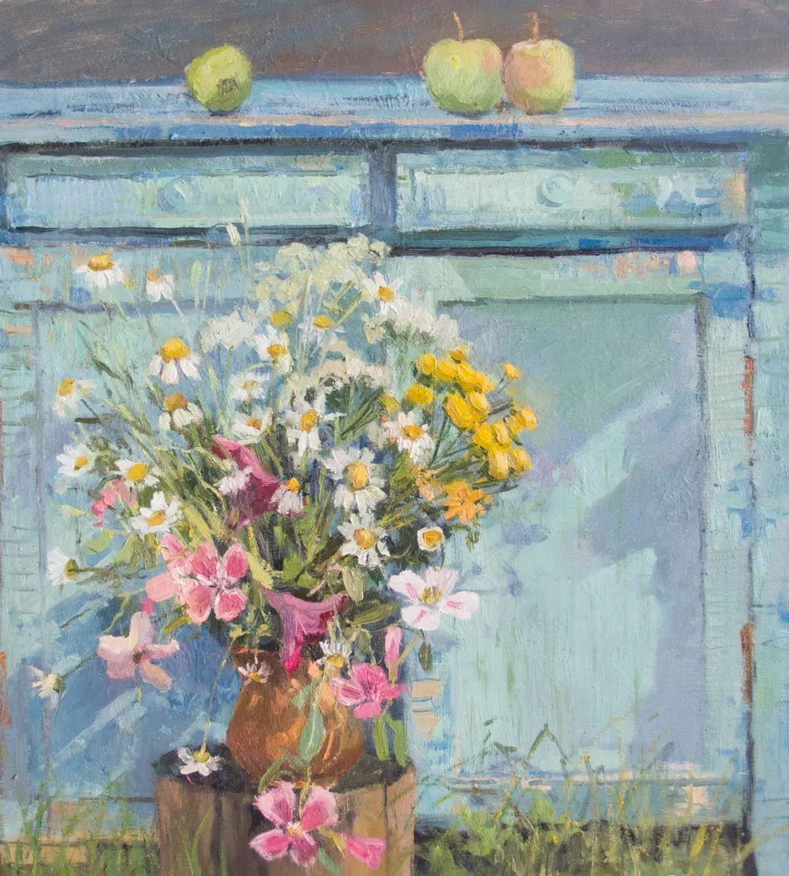
其尔内·塔吉娅娜 | Черных Татьяна
花和苹果 | Цветы с яблоками
布面油彩 | холст, краска

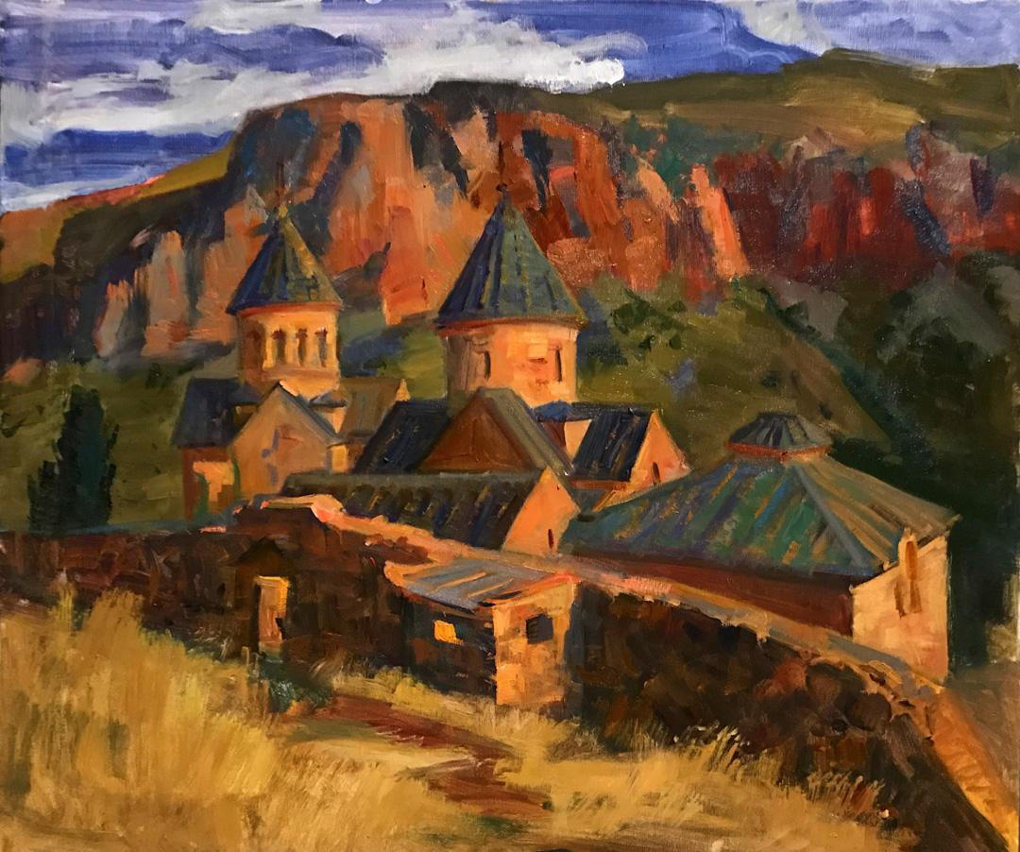
阿斯米克 | Манукян Асмик Мелсиковна
风景 | Пейзаж
布面油彩 | холст, краска
60cm×70cm
2018

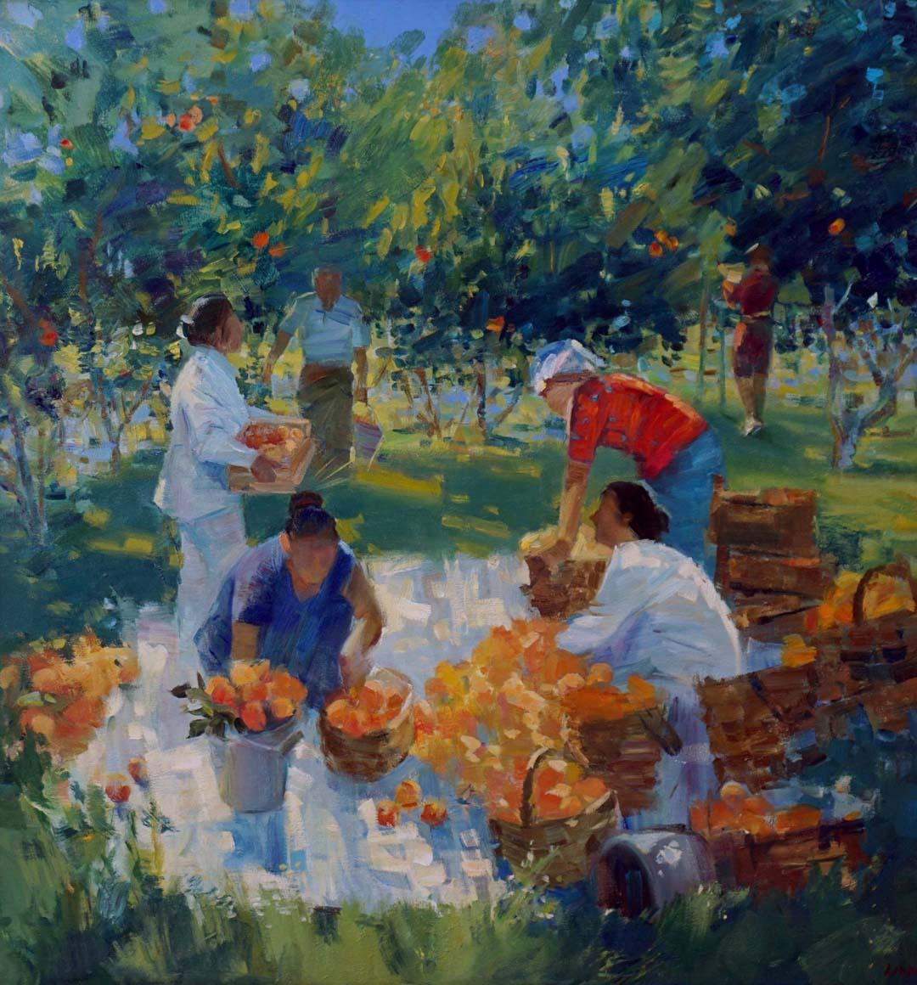
阿斯米克 | Манукян Асмик Мелсиковна
收获 | Сбор урожая
布面油彩 | холст, краска
90cm×80cm
2017
中方参展艺术家作品欣赏
Произведения китайских художников

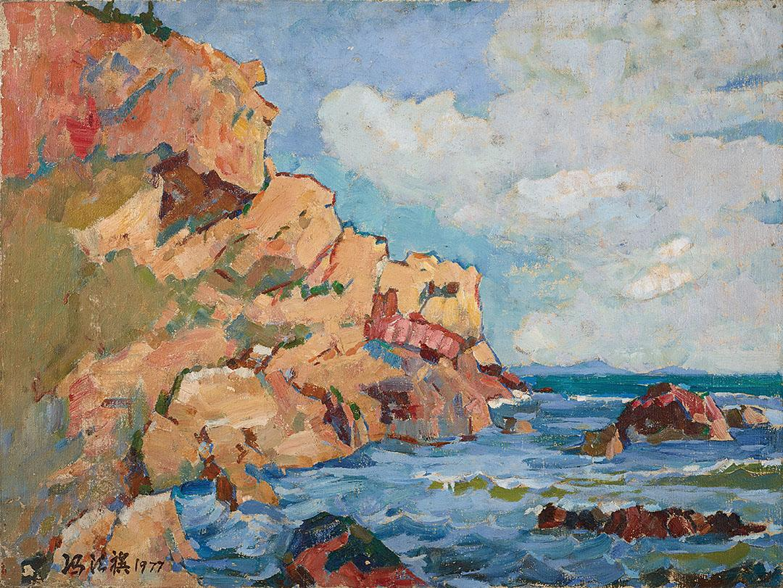
冯法祀 | Фэн Фасы
俚岛黄礁石-2 | Риф на островах Лидао-2
布面油彩 | холст, краска
40cm×53cm
1977

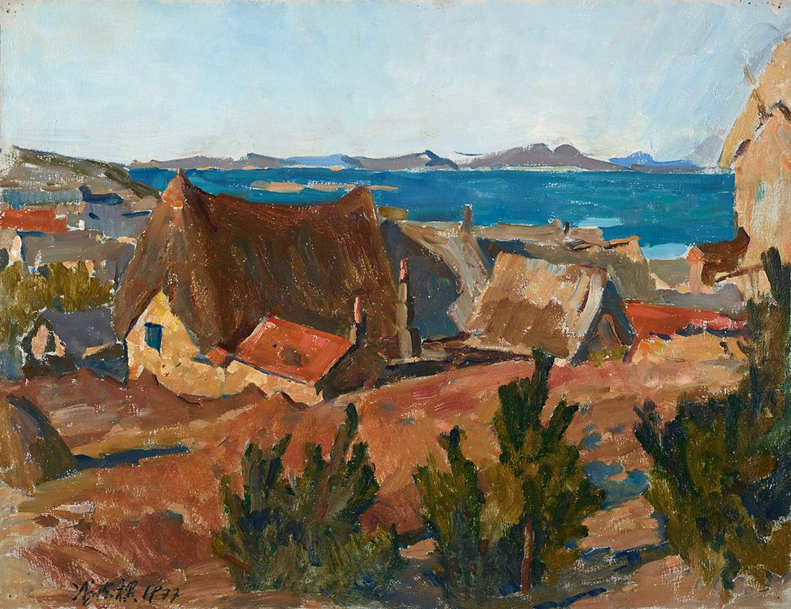
冯法祀 | Фэн Фасы
俚岛渔村 | Рыбацкий поселок на островах Лидао
布面油彩 | холст, краска
39.7cm×51.5cm
1977

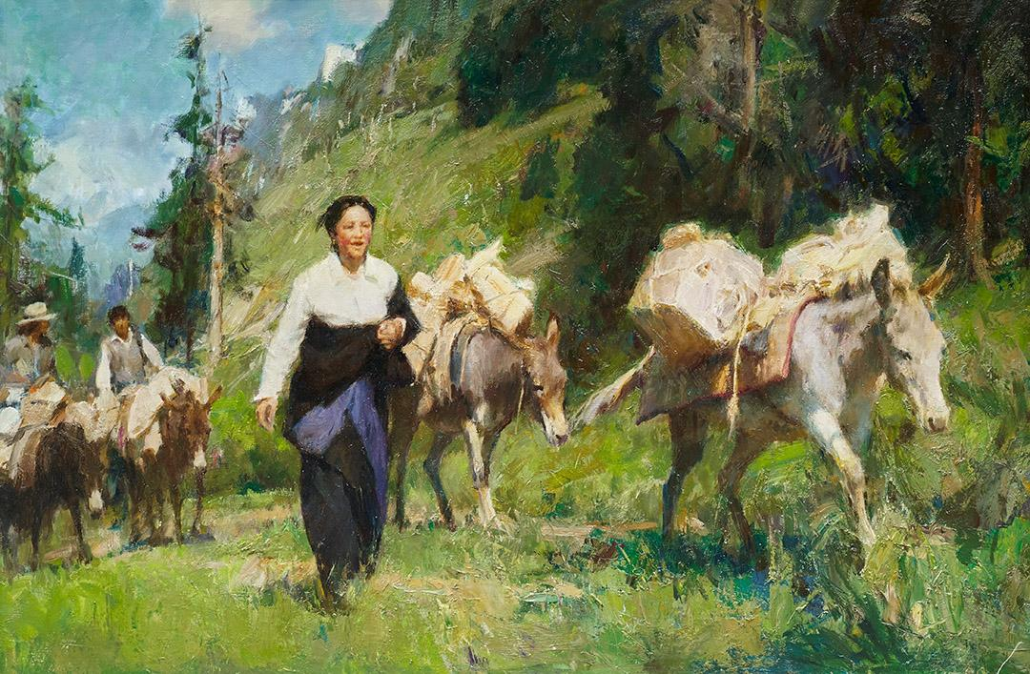
张文新 | Чжан Вэньсинь
一路青山一路歌 | в пути
布面油彩 | холст, краска
68cm×102cm
2020

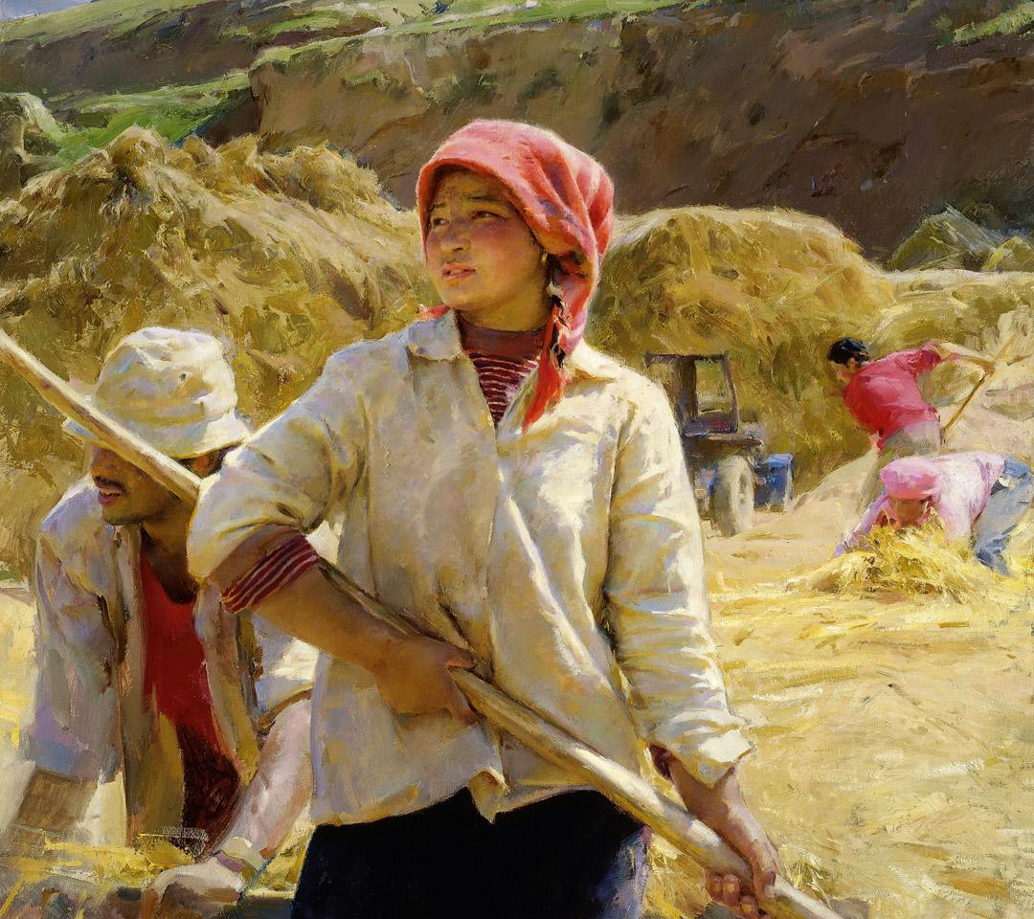
张文新 | Чжан Вэньсинь
麦收 | Уборка пшеницы
布面油彩 | холст, краска
78.7cm×86.4cm
1996

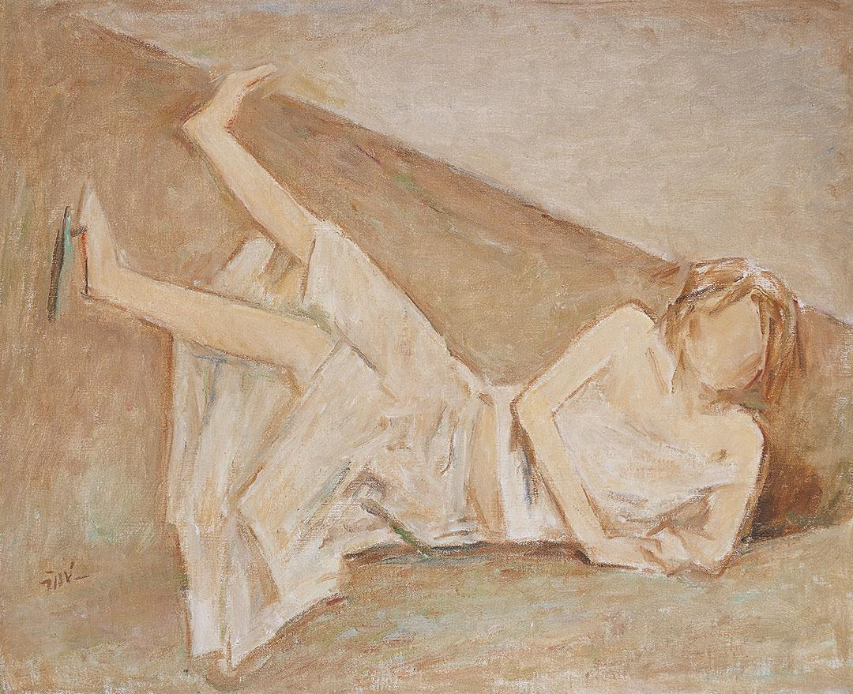
汪诚一 | Ван Чэнъи
阳光女孩之一 | Энергетическая девушка 1
布面油彩 | холст, краска
54cm×65cm
2007

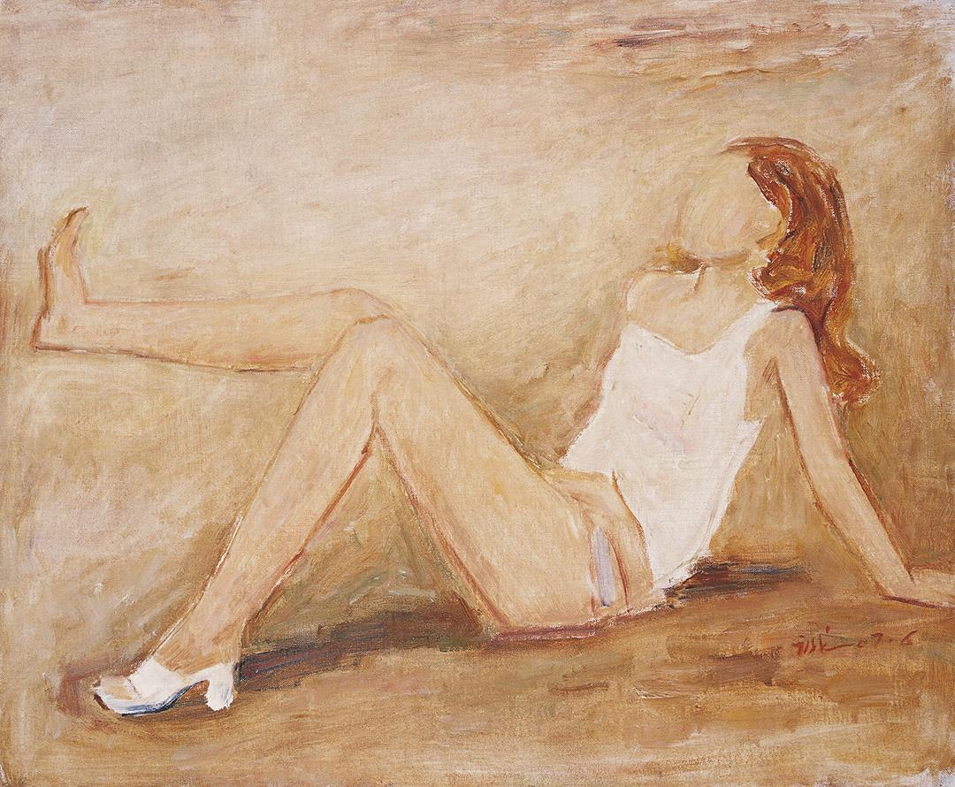
汪诚一 | Ван Чэнъи
阳光女孩之二 | Энергетическая девушка 2
布面油彩 | холст, краска
54cm×65cm
2007

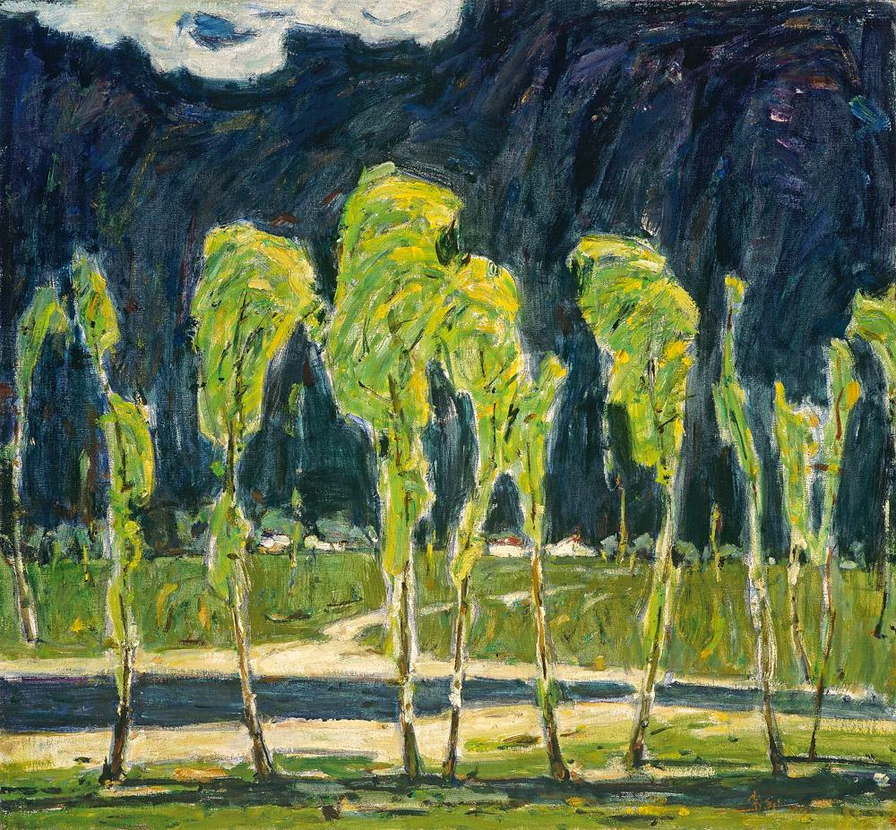
马常利 | Ма Чанли
春曲 | Весенняя песня
布面油彩 | холст, краска
60cm×65cm
1998

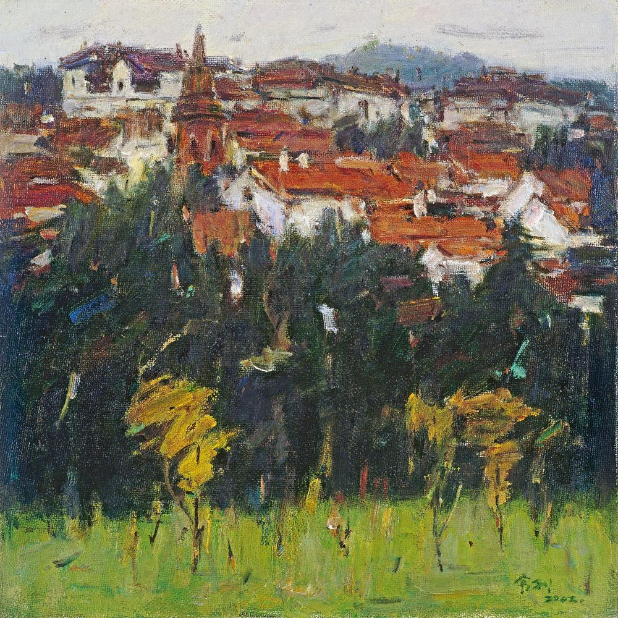
马常利 | Ма Чанли
青岛一角 | Угол в Циндао
布面油彩 | холст, краска
40cm×40cm
2002

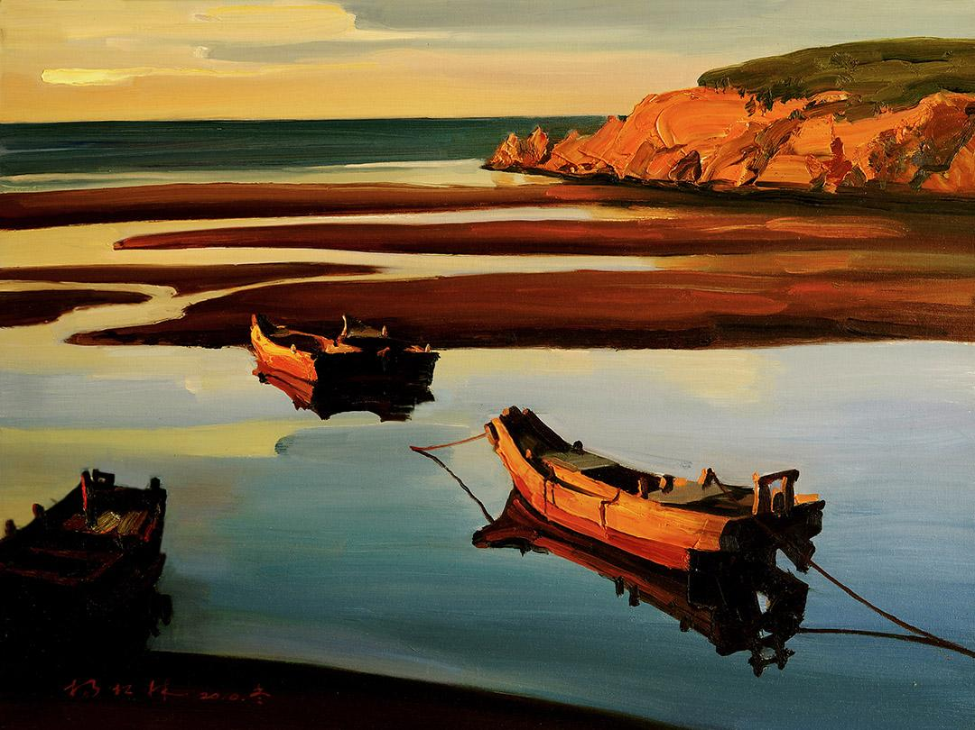
杨松林 | Ян Сунлинь
海湾 | Залив
布面油彩 | холст, краска
60cm×80cm
2010

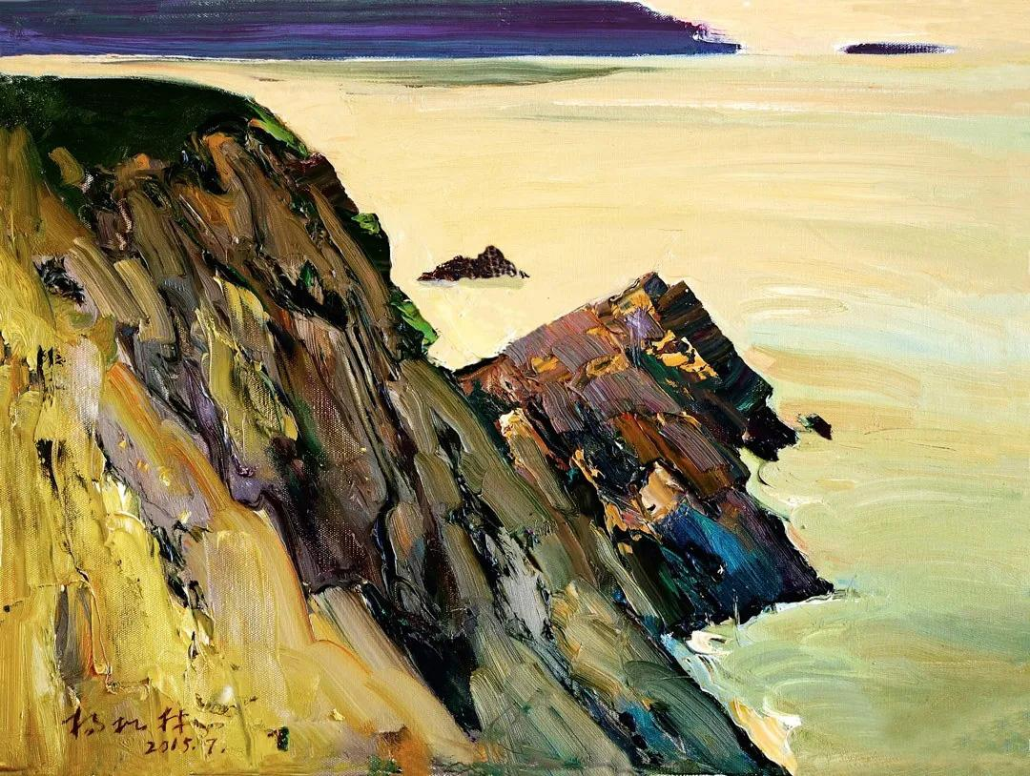
杨松林 | Ян Сунлинь
夕照 | Закат
布面油彩 | холст, краска
60cm×80cm
2015

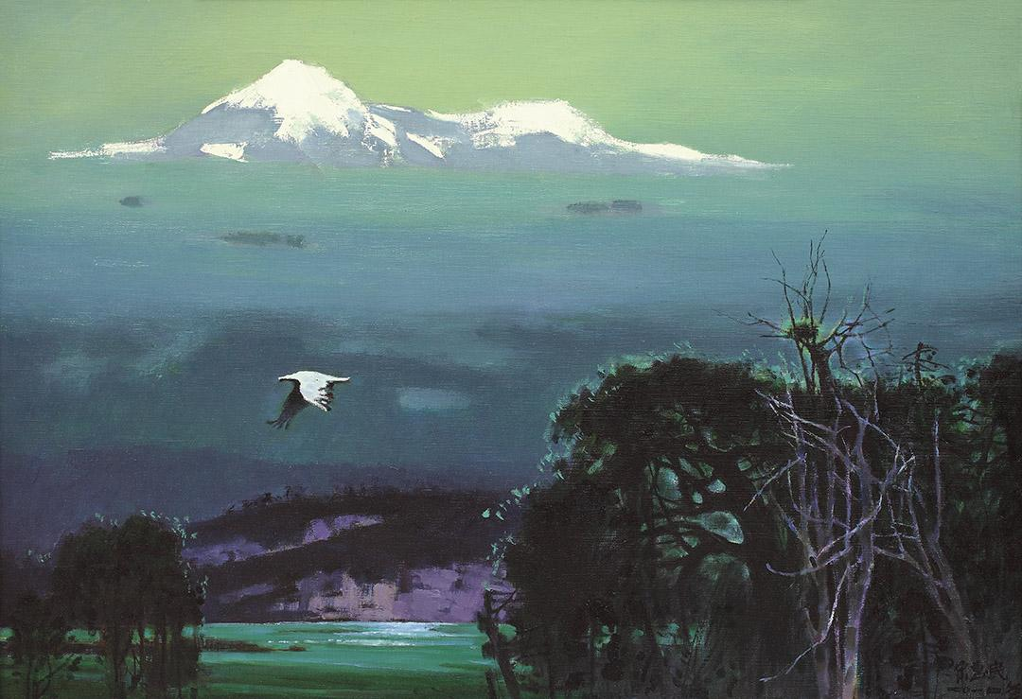
宋惠民 | Сун Хуэйминь
明月惊鸟飞 | Птица под луной
布面油彩 | холст, краска
80cm×55cm
2017

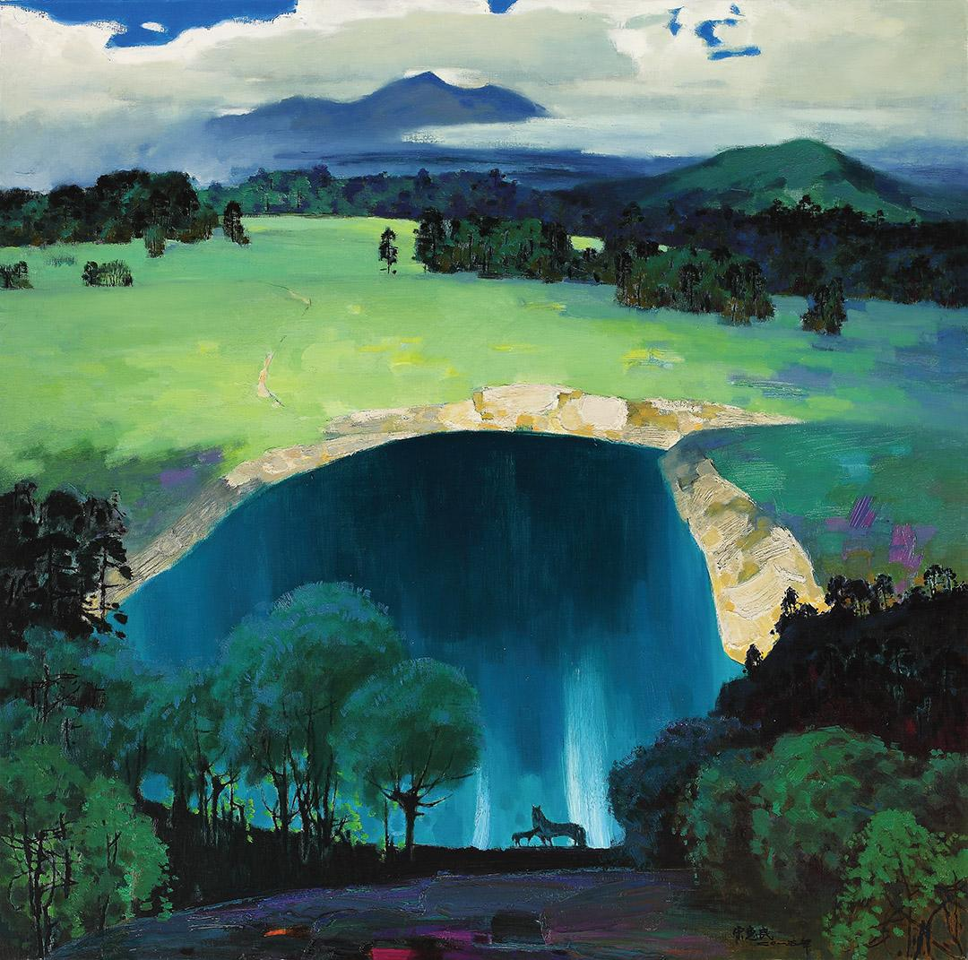
宋惠民 | Сун Хуэйминь
一池春色之二 | Весна в пруте 2
布面油彩 | холст, краска
120cm×120cm
2015

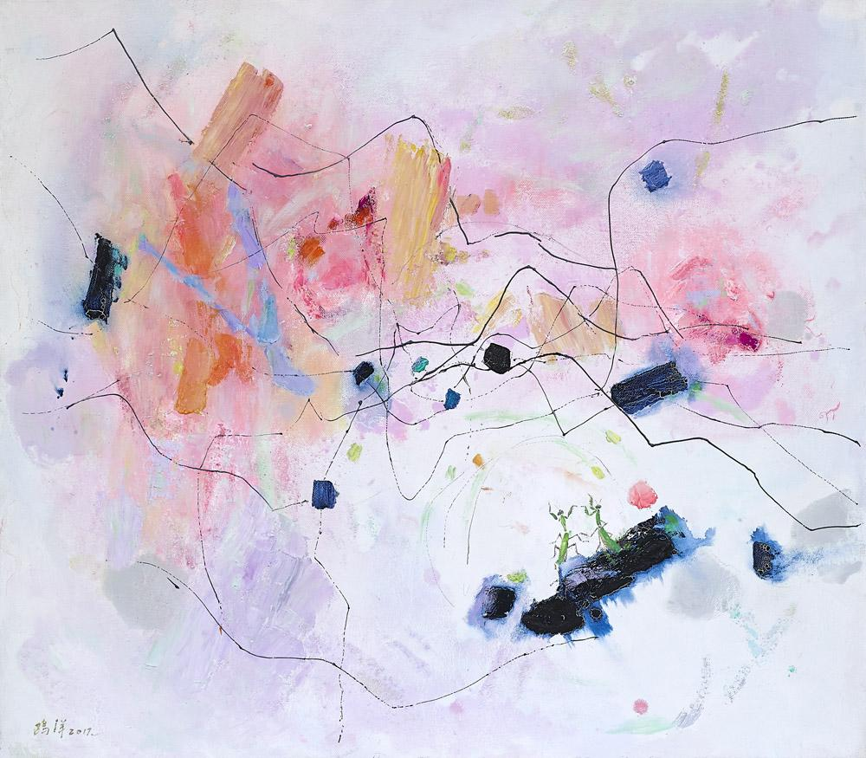
鸥洋 | Оу Ян
小昆虫看世界之四 | Мир в глазах насекомых 4
布面油彩 | холст, краска
70cm×80cm
2017

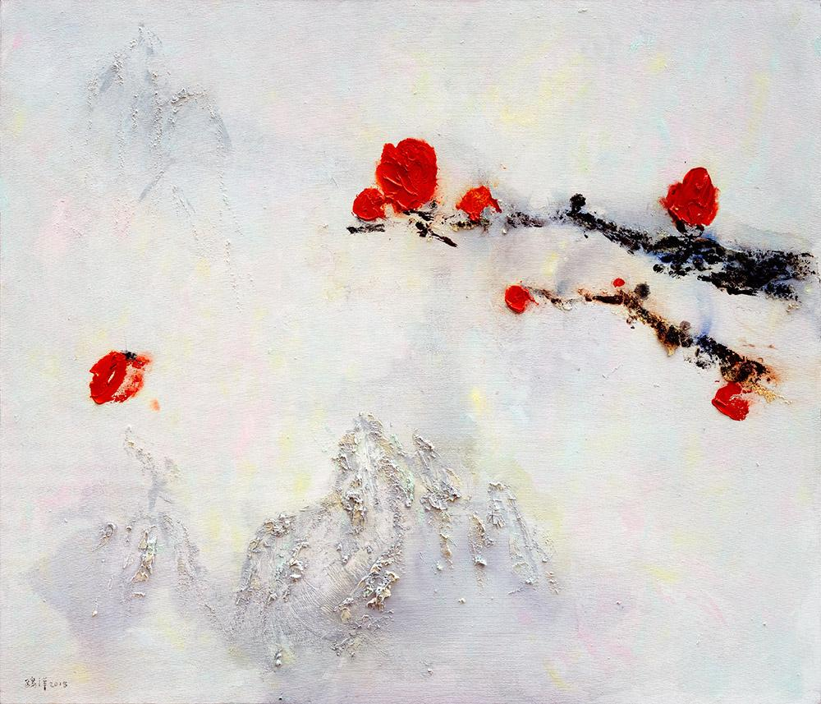
鸥洋 | Оу Ян
晴雨 | Солнечный дождь
布面综合材料 | холст, комплексный материал
102cm×130cm
2018

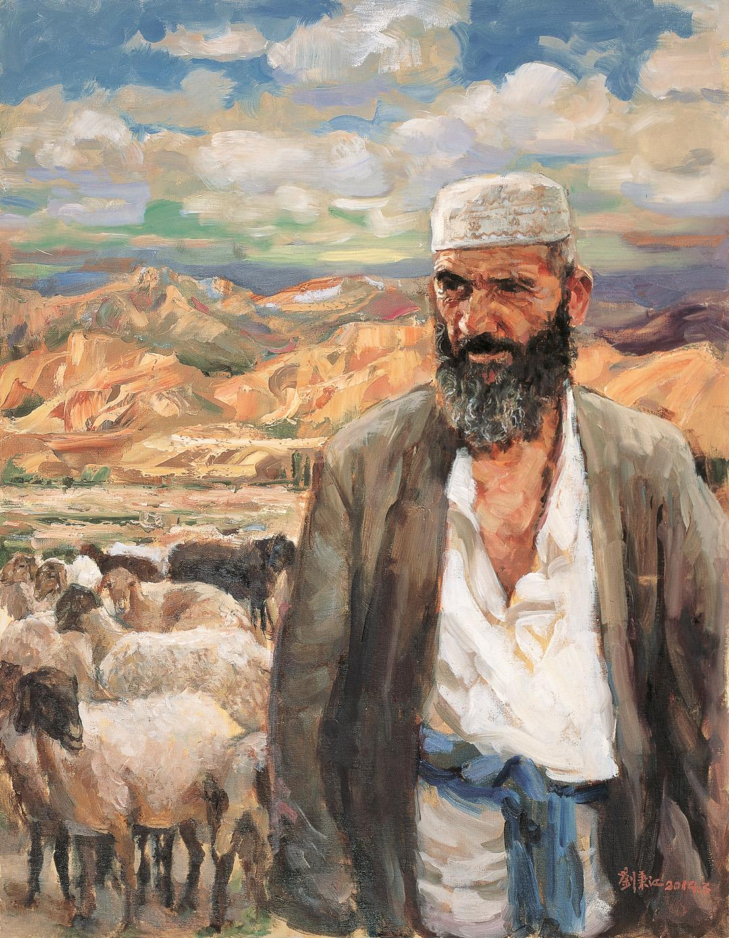
刘秉江 | Лю Бинцзянь
牧羊人 | пастух
布面油彩 | холст, краска
90cm×70cm
2014

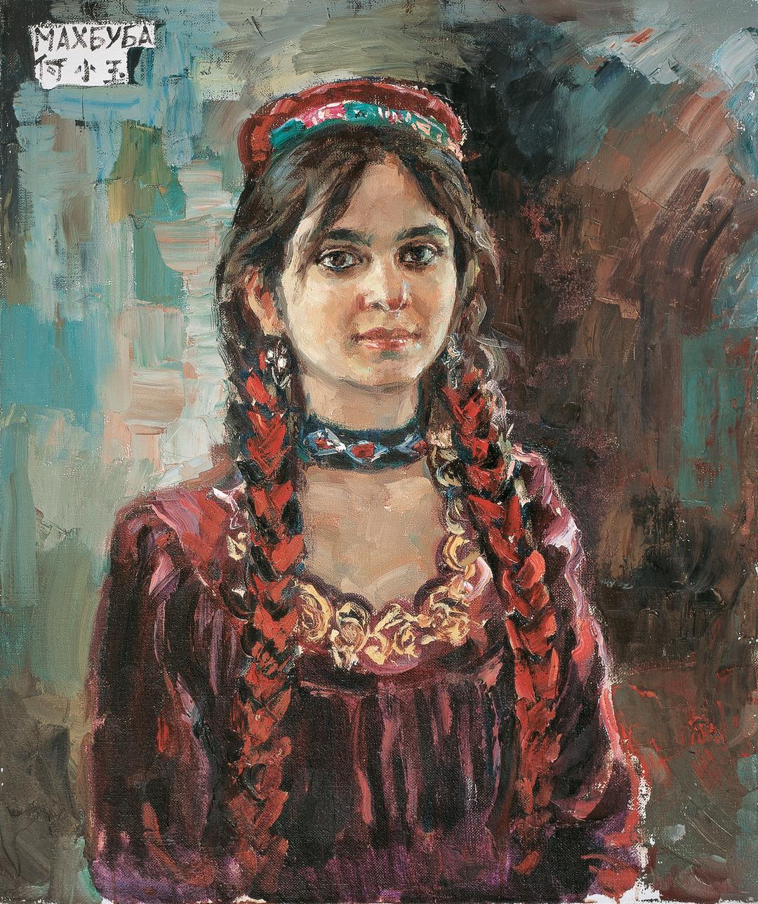
刘秉江 | Лю Бинцзянь
塔吉克斯坦学生 | Cтуденты Таджикистана
布面油彩 | холст, краска
60cm×50cm
2013

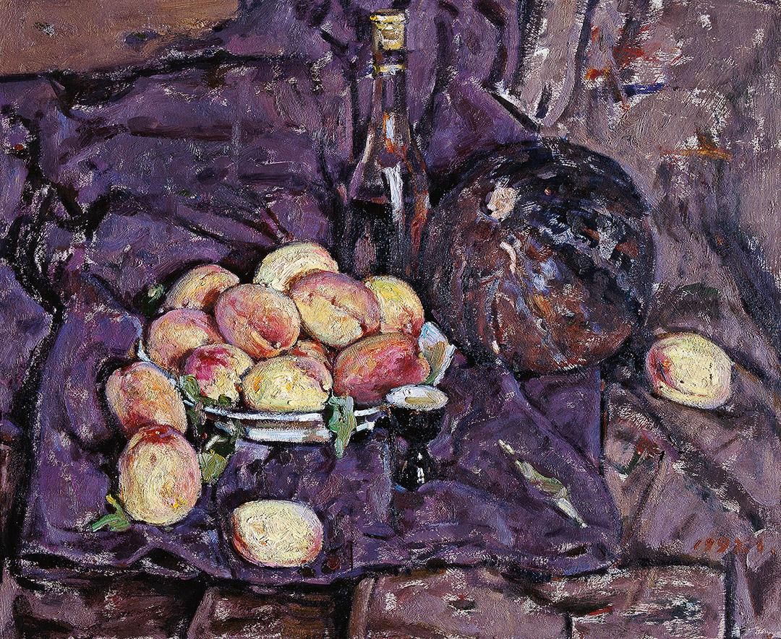
路璋 | Лу Чжан
干瓜和鲜桃 | Высушенная дыня и свежие персики
布面油彩 | холст, краска
50cm×60cm
1997

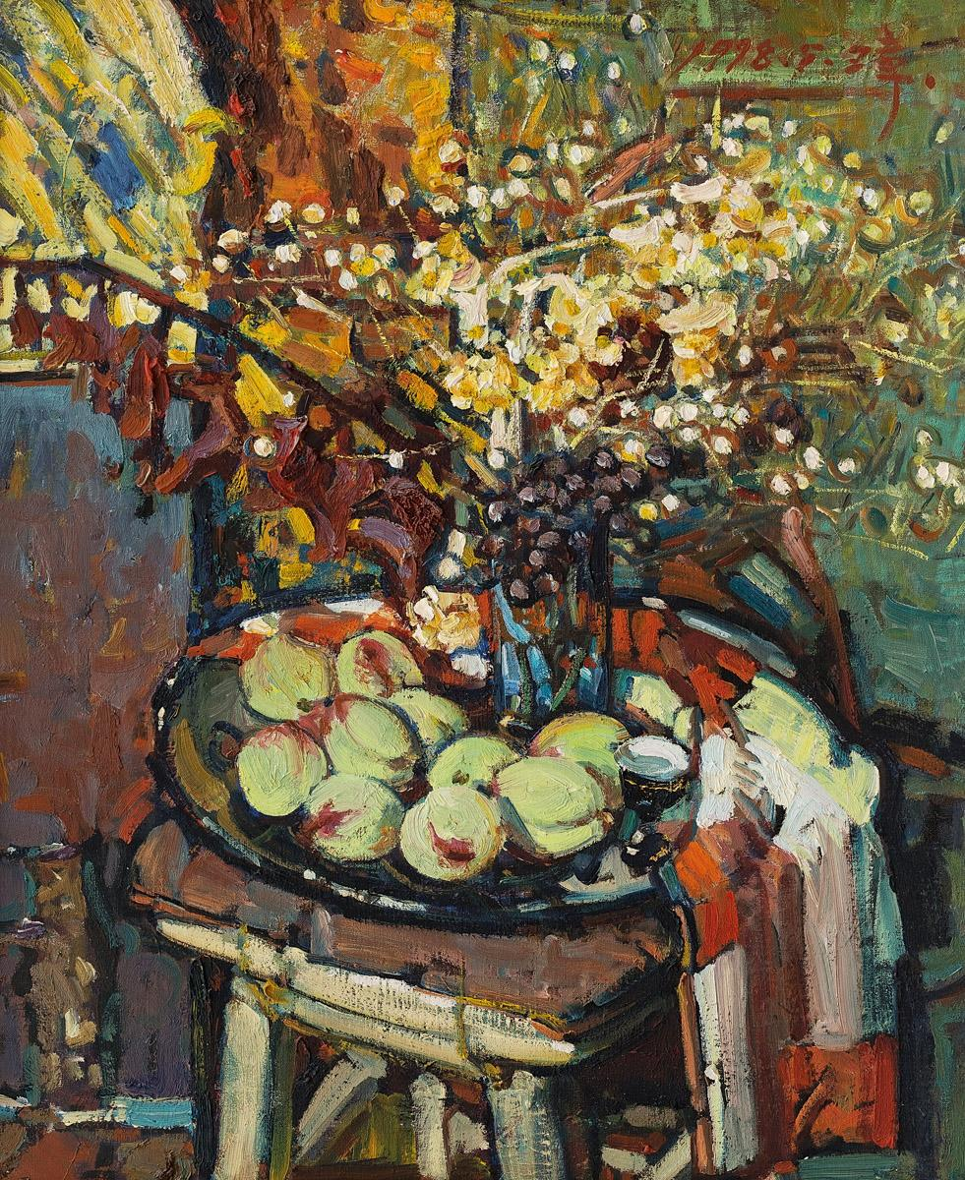
路璋 | Лу Чжан
桃子与干花 | Персик и высушенные цветы
布面油彩 | холст, краска
60cm×50cm
1998

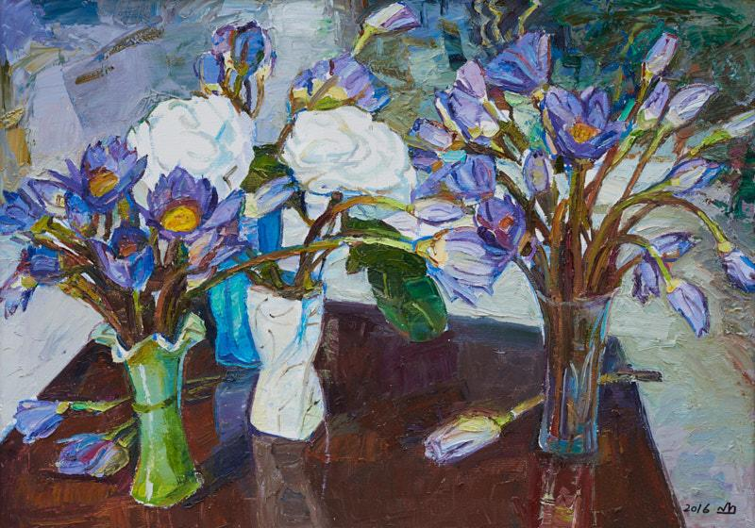
姜铁山 | Цзян Тешань
紫色睡莲花 | Фиолетовая кувшинка
布面油彩 | холст, краска
50cm×70cm
2016

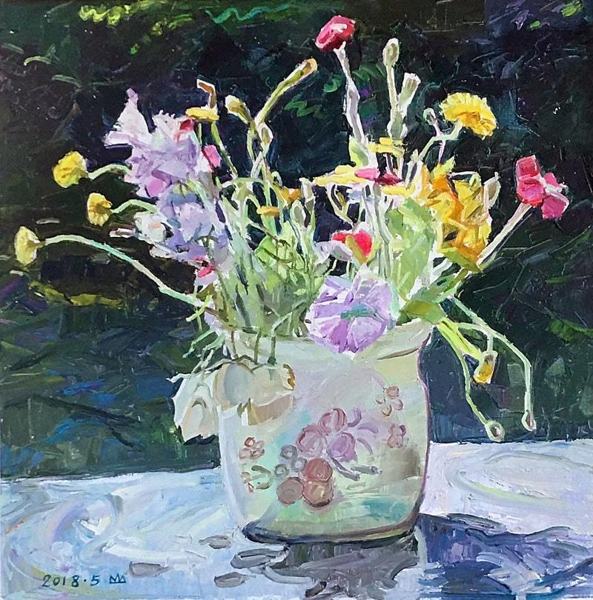
姜铁山 | Цзян Тешань
五月的鮮花 | Цветы в мае
布面油彩 | холст, краска
80cm×80cm
2018

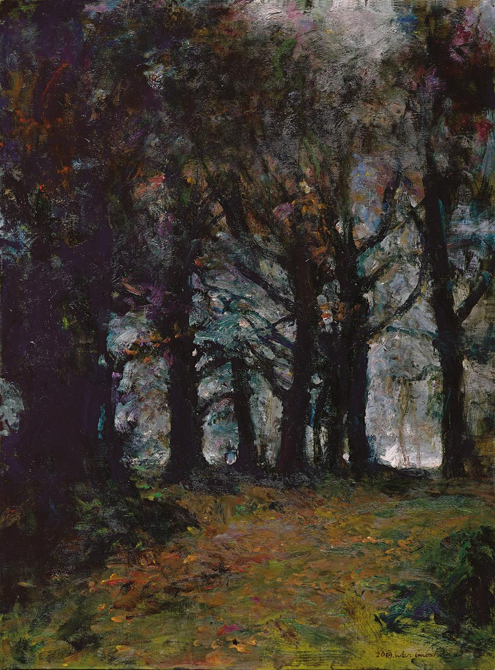
文国璋 | Вэнь Гочжан
法国农庄的梧桐 | Платан Французский
布面油彩 | холст, краска
130cm×97cm
2019

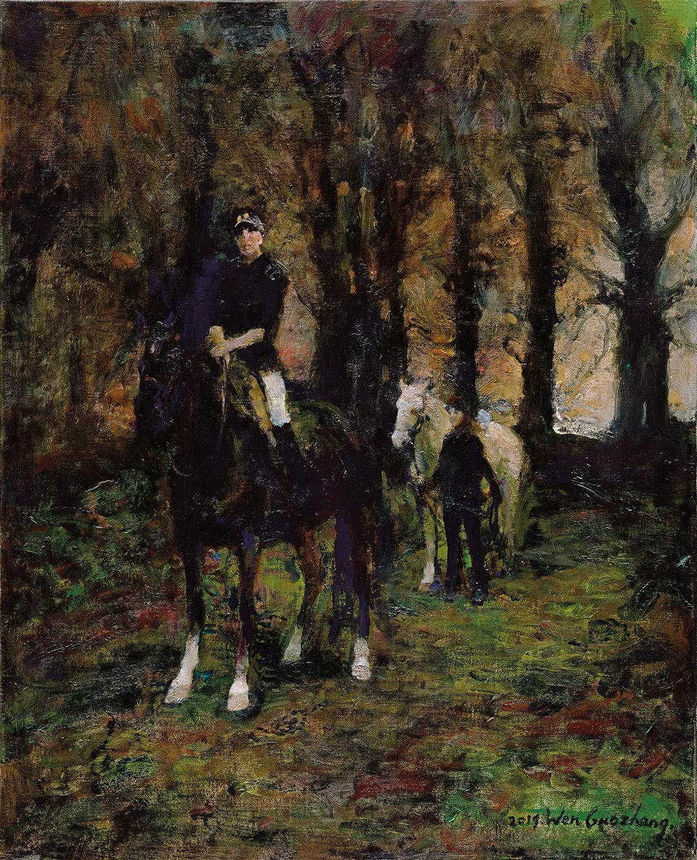
文国璋 | Вэнь Гочжан
暮归 | Вернуться
布面油彩 | холст, краска
100cm×81cm
2019

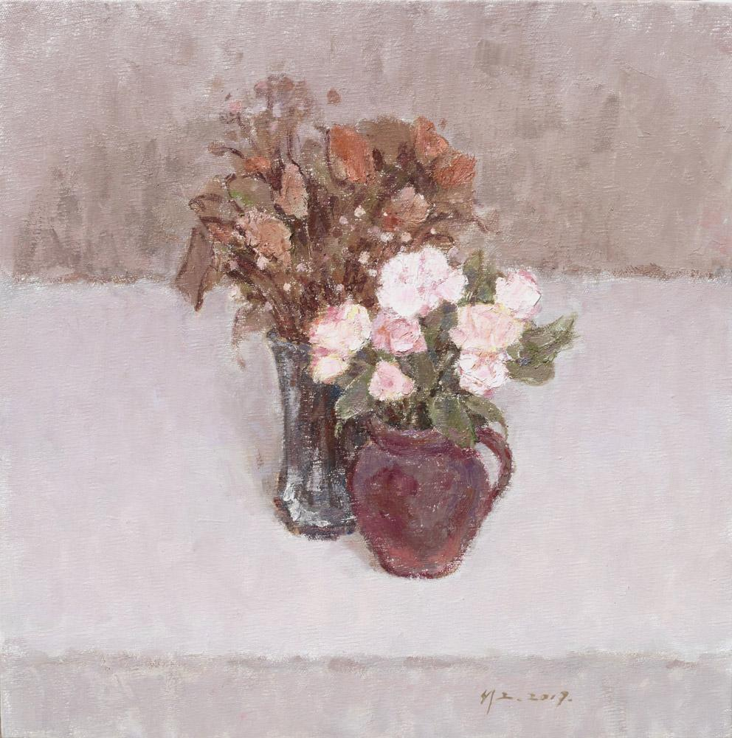
沈行工 | Шэнь Сингун
瓶花之二 | Ваза 2
布面油彩 | холст, краска
60cm×60cm
2017

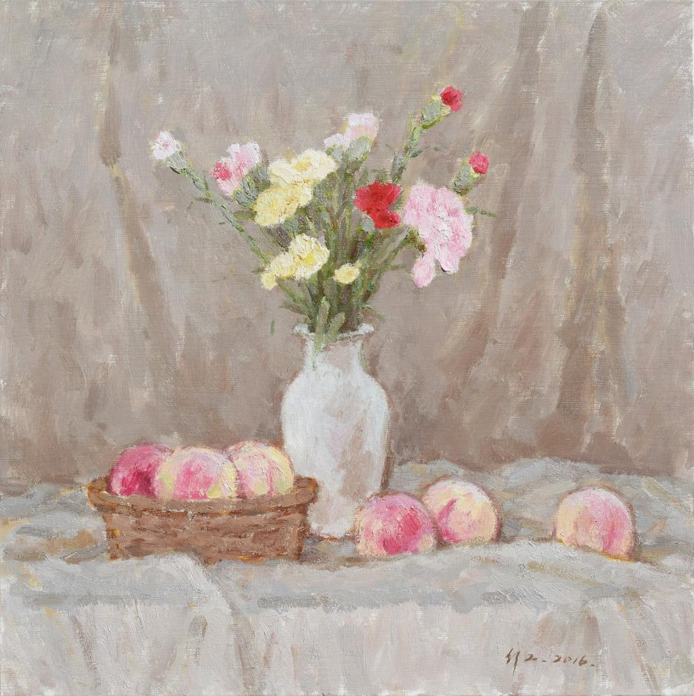
沈行工 | Шэнь Сингун
花与果2017.3 | Цветы и фрукты от марта 2017 г.
布面油彩 | холст, краска
60cm×60cm
2017

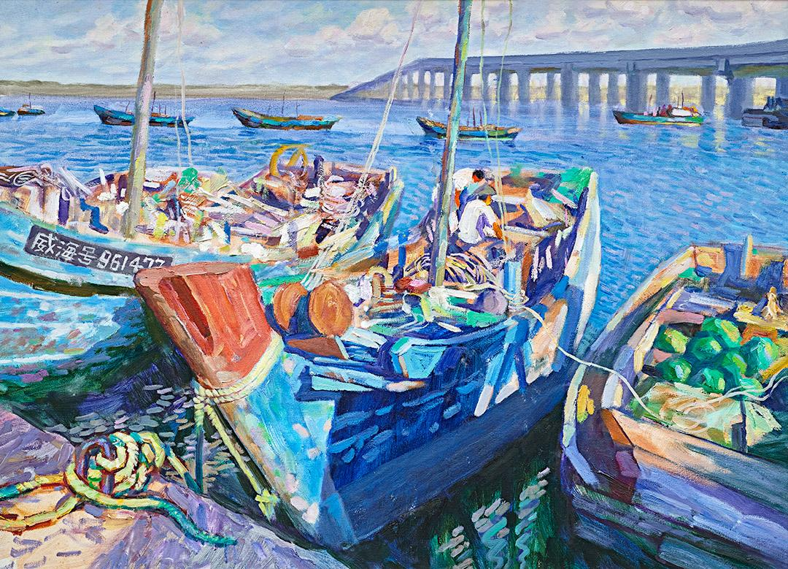
王仲 | Bан чжун
夕霞渔港 | Рыбный порт на закате
布面油彩 | холст, краска
80cm×100cm
2018

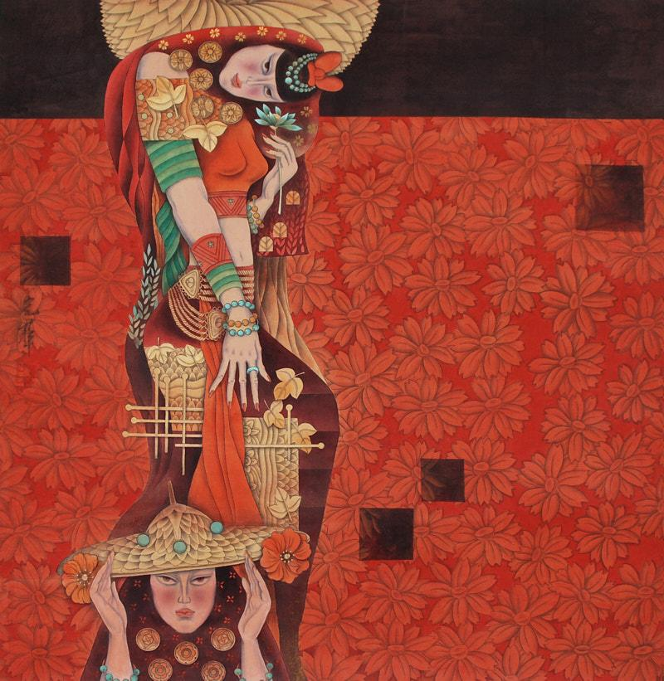
戴光华 | Дай Гуанхуа
六月花 | Цветы в июне
工笔彩墨 | холст, краска
100cm×100cm
1994

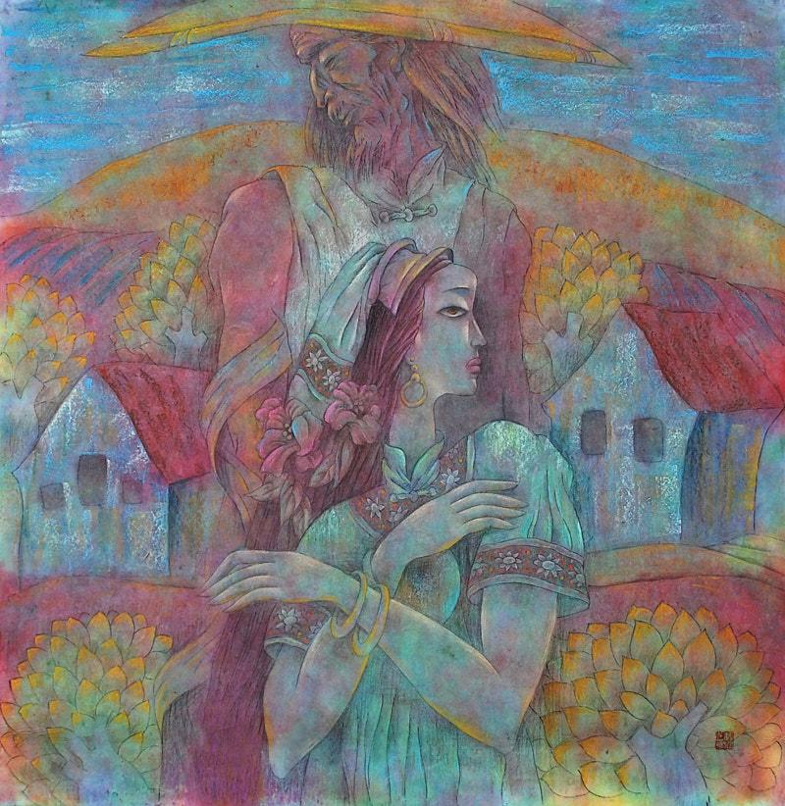
戴光华 | Дай Гуанхуа
乡野 | Деревня
工笔彩墨 | холст, краска
100cm×100cm
2012

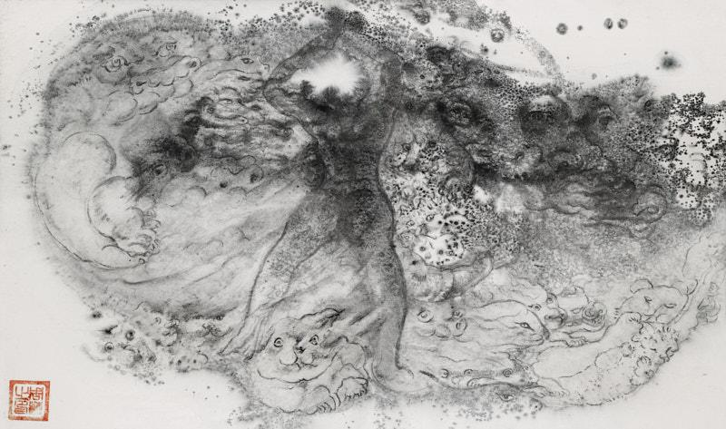
周萍 | Чжоу Пин
盘古开天 | Паньгу отдел Небо и Землю
纸本综合材料 | комплексный материал
40cm×64cm
2002

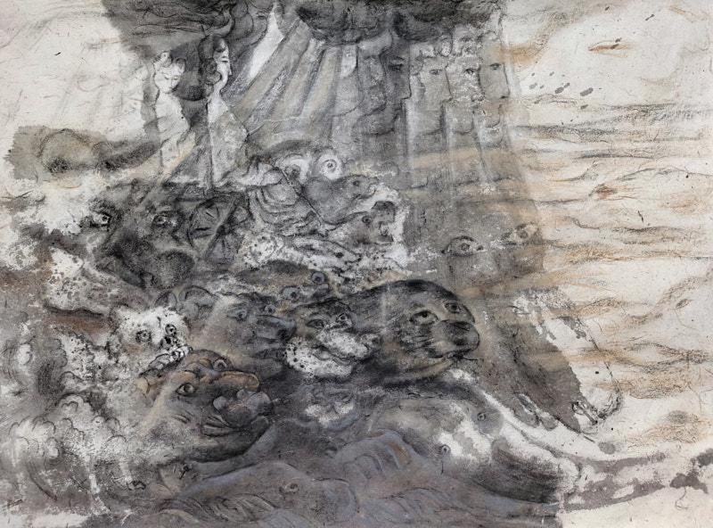
周萍 | Чжоу Пин
羲和驭日 | Богиня Сихэ управляет солнцем
纸本综合材料 | комплексный материал
55cm×76cm

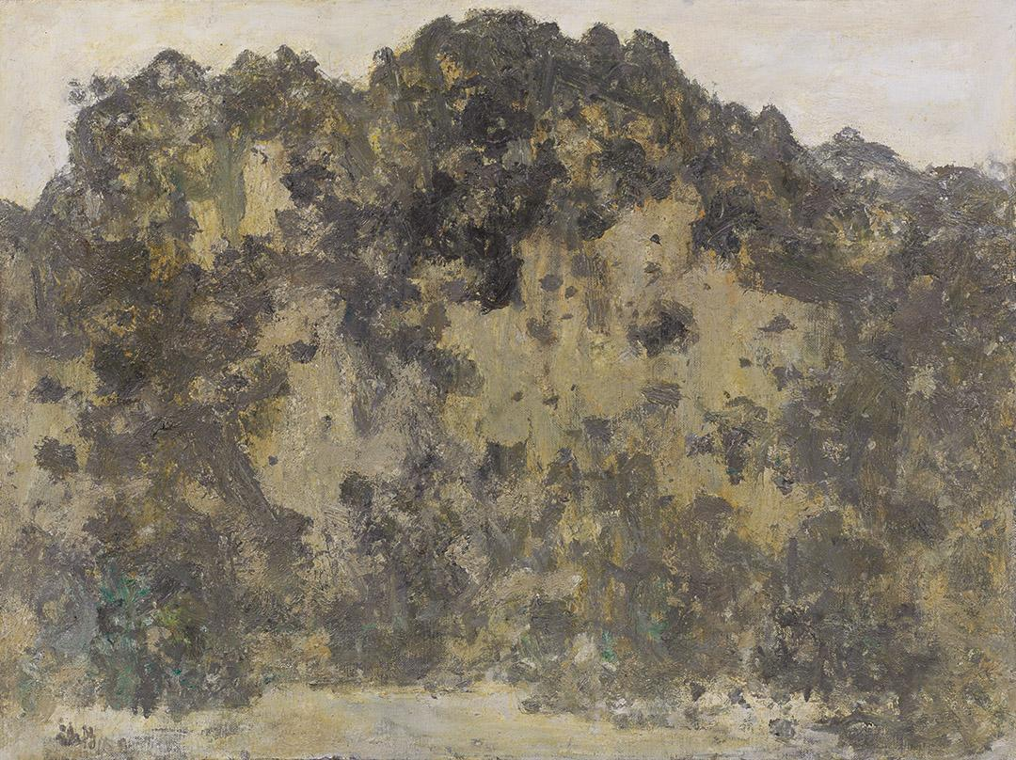
徐福厚 | Сю Фухоу
大龙门之二 | Нагорье 2
布面油彩 | холст, краска
60cm×80cm
2017

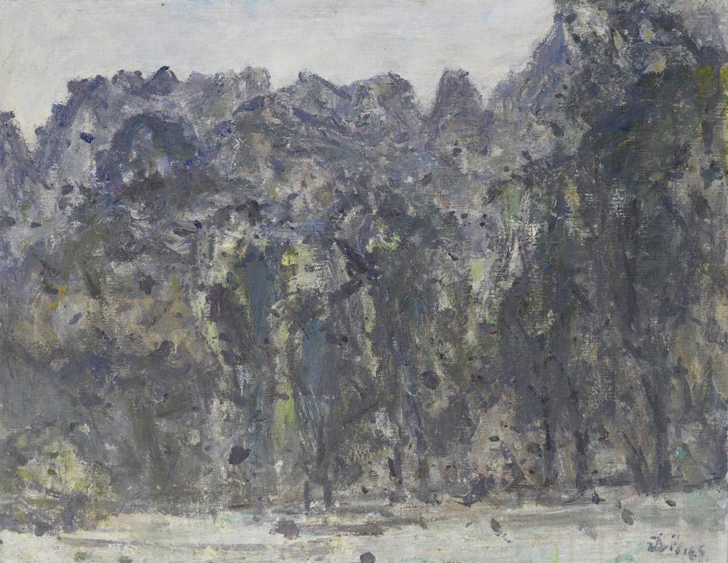
徐福厚 | Сю Фухоу
太行山 | тайцзюньшань
布面油彩 | холст, краска
50cm×65cm
2017

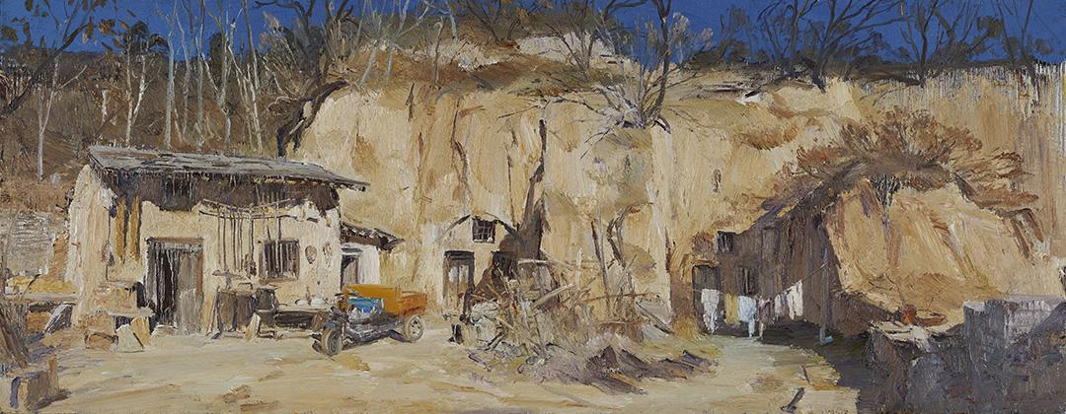
崔国强 | Цуй Гуоцзян
窑居之一 | Дом-пещера 1
布面油彩 | холст, краска
70cm×180cm
2016

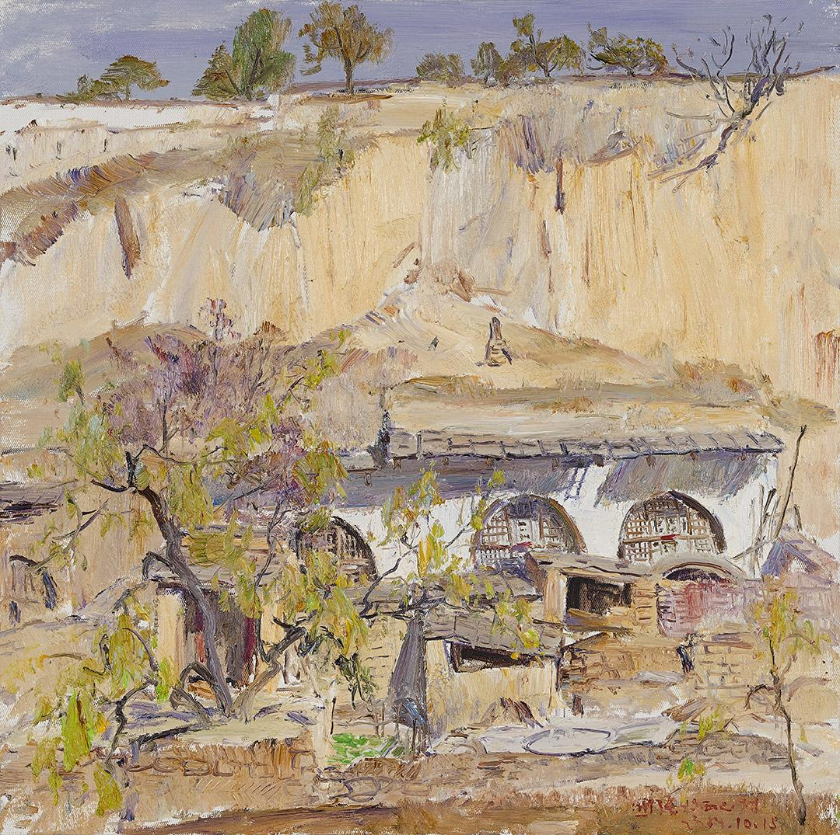
崔国强 | Цуй Гуоцзян
陕北人家之一 | Жилье в Северной части провинции Шэньси 1
布面油彩 | холст, краска
70cm×70cm
2017

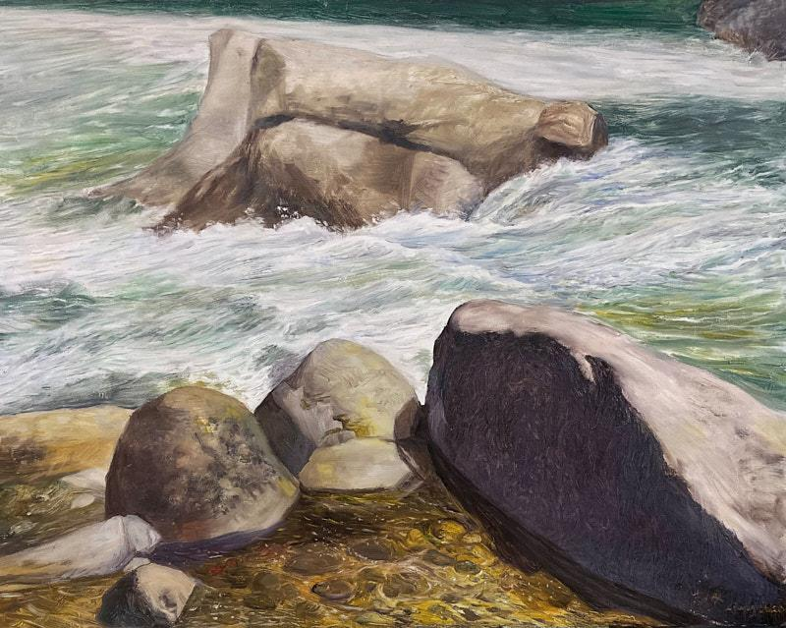
梁志永 | Лян Чжи-юн
激流 | ДБурный поток
布面油彩 | холст, краска
80cm×100cm
2020

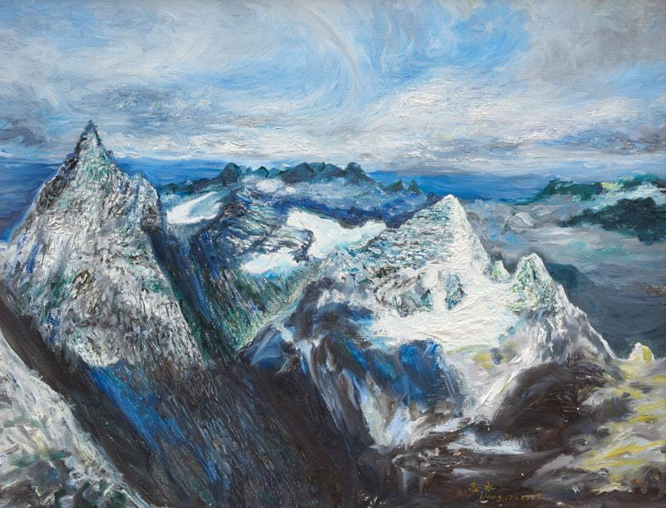
梁志永 | Лян Чжи-юн
壮哉·山河 | Великолепные горы
布面油彩 | холст, краска
70cm×90cm
2020

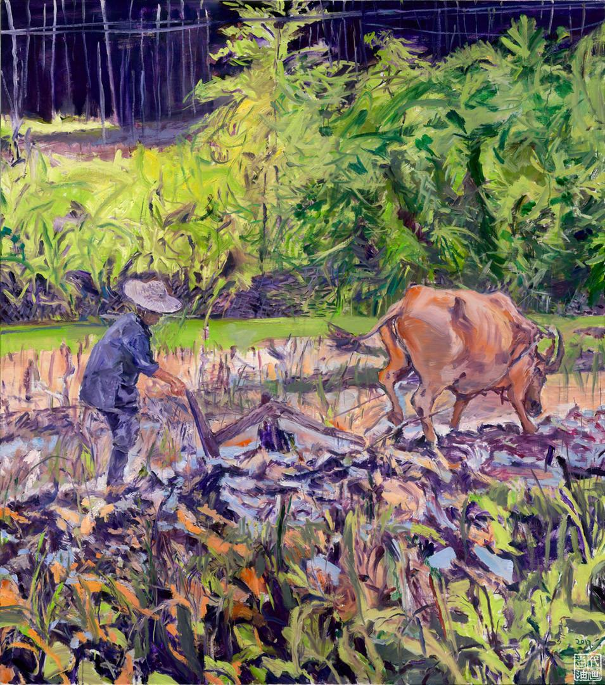
焦小健 | Цзяо Сяоцзянь
一个世界，疼痛的收获 | Один мир, болевой урожай
布面油彩 | холст, краска
180cm×180cm
2017

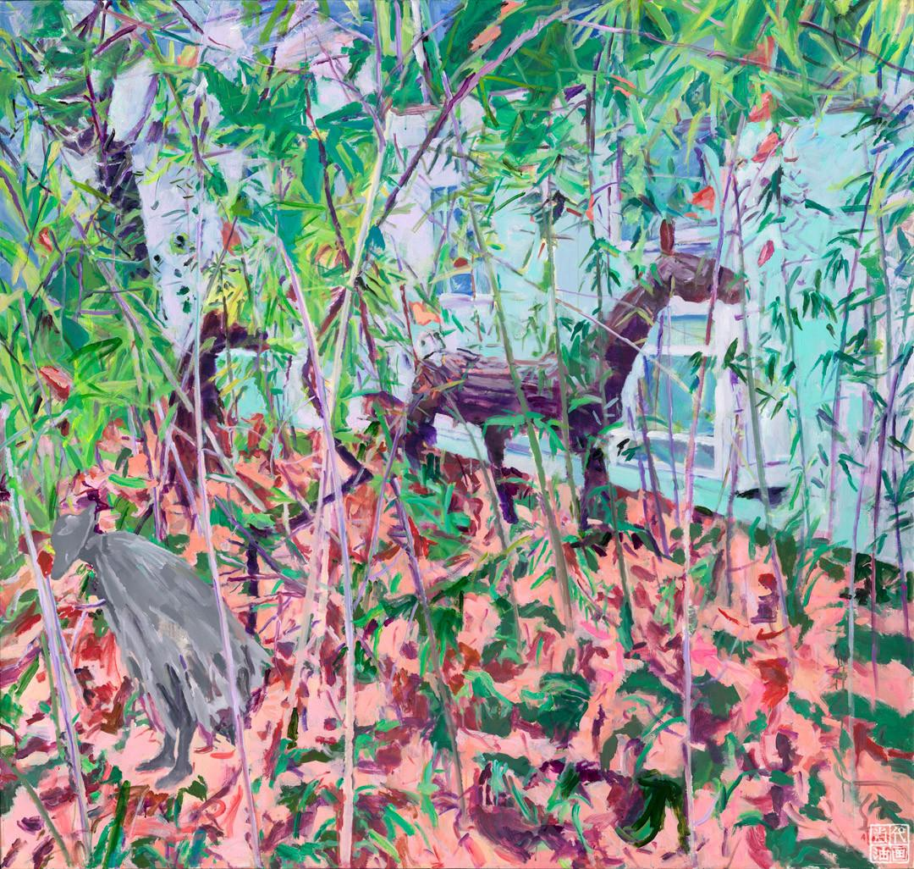
焦小健 | Цзяо Сяоцзянь
你藏在我身上 | Ты прячешь у меня
布面丙烯 | холст, краска
180cm×160cm
2018

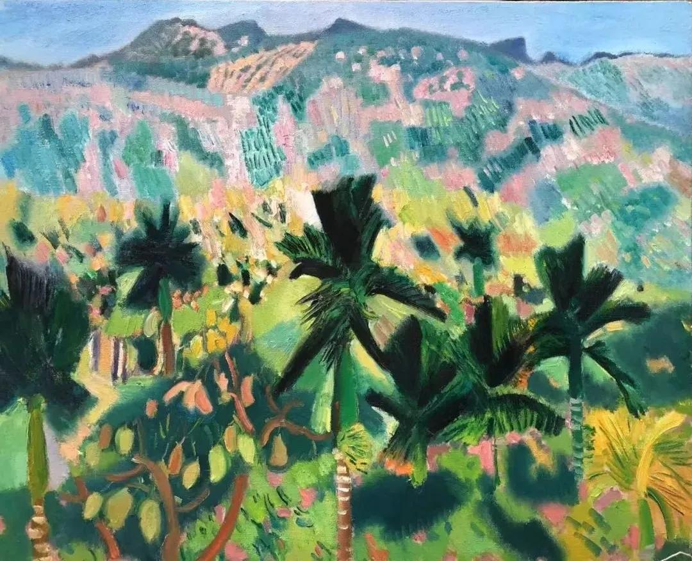
王克举 | Ван Кэцзюй
槟榔远山 | Арека и далекие горы
布面油彩 | холст, краска
65cm×80cm
2020

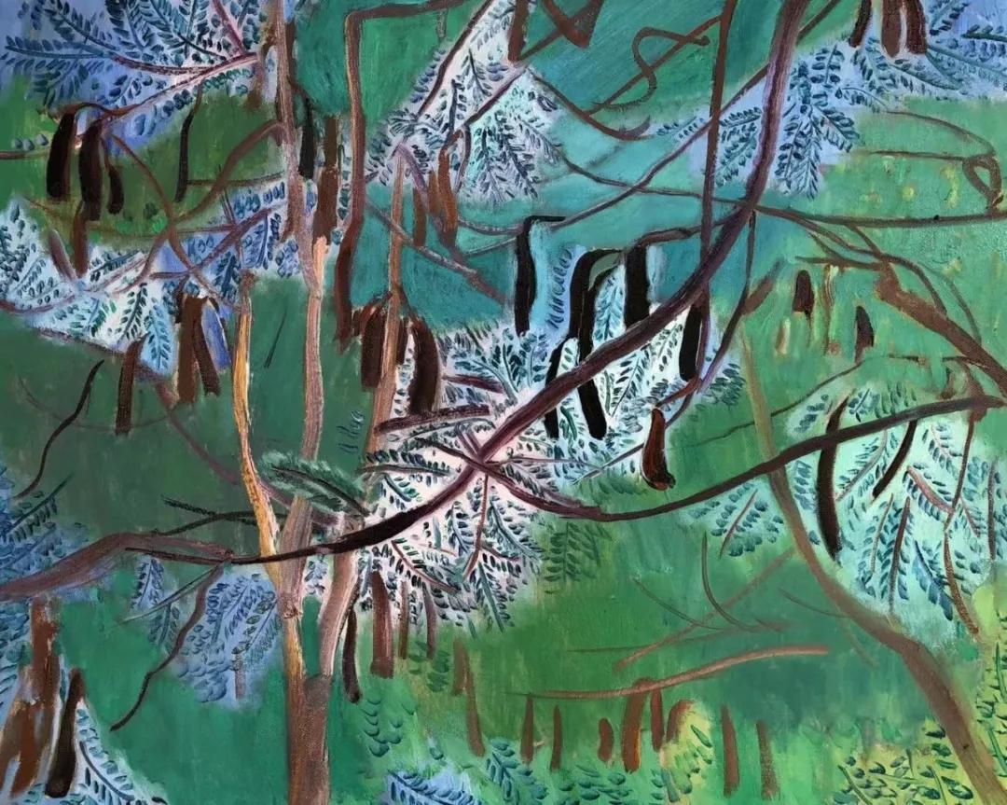
王克举 | Ван Кэцзюй
冬天的凤凰木 | Зимний делоникс царственный
布面油彩 | холст, краска
54cm×65cm
2020

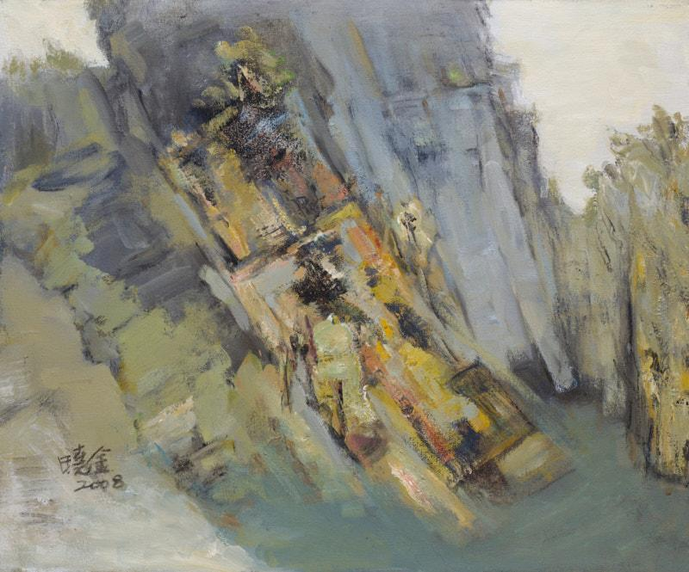
徐晓金 | Сю Сяоцзинь
山晴日丽 | Солнечная погода
布面油彩 | холст, краска
50cm×60cm
2008

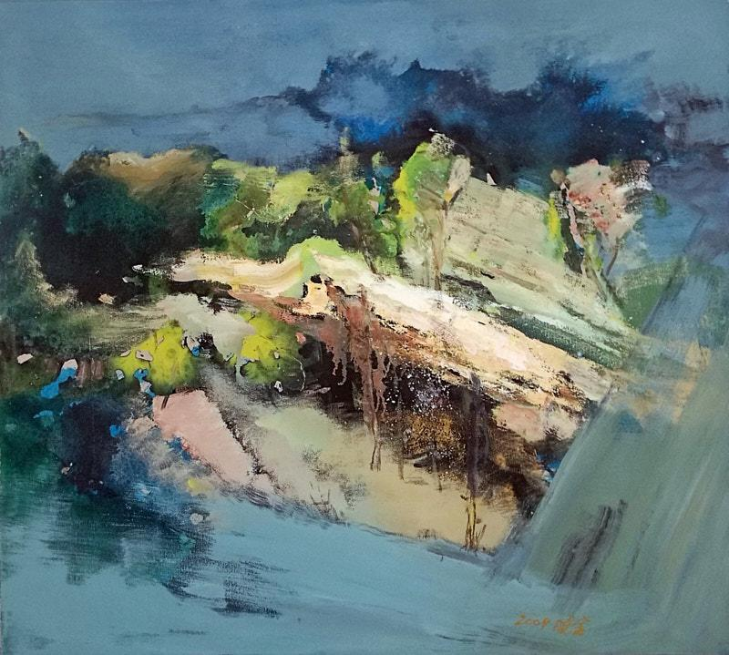
徐晓金 | Сю Сяоцзинь
宙昃木华 | Блеск дерева при сумерках
布面油彩 | холст, краска
90cm×100cm
2009

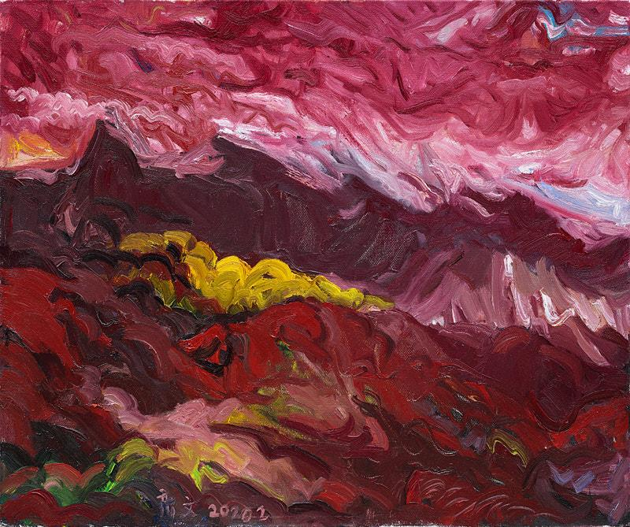
王彦文 | Ван Яньвэнь
问山之一 | Посещение гор 1
布面油彩 | холст, краска
50cm×50cm
2020

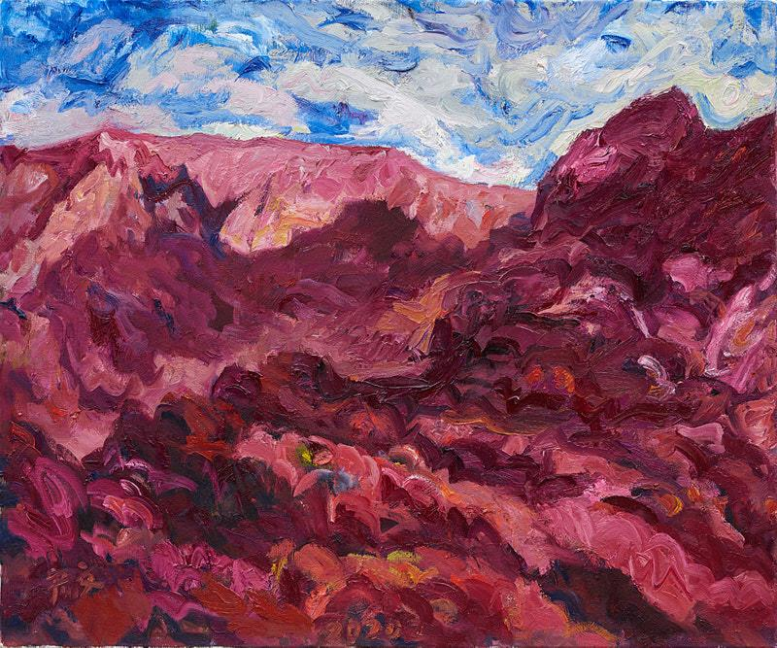
王彦文 | Ван Яньвэнь
问山之二 | Посещение гор 2
布面油彩 | холст, краска
50cm×50cm
2020

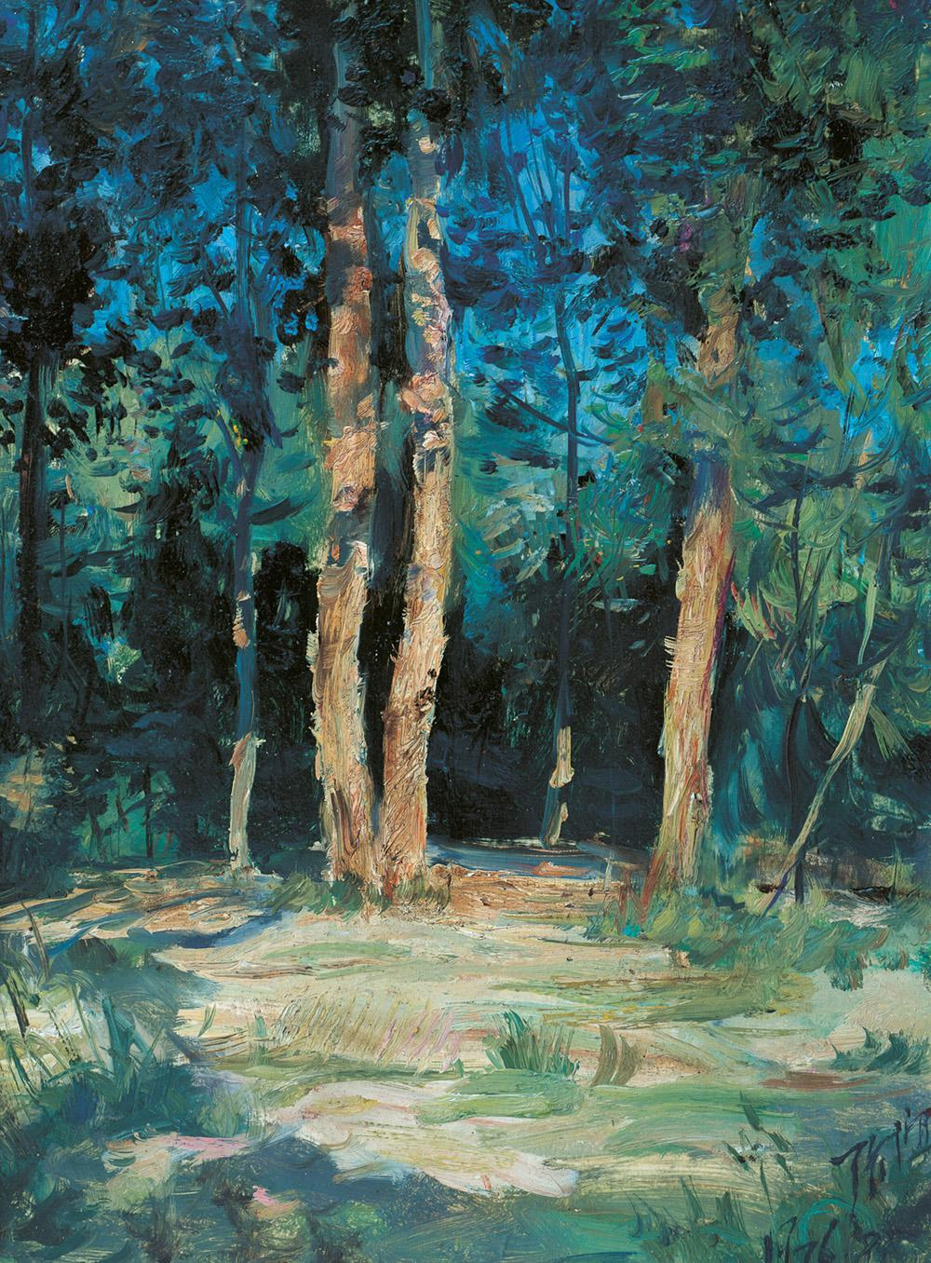
张谊 | Чжан И
午后的树林 | Лес после полудн
布面油彩 | холст, краска
39.6cm×26.7cm
1976

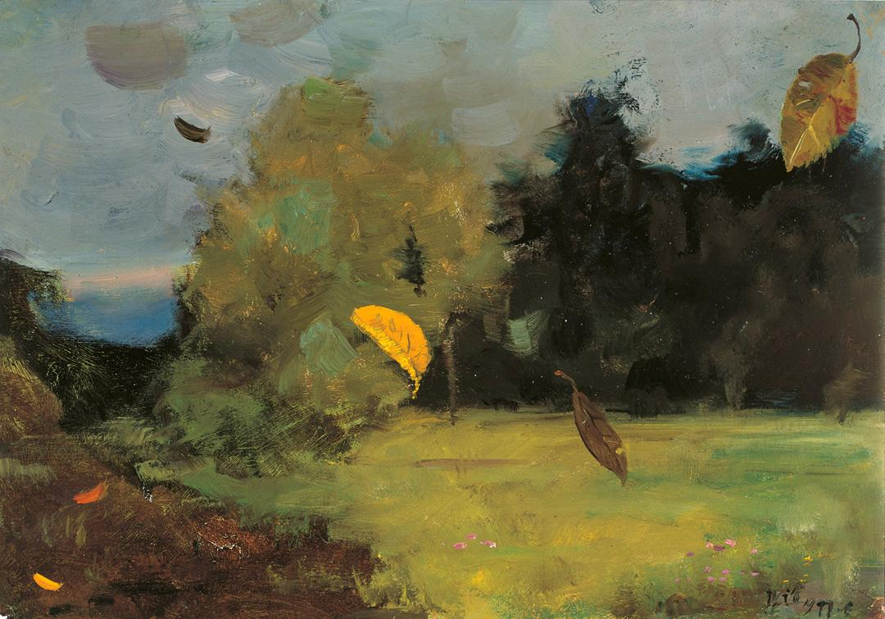
张谊 | Чжан И
初夏的落叶 | Падающие листья в начале лета
布面油彩 | холст, краска
26.7cm×38.1cm
1977

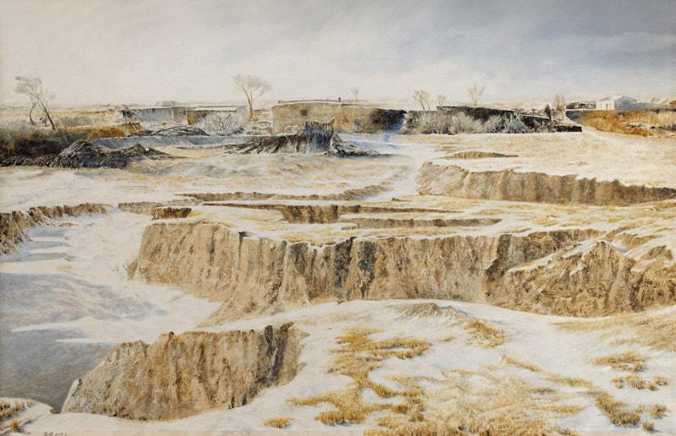
刘英琦 | Лю Инци
罅野无声 | Тихое поле
布面油彩 | холст, краска
100cm×150cm
2018

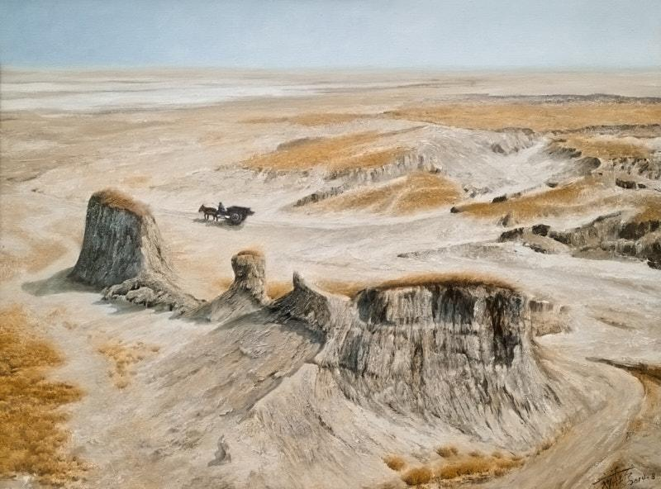
刘英琦 | Лю Инци
这个冬天没有雪 | Зимой нет снега
布面油彩 | холст, краска
60cm×80cm
2014

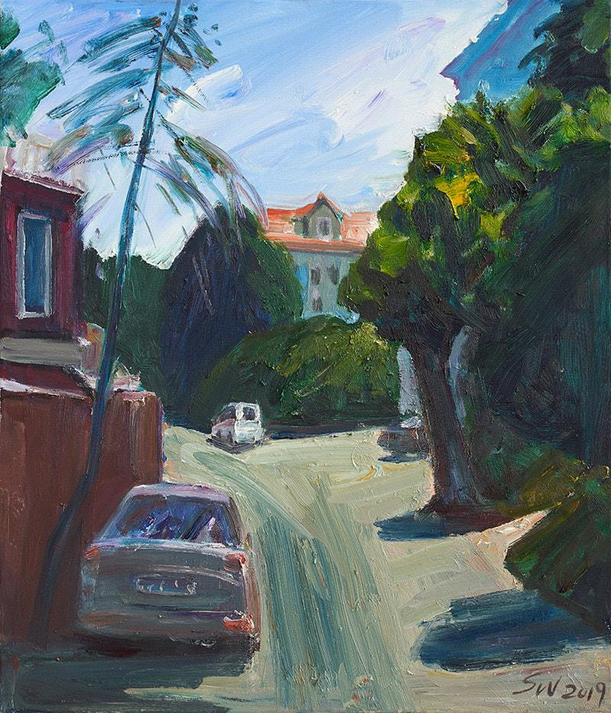
苏为 | Су Вэй
风景之一 | Пейзаж 1
布面油彩 | холст, краска
70cm×60cm
2019

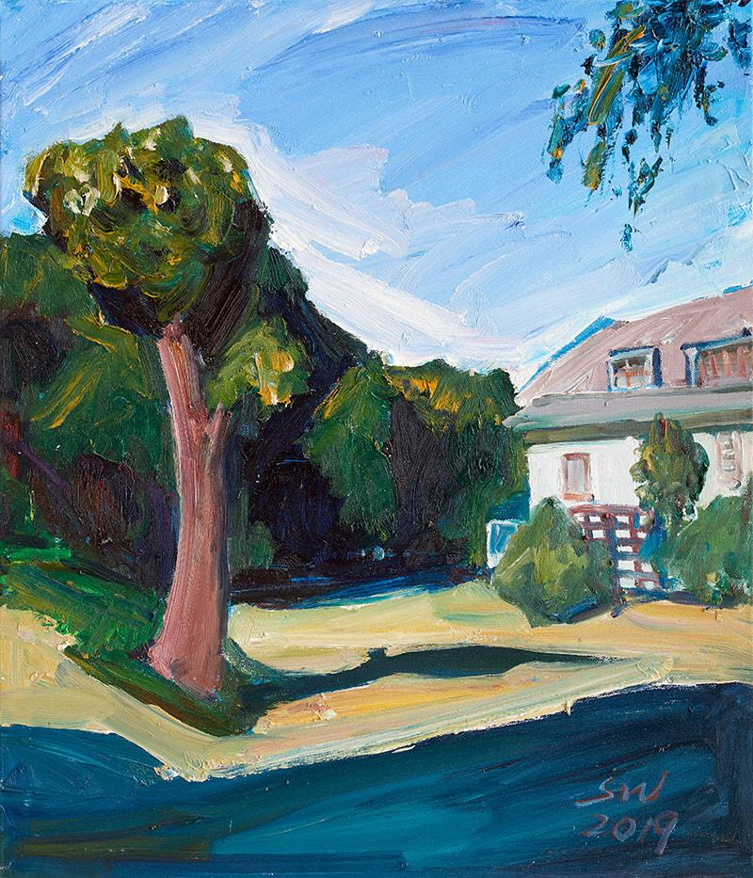
苏为 | Су Вэй
风景之三 | Пейзаж 3
布面油彩 | холст, краска
70cm×60cm
2019

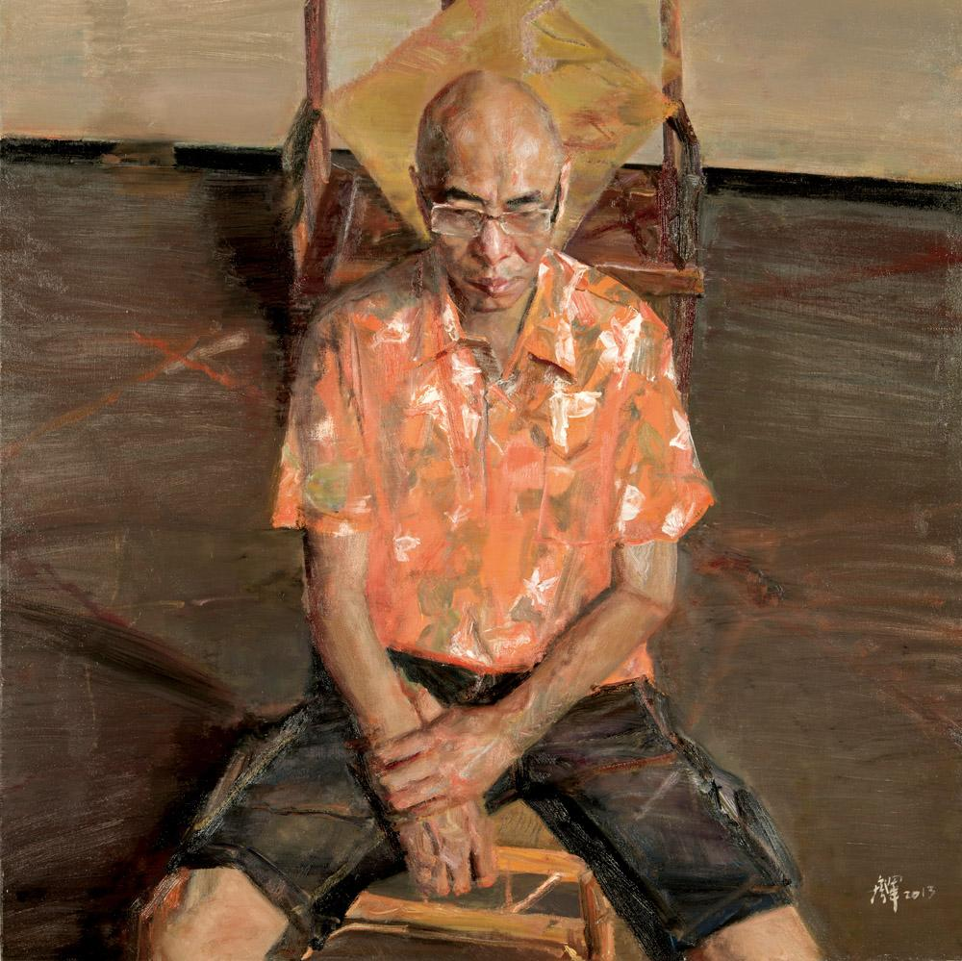
杨参军 | Ян Цаньцзюнь
陈子胄像 | портрет
布面油彩 | холст, краска
100cm×100cm
2013

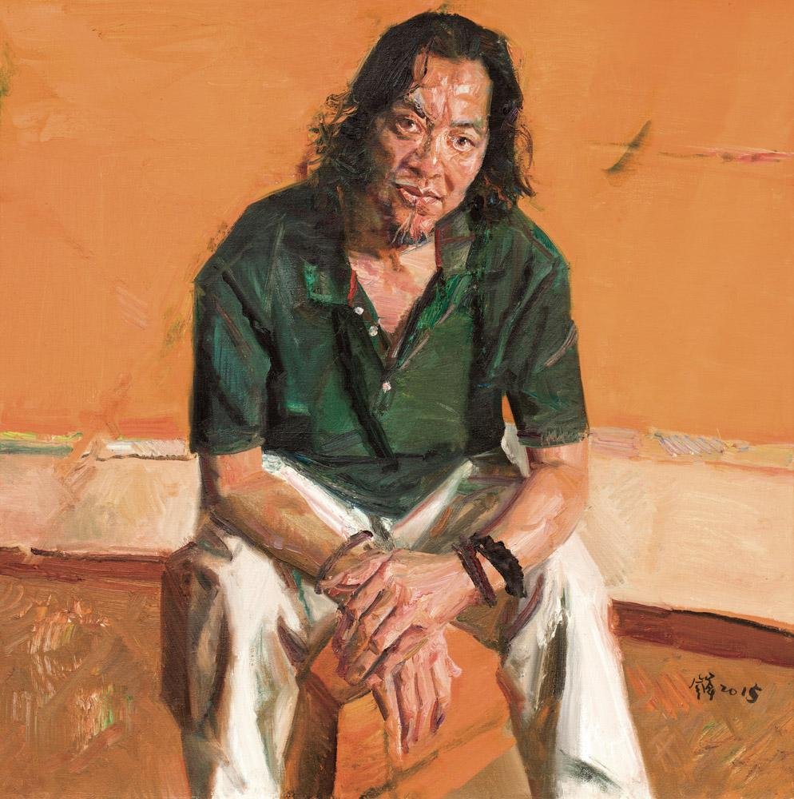
杨参军 | Ян Цаньцзюнь
顾玉林肖像 | Портрет Гу Юйлинь
布面油彩 | холст, краска
100cm×100cm
2015

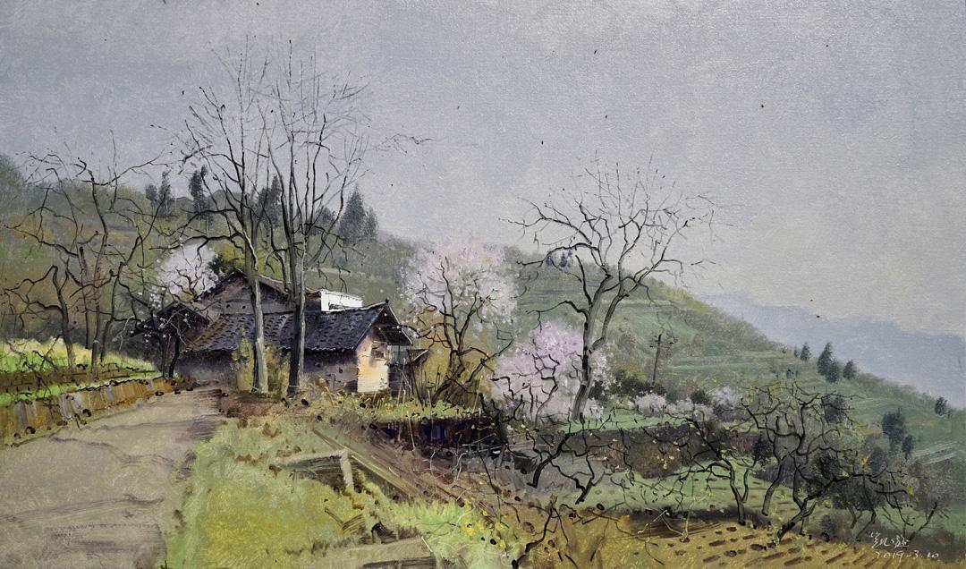
翁凯旋 | Вэн Кэйсюань
梨花山之三 | Гора Цветы груши 3
布面油彩 | холст, краска
65cm×110cm
2019

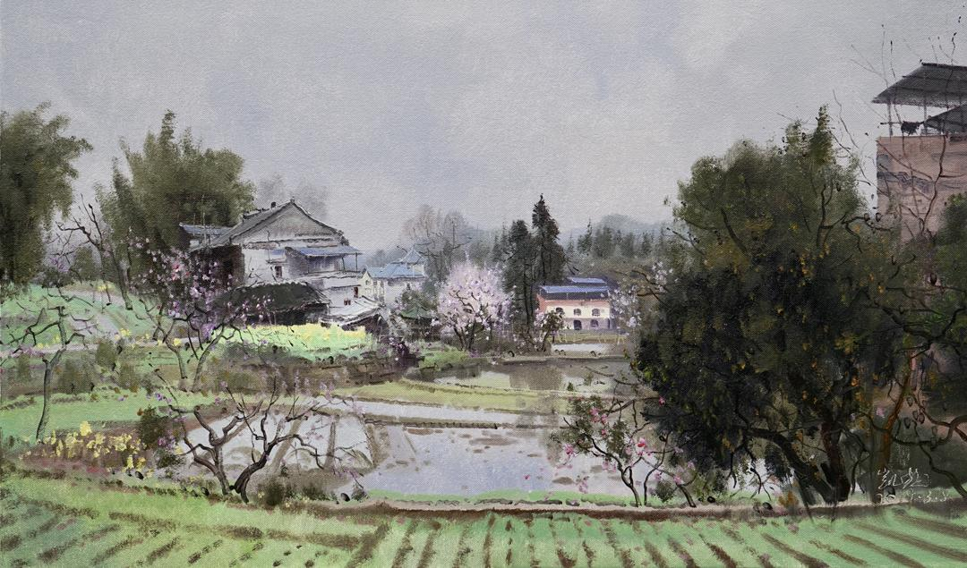
翁凯旋 | Вэн Кэйсюань
梨花山之四 | Гора Цветы груши 4
布面油彩 | холст, краска
65cm×110cm
2019

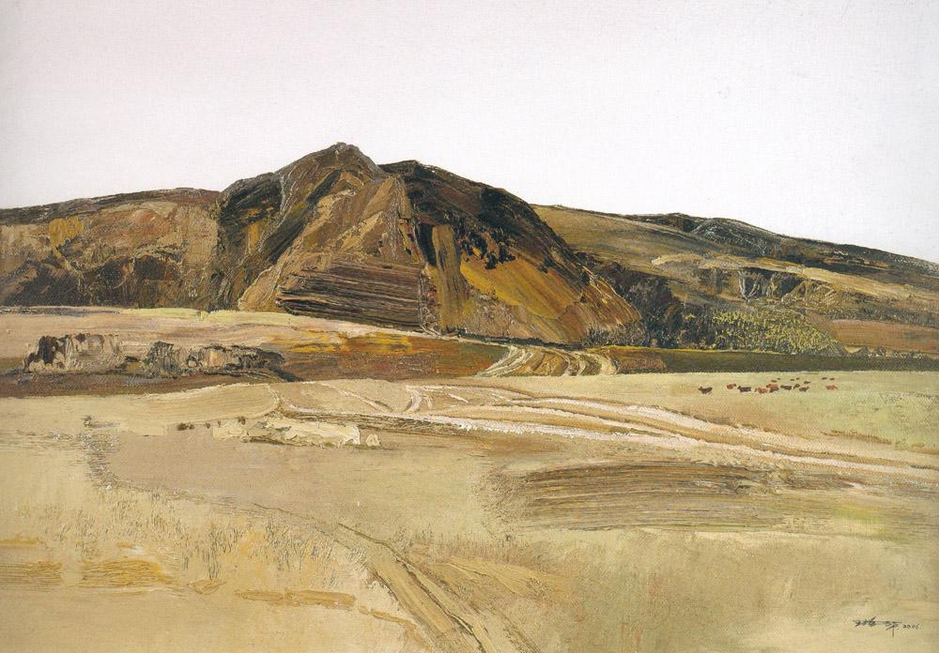
王治平 | Ван Епин
白云鄂博风景 | Пейзаж Баянь Обо
布面油彩 | холст, краска
50cm×70cm
2006

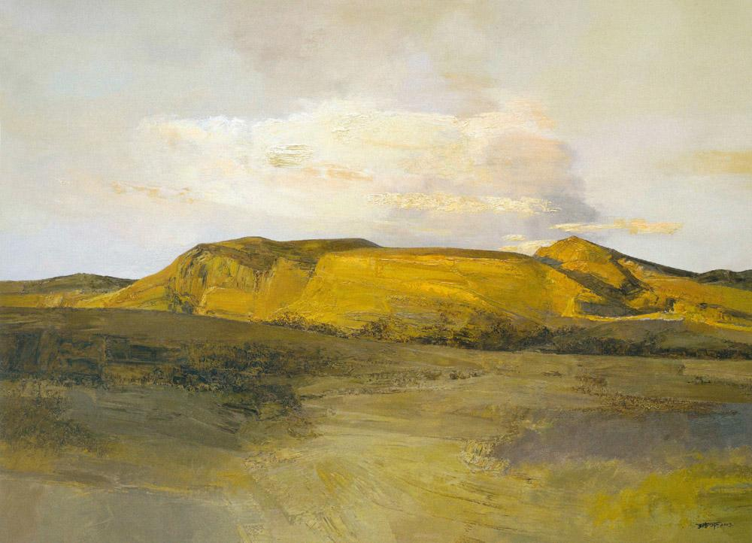
王治平 | Ван Епин
辉腾锡勒风景 | Пейзаж Хуйтэнсилэ
布面油彩 | холст, краска
130cm×180cm
2009

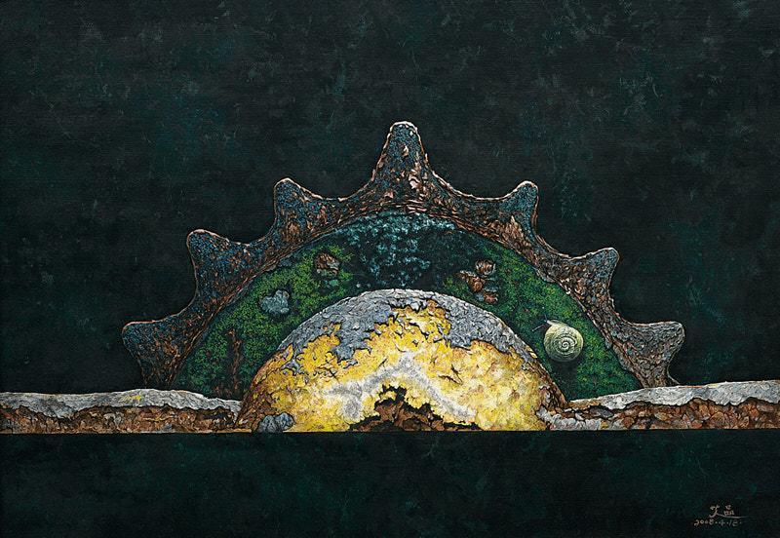
梁爱平 | Лян Айпин
“齿轮”系列·记忆 | Серия «Зубчатое колесо» - память
布面油彩 | холст, краска
70cm×105cm
2008

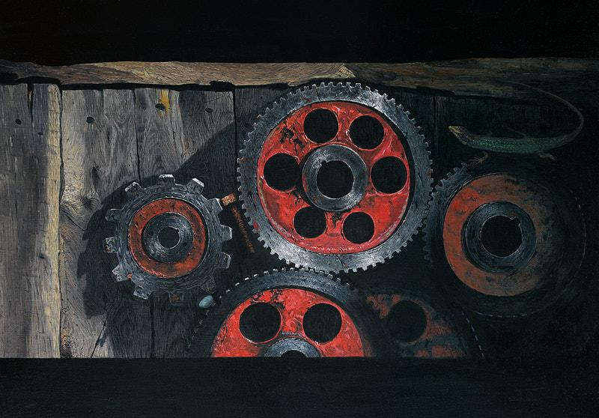
梁爱平 | Лян Айпин
“齿轮”系列·光顾 | Серия «Зубчатое колесо» - посещение
布面油彩 | холст, краска
70cm×105cm
2008

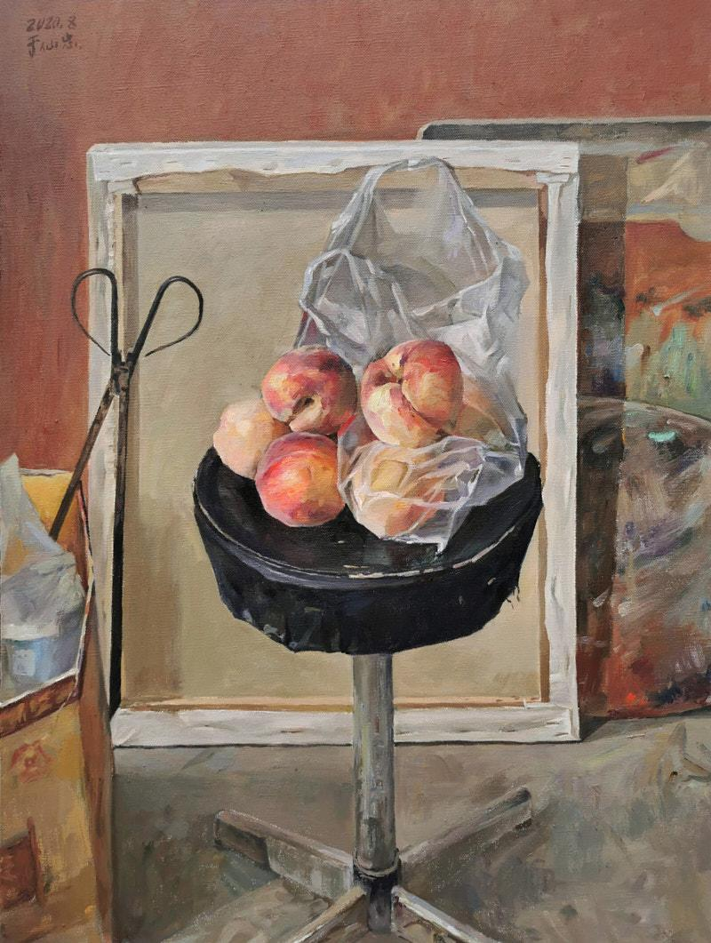
于仙忠 | Юй Сяньчжун
八月里的桃子 | Персик в августе
布面油彩 | холст, краска
80cm×60cm
2020

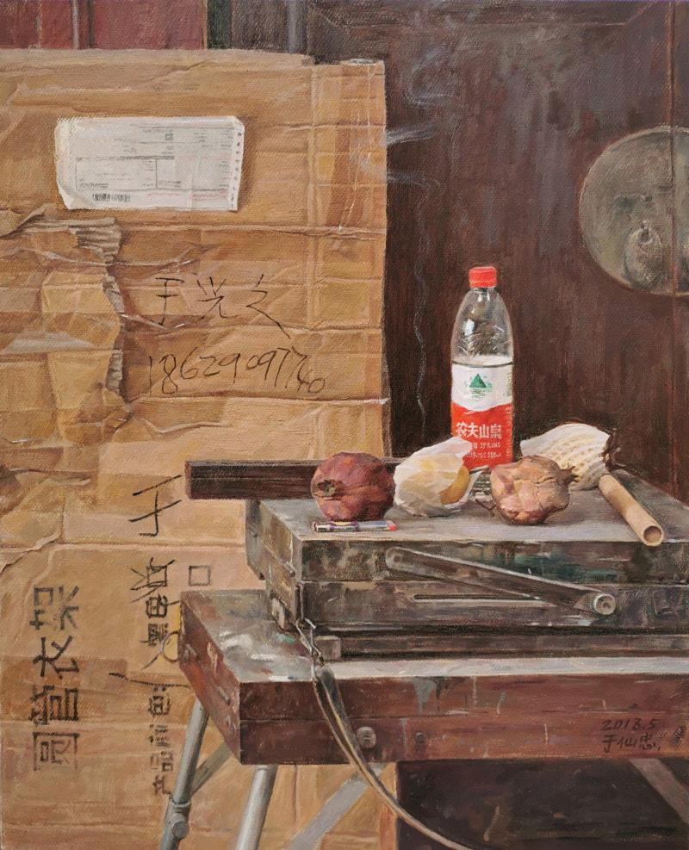
于仙忠 | Юй Сяньчжун
香·还在燃 | Курительная света все еще горит
布面油彩 | холст, краска
80cm×60cm
2018

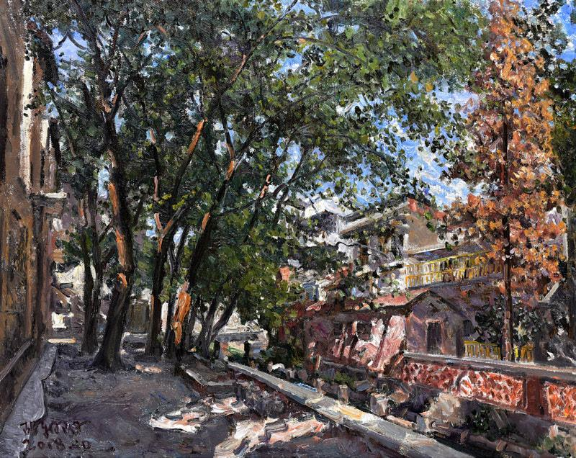
胡朝阳 | Ху Чжаоян
广水市小景 | Уличный пейзаж в городе Гуаншуй
布面油彩 | холст, краска
65cm×81cm
2018

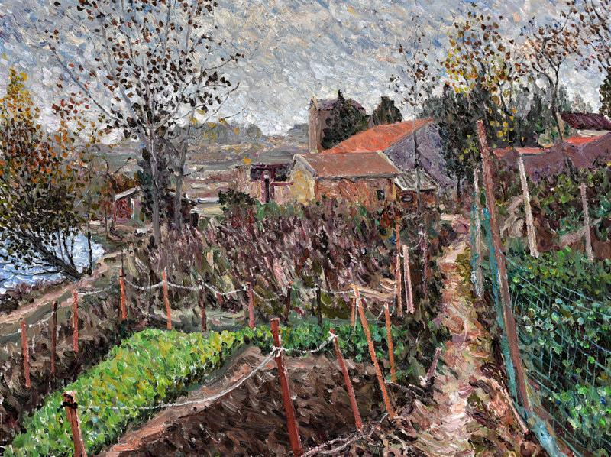
胡朝阳 | Ху Чжаоян
广水杨甫文画室旁一景 | Участок рядом с студией художника Ян Фувэй в городе Гуаншуй
布面油彩 | холст, краска
60cm×80cm
2019

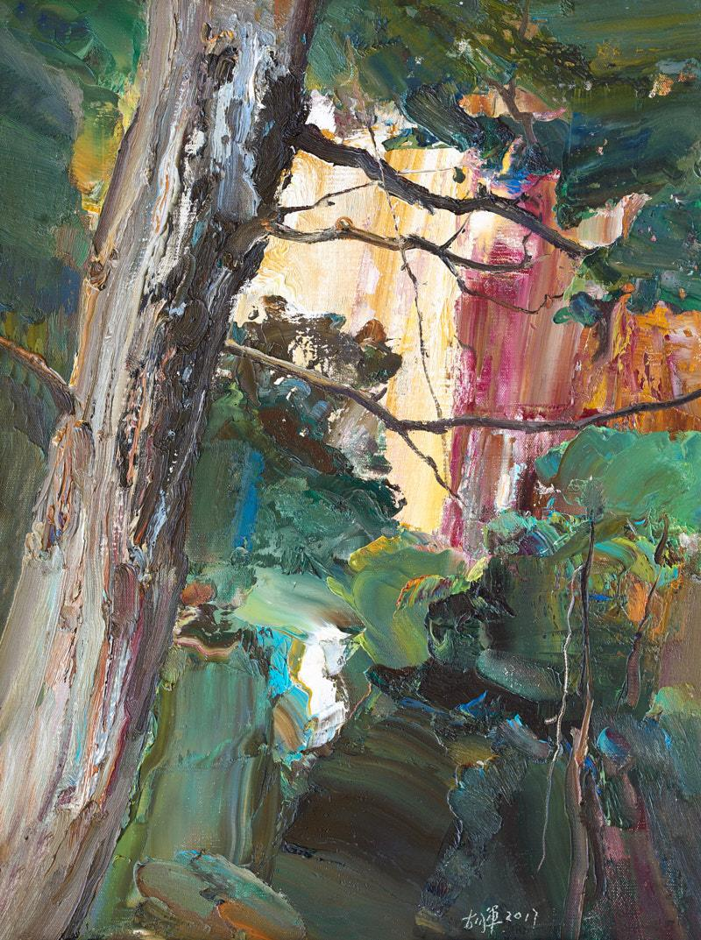
胡军 | Ху Цзюнь
山谷斜阳 | Закат в горных долинах
布面油彩 | холст, краска
80cm×60cm
2017

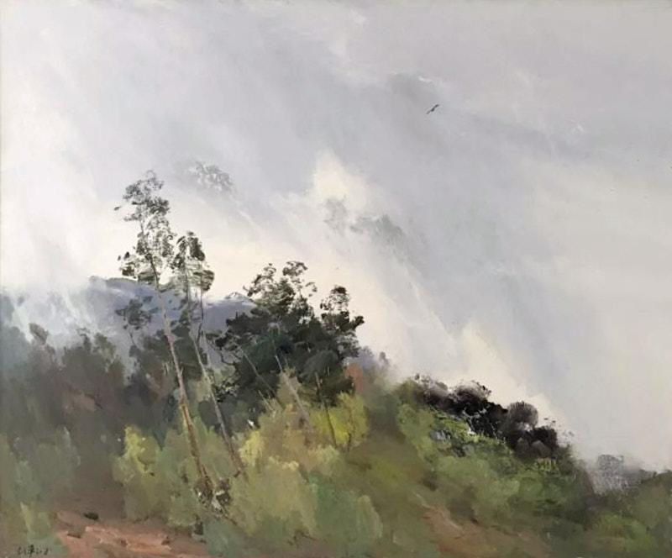
胡军 | Ху Цзюнь
山雨 | Дождь в горах
布面油彩 | холст, краска
100cm×120cm
2018

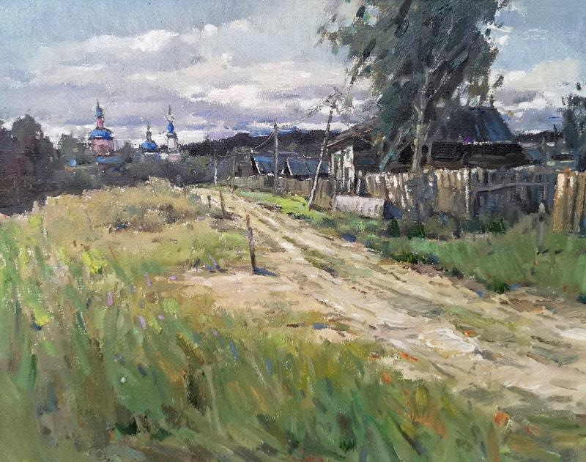
吴东泉 | У Дунцюань
维尔霍图里耶岸边 | Набережный Верхотурье
布面油彩 | холст, краска
40cm×50cm
2019

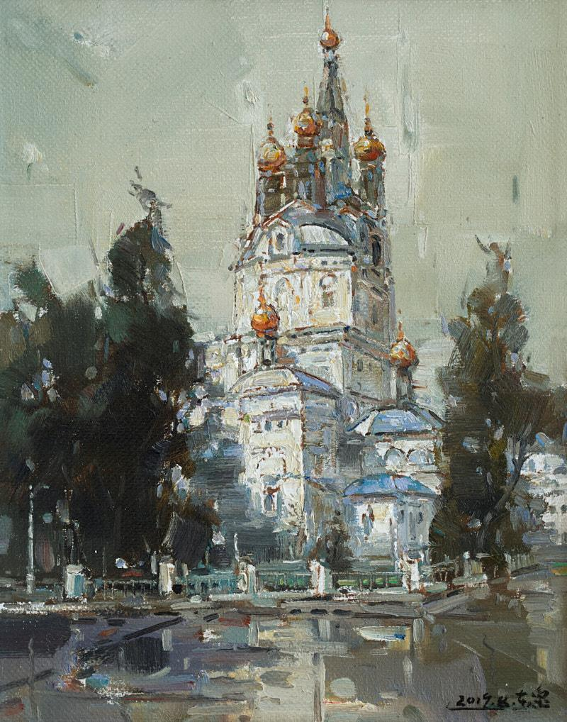
吴东泉 | У Дунцюань
维尔霍图里耶老教堂 | Церковь Верхотурье
布面油彩 | холст, краска
50cm×40cm
2019

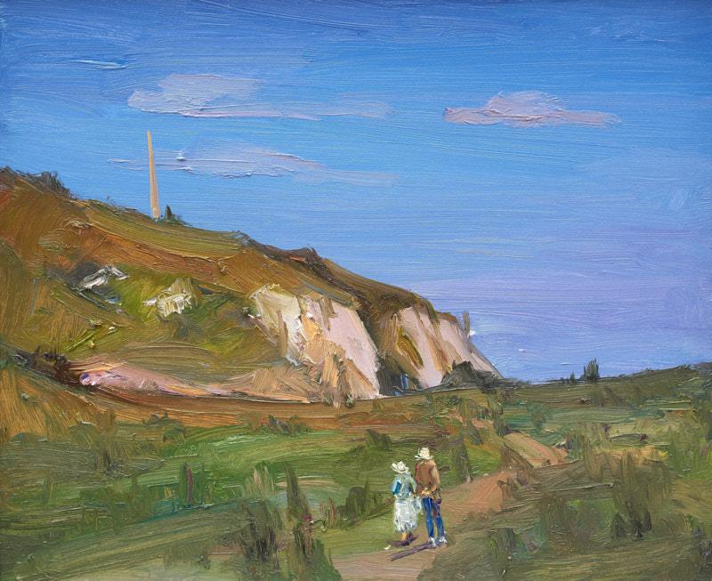
党石头 | Дан Шитоу
相伴 | Компаньон
布面油彩 | холст, краска
50cm×60cm
2020

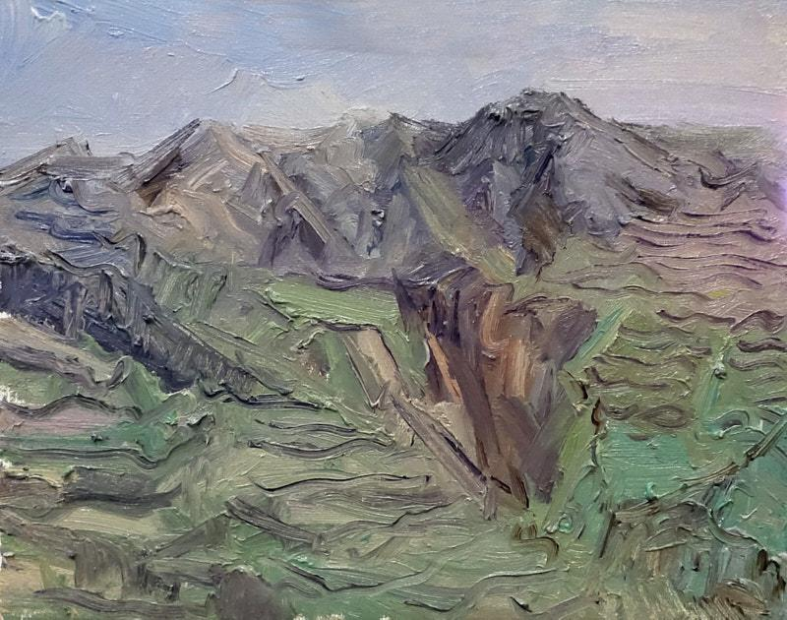
党石头 | Дан Шитоу
陕北印象之二 | Впечатление о Северной части провинции Шэньси 2
布面油彩 | холст, краска
40cm×50cm
2020

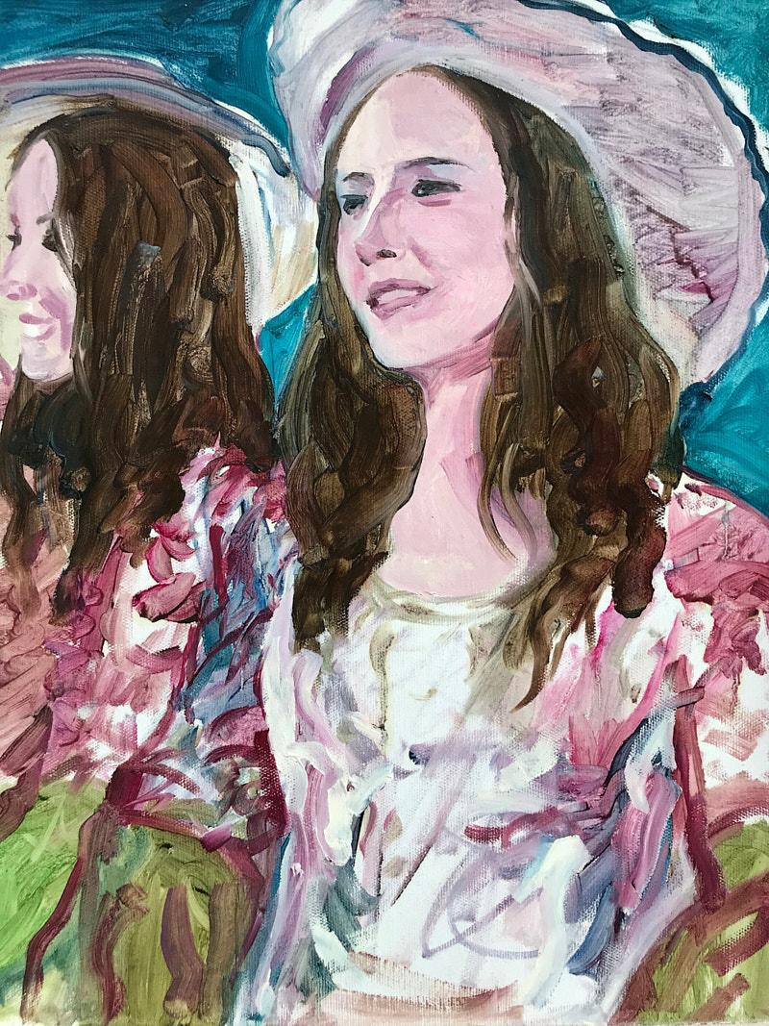
帅克 | Шуай Кэ
绿袖子 | зеленые рукава
布面油彩 | холст, краска
40cm×50cm
2017

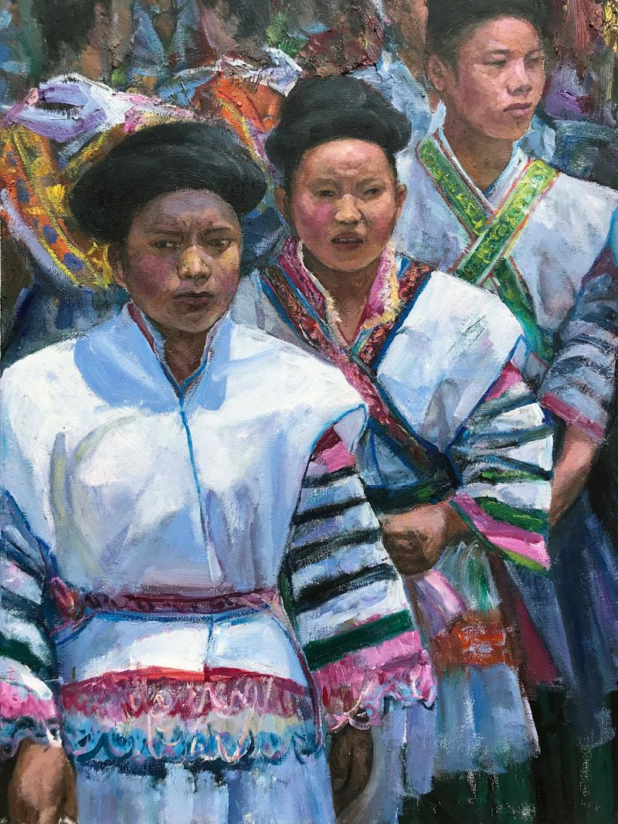
帅克 | Шуай Кэ
乡土上 | Родной край
布面油彩 | холст, краска
80cm×60cm
2019

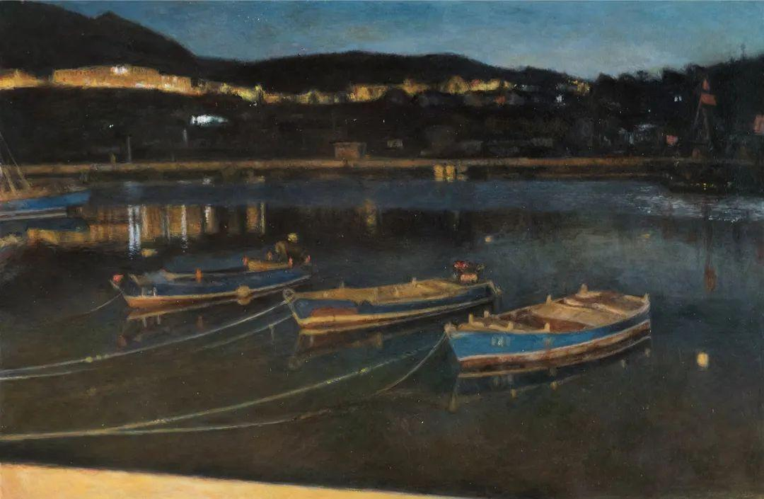
吴虚弢 | У Сютао
小渔港 | Рыбный порт
纸本油彩 | Масло на бумаге
58cm×90cm
2020

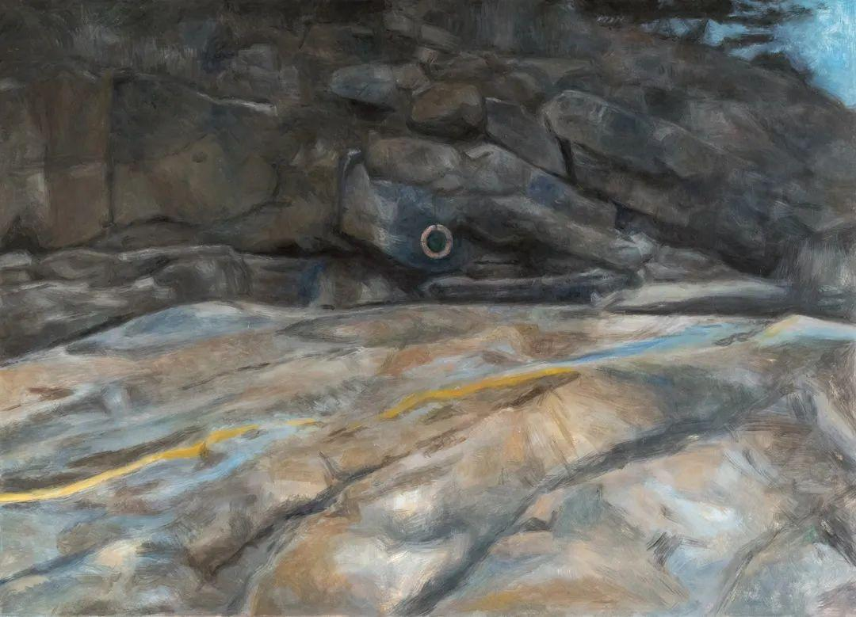
吴虚弢 | У Сютао
救生圈 | Спасательный круг
纸本油彩 | Масло на бумаге
65cm×90cm
2019

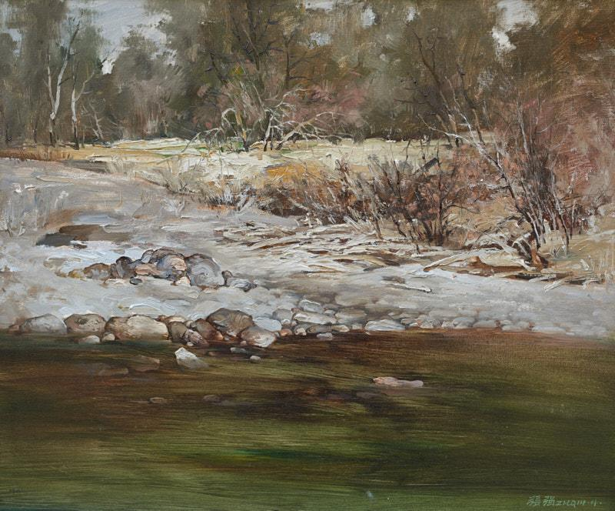
张强 | Чжан Цзян
四姑娘山小溪 | Ручья в горах Четыре девушки
布面油彩 | холст, краска
50cm×60cm
2014

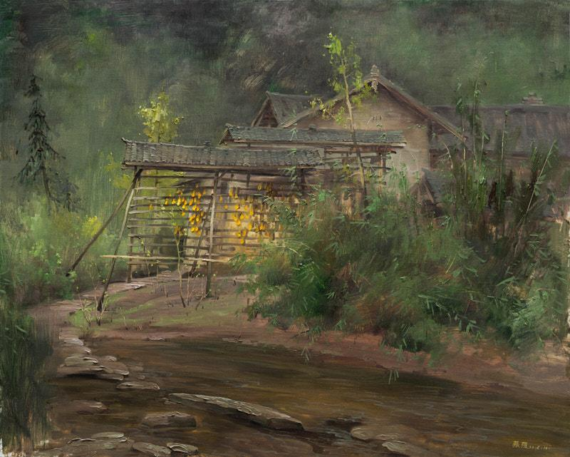
张强 | Чжан Цзян
农家晒架 | хФермерские сушильные полки
布面油彩 | холст, краска
80cm×100cm
2016

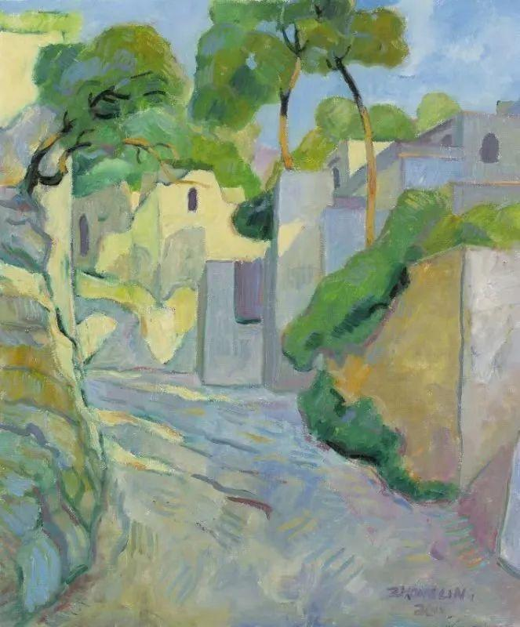
钟铃 | Чжун Лин
大梁江系列之一 | Серия Далянхэ 1
布面油彩 | холст, краска
65cm×55cm
2018

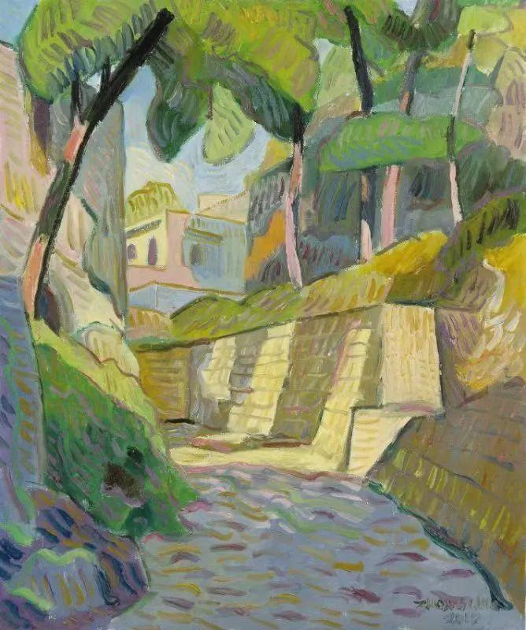
钟铃 | Чжун Лин
大梁江系列之二 | Серия Далянхэ 2
布面油彩 | холст, краска
65cm×55cm
2018

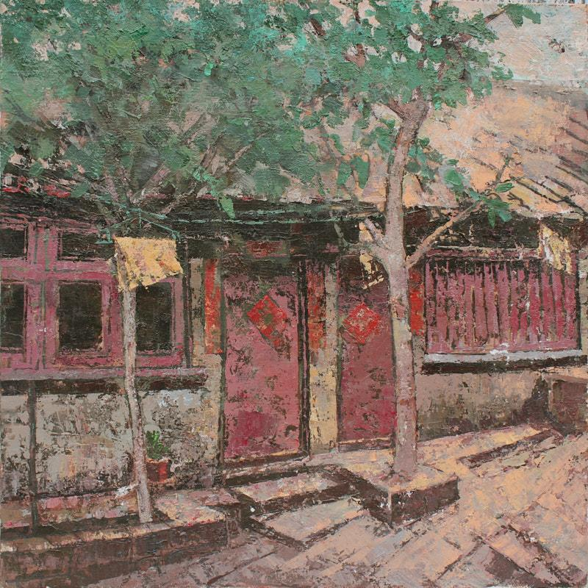
周绍举 | Чжоу Шаоцзюй
等待拆迁·檐下系列Ⅱ | Ожидание сноса и переезда. Под навес Ⅱ
布面油彩 | холст, краска
60cm×60cm
2018

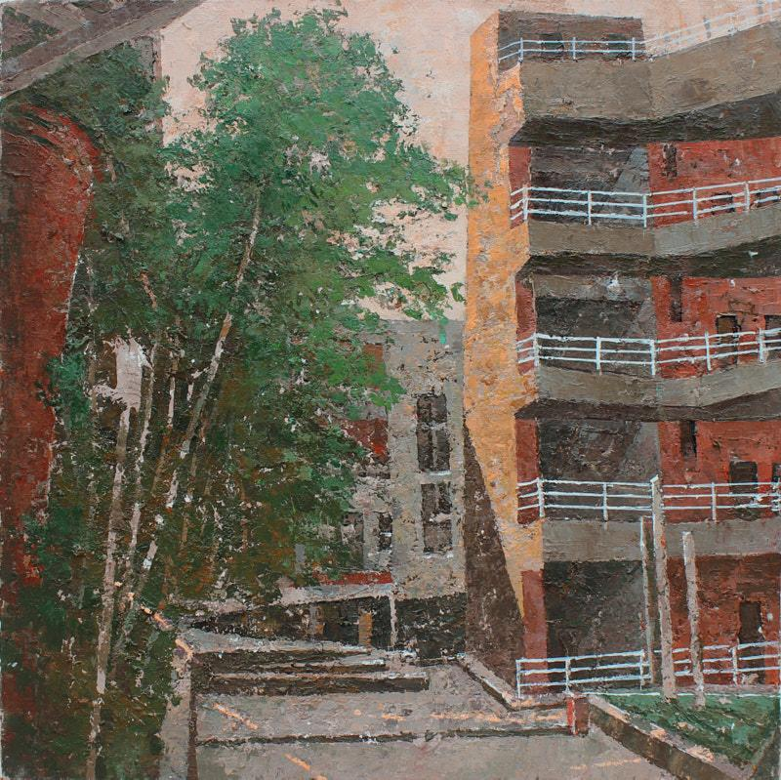
周绍举 | Чжоу Шаоцзюй
8号楼 | Дом № 8
布面油彩 | холст, краска
60cm×60cm
2018

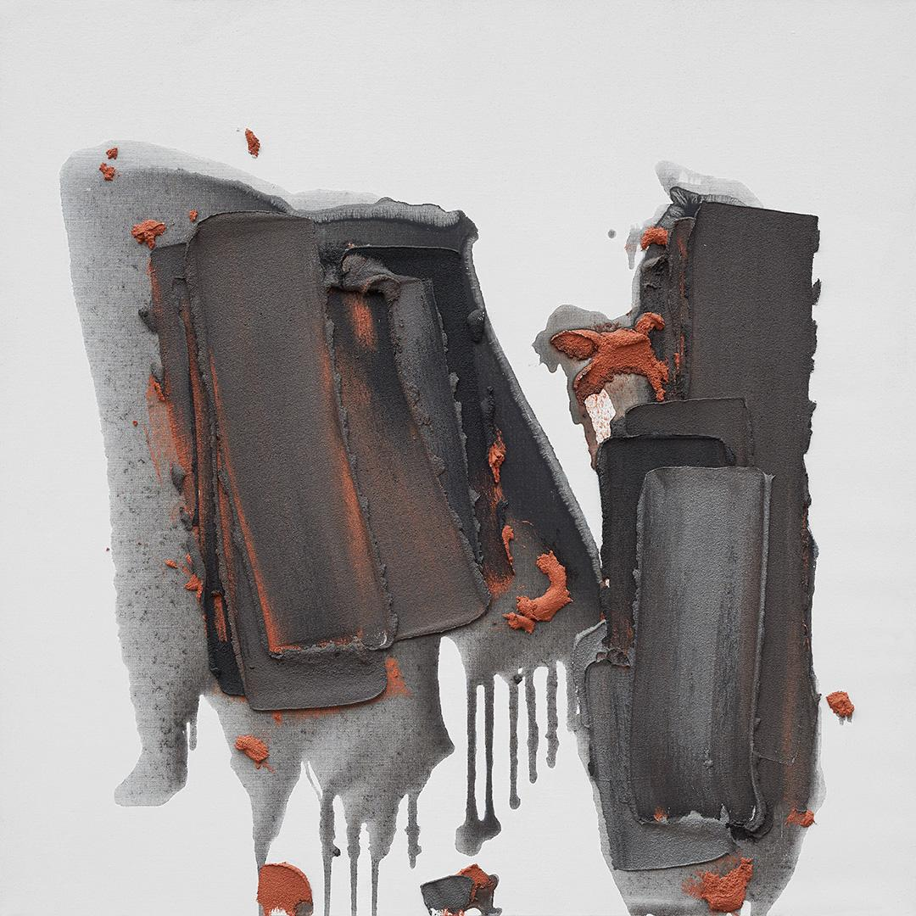
布日固德 | Бужигудэ
融 | Слияние
综合材料 | комплексный материал
100cm×100cm
2014

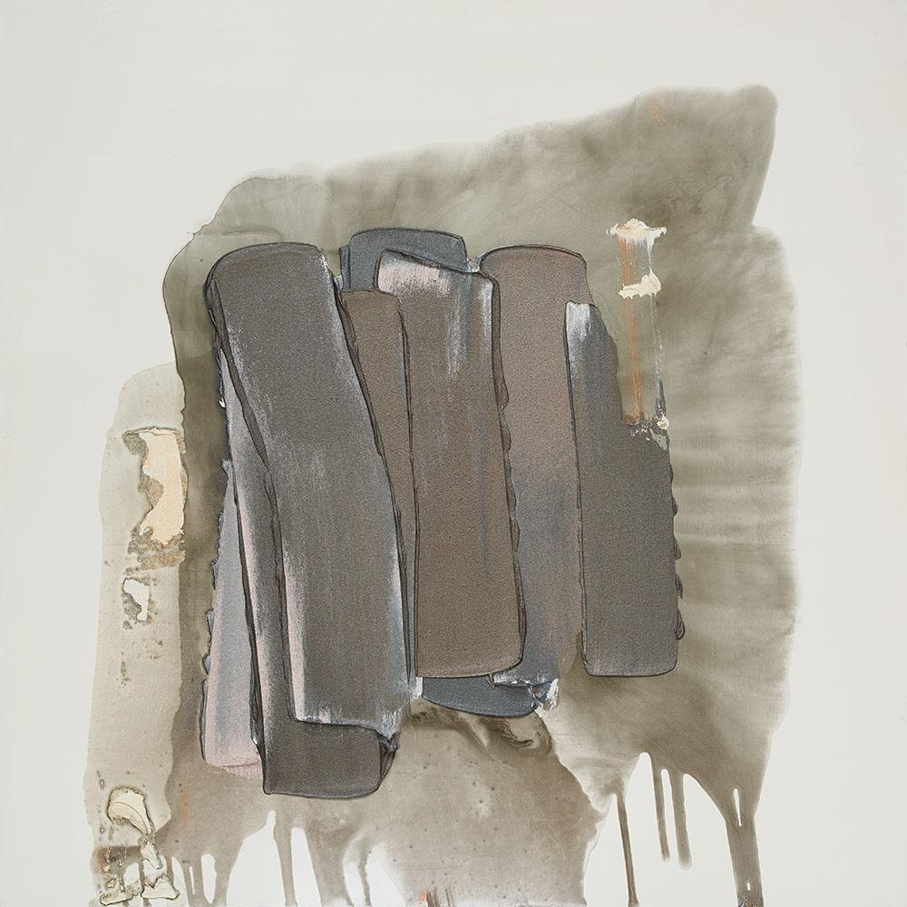
布日固德 | Бужигудэ
和 | Гармония
综合材料 | комплексный материал
100cm×100cm
2014

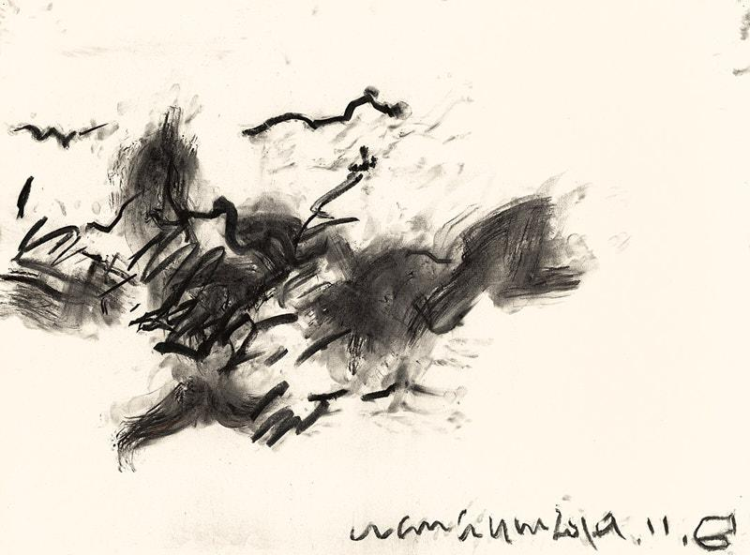
王昀 | Ван Юнь Серия
划痕 No.2 | Риски 2
纸本炭笔 | Уголь
76cm×102cm
2019

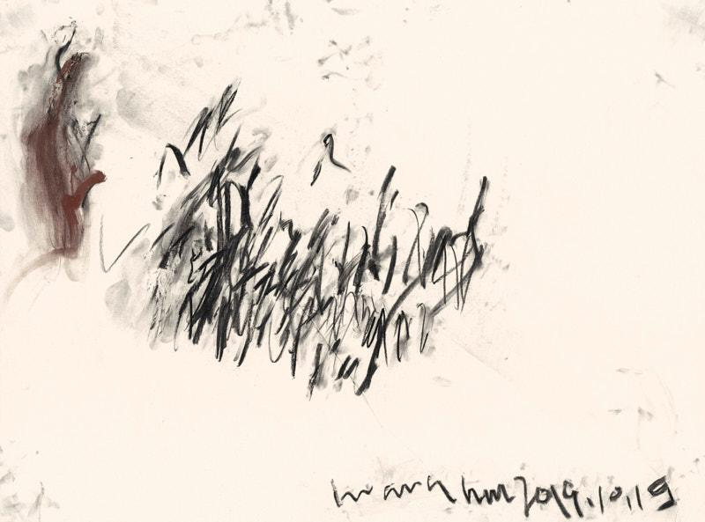
王昀 | Ван Юнь Серия
划痕 No.3 | Риски 3
纸本炭笔 | Уголь
76cm×102cm
2019

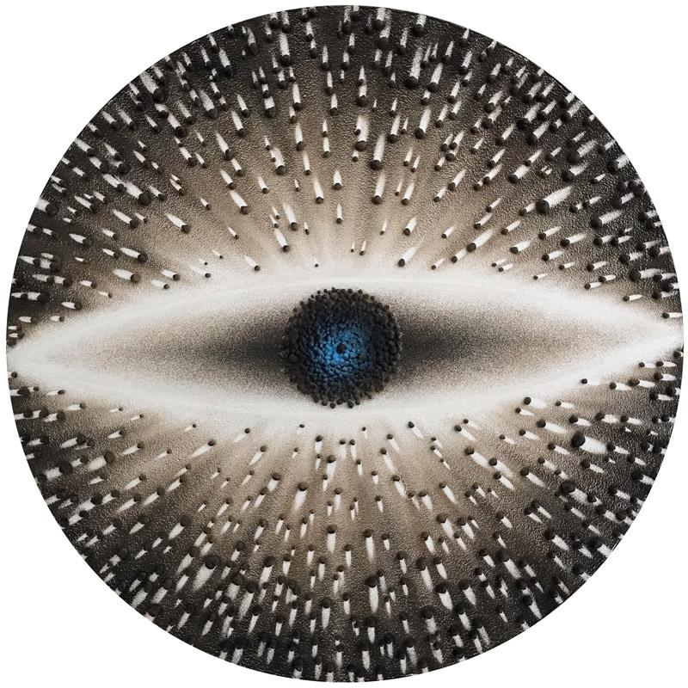
马永强 | Ма Юнцян
源点2019-12 | Исходная точка2019-12
布面综合材料 | холст, комплексный материал
直径 Диаметр 100cm
2019

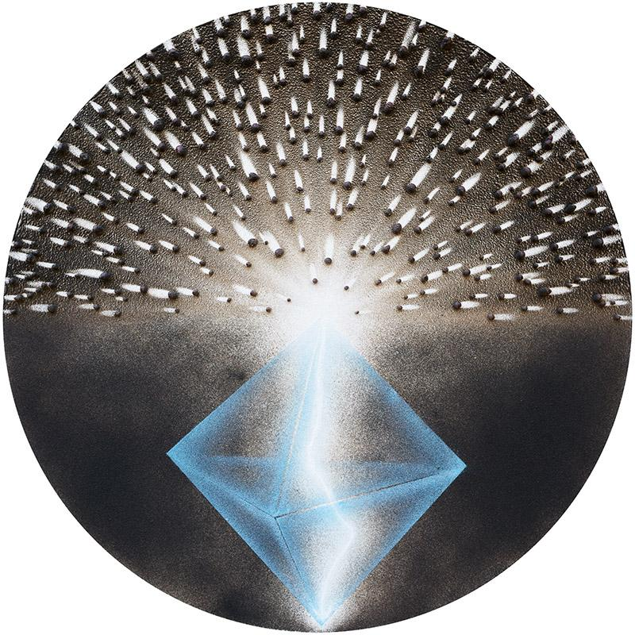
马永强 | Ма Юнцян
源点2019-13 | Исходная точка2019-13
布面综合材料 | холст, комплексный материал
直径 Диаметр 100cm
2019

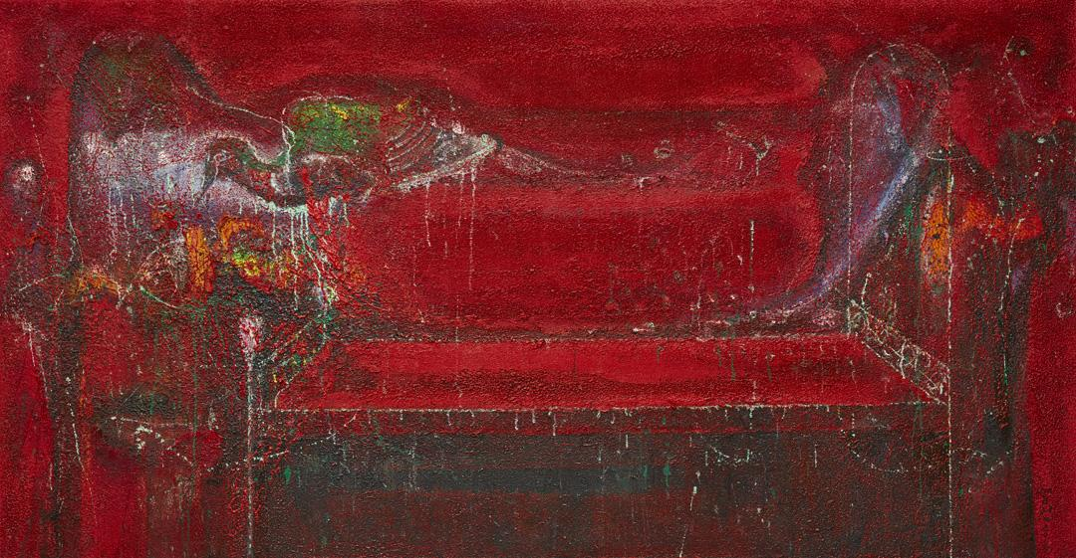
严智龙 | Янь Чжилун
床即是舞台22# | Кровать - это сцена 22#
布面油彩 | холст, краска
120cm×220cm
2019

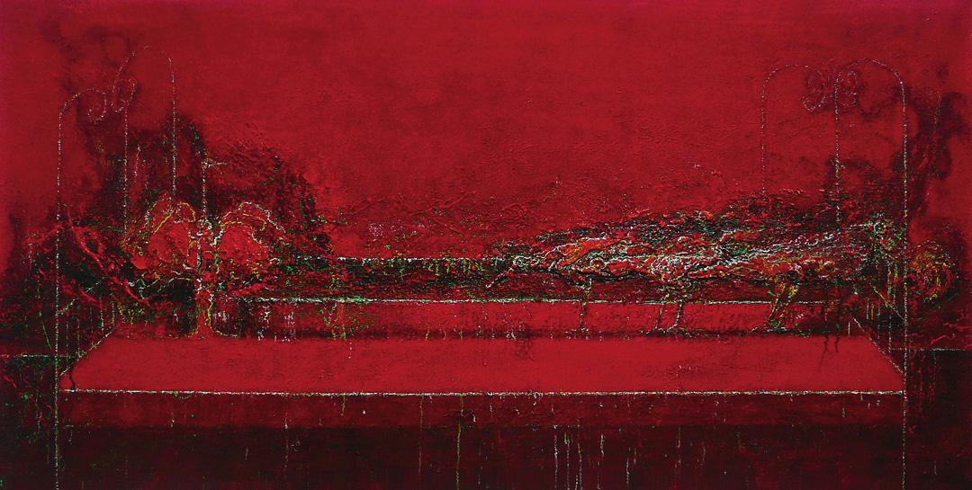
严智龙 | Янь Чжилун
床既是舞台Ⅱ | Кровать - это сцена Ⅱ
布面油彩 | холст, краска
100cm×200cm
2011

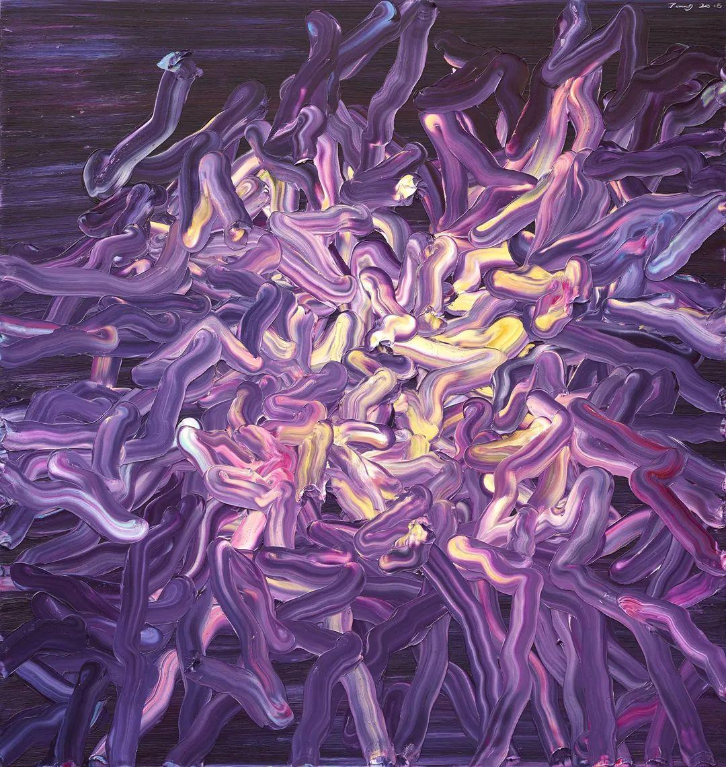
唐华伟 | Тан Хуавэй
紫（2018-12-5） | Пурпурный(2018-12-5)
布面油彩 | холст, краска
190cm×180cm
2018

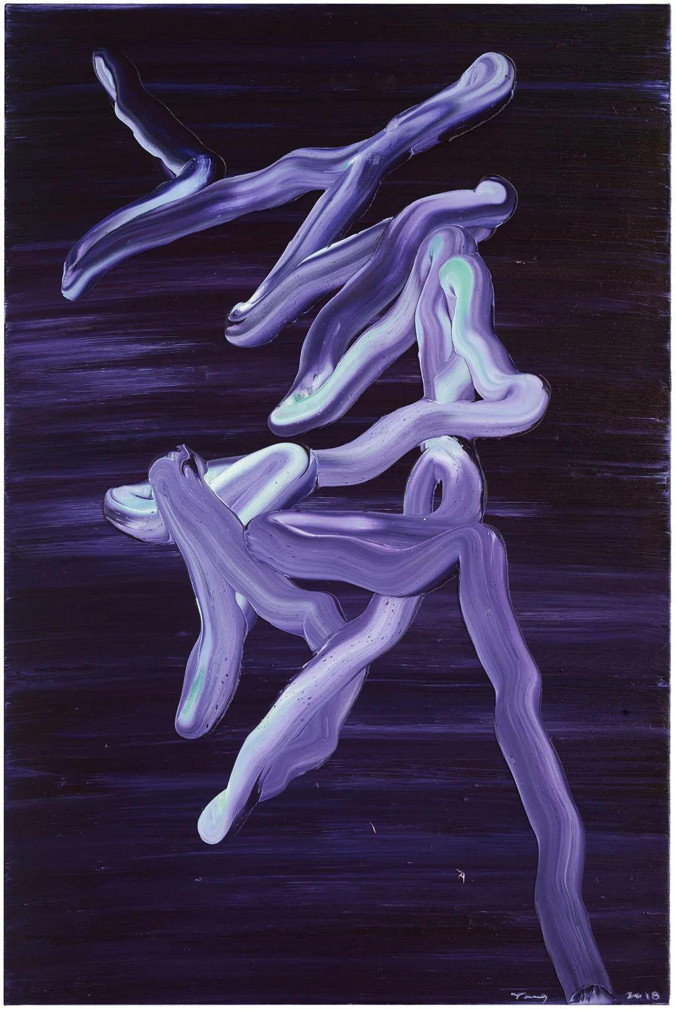
唐华伟 | Тан Хуавэй
舞（2018-12-29） | Танцевать(2018-12-29)
布面油彩 | холст, краска
150cm×10cm
2018

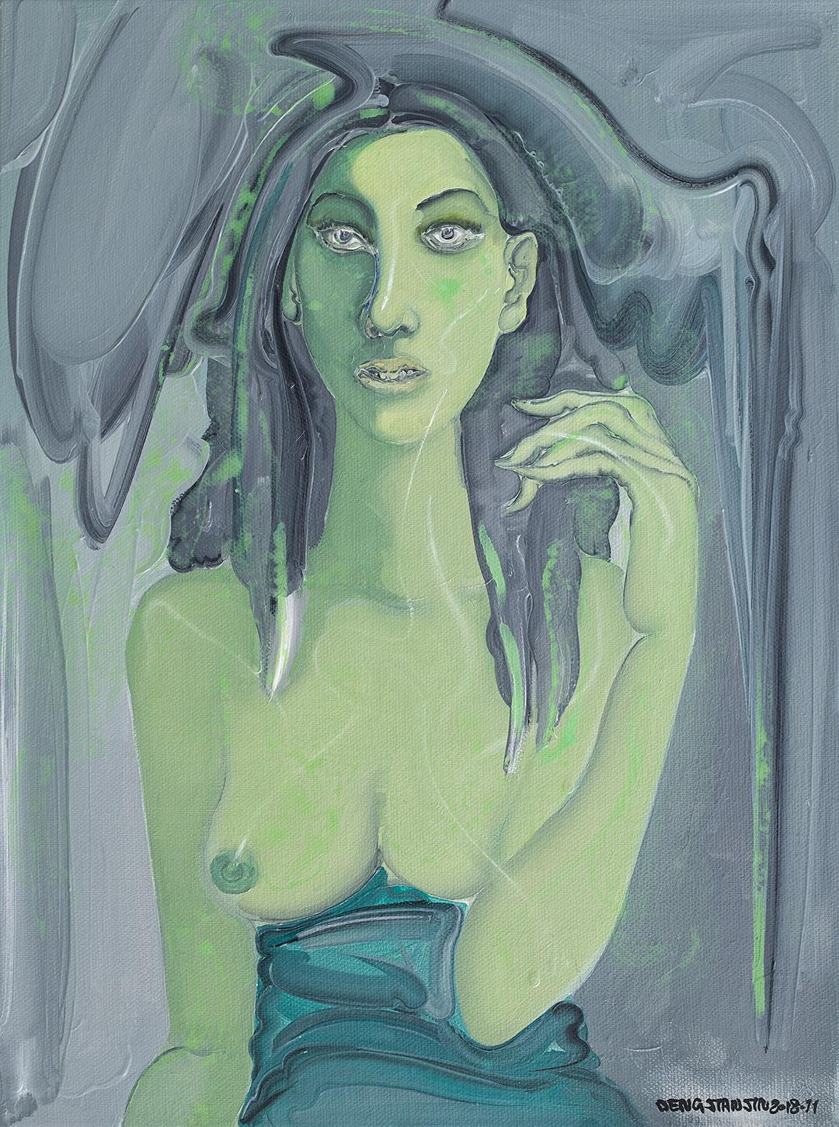
邓箭今 | Дэн Цзяньцзинь
绿色少女 | Зеленая девушка
布面油彩 | холст, краска
40cm×30cm
2018

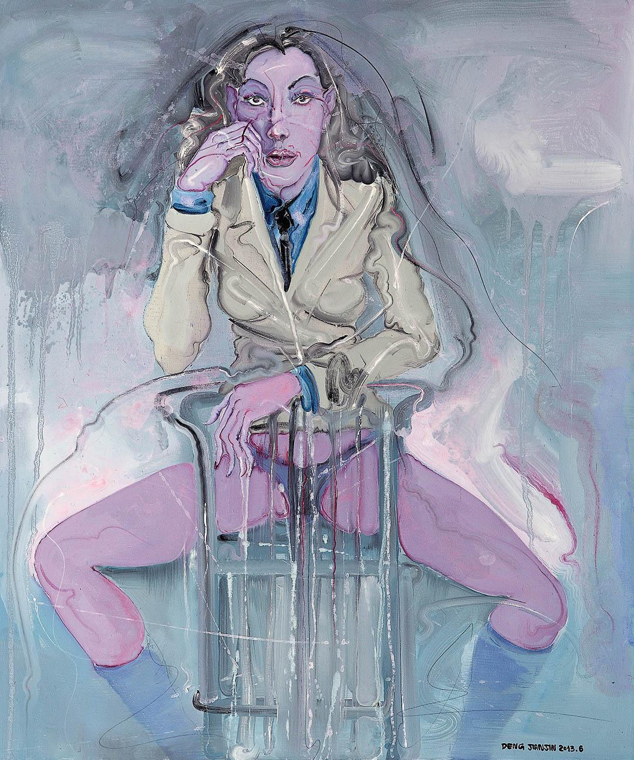
邓箭今 | Дэн Цзяньцзинь
坐着的女人 | Сидящая женщина
布面油彩 | холст, краска
60cm×50cm
2013

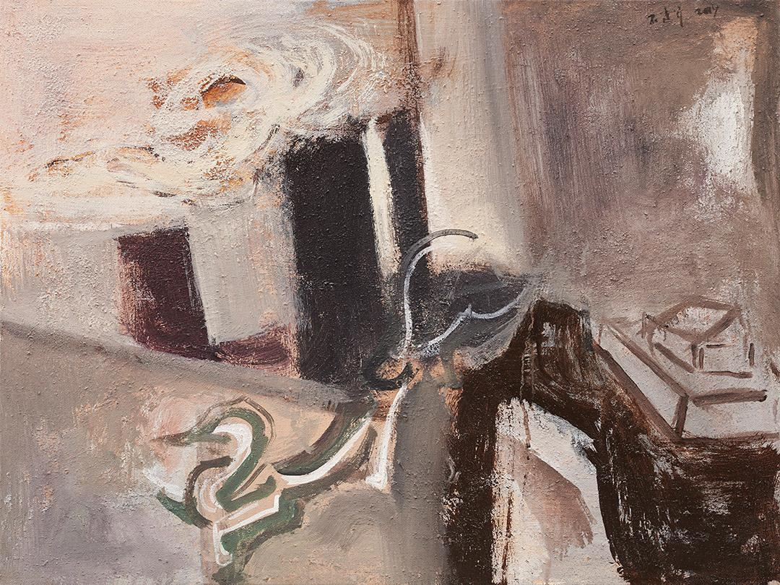
石建军 | Ши Цзяньцзюнь
“异境”系列之16 | Серия фантастического места 16
布面油彩 | холст, краска
60cm×80cm
2019

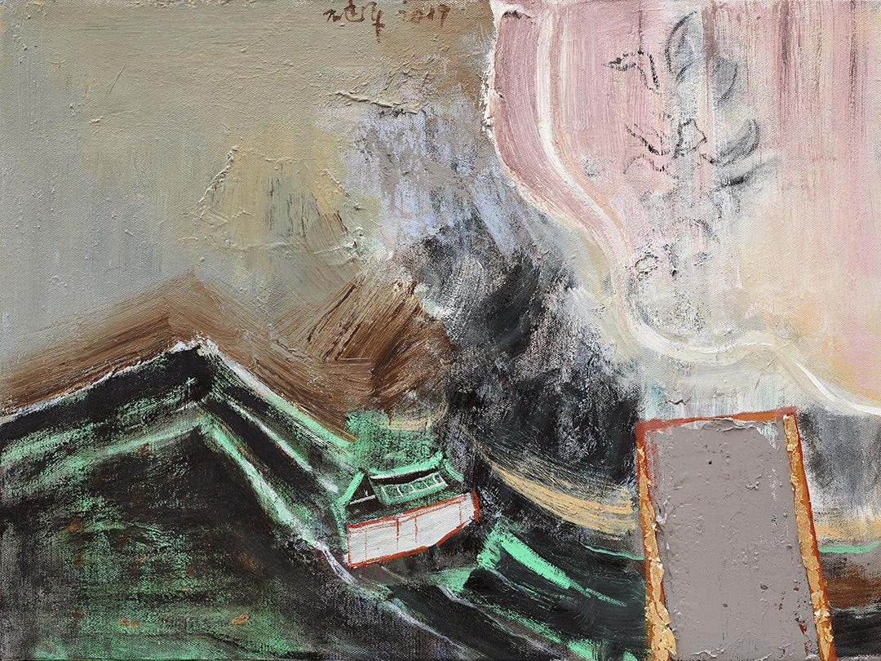
石建军 | Ши Цзяньцзюнь
“异境”系列之19 | Серия фантастического места 19
布面油彩 | холст, краска
60cm×80cm
2019

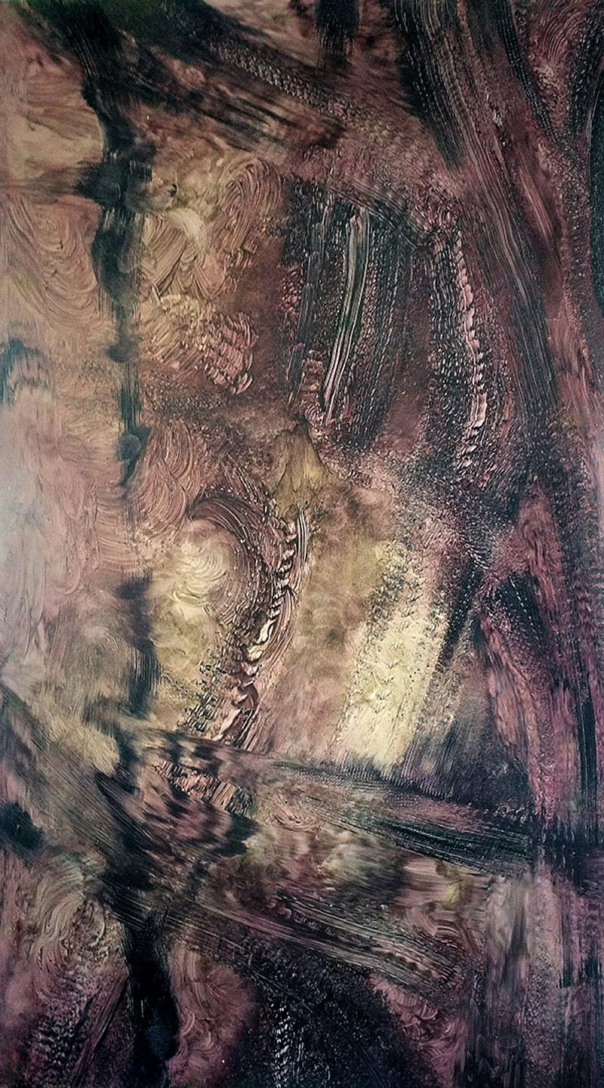
牛方 | Ню Фан
车辙6 | След колес 6
塑料板、油彩 | Пластмассовый лист , краска
160cm×90cm
2019

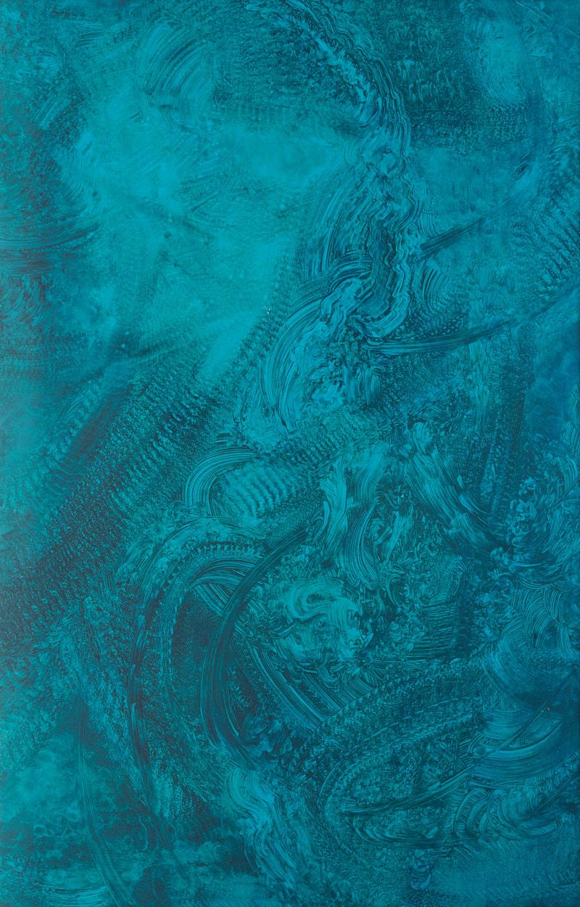
牛方 | Ню Фан
车辙8 | След колес 8
塑料板、油彩 | Пластмассовый лист , краска
180cm×120cm
2019

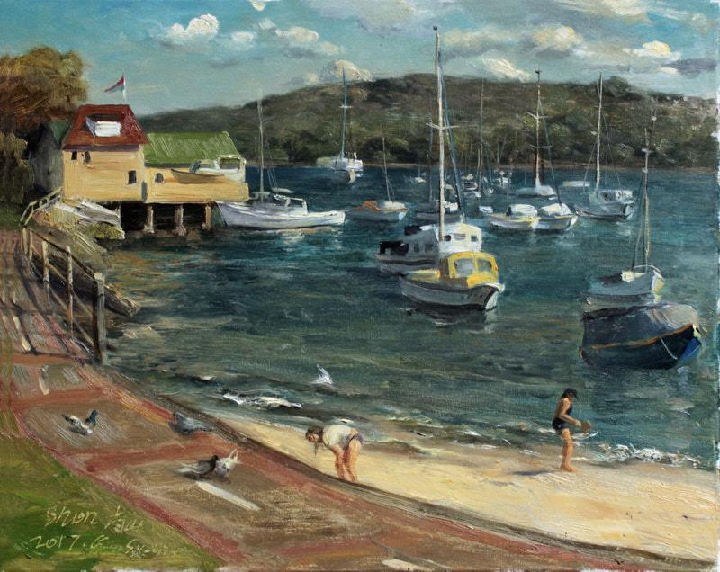
高山 | Гао Шань
港湾 | Залив
布面油彩 | холст, краска
46cm×61cm
2017

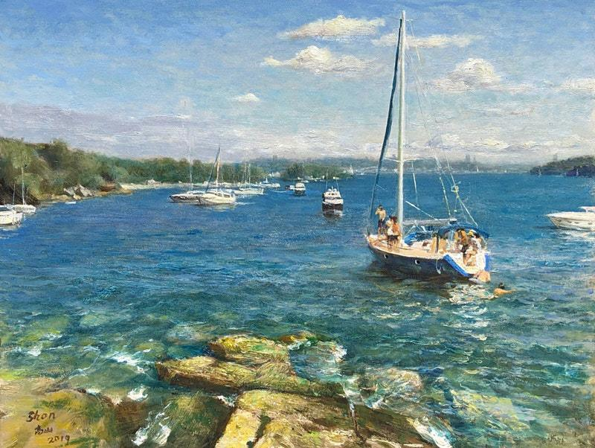
高山 | Гао Шань
海滨游艇 | Яхты на морской набережной
布面油彩 | холст, краска
50cm×65cm
2019

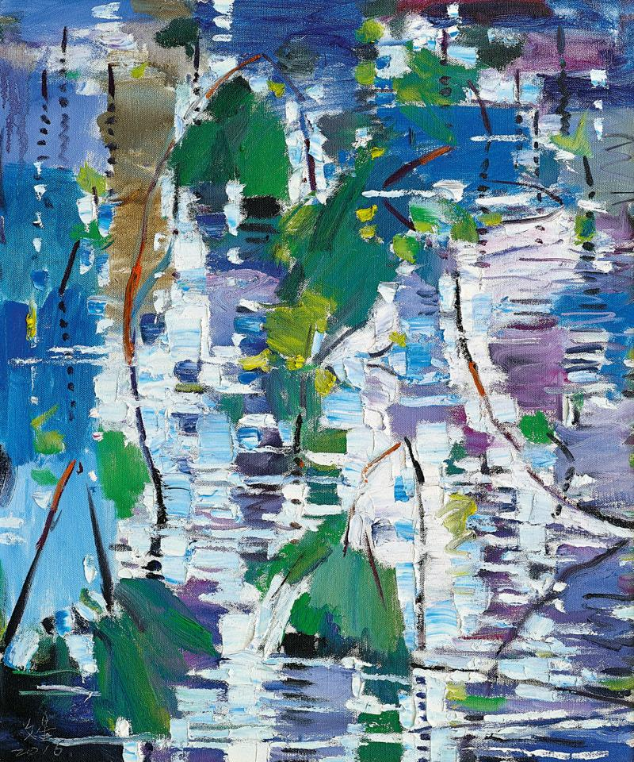
刘文星 | Лю Вэньсин
荷音水韵 | Лотос и блеск воды
布面油彩 | холст, краска
60cm×50cm
2016

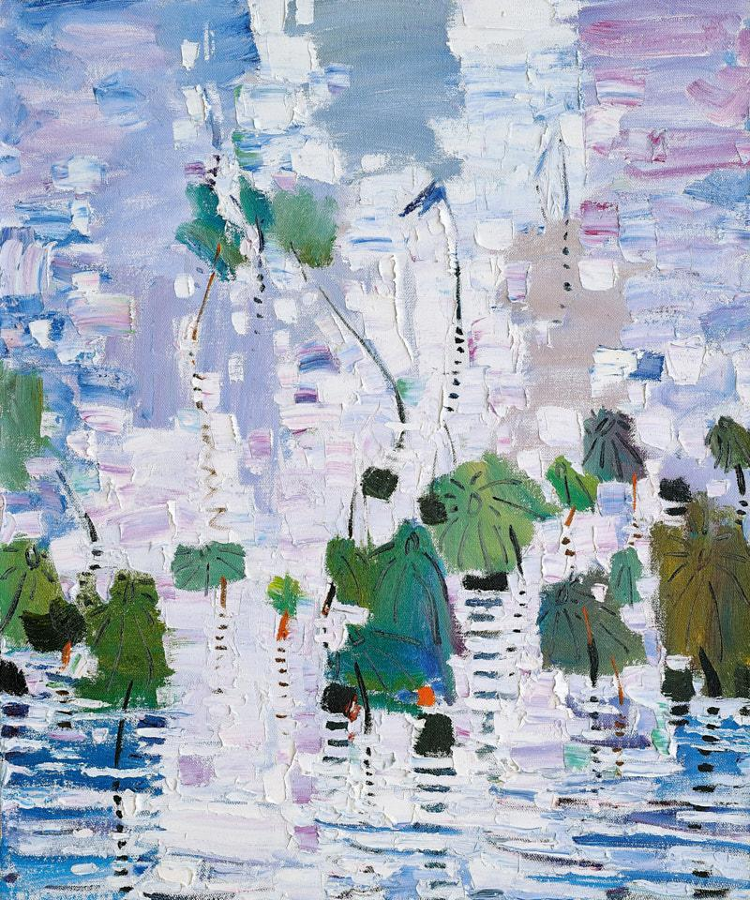
刘文星 | Лю Вэньсин
荷乡水韵 | Блеск воды в пруте с лотосами
布面油彩 | холст, краска
60cm×50cm
2016

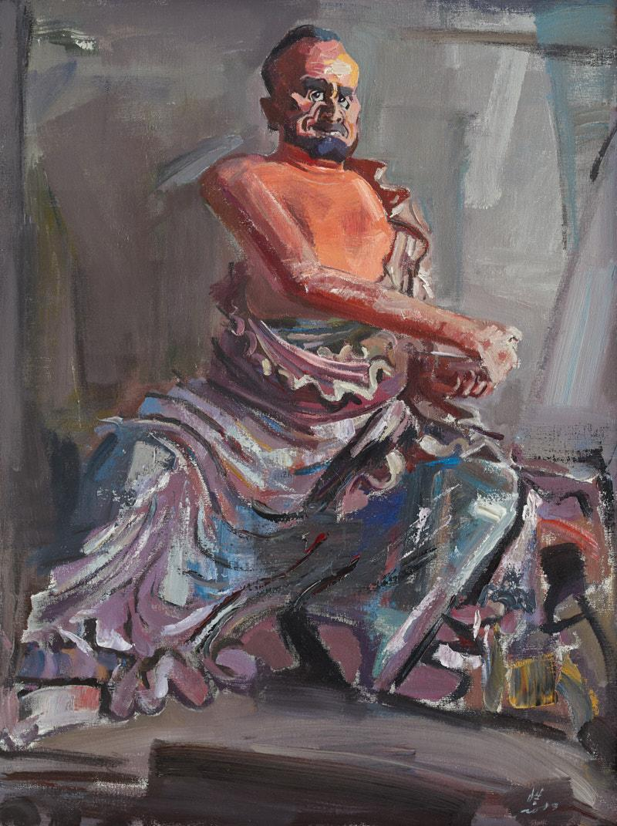
潘皓 | Пань Хао
罗汉之一 | Архат 1
综合材料 | комплексный материал
120cm×90cm
2014

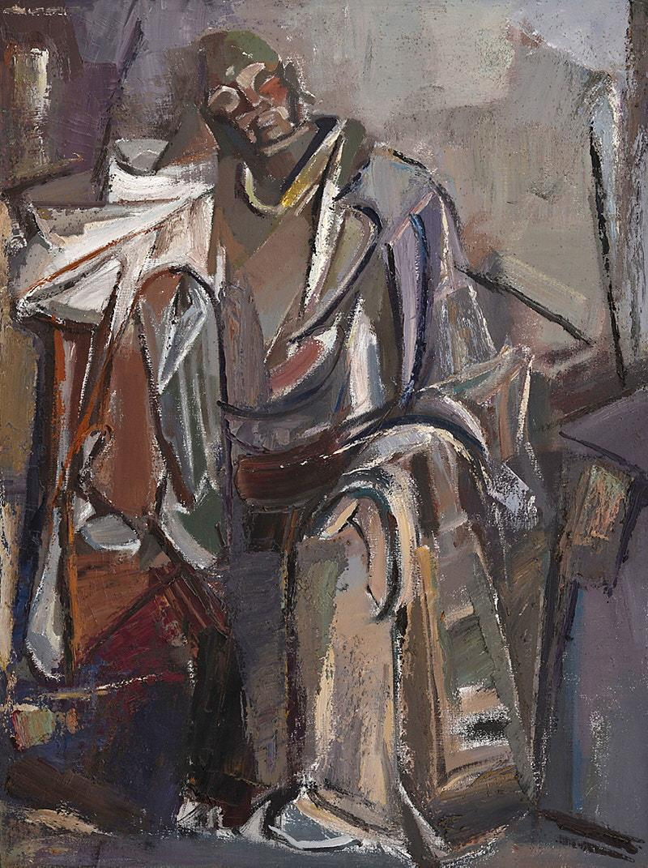
潘皓 | Пань Хао
罗汉之二 | Архат 2
综合材料 | комплексный материал
120cm×90cm
2014

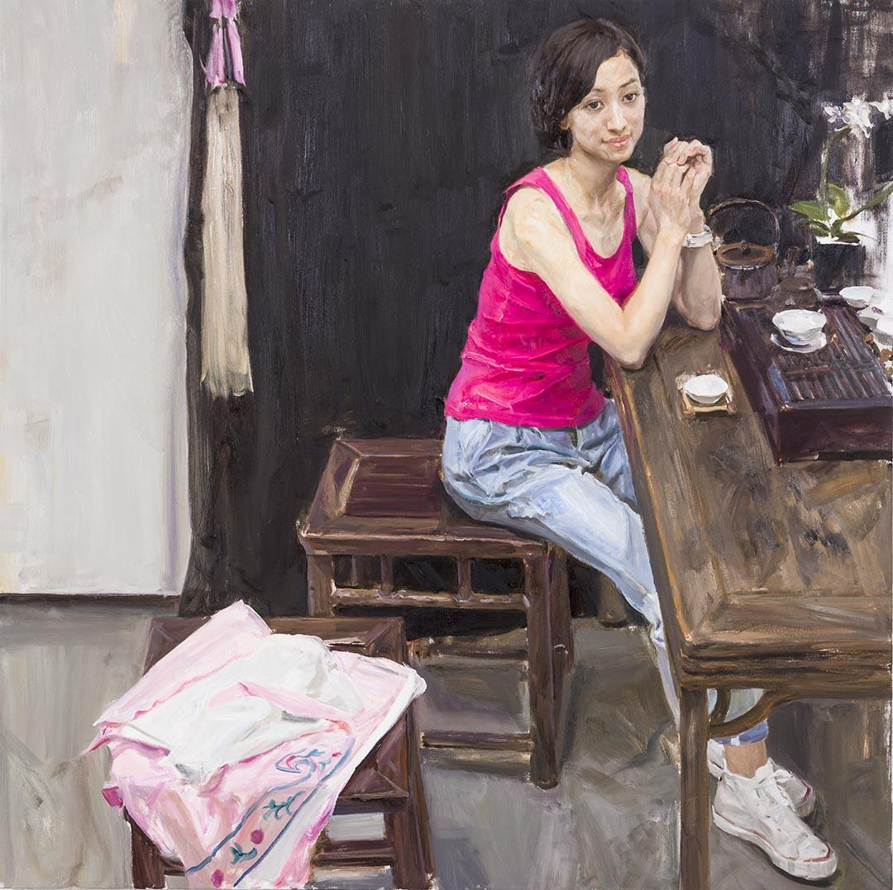
何红舟 | Хэ Хунчжоу
张莉 | Чжан Ли
布面油彩 | холст, краска
150cm×150cm
2012

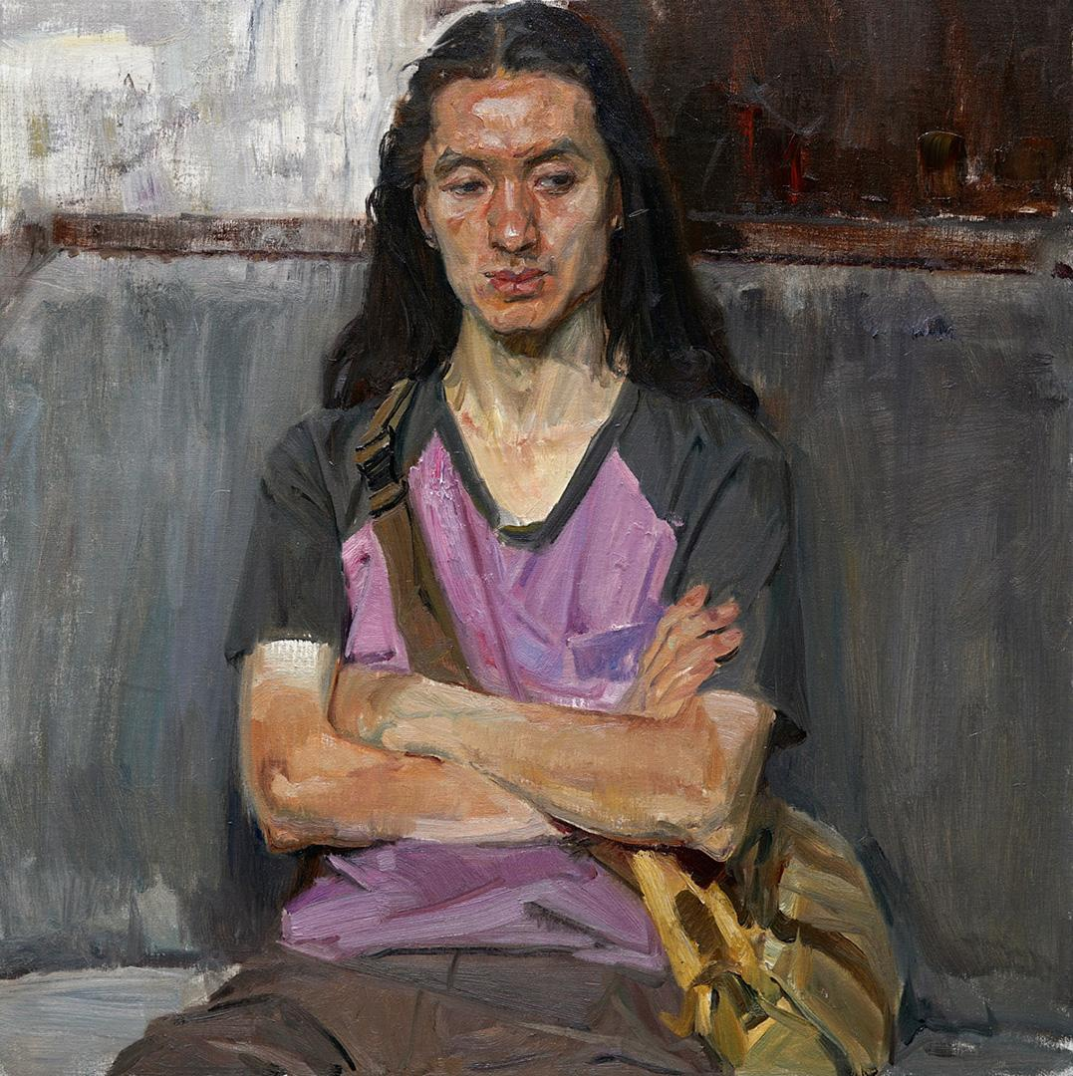
何红舟 | Хэ Хунчжоу
研究生 | Аспирант
布面油彩 | холст, краска
80cm×80cm
2015

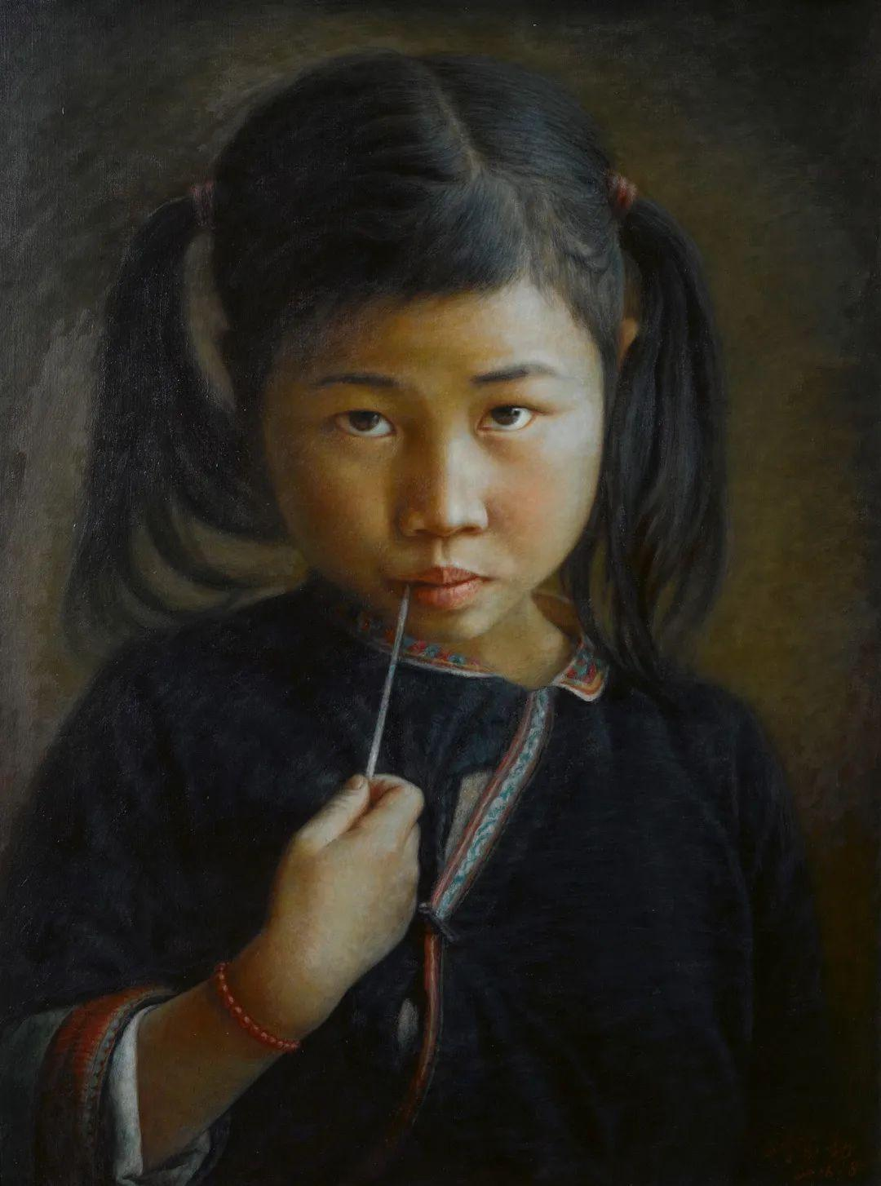
刘家勤 | Лю Цзяцинь
留守儿童系列02 | Оставленные Дети 02
布面油彩 | холст, краска
120cm×90cm
2016

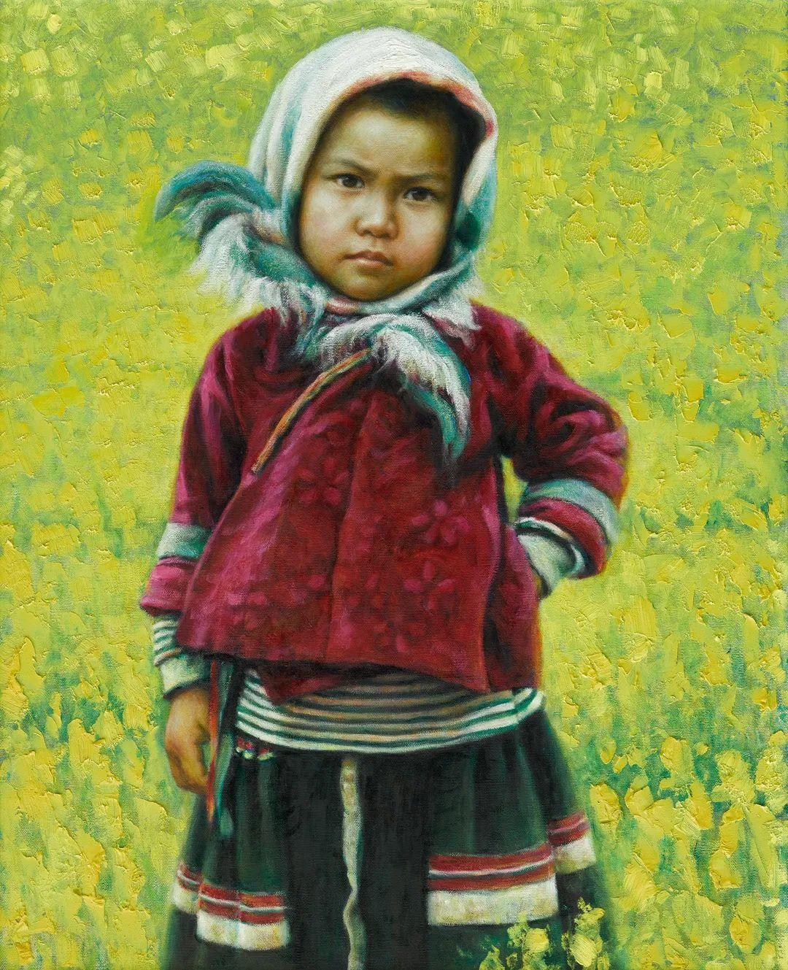
刘家勤 | Лю Цзяцинь
苗家女 | Девочка
布面油彩 | холст, краска
80cm×65cm
2009

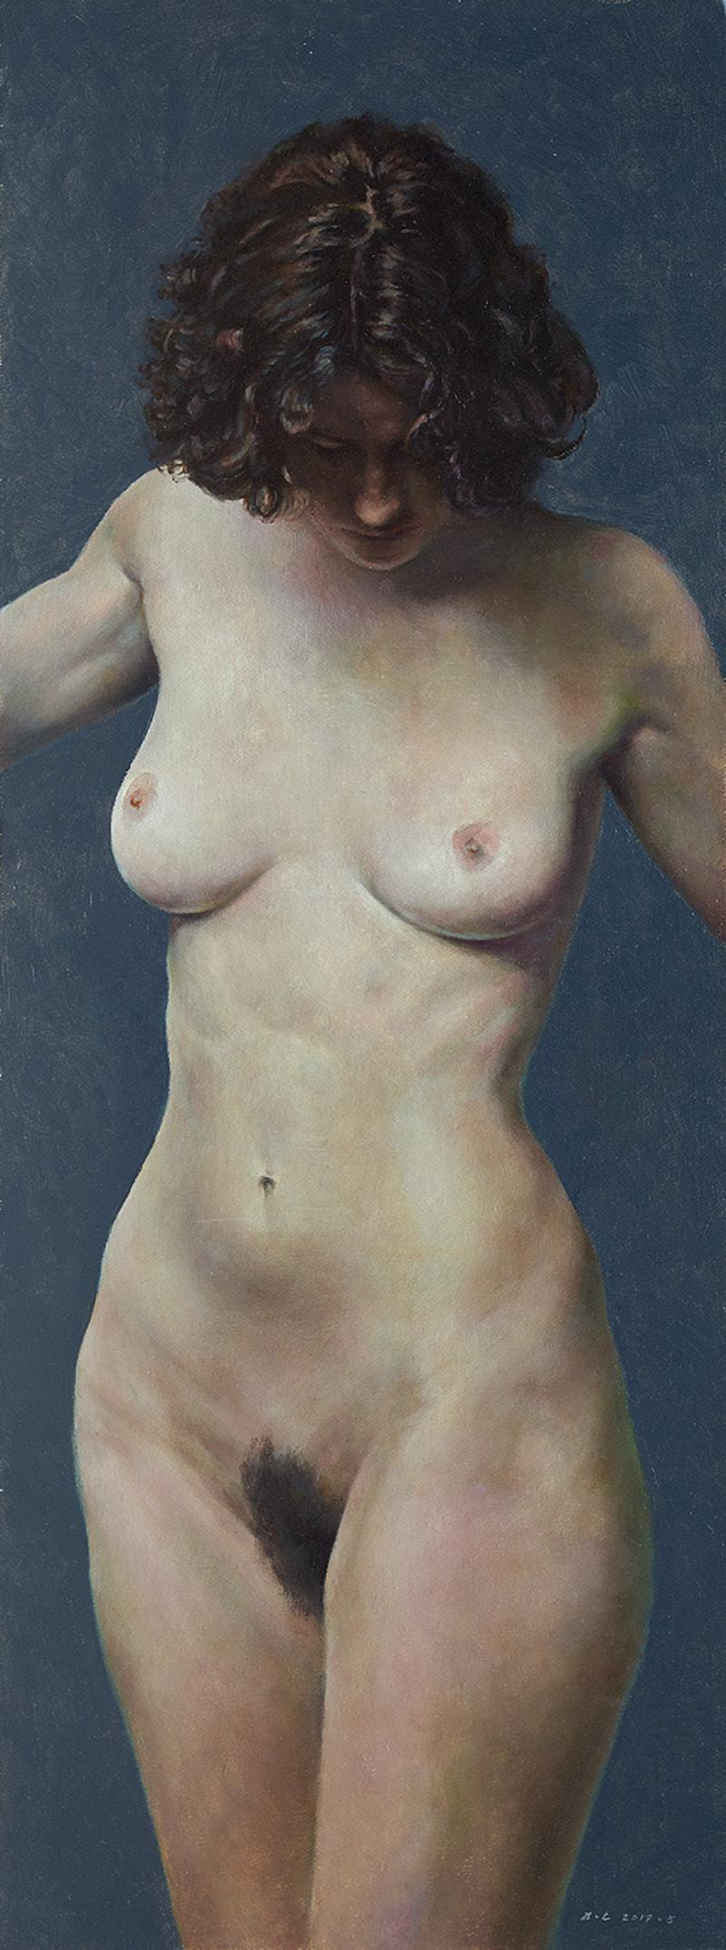
张小路 | Чжан Сяолу
人体 | Тело человека
布面油彩 | холст, краска
80cm×30cm
2019

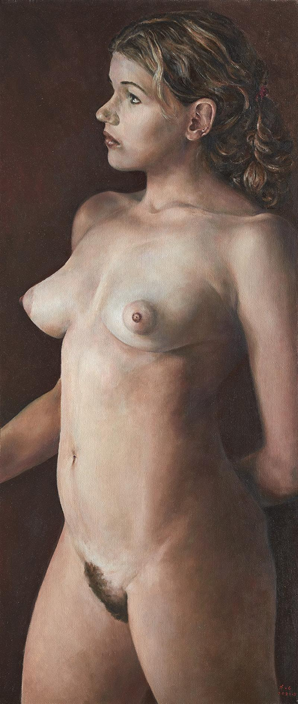
张小路 | Чжан Сяолу
青春 | Молодость
布面油彩 | холст, краска
70cm×30cm
2020

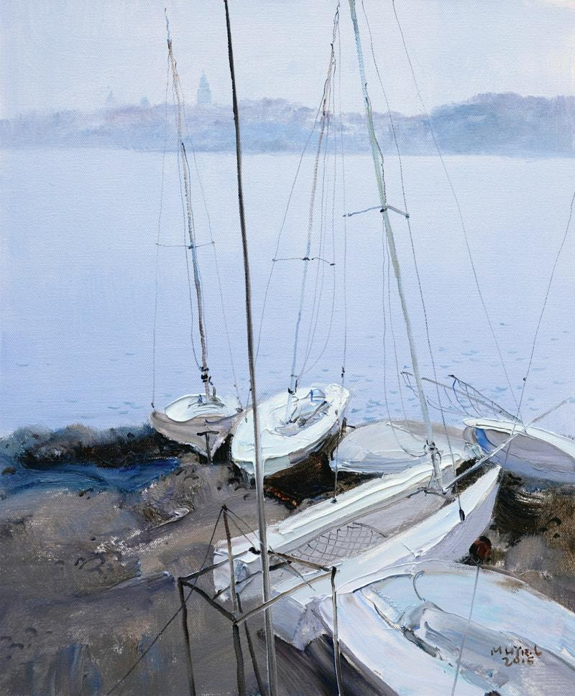
李大山 | Ли Дашань
帆·晨雾 | Парус - утренний туман
布面油彩 | холст, краска
60cm×50cm
2015

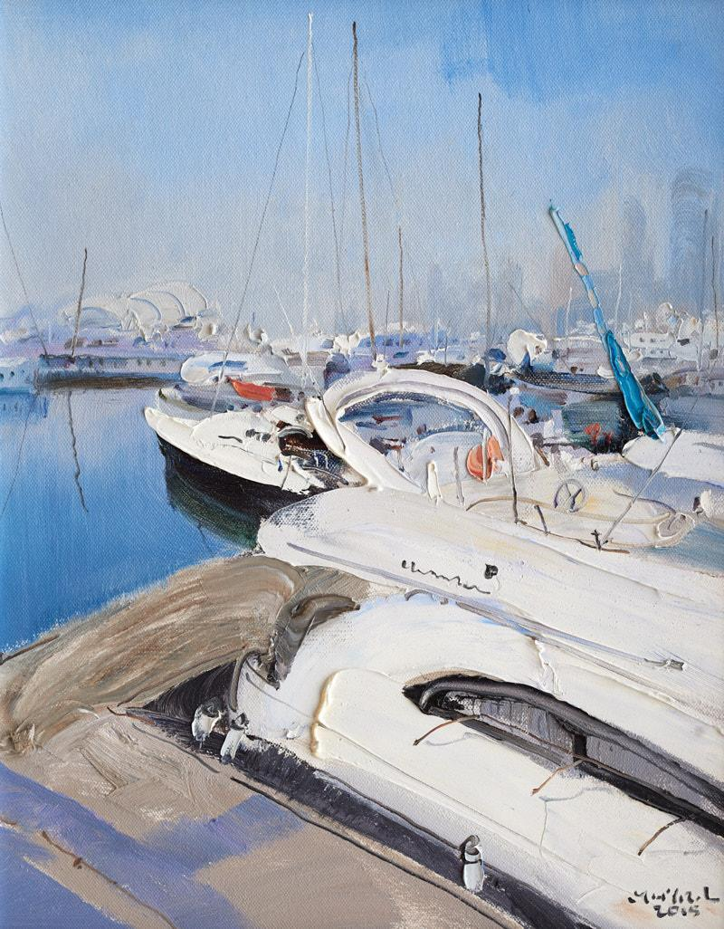
李大山 | Ли Дашань
丽日阳光 | солнце
布面油彩 | холст, краска
50cm×40cm
2015

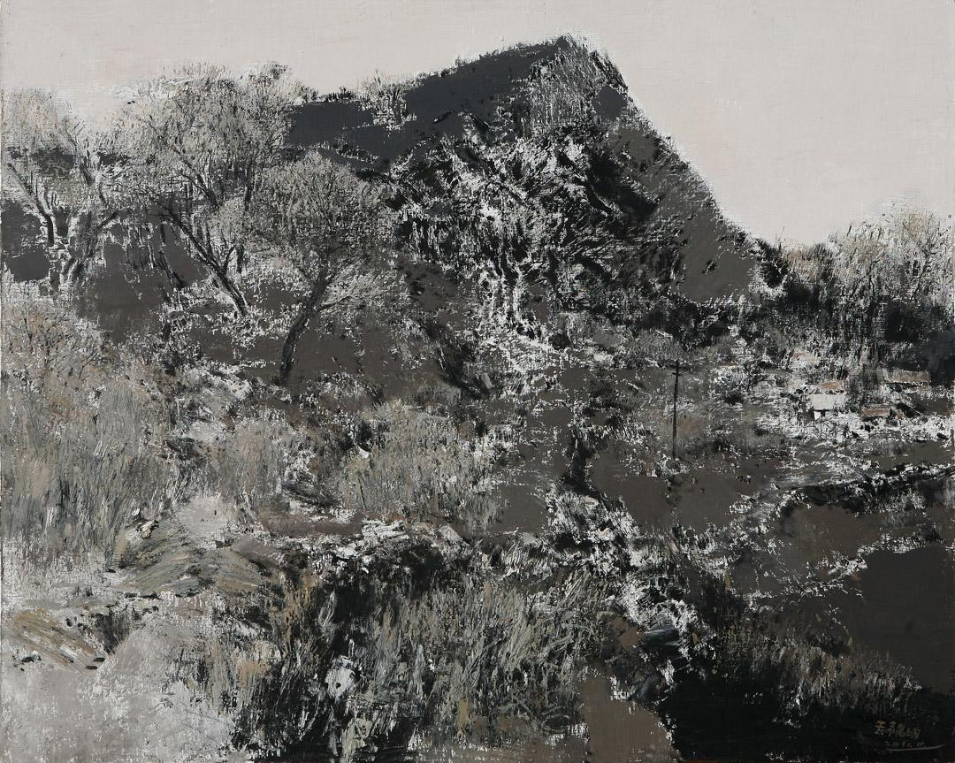
王福明 | Ван Фумин
霜 | Иней
布面油彩 | холст, краска
80cm×100cm
2019

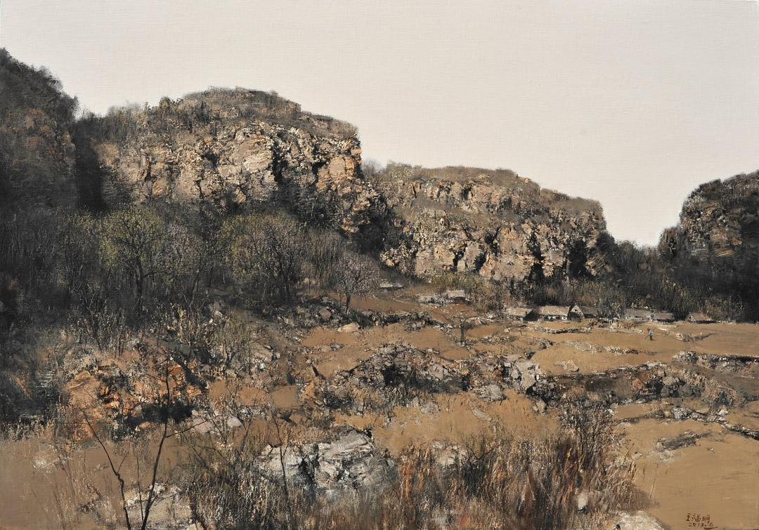
王福明 | Ван Фумин
太行人家 | Жилье в горах Тайхан
布面油彩 | холст, краска
80cm×100cm
2019

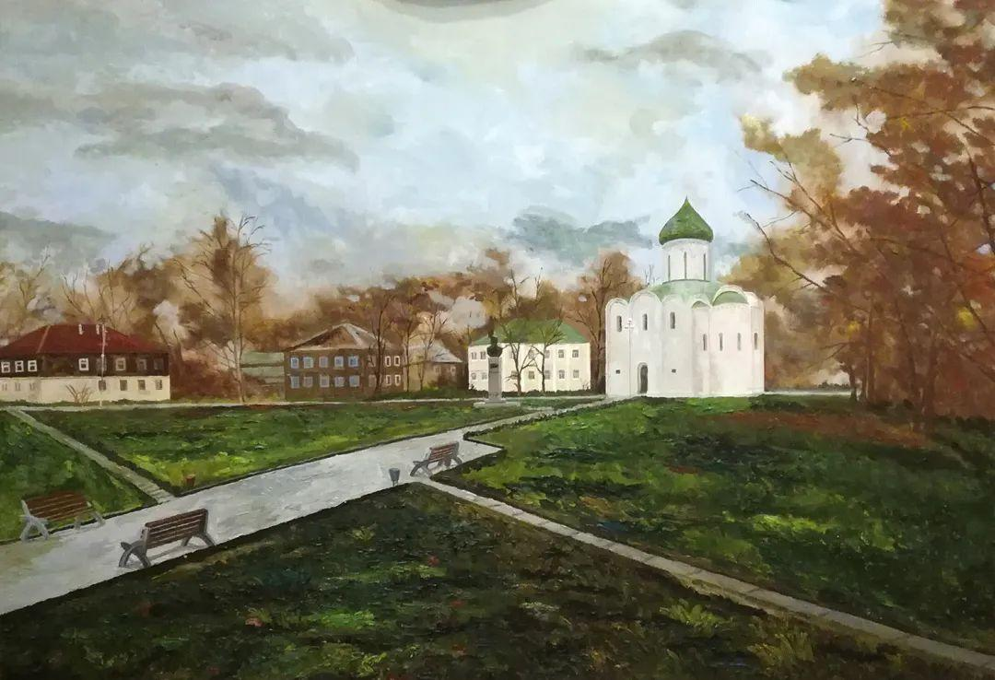

赵欣欣 | Чжао Синьсинь
佩列斯拉夫的公园 | Парк в Переславле-Залесском
布面油彩 | холст, краска
70cm×100cm
2019

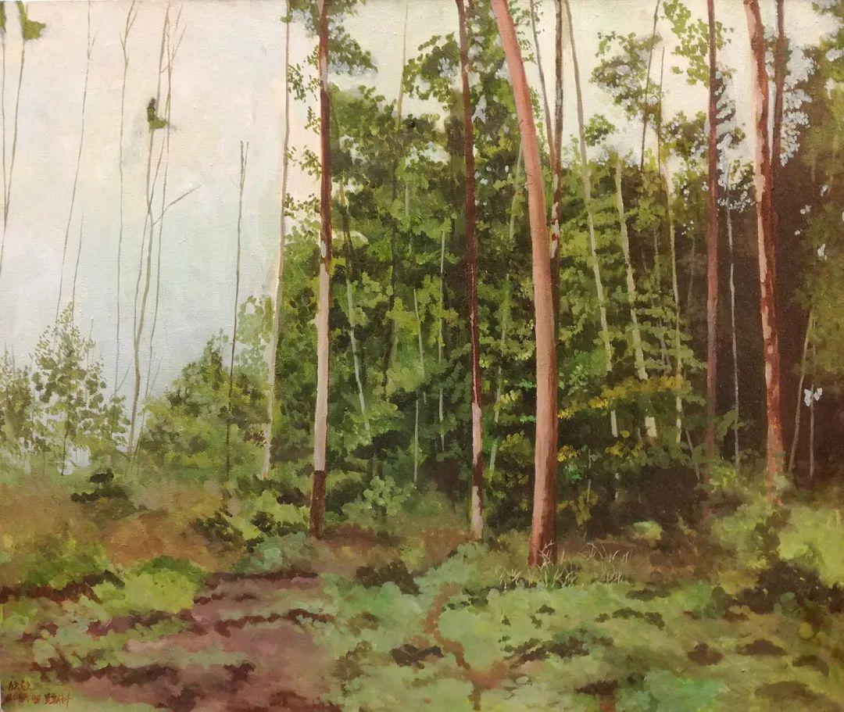
赵欣欣 | Чжао Синьсинь
梅季西的森林 | Лес
布面油彩 | холст, краска
50cm×60cm
2017

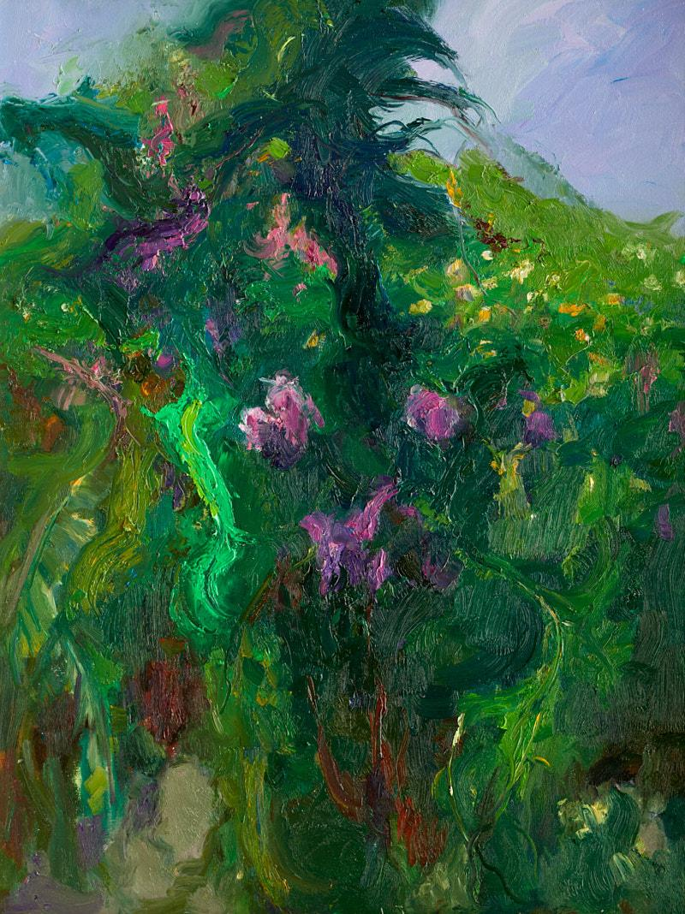
童敬海 | Тун Цзинхай
红花绿叶之二 | Цветы и листья 2
布面油彩 | холст, краска
80cm×60cm
2020

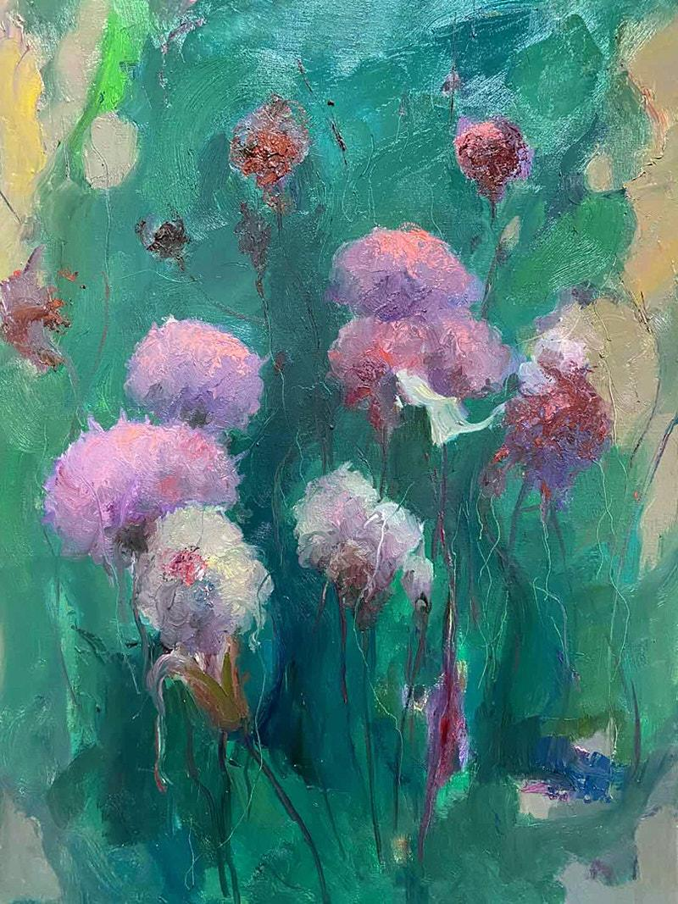
童敬海 | Тун Цзинхай
红花绿叶之一 | Цветы и листья 1
布面油彩 | холст, краска
80cm×60cm
2020

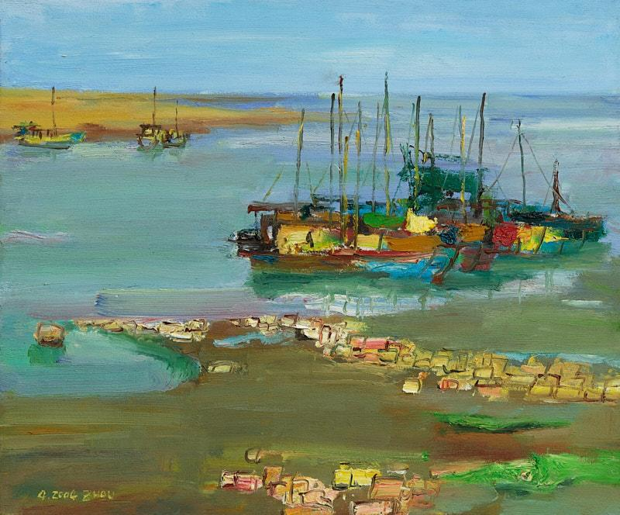
周晨阳 | Чжоу Чэньян
海湾 | Залив
布面油彩 | холст, краска
60.6cm×50.8cm
2020

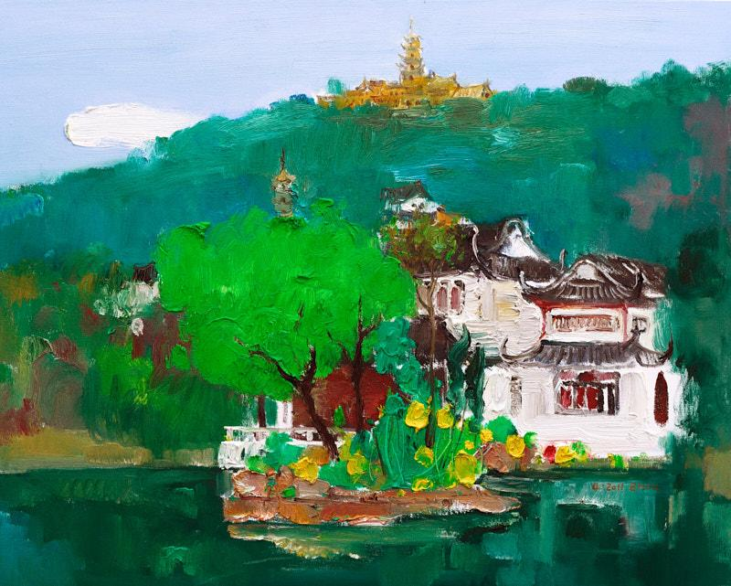
周晨阳 | Чжоу Чэньян
狼山春色 | Весна в горе Ланшань
布面油彩 | холст, краска
60cm×75cm
2011

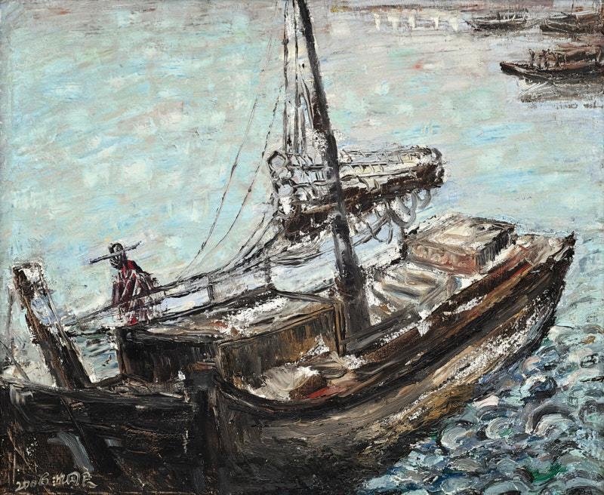
沈国良 | Шэнь
泊 | ВПричаливание
布面油彩 | холст, краска
60cm×80cm
2006

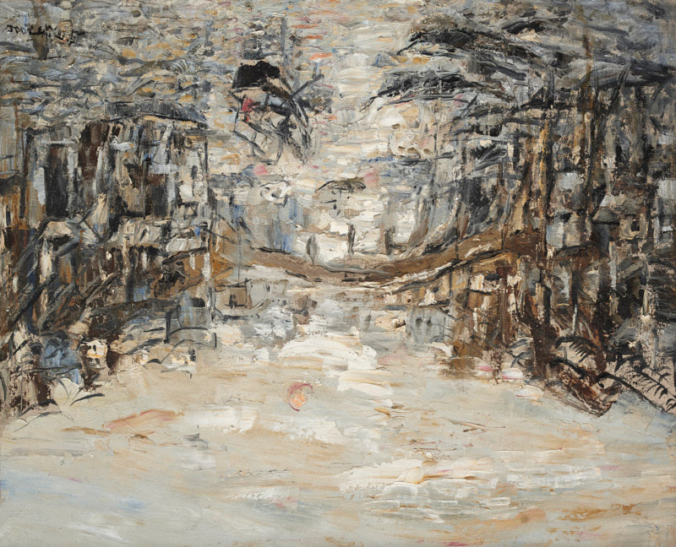
沈国良 | Шэнь
桥畔2 | У моста 2
布面油彩 | холст, краска
54cm×65cm
2005

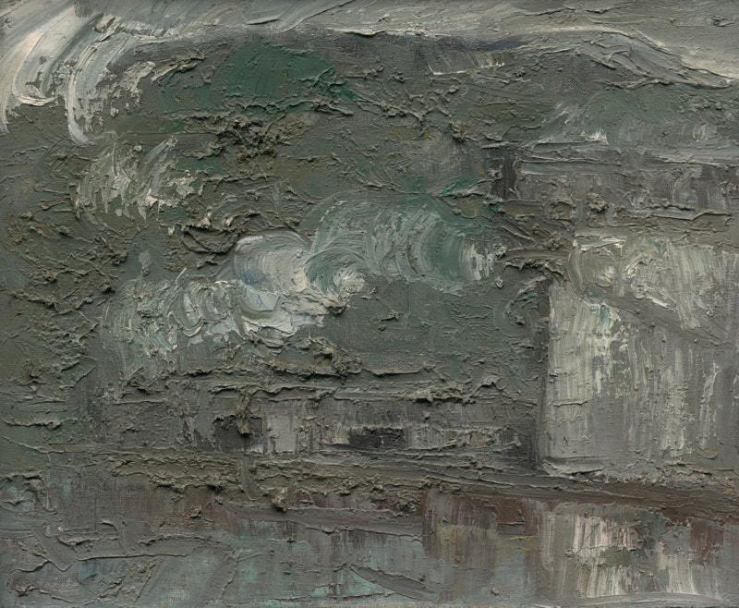
韩峻 | Хань Цзюнь
雨后山景 | горный пейзаж после дождя
布面油彩 | холст, краска
38cm×46cm
1994

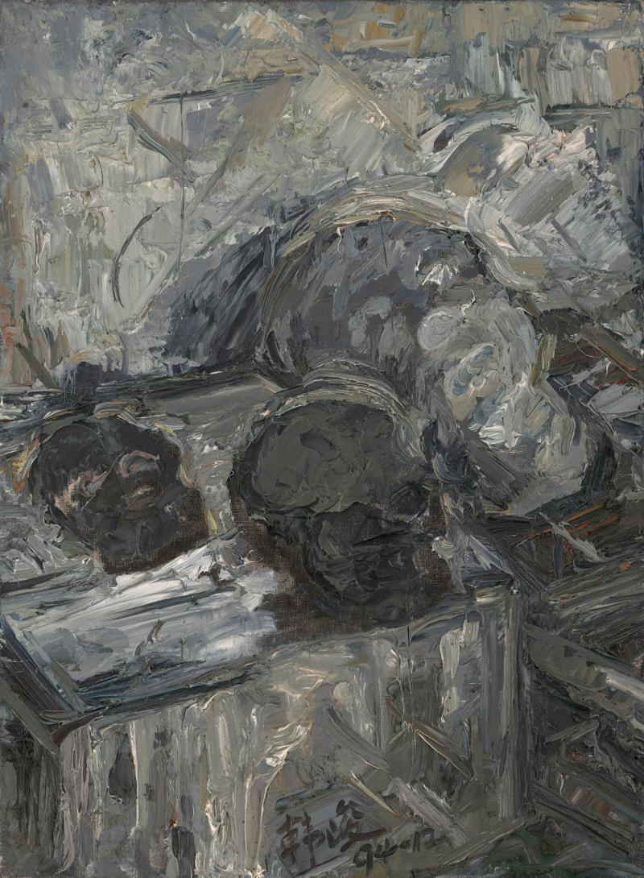
韩峻 | Хань Цзюнь
静物之一 | Натюрморт 1
布面油彩 | холст, краска
45.5cm×33.3cm
1994

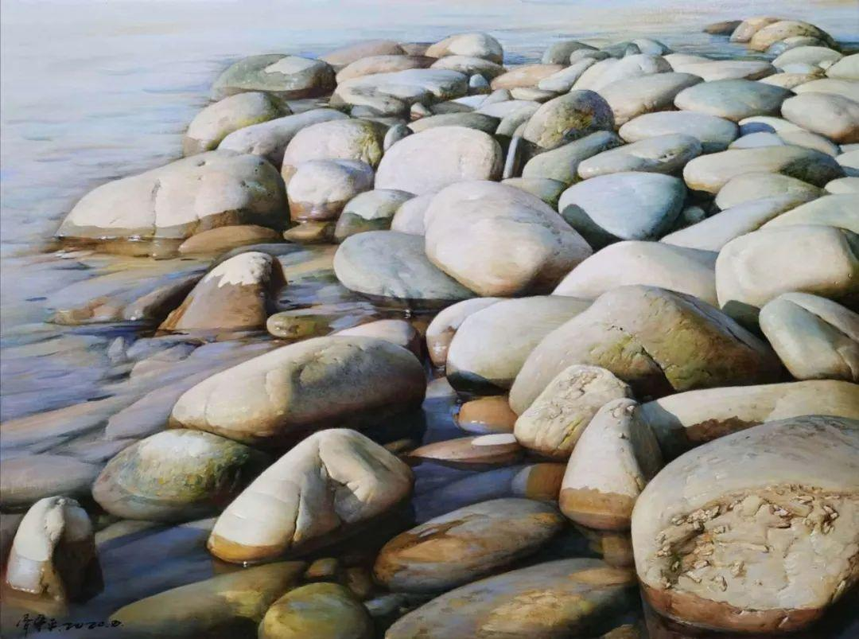
胥肇平 | Сюнь Чжаопин
洮水 | Яо реки
布面油彩 | холст, краска
60cm×80cm
2020

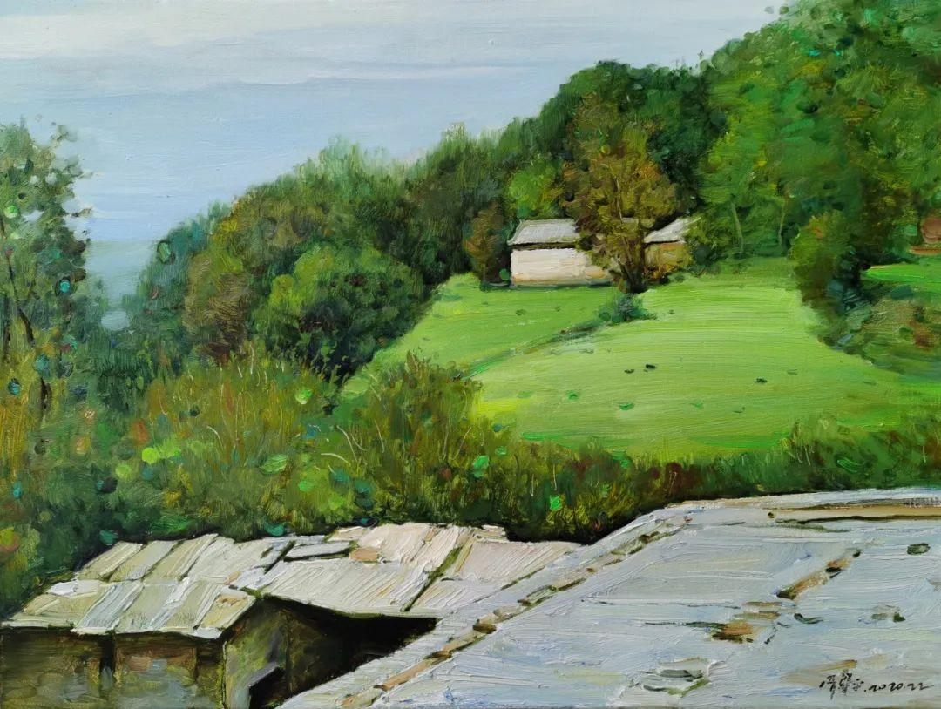
胥肇平 | Сюнь Чжаопин
达路山写生 | Пейзажный эскиз
布面油彩 | холст, краска
60cm×80cm
2020

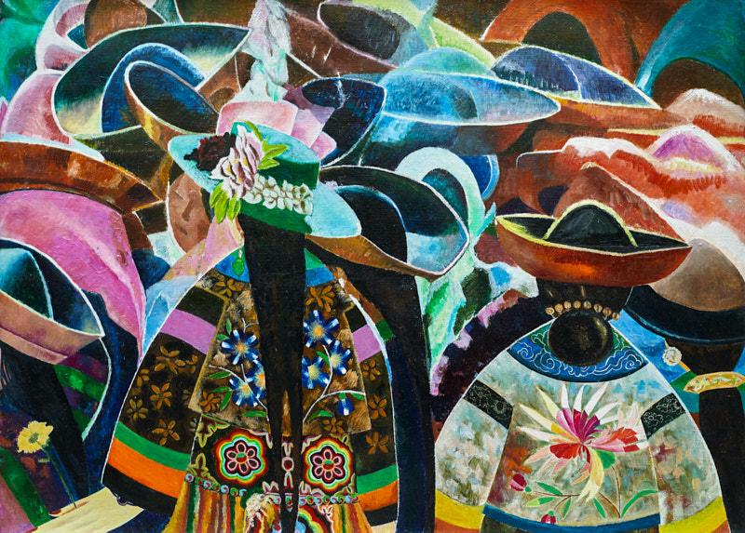
李玲玉 | Ли Линъюй
丹嘛会上 | На собрании Даньма
布面油彩 | холст, краска
80cm×110cm
2012

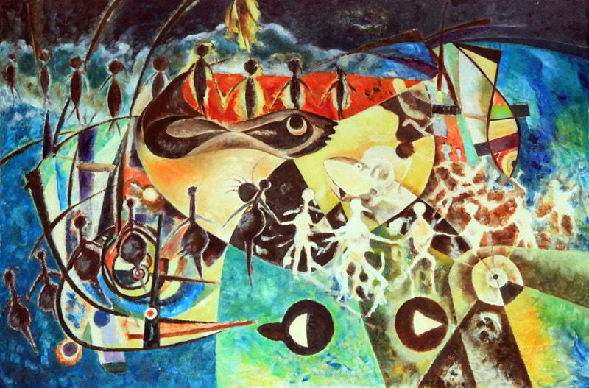
李玲玉 | Ли Линъюй
远古的回忆 | Первобытное вспоминание
布面油彩 | холст, краска
80cm×120cm
2016

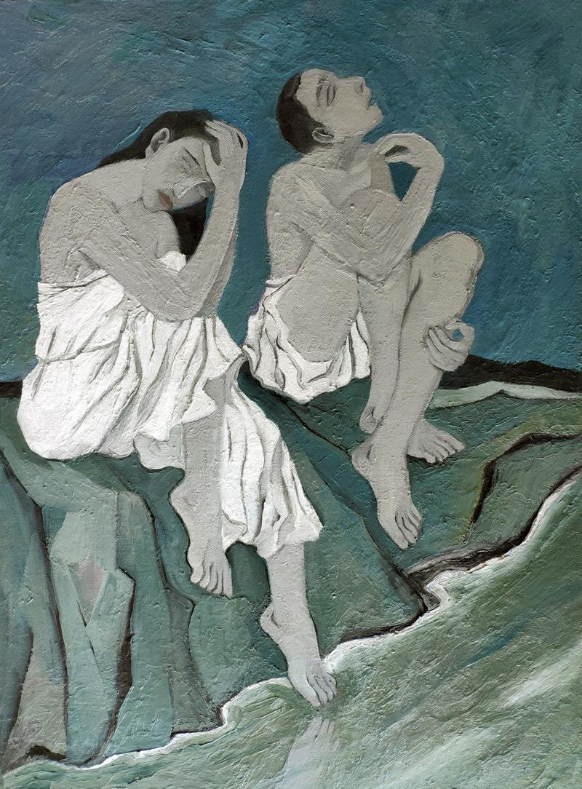
王珏 | Ван Цзюе
星空 | Звездное небо
布面油彩 | холст, краска
60cm×80cm
2020

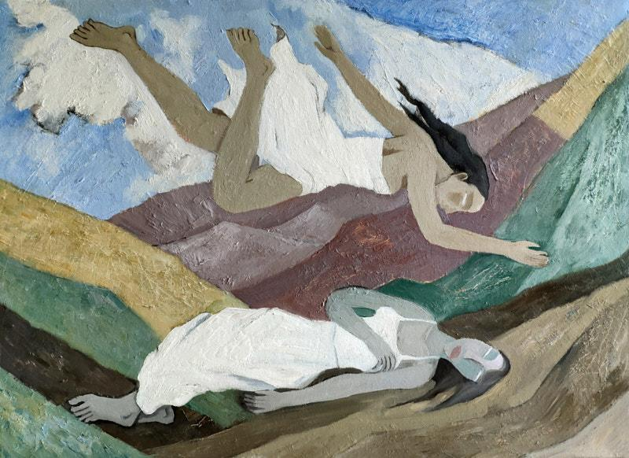
王珏 | Ван Цзюе
拯救缪斯 | Спасание музы
布面油彩 | холст, краска
60cm×80cm
2020

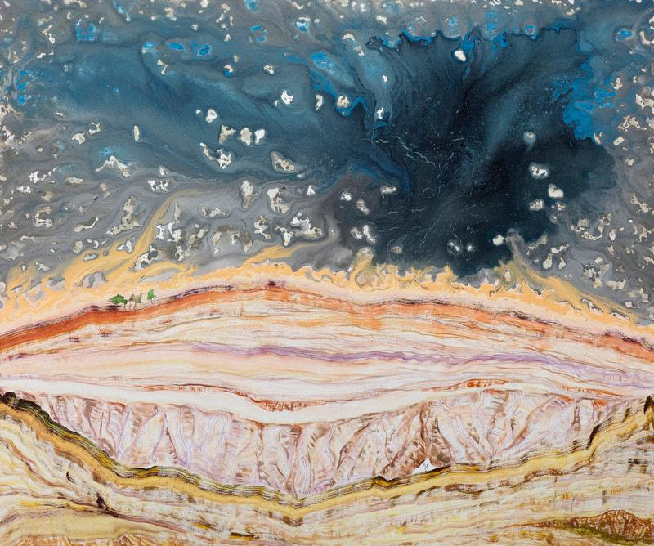
高晓宇 | Гао Сяоюй
回看射雕处 | Оглядываясь назад
布面丙烯 | холст, краска
120cm×100cm
2019-2020

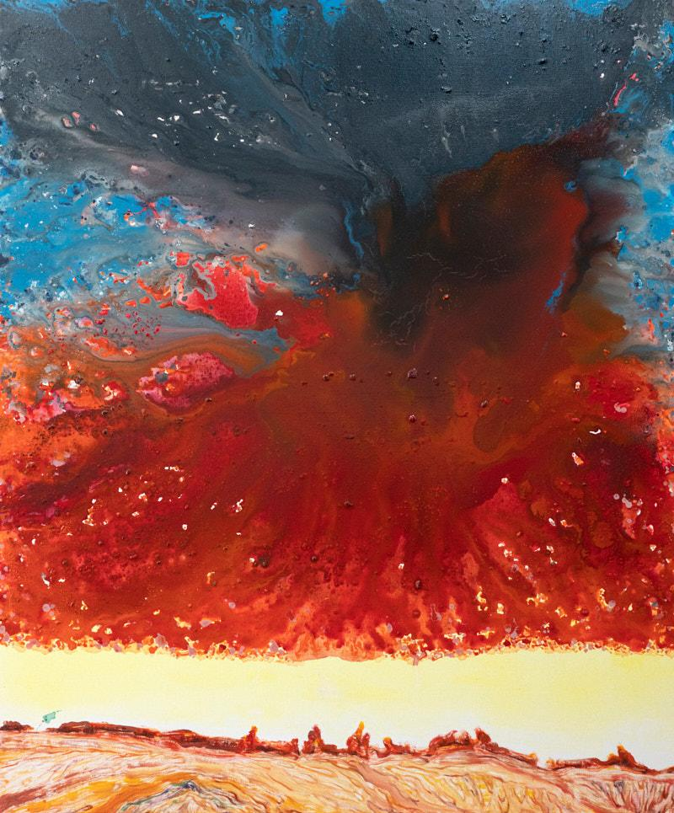
高晓宇 | Гао Сяоюй
千里暮云平 | Облака плоские в сумерках
布面丙烯 | холст, краска
120cm×100cm
2019-2020

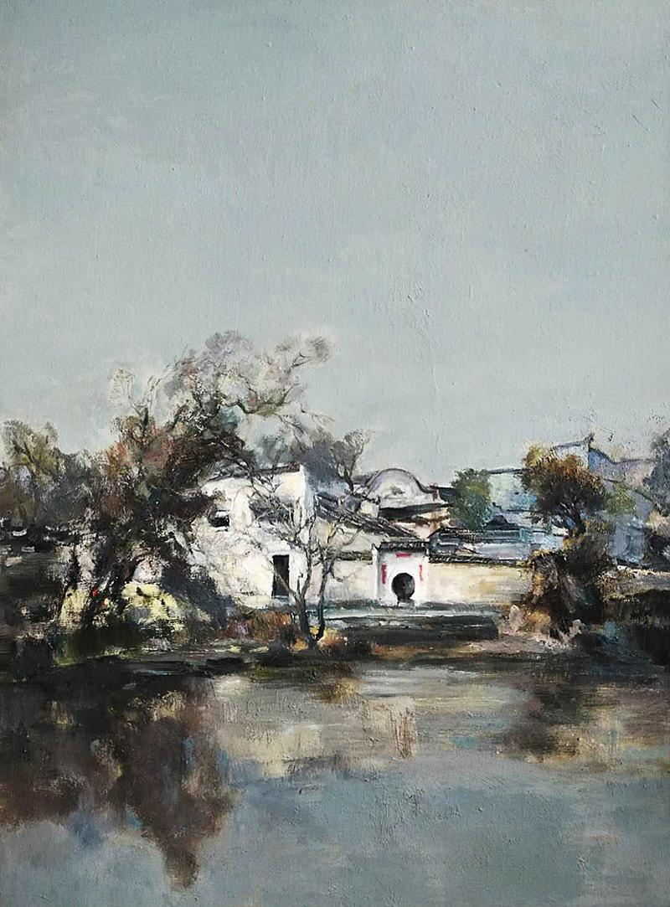
洪成华 | Хун Чэнхуа
徽韵 | Аньхойский стиль
布面油彩 | холст, краска
80cm×60cm
2019

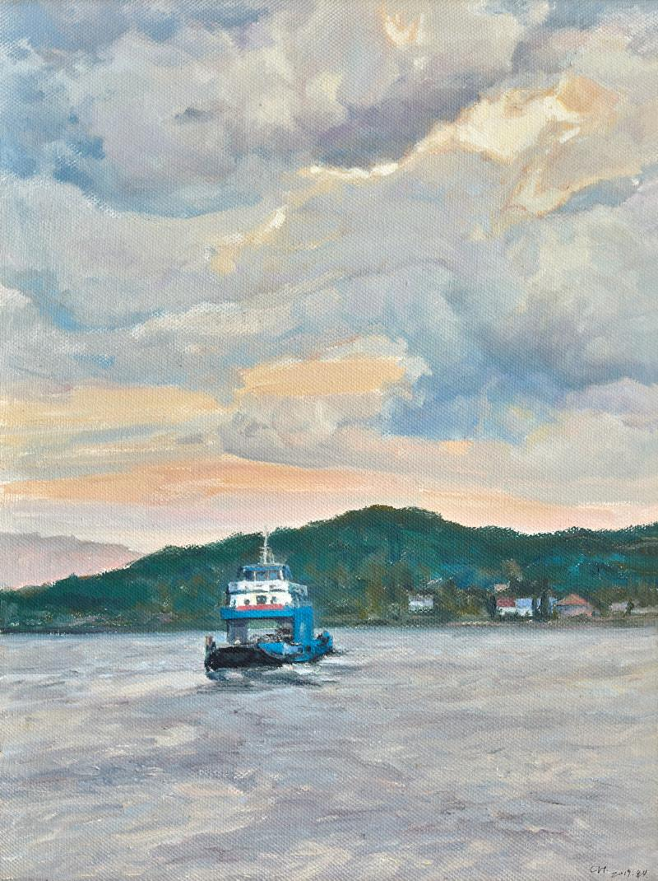
洪成华 | Хун Чэнхуа
启航 | Отправление
布面油彩 | холст, краска
80cm×60cm
2019

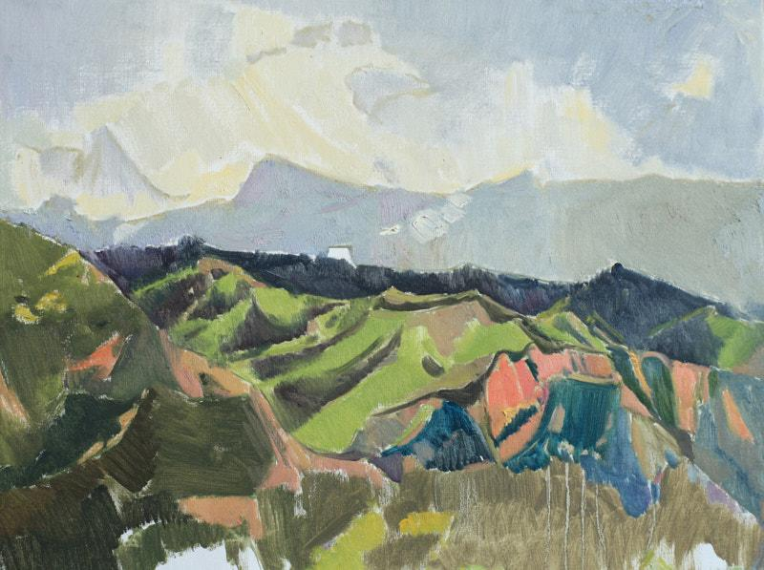
腰进发 | Яо Цзиньфа
惬意时空 | Приятное время
布面油彩 | холст, краска
60cm×80cm
2018

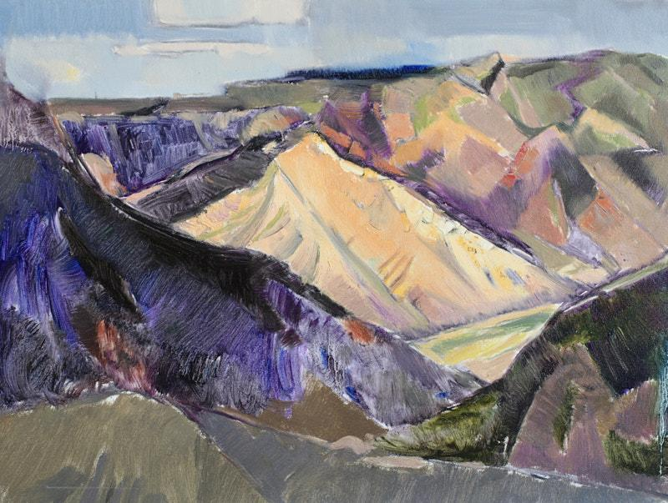
腰进发 | Яо Цзиньфа
云影掠过 | Тень облака
布面油彩 | холст, краска
60cm×80cm
2017

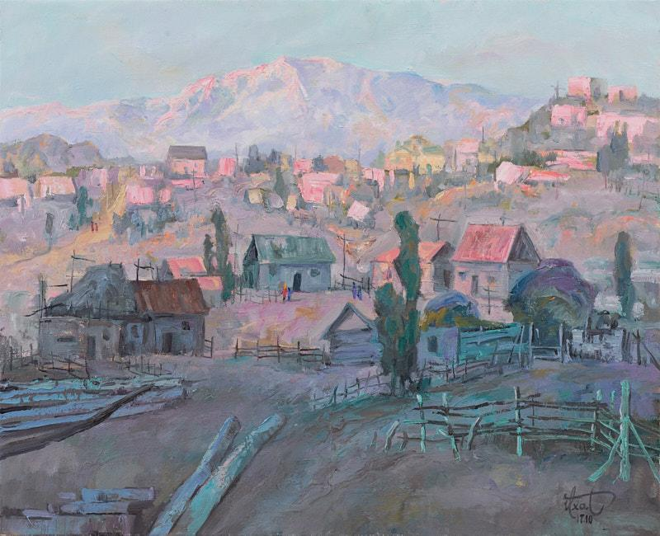
伊力夏提·吐尔逊 | Илисяти Турсин
铁热克提风景系列之七——村庄 | Серийный пейзаж Тежекэти 7 - село
布面油彩 | холст, краска
65cm×80cm
2019

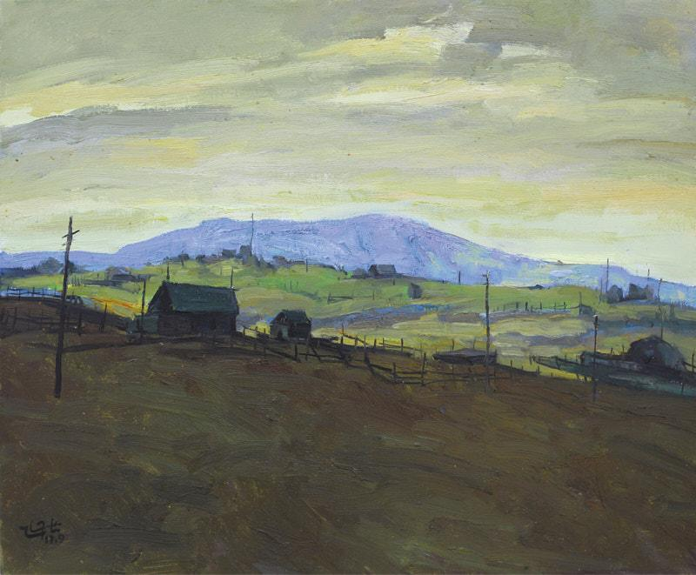
伊力夏提·吐尔逊 | Илисяти Турсин
铁热克提风景系列之四——山上的村庄 | Серийный пейзаж Тежекэти 4 - нагорное село
布面油彩 | холст, краска
65cm×80cm
2019

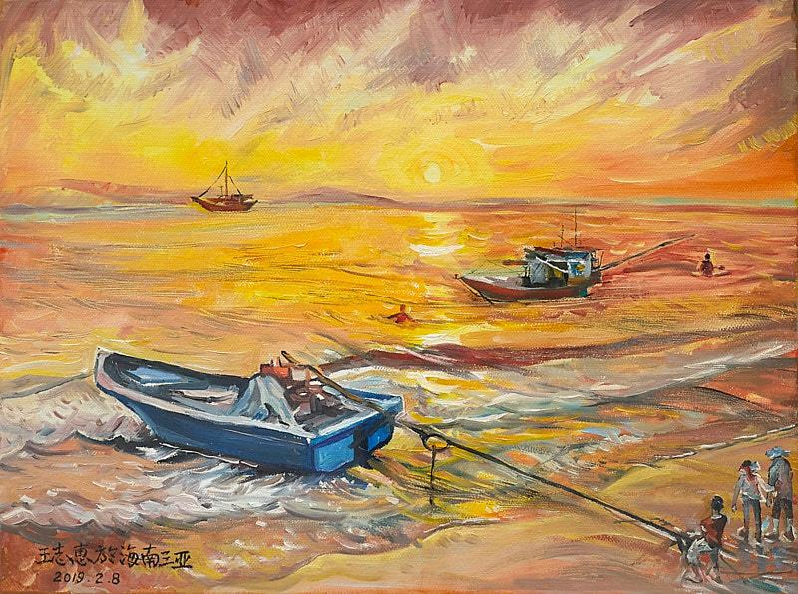
王志惠 | Ван Чжихуэй
三亚湾的落日余晖 | Сияние садившегося солнца в заливе Санья
布面油彩 | холст, краска
30cm×40cm
2019

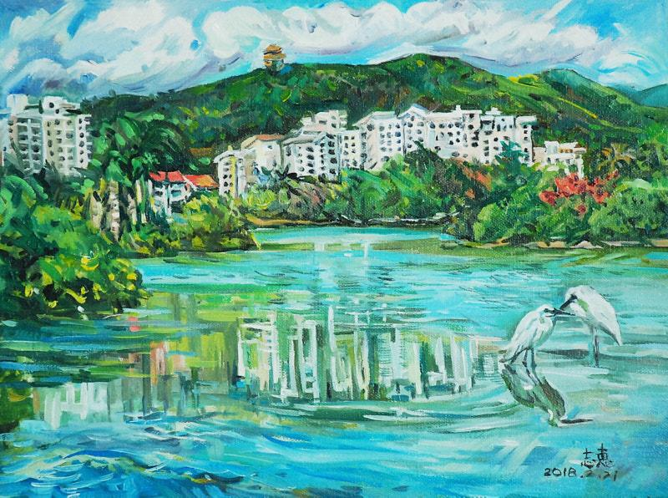
王志惠 | Ван Чжихуэй
海南三亚白鹭公园 | Парка Малая белая цапля в Санья Хайнань
布面油彩 | холст, краска
30cm×40cm
2018

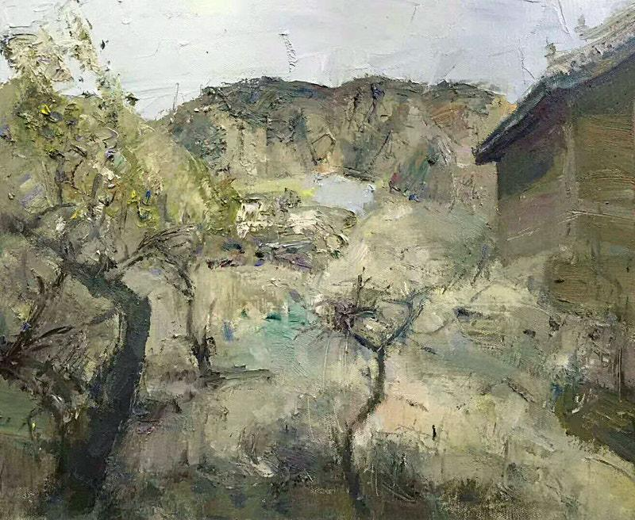
沈一兵 | Шэнь Ибин
三危山之一 | Гора Саньвэйшань 1
布面油彩 | холст, краска
60cm×80cm
2019

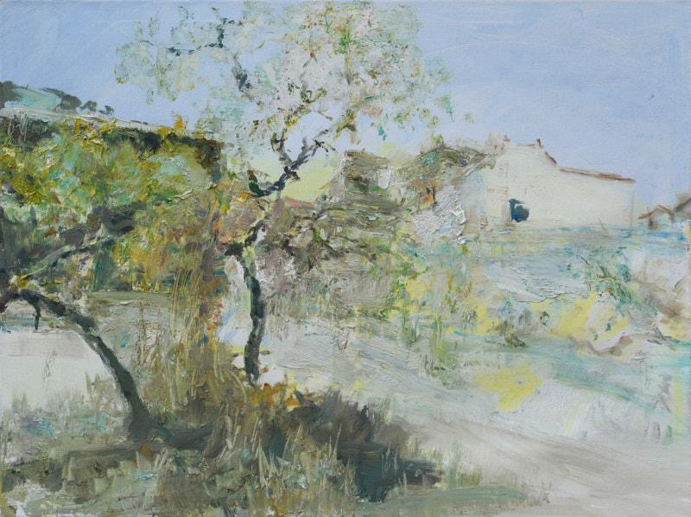
沈一兵 | Шэнь Ибин
三危山之二 | Гора Саньвэйшань 2
布面油彩 | холст, краска
60cm×80cm
2019

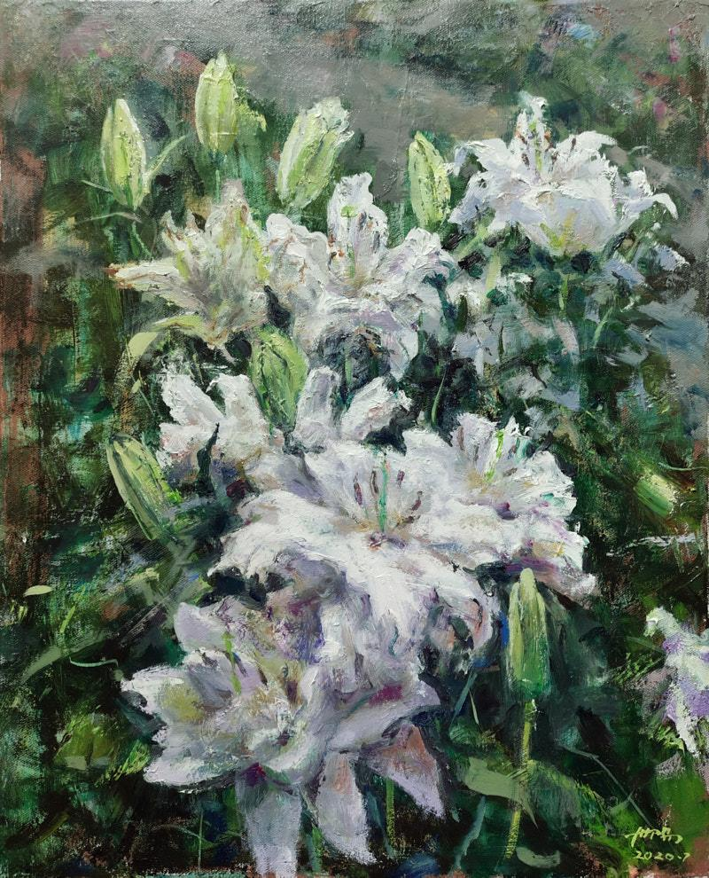
张丹阳 | Чжан Даньян
花开百合 | Цветущая лилия
布面油彩 | холст, краска
50cm×40cm
2020

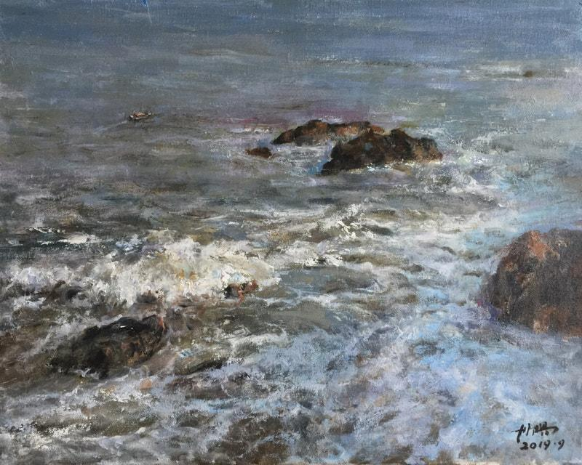
张丹阳 | Чжан Даньян
傍晚的阳光 | Вечерний солнечный свет
布面油彩 | холст, краска
40cm×50cm
2019

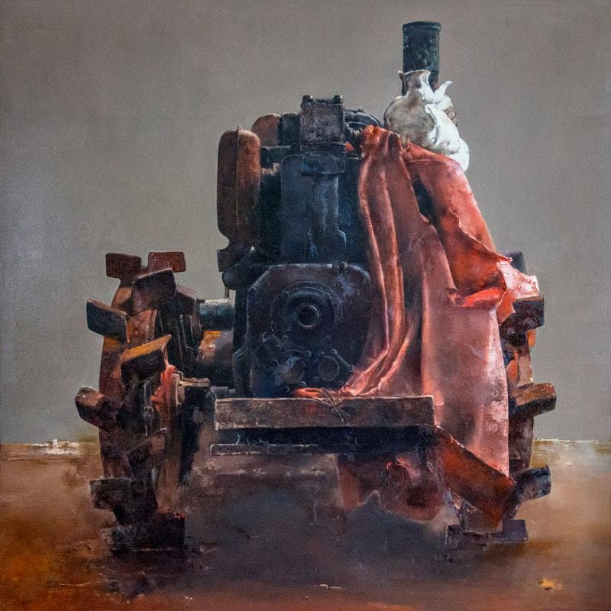
梁伟平 | ЧЛян Вэйпин
光辉岁月系列三 | Блестящее время 3
布面油彩 | холст, краска
120cm×120cm
2017

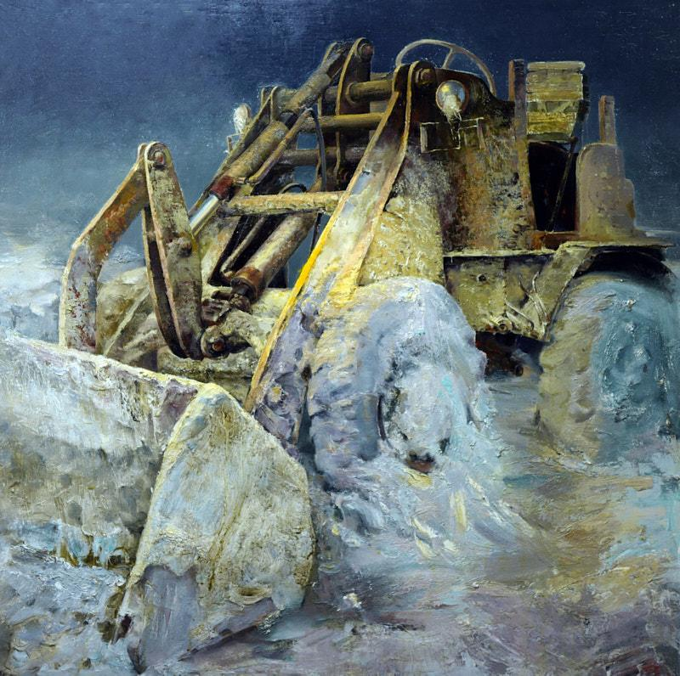
梁伟平 | ЧЛян Вэйпин
光辉岁月系列四 | Блестящее время 4
布面油彩 | холст, краска
120cm×120cm
2019

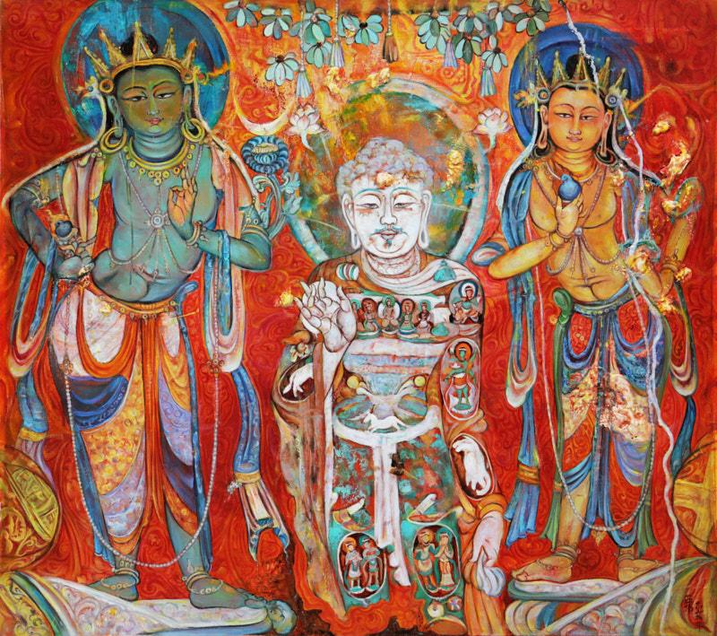
张亚伟 | Чжан Явэй
卢舍那佛（阿艾石窟） | Войрочана (Каменные пещеры Аэй
布面油彩 | холст, краска
90cm×100cm
2019

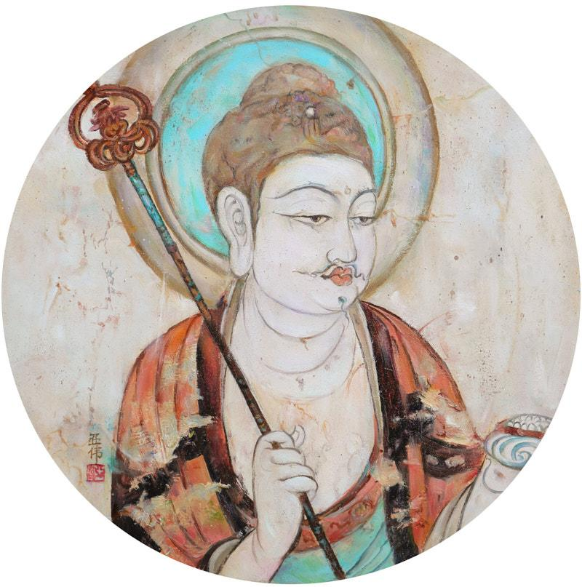
张亚伟 | Чжан Явэй
药师佛 | Будда-исцелитель
布面油彩 | холст, краска
直径 Диаметр 40cm
2019

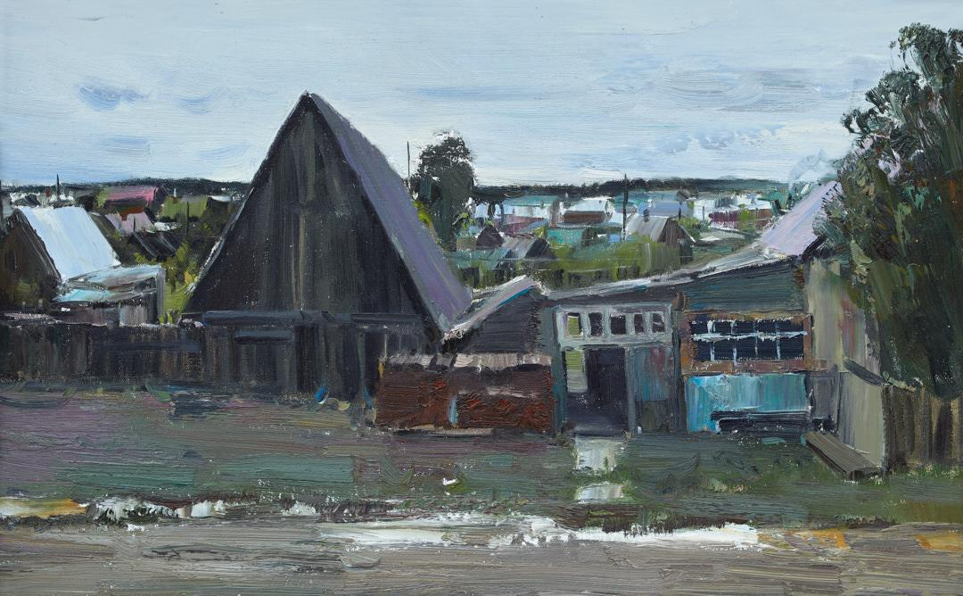
黄胜贤 | Хуан Шэнсянь
维尔霍图里耶村庄 | Деревня Верхотурье
布面油彩 | холст, краска
50cm×80cm
2019

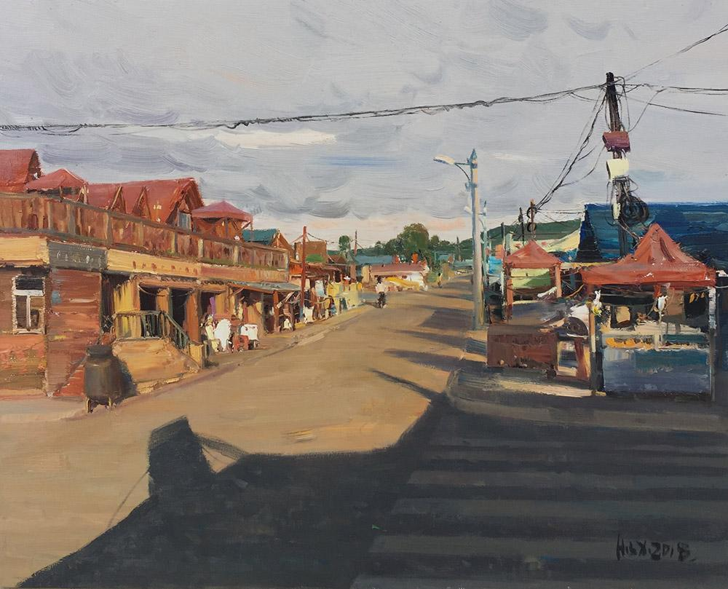
黄胜贤 | Хуан Шэнсянь
恩和.俄罗斯民族乡写生之三 | Энхэ - Русский национальный поселок
布面油彩 | холст, краска
80cm×100cm
2018

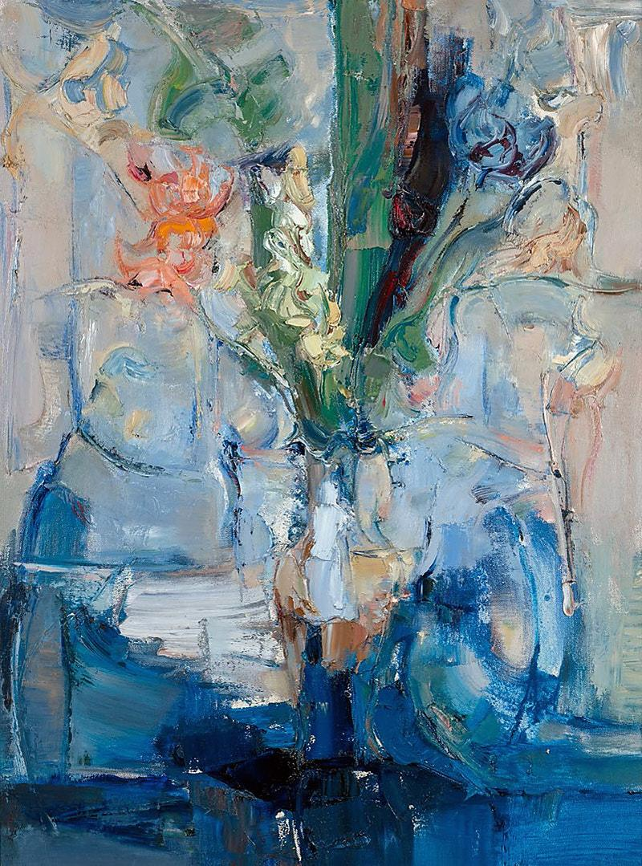
朱磊 | Чжу Лэй
景物系列白瓷瓶与仿真花
Серия пейзажей. Белый фарфоровая бутылка и искусственные цветы
布面油彩 | холст, краска
120cm×90cm
2010

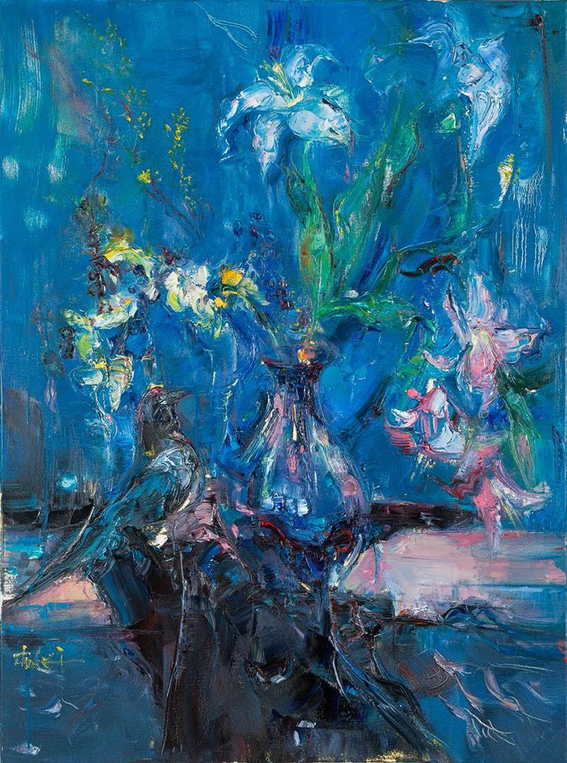
朱磊 | Чжу Лэй
景物系列八哥与百合 | Майна хохлатая и лилия
布面油彩 | холст, краска
120cm×90cm
2016

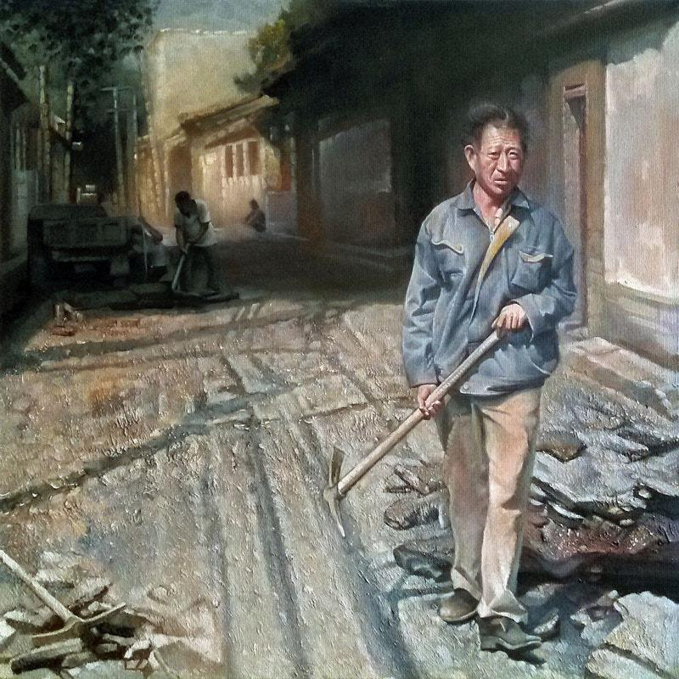
古月江 | Гу Юецзян
晌午 | Полдень
布面油彩 | холст, краска
60cm×60cm
2012

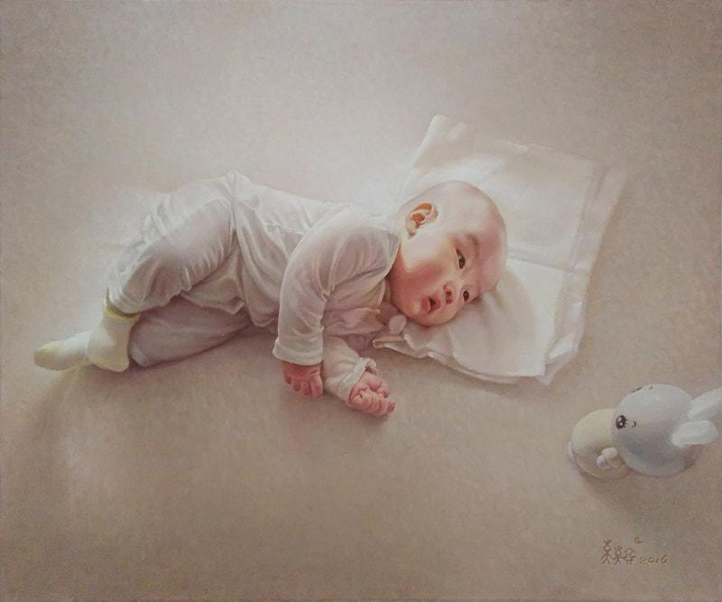
古月江 | Гу Юецзян
新月 | Новорожденный
布面油彩 | холст, краска
50cm×60cm
2016

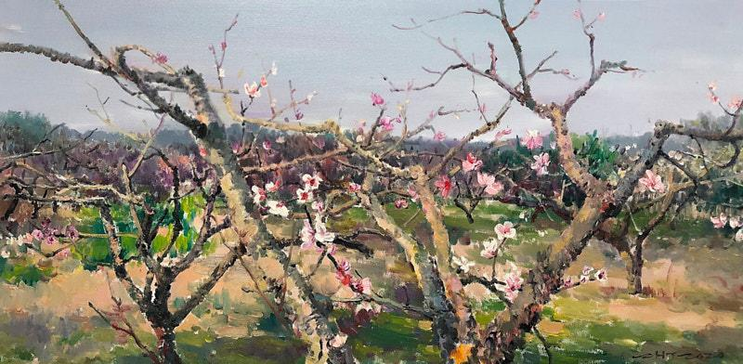
朱辉军 | Чжу Хуэйцзюнь
桃花No.1 | Цветы персика № 1
布面油彩 | холст, краска
50cm×100cm
2020

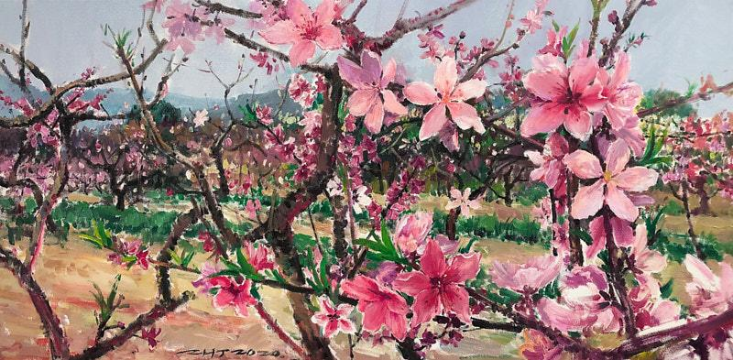
朱辉军 | Чжу Хуэйцзюнь
桃花No.2 | Цветы персика № 2
布面油彩 | холст, краска
50cm×100cm
2020

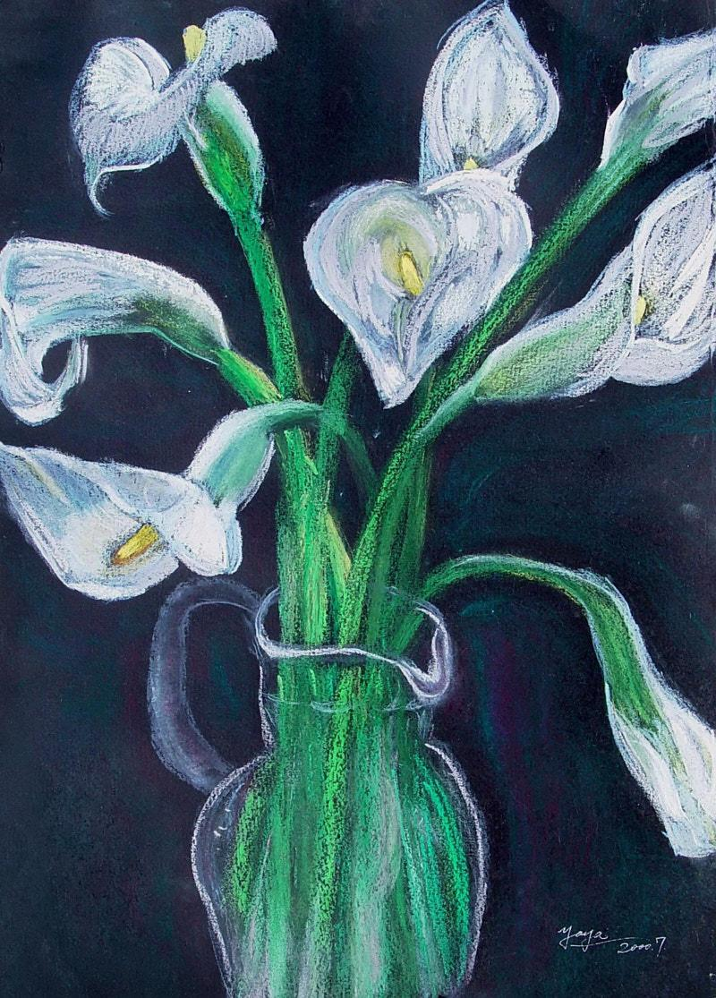
路五云 | Лу Уюнь
瓶花 2 | Ваза 2
粉笔综合材料 | мел, комплексный материал
75cm×55cm
2007

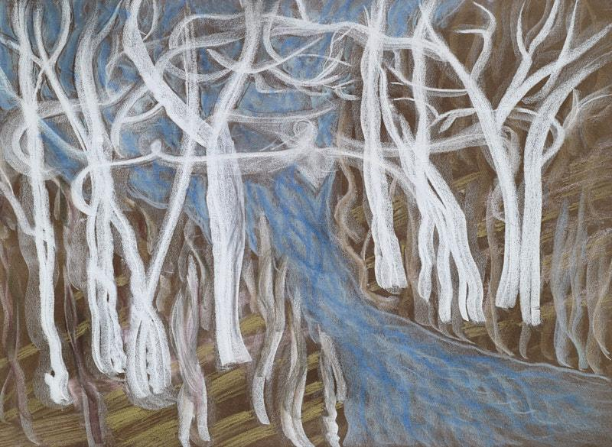
路五云 | Лу Уюнь
自然的呼唤 | Зов природы
粉笔综合材料 | мел, комплексный материал
55cm×75cm
2001

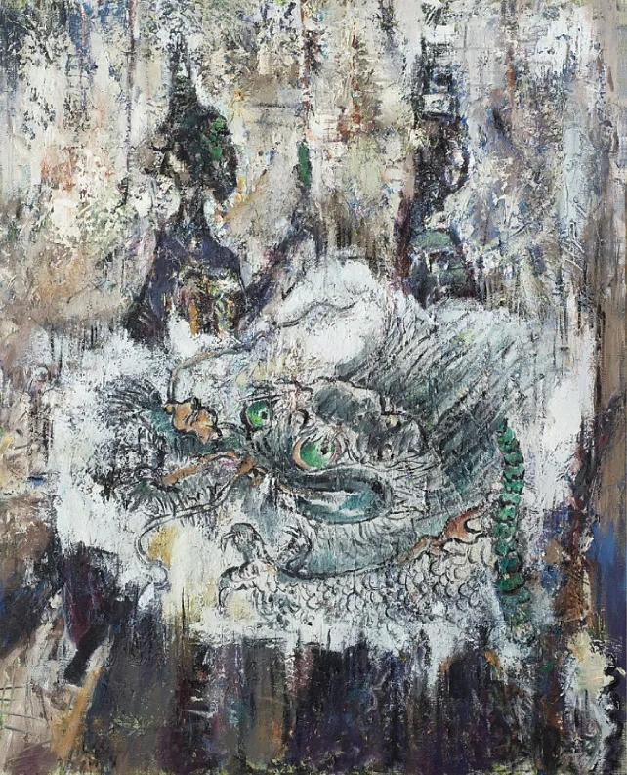
刘新喜 | Лю Синьси
风化系列1 | Выветривание 1
亚麻油画 | льняная ткань
100cm×80cm
2017-2019

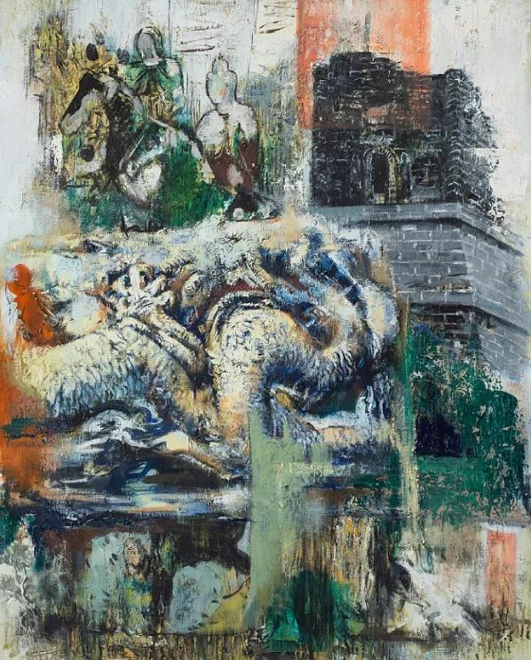
刘新喜 | Лю Синьси
风化系列2 | Выветривание 2
亚麻油画 | льняная ткань
100cm×80cm
2017-2019

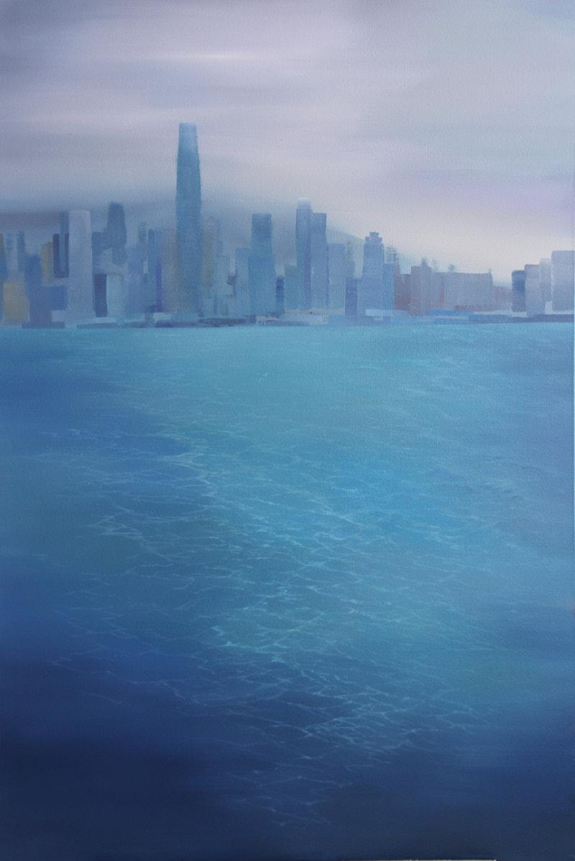
王如柏 | Ван Жубо
雾城之一 | Туманный город 1
布面油彩 | холст, краска
120cm×80cm
2018

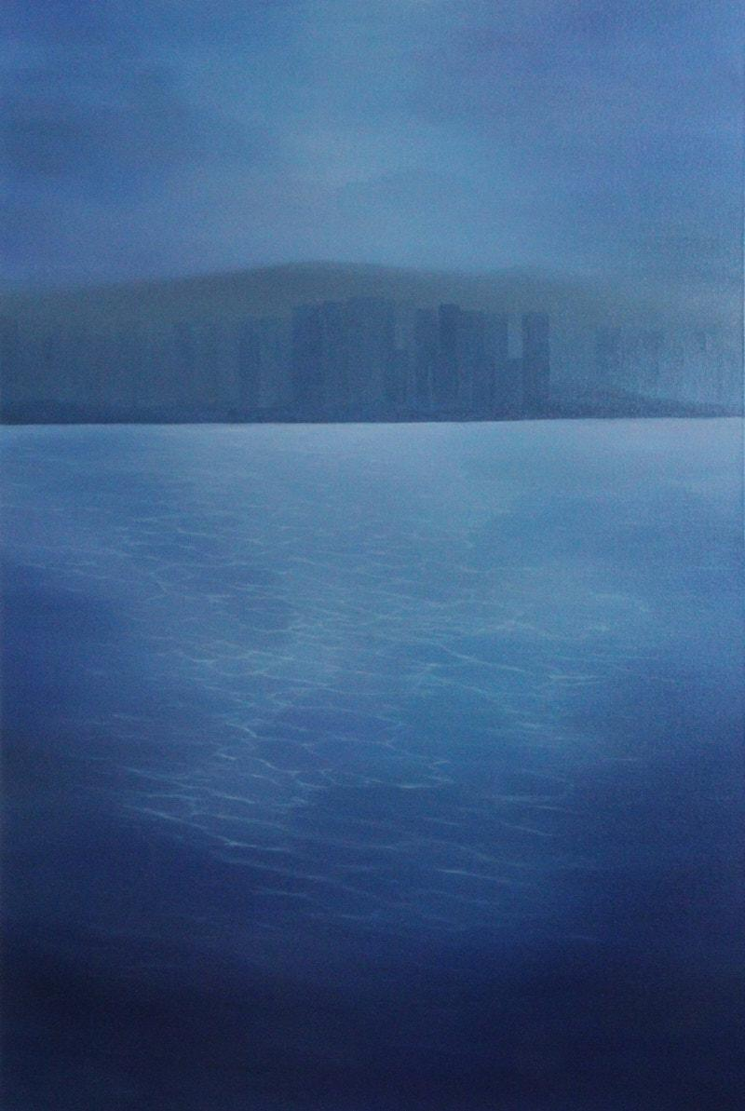
王如柏 | Ван Жубо
雾城之二 | Туманный город 2
布面油彩 | холст, краска
120cm×80cm
2018

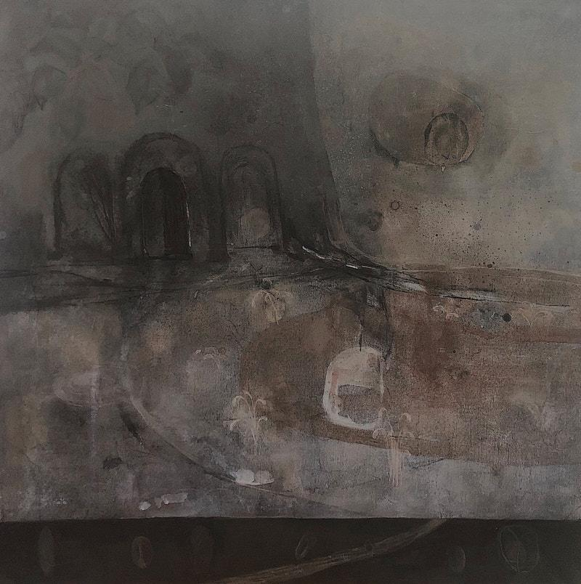
吴茜 | У Си
无风的庭院 | безветренный двор
布面综合材料 | холст, комплексный материал
100cm×100cm
2020

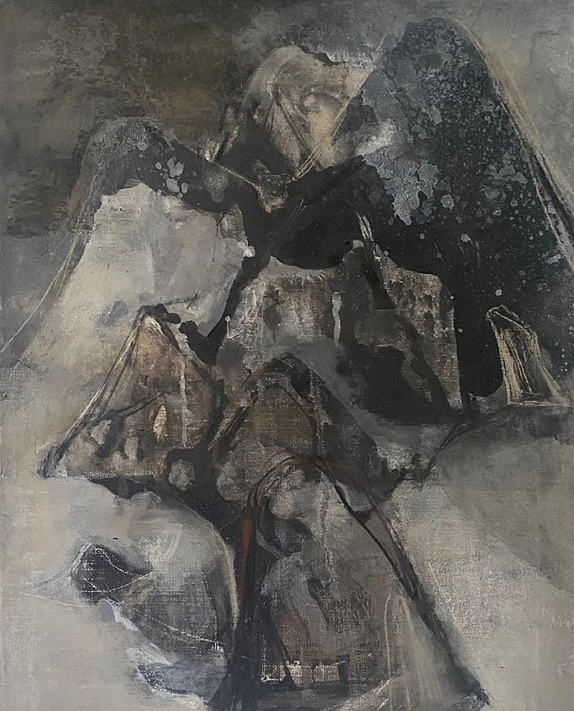
吴茜 | У Си
陨石山 | Гора метеоритов
布面综合材料 | холст, комплексный материал
40cm×30cm
2020

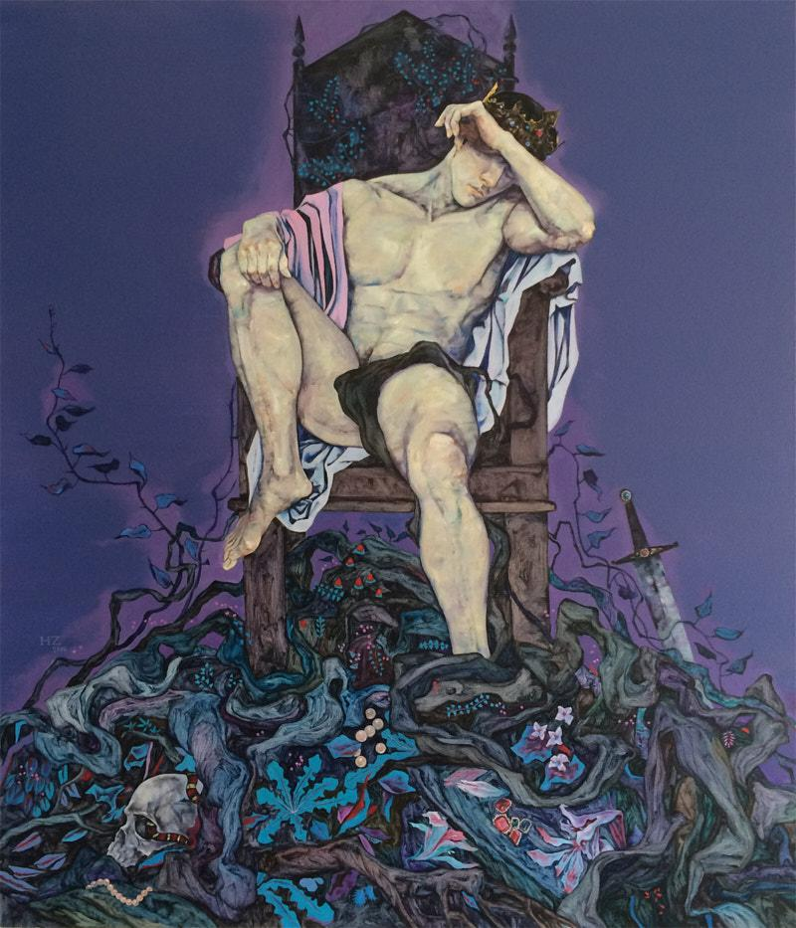
黄震 | Хуан Чжэнь
King | King
布面油彩 | холст, краска
140cm×120cm
2014

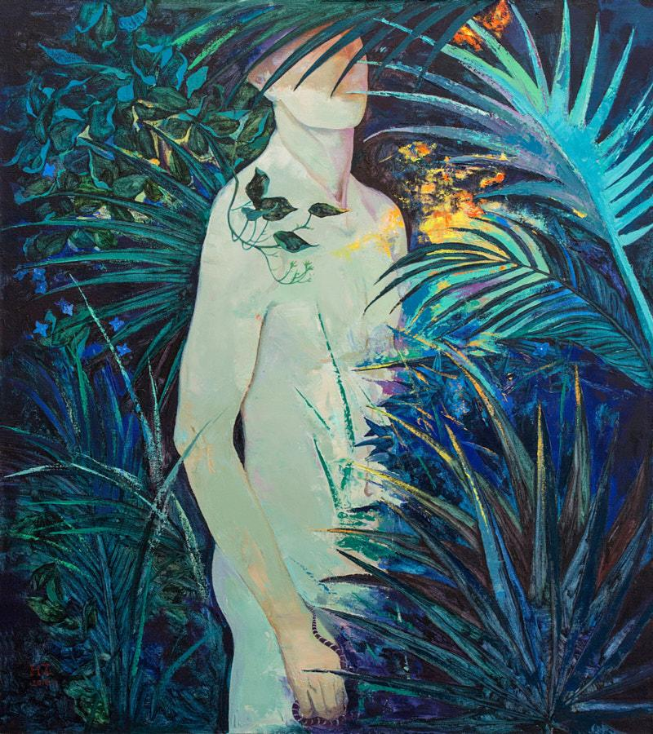
黄震 | Хуан Чжэнь
误入夜的森林 | Зайти в ночной лес
布面油彩 | холст, краска
90cm×80cm
2016

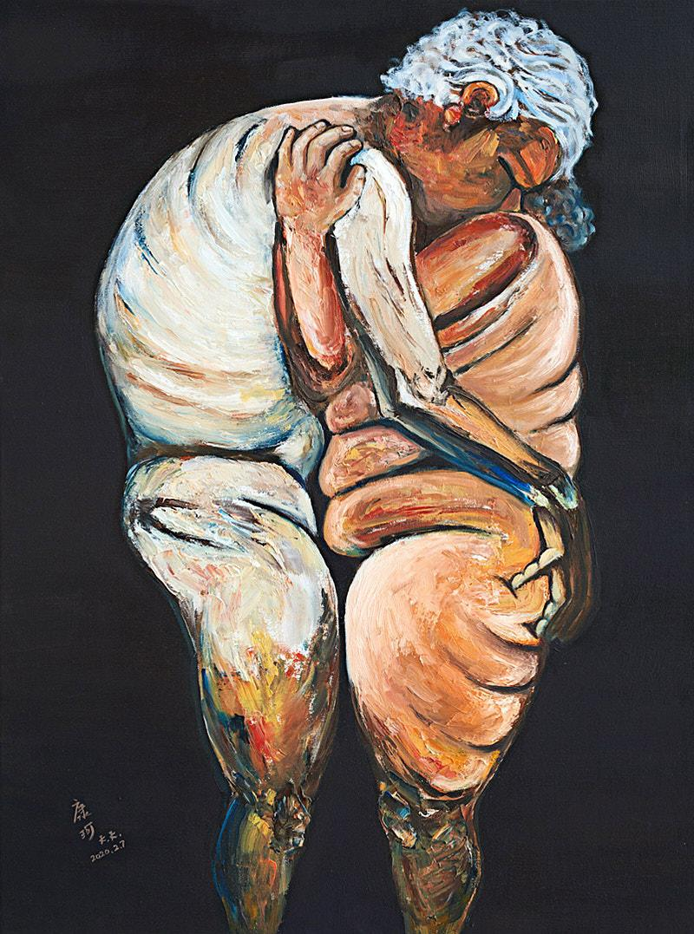
康珂 | Кан Кэ
相濡以沫 | Взаимная зависимость
布面油彩 | холст, краска
80cm×60cm
2020

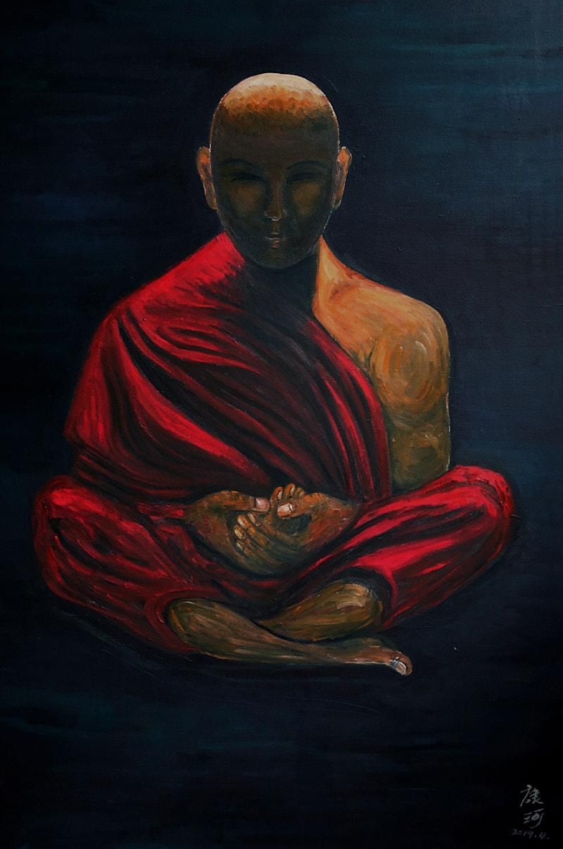
康珂 | Кан Кэ
禅定 | В созерцании
布面油彩 | холст, краска
120cm×80cm
2020

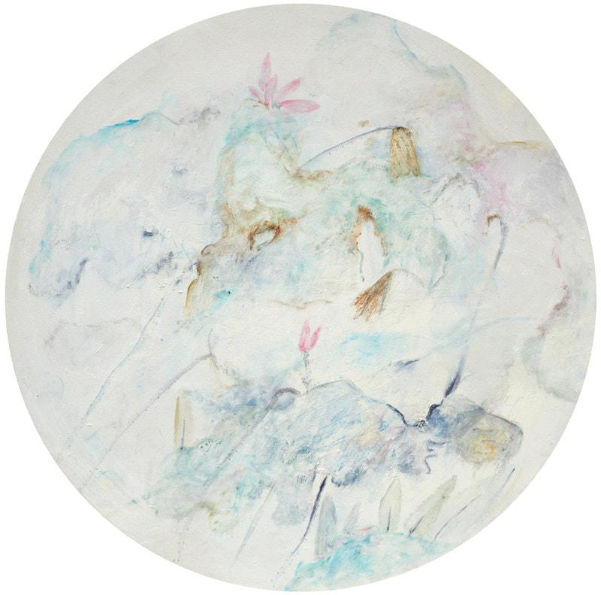
田杞翾 | Тянь Цихао
残荷 | Завядший лотос
综合材料 | комплексный материал
直径 Диаметр 80cm
2018

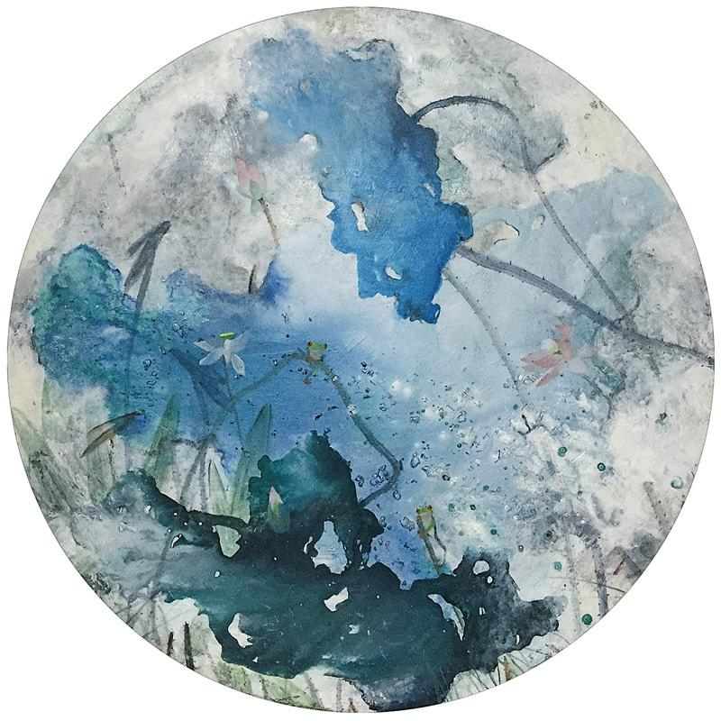
田杞翾 | Тянь Цихао
荷塘 | Завядший лотос
综合材料 | комплексный материал
直径 Диаметр 80cm
2018

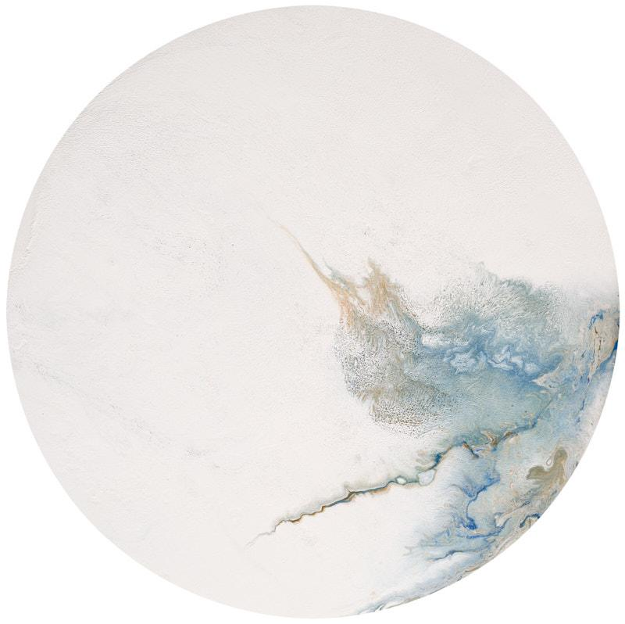
张靖 | Чжан Цзин
烟雨江南1 | Юг в дымном дожде 1
布面油彩 | холст, краска
直径 Диаметр 60cm
2020

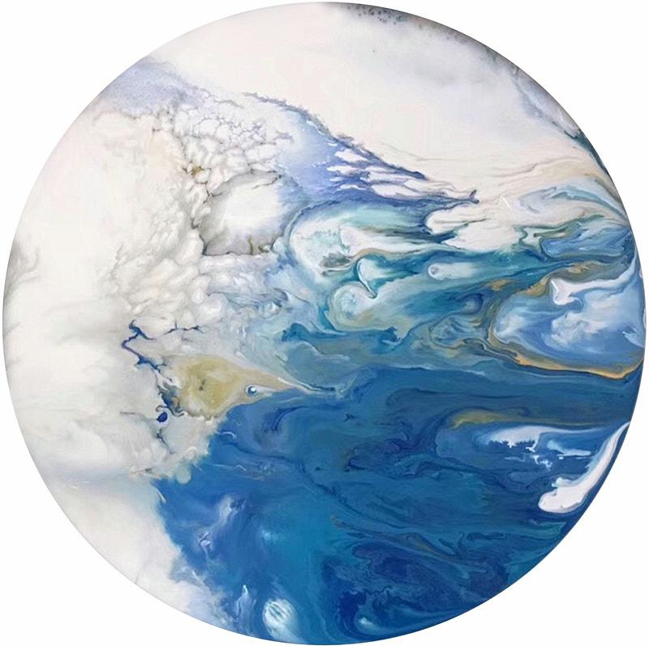
张靖 | Чжан Цзин
烟雨江南2 | Юг в дымном дожде 2
布面油彩 | холст, краска
直径 Диаметр 60cm
2020

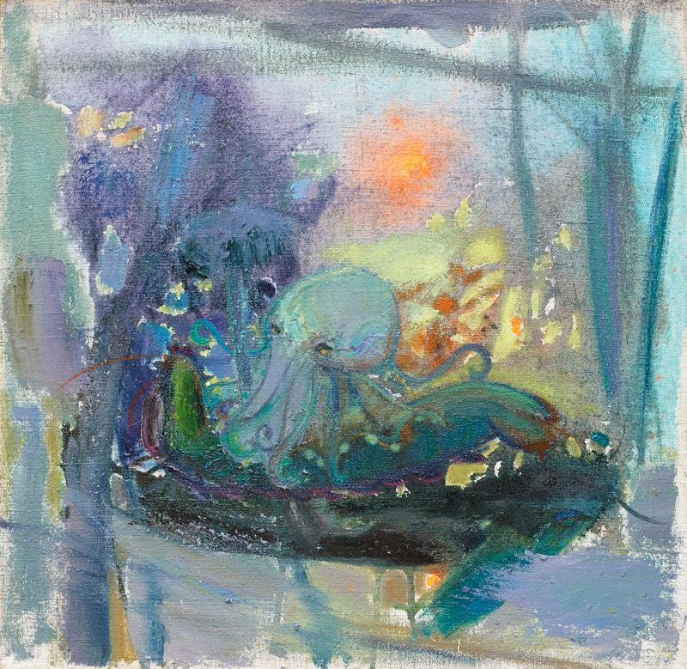
陈奎霖 | Чэнь Куйлинь
自然之眼NO.6 | Глаза природы № 6
布面油彩 | холст, краска
78cm×80cm
2020

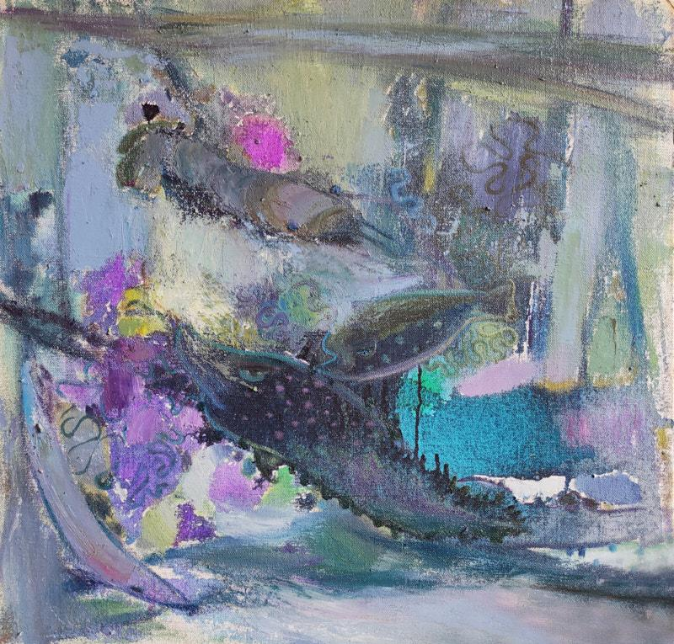
陈奎霖 | Чэнь Куйлинь
自然之眼NO.7 | Глаза природы № 7
布面油彩 | холст, краска
78cm×80cm
2020

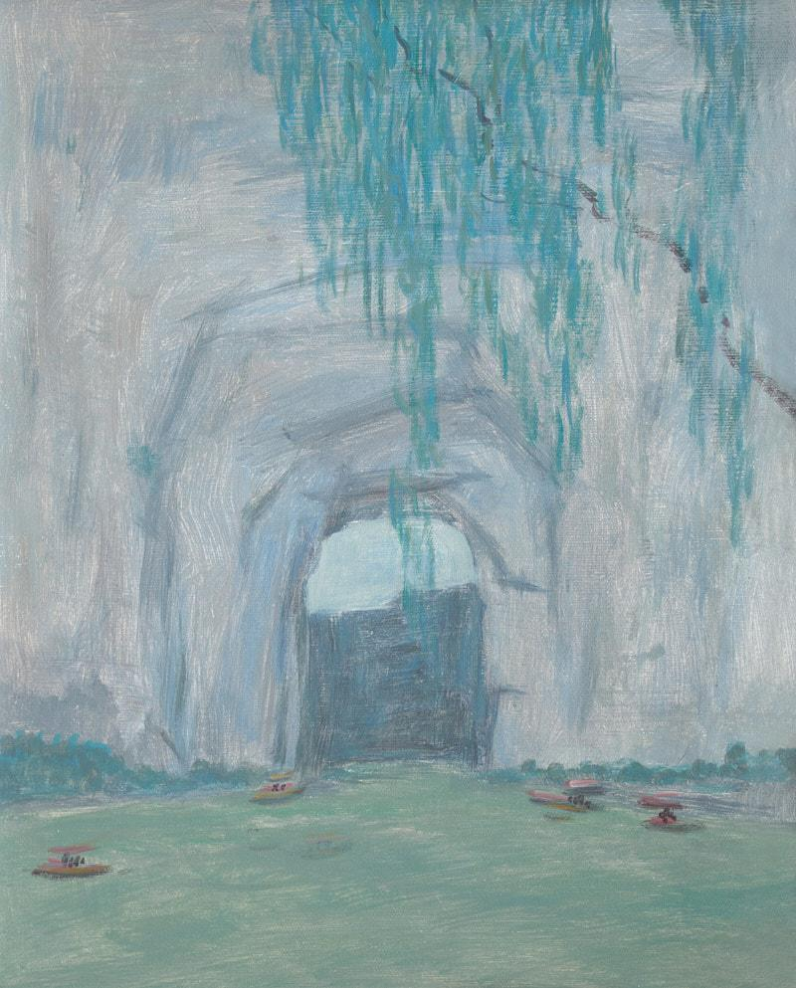
余欢地 | Юй Хуаньди
别有洞天 | Сказочный мир
布面油彩 | холст, краска
50cm×40cm
2020

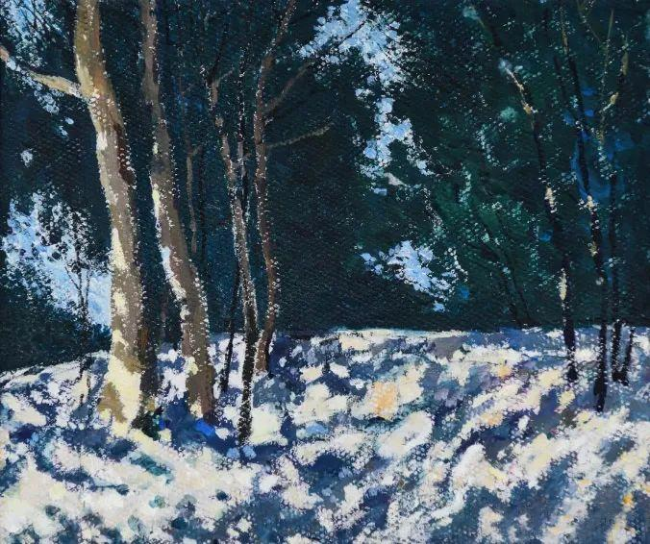
余欢地 | Юй Хуаньди
阳光下的树林 | Лес под солнцем
水粉画 | гуашь
22cm×26cm
2006

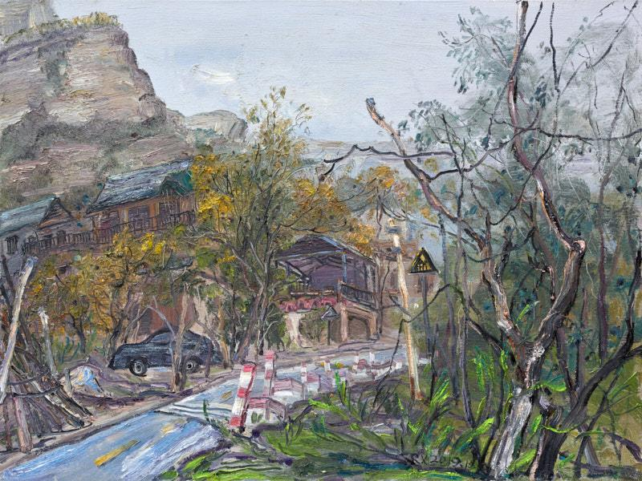
任霞 | Жэнь Ся
太行人家2 | Жилье на горах Тайхан
布面油彩 | холст, краска
60cm×80cm
2019

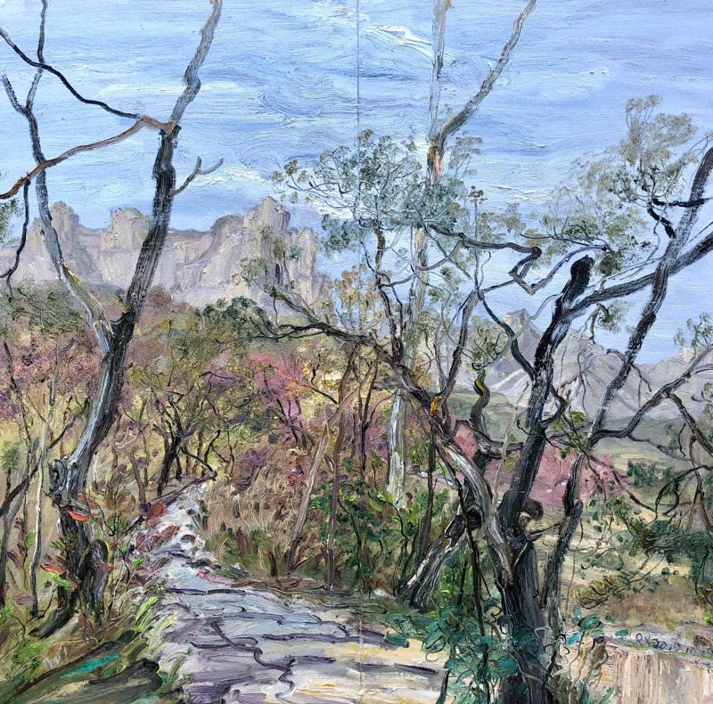
任霞 | Жэнь Ся
太行秋色 | Осень на горах Тайхан
布面油彩 | холст, краска
60cm×80cm
2019

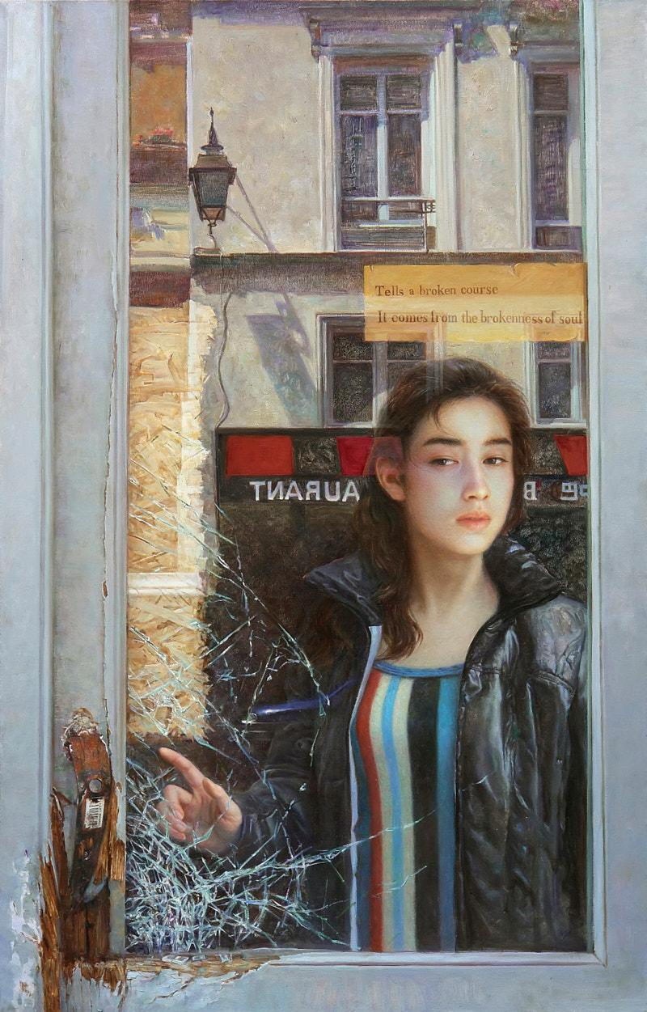
张忆周 | Чжан Ичжоу
破碎的诉说 | Рассказ о раздроблении
布面油彩 | холст, краска
120cm×77cm
2009

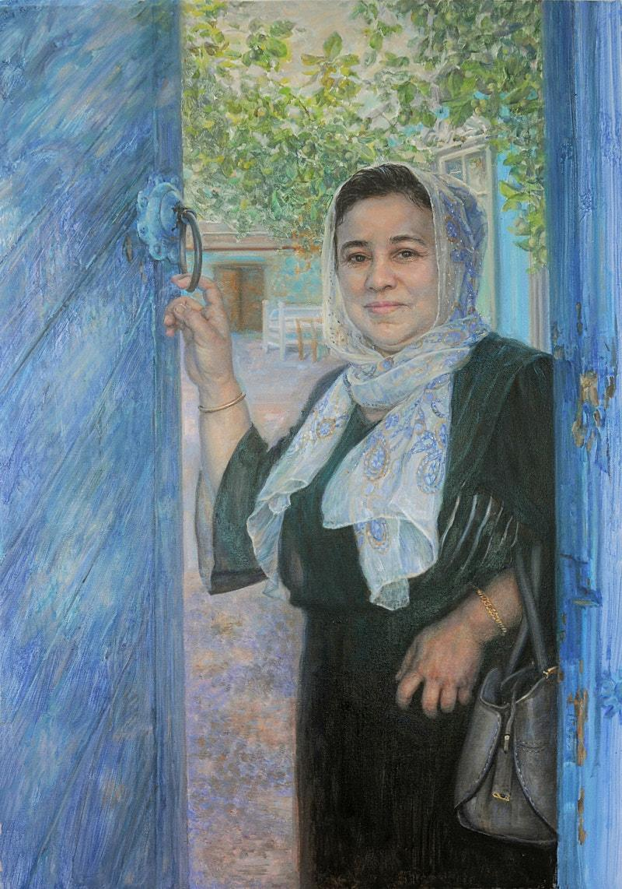
张忆周 | Чжан Ичжоу
蓝门内外 | Внутри и вне голубых ворот
布面油彩 | холст, краска
108cm×76cm
2018

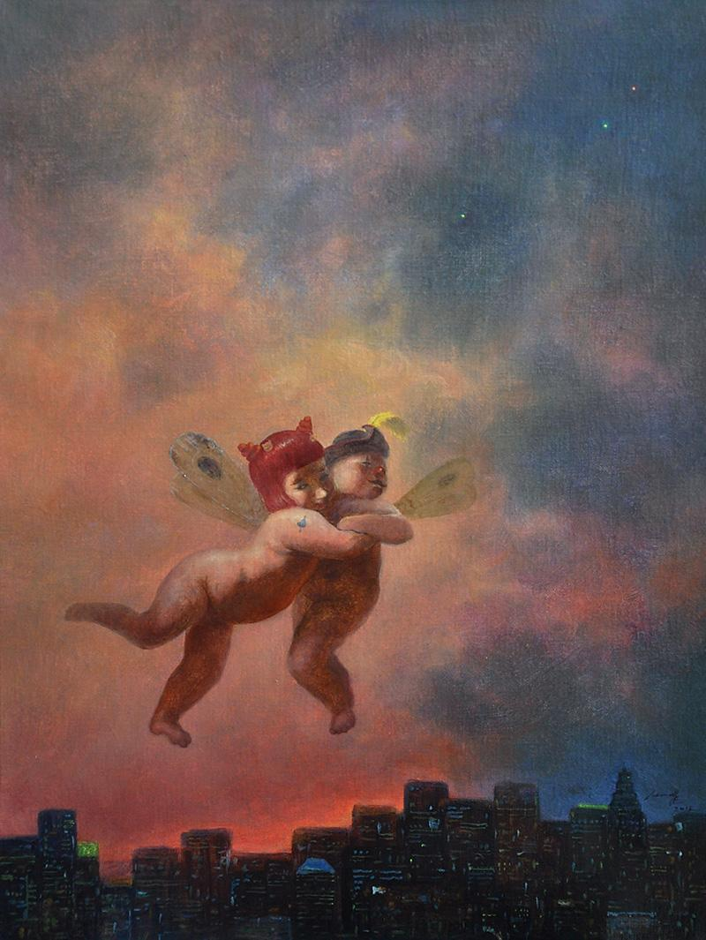
许峰 | Сюй Фэн
城市之声 | Голос Города
布面油彩 | холст, краска
50cm×38cm
2013

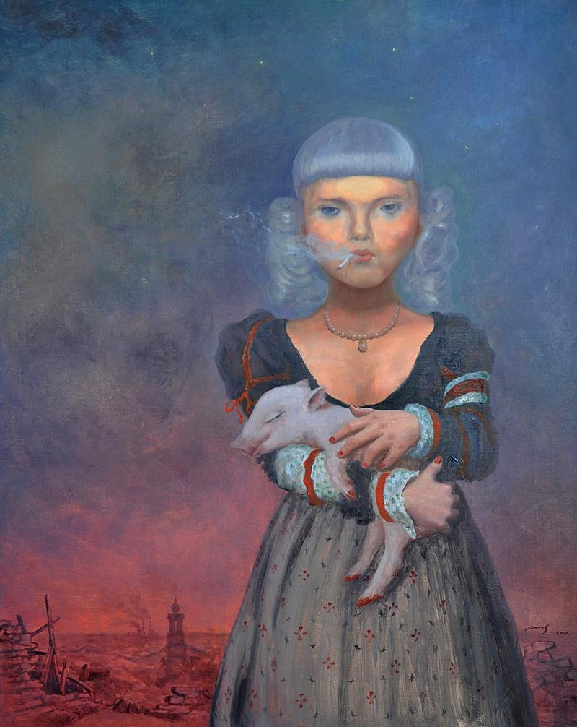
许峰 | Сюй Фэн
谁是谁的女皇 | Чья Царица
布面油彩 | холст, краска
100cm×80cm
2013

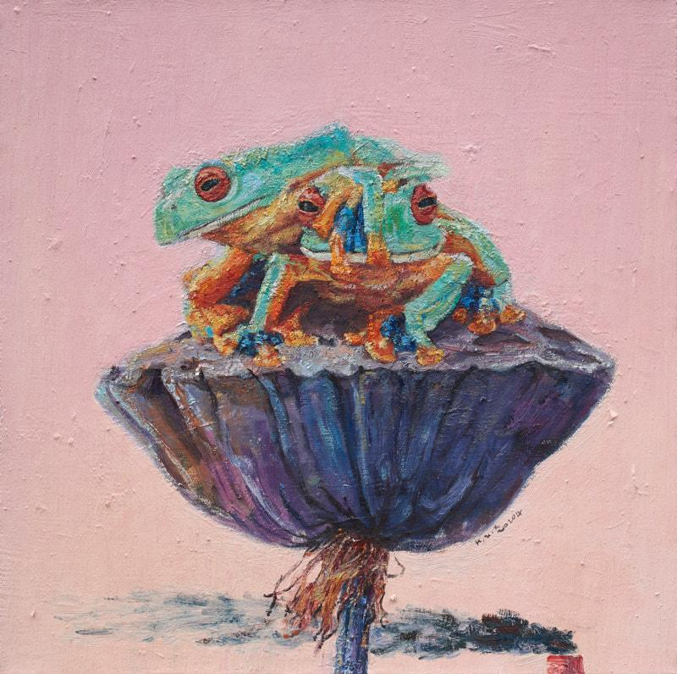
胡宗祥 | Ху Цзунсян
命运 | Судьба
布面油彩 | холст, краска
60cm×60cm
2020

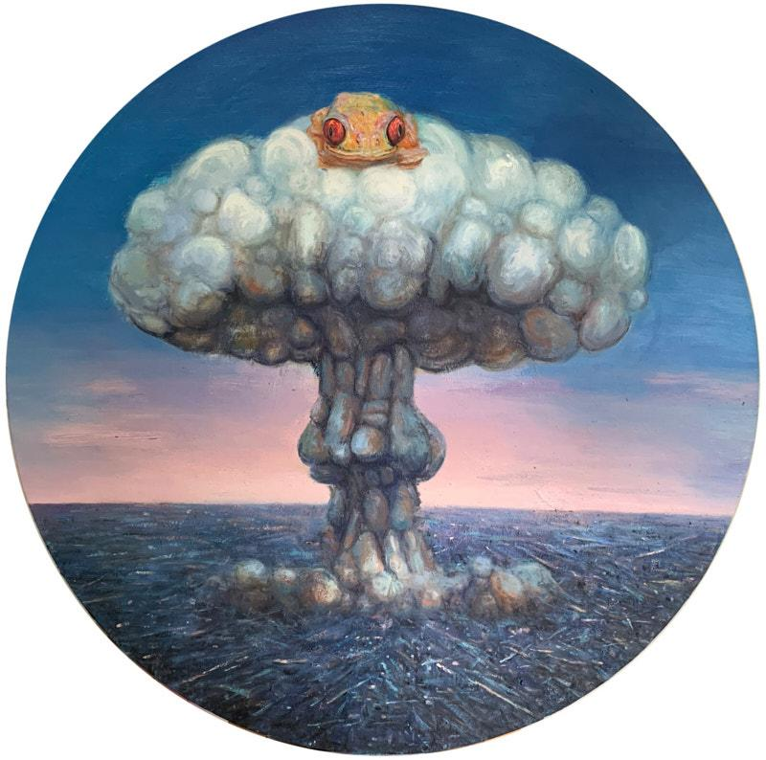
胡宗祥 | Ху Цзунсян
某年某月某日 | Однажды
布面油彩 | холст, краска
直径 Диаметр 120cm
2020

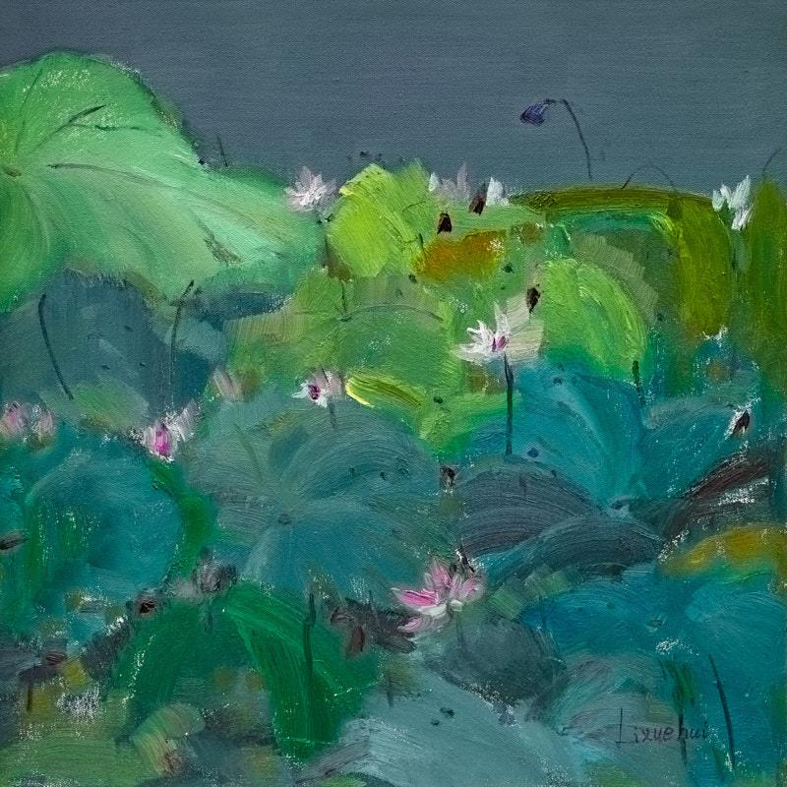
李学辉 | Ли Сюехуэй
2020 荷·莱 | Лотос 2020
布面油彩 | холст, краска
60cm×60cm
2020

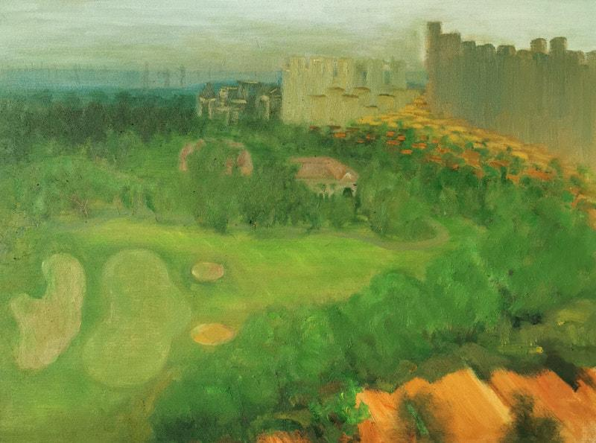
李学辉 | Ли Сюехуэй
华堂高尔夫 | Гольф
布面油彩 | холст, краска
60cm×80cm
2020

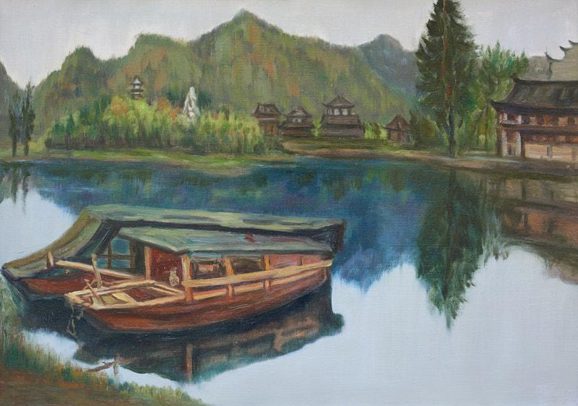
黄存军 | Хуан Цуньцзюнь
湘西边城写生一 | Живопись Бяньчэн Автономного округа Сяньси
布面油彩 | холст, краска
50cm×70cm
2020

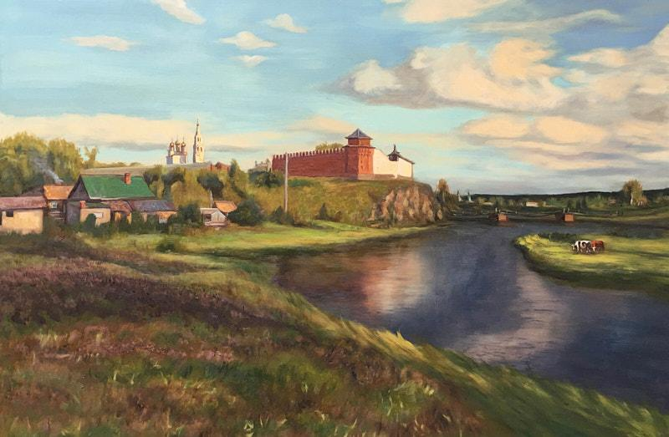
黄存军 | Хуан Цуньцзюнь
维尔霍图里耶图拉河 | Река Тула в Верхотурье
布面油彩 | холст, краска
100cm×160cm
2019

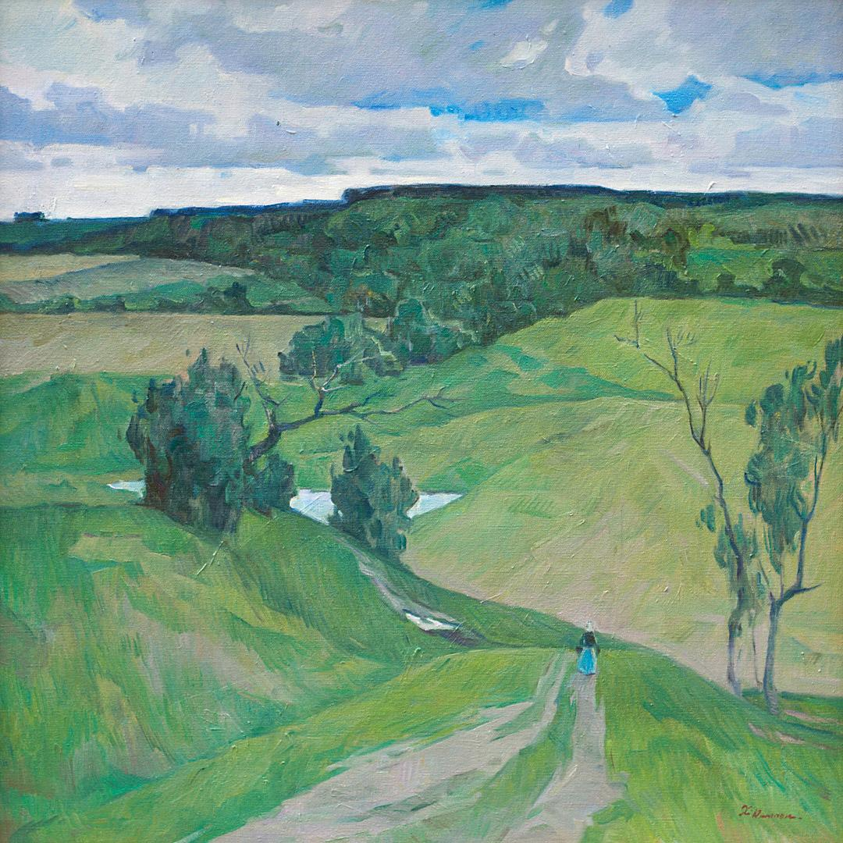
黄远鹏 | Хуан Юаньпэн
旷野 | Пустошь
布面油彩 | холст, краска
80cm×80cm
2020

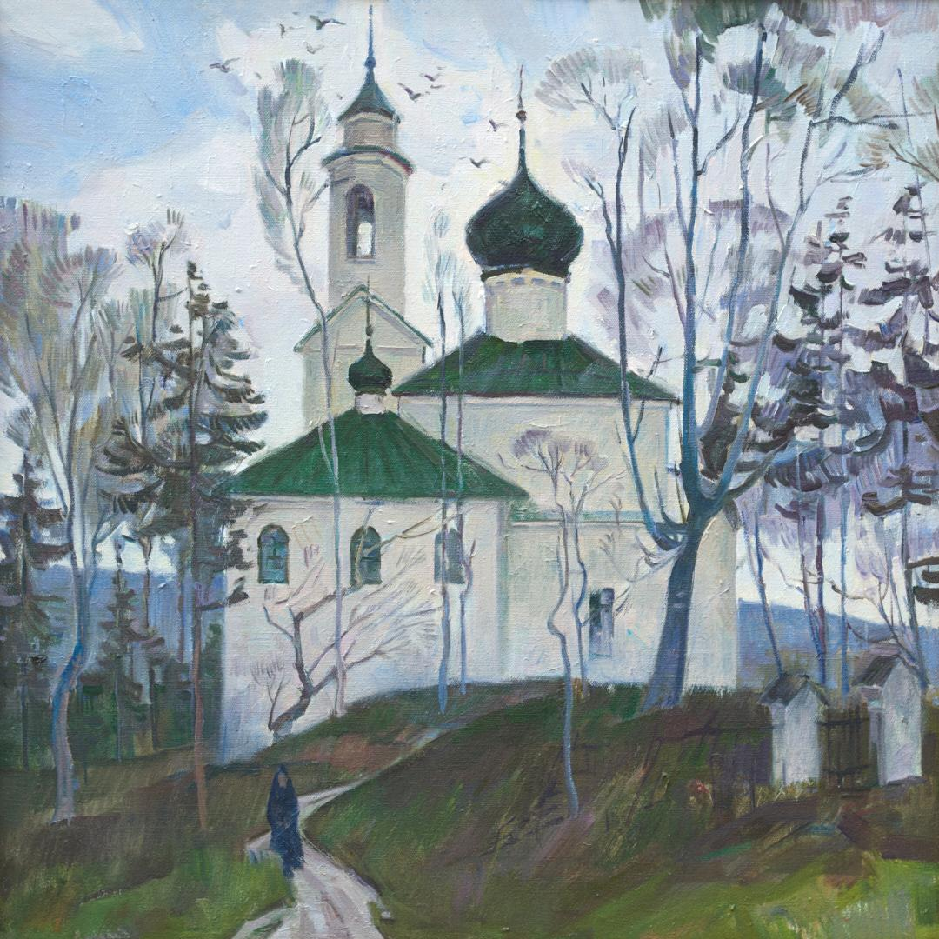
黄远鹏 | Хуан Юаньпэн
古老的教堂 | Старая церковь
布面油彩 | холст, краска
80cm×80cm
2020

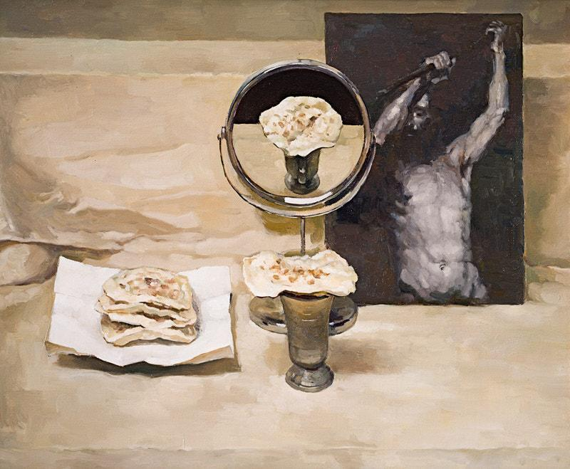
易仑 | И Лунь
饼与杯 | Печень и стакан
布面油彩 | холст, краска
53cm×64cm
2018

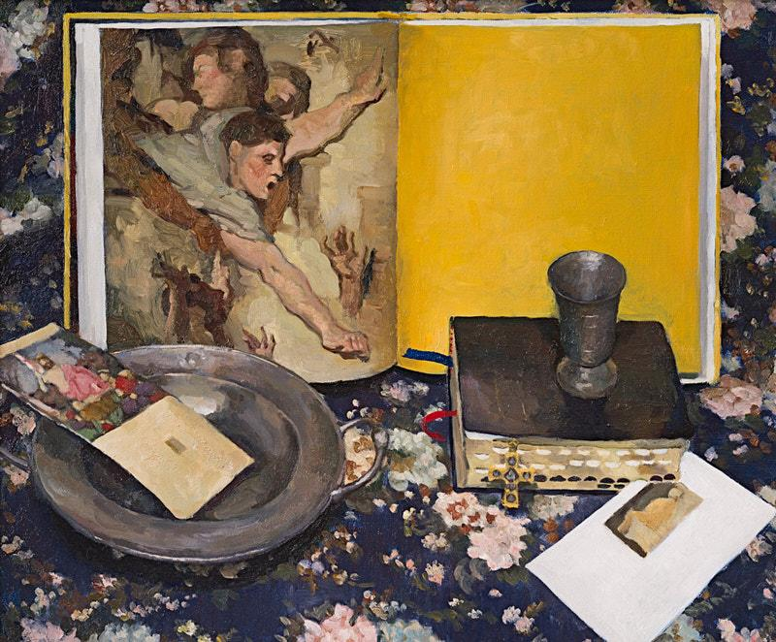
易仑 | И Лунь
你们不知道所求的是什么，我所喝的杯，你们能喝吗？
Не знаю, к чему вы стремите, то, что я пью, вам нужно?
布面油彩 | холст, краска
53cm×64cm
2015

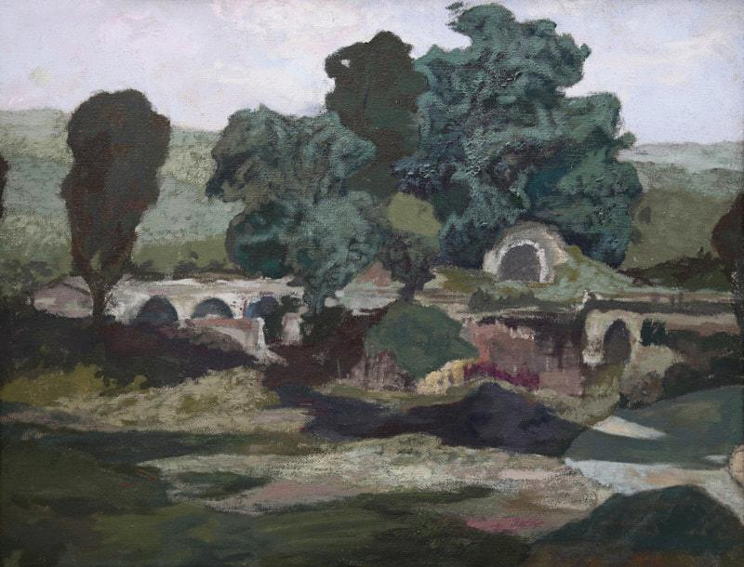
鲍宏志 | Бао Хунчжи
绿意浓浓 | Зеленые насаждения
布面油彩 | холст, краска
100cm×130cm
2016

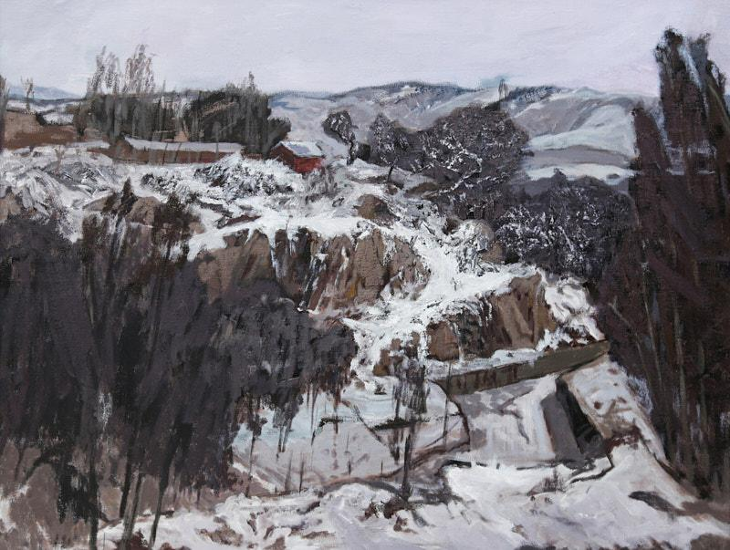
鲍宏志 | Бао Хунчжи
沙尔沁雪景 | Снежный пейзаж в Шаэрцине
布面油彩 | холст, краска
100cm×130cm
2016

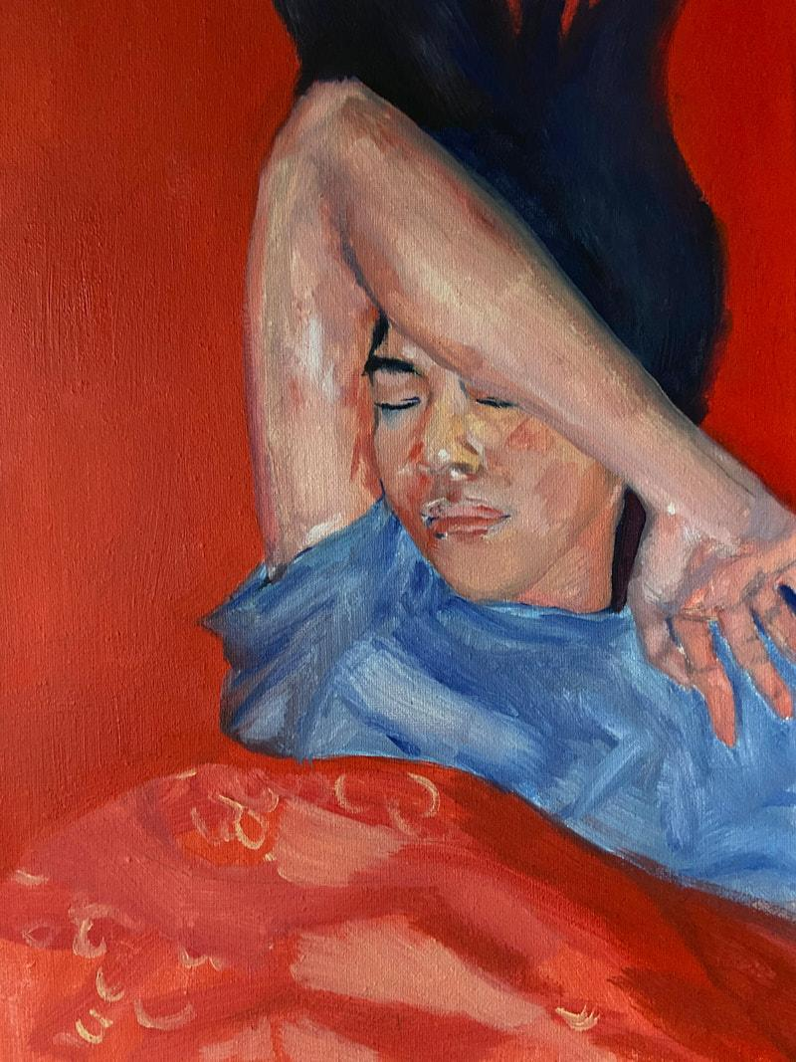
姜丽莉 | Цзян Лили
我是谁之一 | Кто я 1
布面油彩 | холст, краска
40cm×30cm
2020

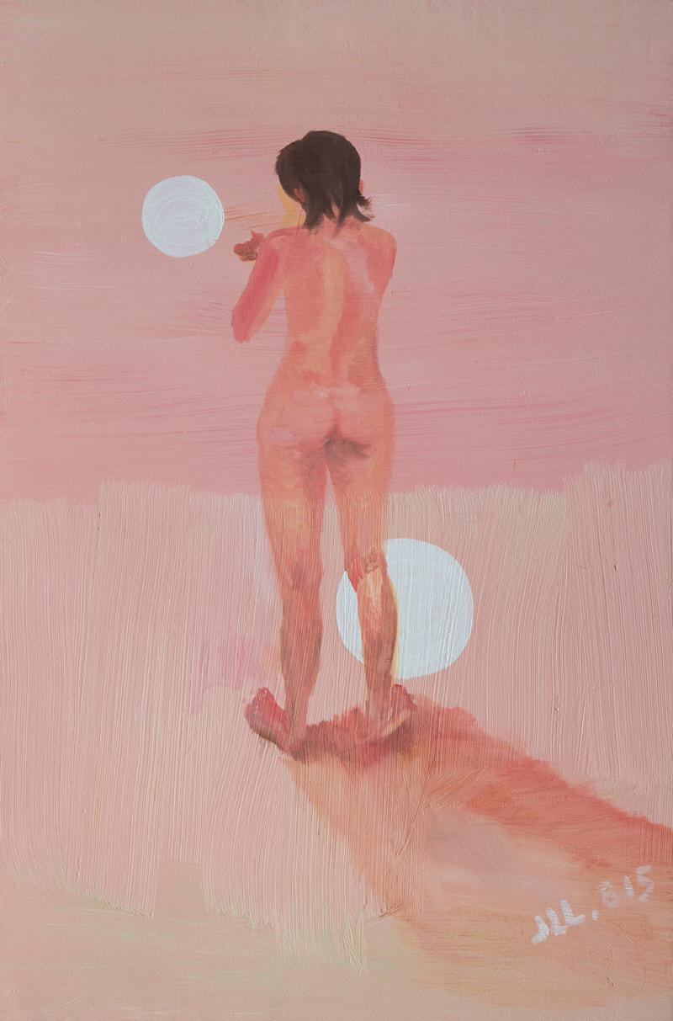
姜丽莉 | Цзян Лили
我是谁之三 | Кто я 3
布面油彩 | холст, краска
90cm×60cm
2020

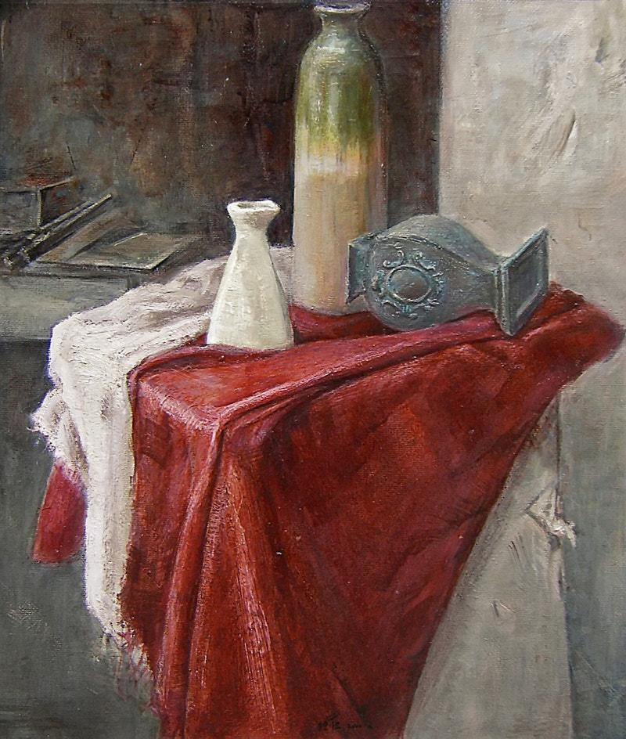
魏柠忆 | Вэй Нинъи
红桌布上的静物 | Натюрморт с красной скатертью
布面油彩 | холст, краска
50cm×40cm
2013

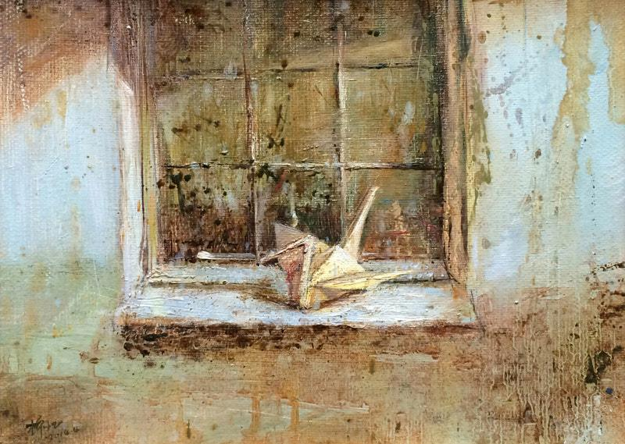
魏柠忆 | Вэй Нинъи
致我的回忆——千纸鹤 | Посвящено моей памяти - бумажный журавль
布面油彩 | холст, краска
30cm×40cm
2014

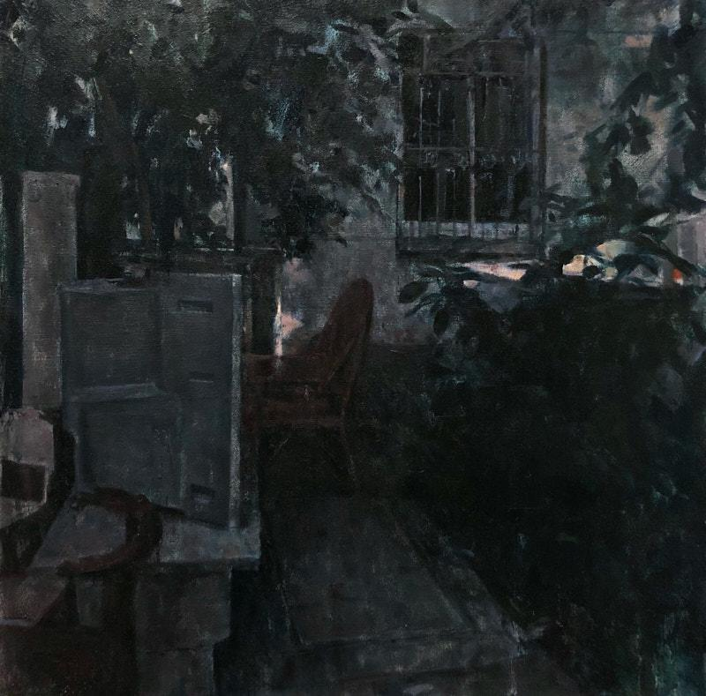
刘宇轩 | Лю Юйсюань
夜景三 | Ночной вид 3
布面油彩 | холст, краска
50cm×50cm
2019

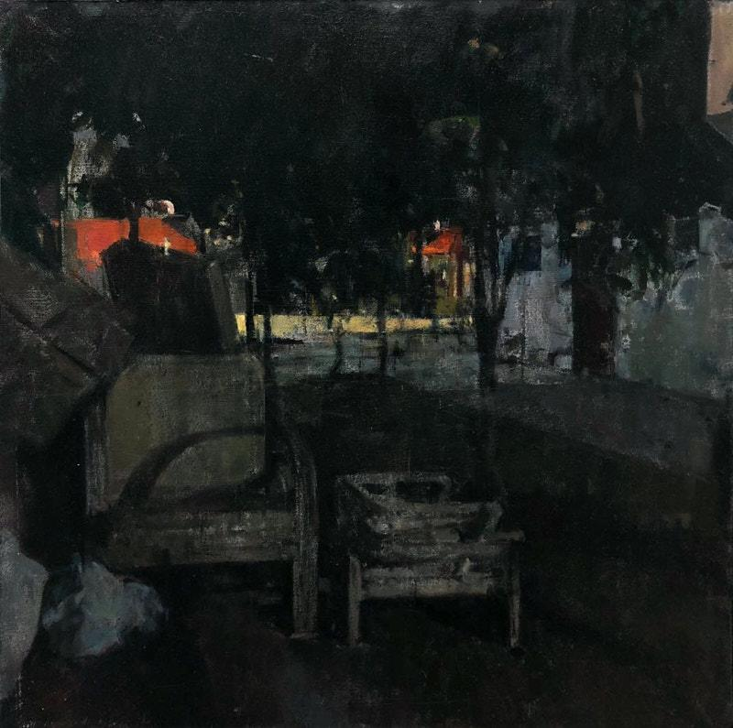
刘宇轩 | Лю Юйсюань
夜景一 | Ночной вид 1
布面油彩 | холст, краска
50cm×50cm
2019

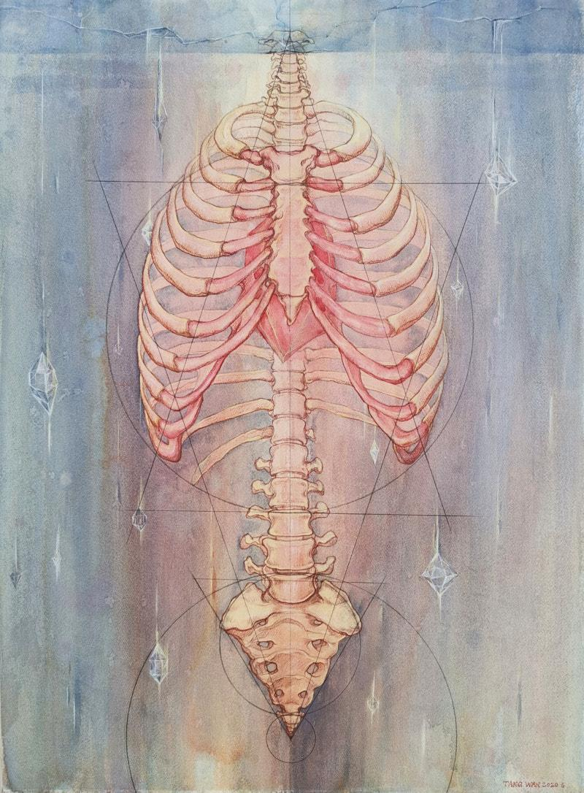
唐菀 | Тан Вань
Mars | Mars
纸本水彩 | акварель бумаги
76cm×53cm
2020

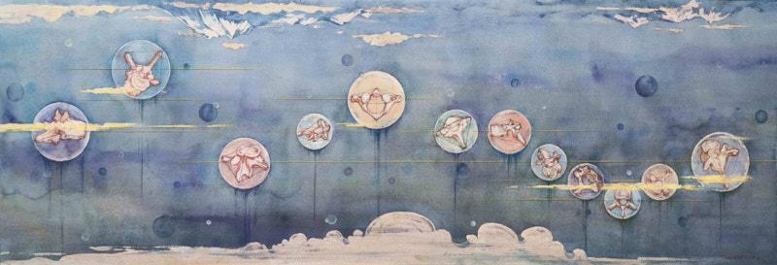
唐菀 | Тан Вань
奥林匹斯的摇篮曲 | Олимпийская колыбельная песня
纸本水彩 | акварель бумаги
36cm×108cm
2020

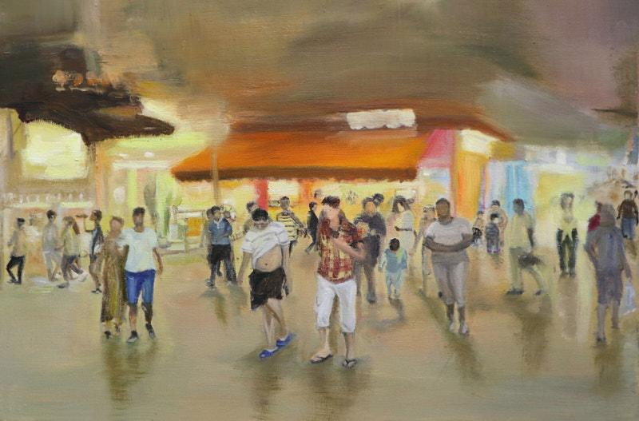
蒋春花 | ЛЦзян Чуньхуа
夜落No.1 | Падение ночи №1
布面油彩 | холст, краска
40cm×60cm
2020

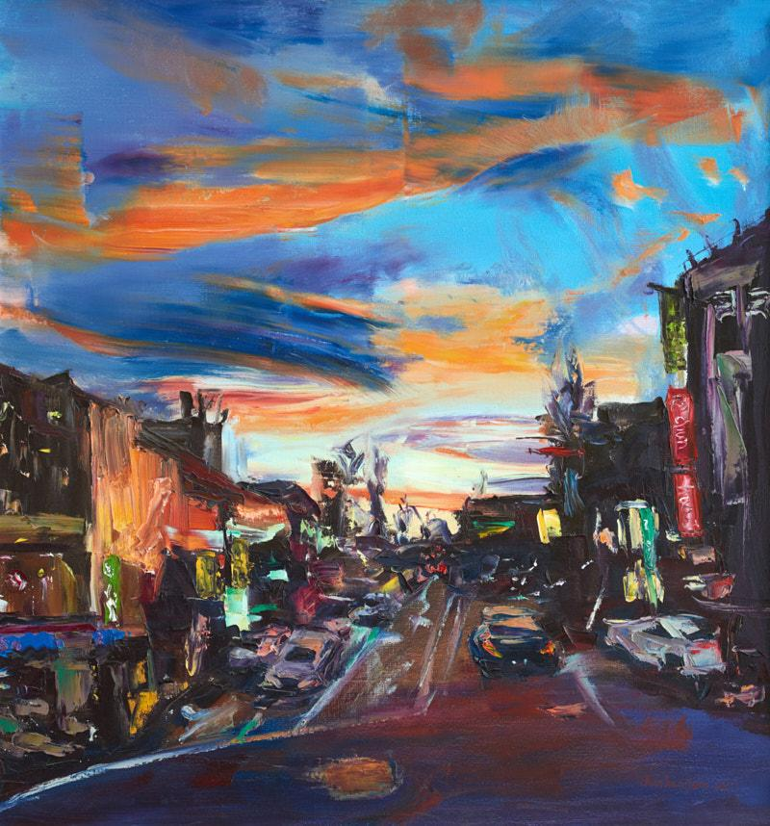
蒋春花 | ЛЦзян Чуньхуа
夜入香港 | ПСумерки в Гонконг
布面油彩 | холст, краска
85cm×80cm
2016

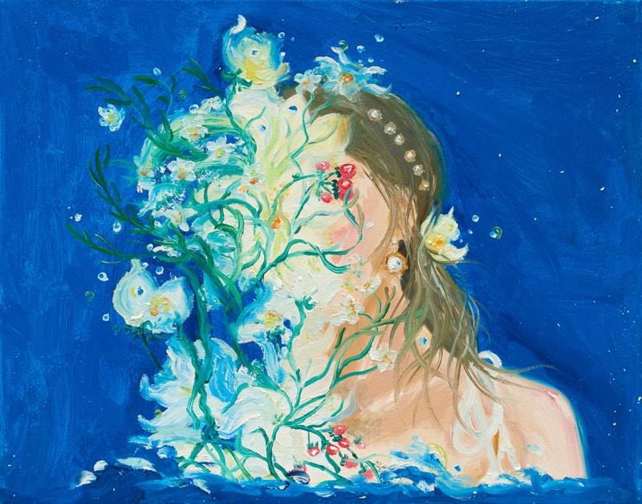
郭果 | Гуо Гуо
万物生长 | Все растет
布面油彩 | холст, краска
40cm×50cm
2020

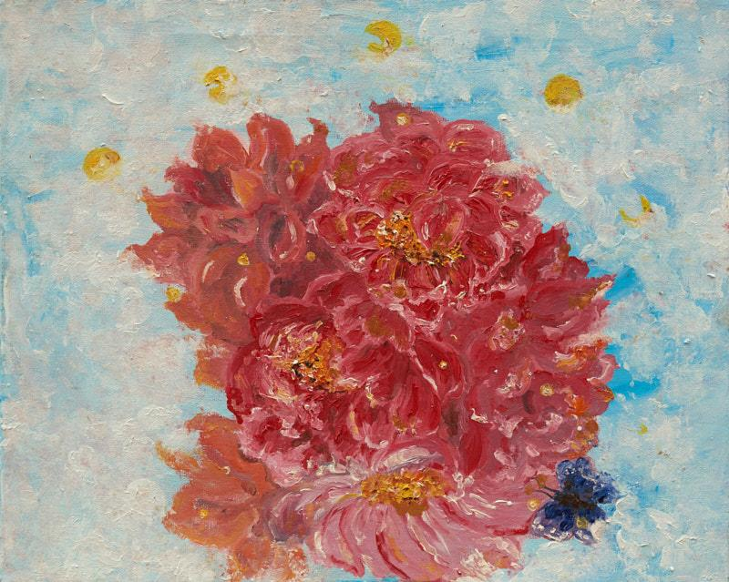
郭果 | Гуо Гуо
囍 | Двойное счастье
布面油彩 | холст, краска
40cm×50cm
2020

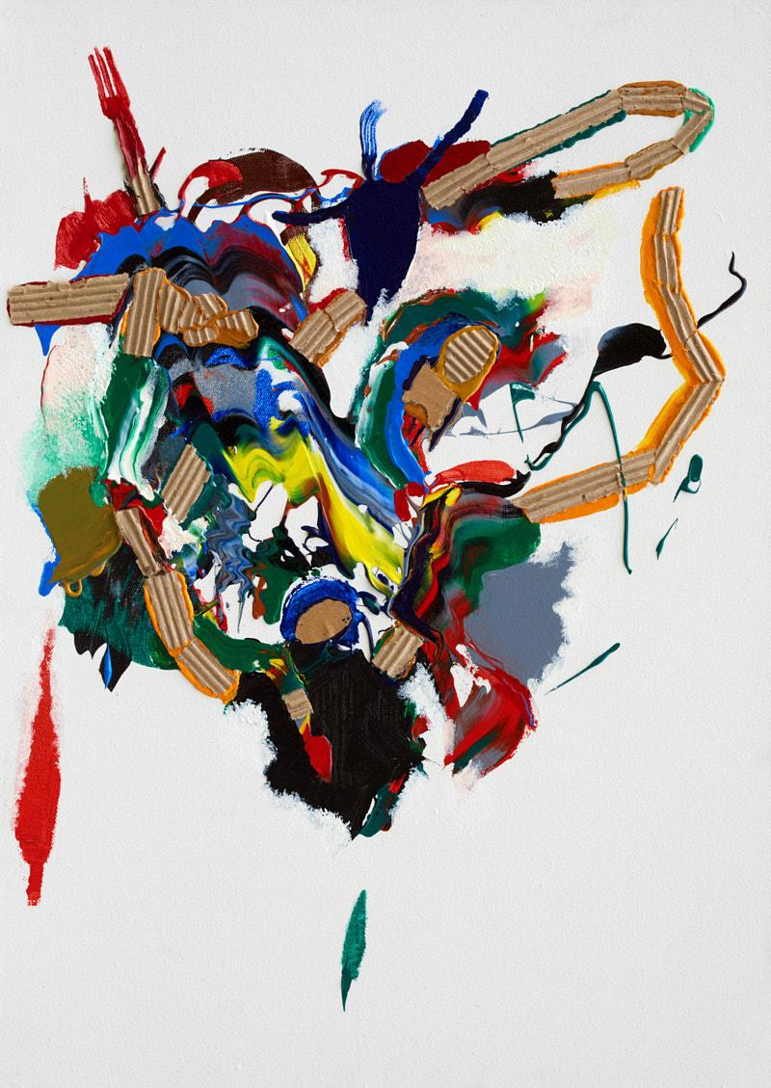
马壮 | Ма Чжуан
心象——读白 | Умственный образ - свободное мышление
布面综合材料 | холст, комплексный материал
70cm×50cm
2020

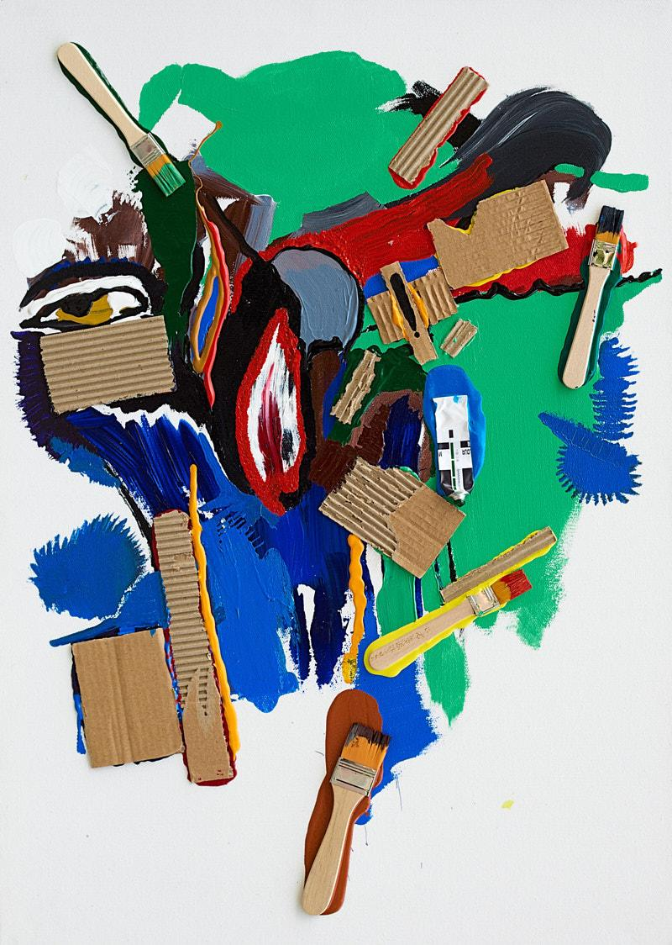
马壮 | Ма Чжуан
心象——画魂 | Умственный образ - дух картинки
布面综合材料 | холст, комплексный материал
70cm×50cm
2020

